Б.Г. Ахметова, Ф.Б. Белисарова, А.С. Таукенова

**ЭКСПЕРИМЕНТАЛЬНАЯ ФИЗИКА НЕЙТРОНОВ**

**Учебное пособие**

Алматы 2013

ББК

УДК номер

**Рецензенты:**

Кандидат физика-математических наук, доцент Н.Б. Кадыров

Доктор физико-математических наук, профессор А.А. Беков

**Б.Г. Ахметова, Ф.Б. Белисарова, А.С. Таукенова**

Экспериментальная физика нейтронов: Учеб.пособие / Б.Г. Ахметова, Ф.Б. Белисарова, А.С. Таукенова . – Алматы: Қазақ университеті, 2013. – 198 с.

В учебном пособии расширенном виде рассматривается физика нейтронов.

Учебное пособие рекомендуется для студентов и научных сотрудников университетов.

**Оглавление**

|  |  |
| --- | --- |
| **ВВЕДЕНИЕ** | 5 |
|  |  |
| **Глава I Основные сведения о нейтронах** | 8 |
| **§1.1 Открытие нейтрона** | 8 |
| **§1.2 Масса нейтрона** | 14 |
| **§ 1.3 Нейтрон в гравитационном поле** | 18 |
| **§1.4 Электрический заряд нейтрона** | 20 |
| **§1.5 Спин нейтрона** | 23 |
| **§1.6 Магнитный момент нейтрона** | 25 |
| **§1.7 О природе магнитного момента нейтрона** | 30 |
| **§1.8 Распад нейтрона** | 31 |
| **§1.9 Волновые свойства нейтрона** | 40 |
| **§1.10 Классификация нейтронов по энергиям** | 44 |
|  |  |
| **Глава 2 Источники нейтронов** | 46 |
| **§ 2.1 Общие характеристики источников. Выход нейтронов** | 48 |
| **§2.2 Реакции (*α, n*)** | 52 |
| **§ 2.3 Реакции (d,n)** | 56 |
| **§2.4 Реакция (p, n)** | 67 |
| **§2.5 Реакция (γ, n)** | 73 |
| **§2.6 Реакция деления** | 79 |
| **§2.7 Подземные ядерные взрывы – как источник нейтронов** | 85 |
|  |  |
| **ГЛАВА 3 ДЕТЕКТИРОВАНИЕ НЕЙТРОНОВ** | 87 |
| **§ 3.1 Метод активации фольги** | 88 |
| **§ 3.2 Нейтронные детекторы на основе реакции расшепления** | 92 |
|  |  |
| **Глава 4 Взаимодействие нейтронов с протонами** | 98 |
| **§ 4.1 Связанная система p-n, дейтрон** | 98 |
| **§4.2 Рассеяние нейтронов на протонах** | 104 |
| **§4.3 Рассеяние нейтронов при очень низких энергиях** | 118 |
| **§4.4 Рассеяние нейтронов при очень высоких энергиях** | 120 |
| **§4.5 Радиационный захват нейтронов протонами** | 122 |
| **§4.6 Взаимодействие нейтронов с нейтронами** | 125 |
| **§4.7 Взаимодействие нейтронов с ядрами** | 129 |
|  |  |
| **ГЛАВА 5 Резонансные явления при взаимодействии нейтронов с ядрами** | 135 |
| **§5.1 Открытие резонансных явлений** | 135 |
| **§5.2 Основные взаимодействия нейтронов с ядрами** | 139 |
| **§5.3 Упругое рассеяние** | 143 |
| **§5.4 Захват нейтронов и радиоактивный захват нейтронов** | 155 |
| **§5.5 Замедление и диффузия нейтронов** | 159 |
|  |  |
| **ГЛАВА 6 История урана на Земле и влияние распада урана на состояние Земли** | 164 |
| **§6.1 Энергетические ресурсы Земли и место них ядерной энергетики** | 164 |
| **§6.2 Открытие деления урана** | 175 |
| **§6.3 Механизм реакции деления** | 179 |
| **§6.4 Ядерные реакторы** | 186 |

**ВВЕДЕНИЕ**

Нейтроны занимают совершенно особое место в ядерной физике. Хотя на протяжении многих поколений химии, физики и математики знали об атомарном строении материи (понятие атома было введено впервые одним из основателей греческой школы атеистов Демокрита в V веке до нашей эры) еще 40 лет назад в их мыслях не было места нейтрону. Однако значение этой частицы настолько велико, что в современной физике возникла целая область исследований – нейтронная физика. И эта первая отрасль знаний, юная, как и сам нейтрон, охватывает широкий круг чисто научных проблем и имеет так много важных практических применений, что она представляет собой нечто значительно большее, чем отдельное научное направление исследований.

Как же могло случиться, что за каких-нибудь 40 лет этот крошечный кусочек материи стал в руках человека таким многосторонним орудием исследования и источником многочисленных практических применений? Другая очень похожая частица – протон – не может тягаться славой с нейтроном, хотя она и стала известна гораздо раньше него. Несмотря на то, что основные свойства протона уже давно изучены, нет областей исследований, которая бы называлась «протонной физикой».

*Нейтрон является структурной единицей*, входящий в состав ядра.

Нейтроны наряду с протонами входят в состав атомных ядер. Из стабильных ядер только одно не содержит в себе нейтрона – ядро водорода, и еще одно ядро - $H^{3}$ состоит только из одного нейтрона и двух протонов.

В остальных стабильных ядрах нейтронов или больше чем протонов, или столько же.

В строении нейтрона и протона имеется много общего. Но они отличаются друг от друга, прежде всего тем, что протон несет положительный электрический заряд, а нейтрон электрически нейтрален. И это, казалось бы, незначительное различие является основным источником удивительного многообразия вопросов, изучаемых нейтронной физикой.

Эта нейтральность очень важна потому, что все другие компоненты материи обладают электрическим зарядом. Протоны заряжены положительно, электроны имеют отрицательный заряд, а атомы, хотя бы в целом и нейтральны, состоят из положительно заряженных ядер, окруженных облаком отрицательно заряженных электронов. Потому если мы захотим исследовать внутреннюю структуру вещества с помощью, например, протонов, то мы столкнемся с большими трудностями. Он быстро тормозится в веществе в результате действия электрических сил. Поэтому ему необходимо сообщить большую начальную скорость, чтобы вообще его можно было использовать для исследования материи. Нейтроны же, не имеющие электрического заряда, легко проникают внутрь вещества. Они движутся прямолинейно, пока случайно не столкнутся «лоб в лоб» с ядрами.

Для проникновения в вещество нейтрону не требуется высокой скорости. Так как в вещество могут свободно проникнуть нейтроны, имеющие любую скорость, то мы можем говорить об универсальности взаимодействия нейтрона – он может проникнуть в любое ядро при любой энергии.

Немаловажное значение имеет и тот факт, что нейтрон обладает малым магнитным моментом. Нейтроны в настоящее время приобрели большое значение для энергетики, и в будущем эта роль будет все больше возрастать.

Все это оправдывает появление отдельного раздела – нейтронной физики.

Шествие нейтрона было триумфальным.

В 1932 г. нейтрон был открыт. Уже в 1939 г. нейтрон делит ядро урана. Этот процесс впервые в истории науки продемонстрировал возможность превращения заметного количества материи в энергию. Величина выделяемой при этом энергии, задолго до этого события предсказанная соотношением Эйнштейна $E=mc^{2}$, оказалась чрезвычайно большой, и открытие деления урана означало появление нового важнейшего вида топлива – самой массы материи.

В 1942 г., спустя 10 лет после своего рождения, нейтрон начинает успешно трудиться в контролируемой цепной реакции, освобождая уже больше количества энергии, скрытые в массе вещества.

Лишь тремя годами позднее (1945 г.) эта цепная реакция деления урана нейтронами была использована для создания атомной бомбы.

После окончания II мировой войны нейтрону представилась возможность показать себя в мирной жизни. Проникновение нейтрона в различные области науки и техники шло быстрыми темпами, что в течение нескольких лет проблемы использования атомной энергии вышли на международную арену. Нейтрону шел уже 22 год, когда перед Генеральной Ассамблеей ООН в декабре 1953 г. был поставлен вопрос о создании Международного агентства по использованию атомной энергии.

1955 г. спустя 2 года в Женеве состоялась I Международная конференция по мирному использованию атомной энергии. Огромное количество материалов, представленных на эту конференцию, было ярким доказательством роста значения нейтрона, имевшего за своими плечами 23 года практической деятельности.

26-летие (1958 г.) нейтрона было отмечено II Международной конференцией в Женеве, собравшей в два раза больше участников, чем первая. Международное агентство по атомной энергии со штаб-квартирой в Вене становится теперь официальной организацией, насчитывающей более 18 стран-участниц. В настоящее время в Международное агентство по атомной энергии (МАГАТЭ) входит около 80 стран.

Наряду с практическим применением нейтрона в атомных электростанциях, энергетических корабельных установках, при производстве радиоактивных изотопов для промышленности и медицины очень важна роль нейтрона в чисто научных исследованиях.

Это:

1. Изучение ядерного взаимодействия элементарных частиц и характера ядерных сил;
2. Изучение ядерных превращений и энергетических состояний различных ядер;
3. Количественный и структурный анализ различных материалов.

**Глава I. Основные сведения о нейтронах**

**§ 1.1Открытие нейтрона**

Открытие нейтрона, положившее начало новой науке – нейтронной физике, связано с именем английского ученого Джеймса Чедвика. Родился Дж. Чедвик в Манчестере в 1891 году, получил образование в Манчестерском и Кембриджском университете, где учился у Э. Резерфорда и под его влиянием посвятил свою жизнь разработке проблем физики атомного ядра.

28 апреля 1932 году на заседании Лондонского Королевского общества молодой ученый сделал первое сообщение о своем открытии.

У этого открытия есть своя предыстория. В 1914 году английский ученый Э. Резерфорд установил, что масса и положительный заряд атома сосредоточен в его центре, в ядре. Хотя существование ядра и было доказано, его действительное строение оставалось загадкой. Самой запутанной проблемой до 1932 года было объяснение отношения массы к заряду для всех ядер, исключая атомы водорода. Единственный тяжелый частицей, которая могла бы входить в состав ядра, был протон. Поэтому казалось логичным, что каждый тип ядра содержит число протонов, равное его массовому числу. С другой стороны, атомный номер, равный номеру заряда ядра, равен приблизительно половине массового числа. Были предприняты попытки объяснить эти расхождения присутствием внутри ядра электронов. Однако это противоречит принципам волновой механики – электрон слишком велик, чтобы поместиться внутри ядра, длина волны электронов внутри ядра значительно превосходит известные размеры ядер.

В то время как попытки создать теорию строения ядра зашли в тупик, одновременно проводились эксперименты, которые непосредственно не были связаны с этой проблемой, но, тем не менее, привели к ее расширению. Это были эксперименты, связанные с превращением элементов с помощью α–частиц от естественных источников (ускорителей тогда не было). Единственным известным тогда процессом была реакция (α, *р*). Реакция (α,р) наблюдалась почти со всеми ядрами, заряд которых не был настолько велик, чтобы кулонное отталкивание препятствовало сближению α-частиц с ядром. За несколькими исключениями все легкие элементы до калия включительно, были подвергнуты расщеплению путем бомбардировки их α-частицами.

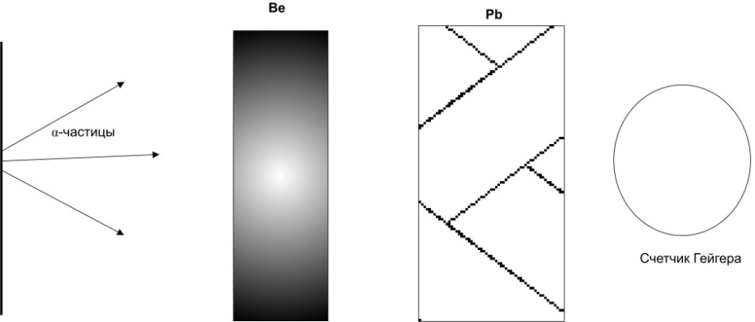

Рис. 1.1

Среди исключений, однако, оказались очень легкие элементы, например *Be* и *Li*. При бомбардировке α-частицами этих элементов протоны были обнаружены. Такого рода эксперименты проводились в различных лабораториях. В 1930 году Боте и Беккер, работавшие в Германии, заметили, что при бомбардировке α-частицами металлического бериллия возникает сильно проникающее излучение, которое легко проходит сквозь слой *Рb*, толщиной несколько дюймов. Это было совершено неожиданно, так как протоны, получающиеся в процессе уже изученных ядерных превращений, задерживались очень тонкой пластиной из свинца. Наиболее проникающим излучением, известным в то время, были *γ*-лучи. Были попытки определить энергию этих *γ*-лучей по коэффициенту поглощения их *Рb*, однако он оказался слишком малым, равным 0,22 ${см}^{-1}$

τ(${см}^{-1})$

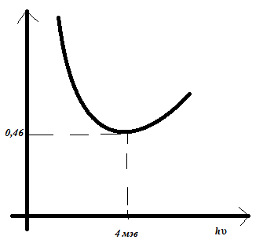т $I\left(x\right)=I_{0}e^{-τx}$

Рис. 1.2

Известно, что минимальным коэффициентом поглощения в *Рb* обладают   
*γ*-лучи с энергией от 3 до 4 *мэв*, но и в этом интервале энергии он не ниже   
0,46 ${см}^{-1}$.

Эти «бериллиевые лучи» проникавшие сквозь *Рb* и бетон привлекли внимание французских физиков Ирен и Фредерика Жолио Кюри. В парижском институте радия в 1931 году они поставили эксперименты с «бериллиевыми лучами» и обнаружили при «просвечивании» ими парафина еще одно неожиданное явление. Это водородосодержащее вещество под действием странных лучей начинало излучать ядра водорода – протоны. Ирен и Фредерик Жолио-Кюри установили, что при введении парафина в ионизирующую камеру наблюдалось увеличение ионизирующего тока почти в 2 раза. Они объясняли это как результат дополнительной ионизации, возникающей благодаря появлению в камере протонов большой энергии. Измерили пробег протонов в воздухе. Он оказался равным 26 *см*, это соответствовало, скорости протонов $3*{10}^{9}$*см/сек* ($E_{p}=4,3 ÷5,7 мэв$). Образование протонов отдачи было доказано непосредственно путем наблюдения их треков в камере Вильсона.

18 января 1932 года об этих опытах было доложено на заседании Парижской Академии Наук.

Дальнейшие исследования этого явления было проведено Чедвиком в азоте, аргоне и парафине. Ошибкой предыдущих исследователей было то, что они пытались объяснить новый эффект уже известными видами радиации. Полученные результаты привели их к мысли, что они имеют дело с сильно проникающими *γ*-излучениями.

Если предположить, что протоны отдачи возникают в результате столкновения с ними *γ*-квантов, аналогично комптон-эффекту на электронах, то можно подсчитать необходимую энергию *γ*-квантов. Максимальная энергия, которая может быть передана частице с массой *М* при комптон рассеянии кванта энергии *hυ*, равна:

$$Е=\frac{2hυ}{2+\frac{mc^{2}}{hυ}}$$

Протоны выбиваются из парафина с энергией около 4,3 *мэв*. Расчет по формуле дает $hυ≈50 мэв$. Трудно объяснить, как образуется *γ*-лучи такой высокой энергии при столкновении с *Ве* *γ*-лучей с энергией около 5 *мэв*. Было установлено также, что число протонов отдачи в несколько тысяч раз больше того, которое следовало ожидать на основании хорошо подтвержденной формулы Клейшина-Нишины, определяющей вероятность комптон-эффекта.

Чедвик, используя простую аппаратуру, установил, что излучение, возникшее при бомбардировке *Ве* *α*-лучами, создает не только протоны, но и другие ядра отдачи.

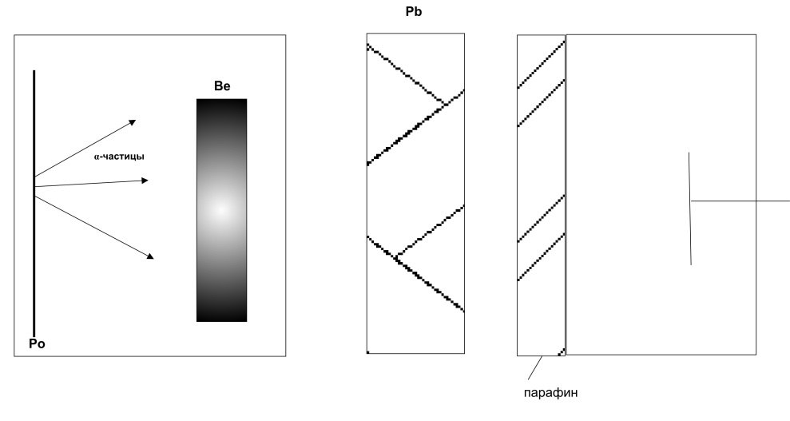

Рис. 1.3

Энергию этих ядер отдачи можно было определить или по величине импульса в ионизирующей камере, или по пробегу. Сделав и те, и другие измерения, Чедвик установил, что ядра отдачи азота имеют энергию 1,2 *МэВ*.

Для образования таких ядер отдачи при комптон-эффекте *γ*-кванты должны обладать энергией около 70 *МэВ.* С увеличением массы частицы мишени соответственно увеличивается энергия кванта для той же радиации. Если в этих взаимодействиях импульс и энергия сохраняются, то предшествующая интерпретация радиации как *γ*-излучения не имеет никакого смысла. Однако Чедвик нашел, что возможна простая интерпретация, согласующаяся с законами сохранения энергии и импульса, если отказаться от гипотезы, что бериллиевая радиация является *γ*-излучением. В частности, если неизвестная радиация состоит из частиц с массой, примерно равный массе протона, то все трудности устраняются. необходимо также предположить, что эти частицы не имеют электрического заряда, для того чтобы объяснить их повышенную проникающую способность. Измерив скорости, которыми обладали протоны, выбиваемые из различных материалов и применив элементарную теорию соударений, Чедвик определил массу этой новой частицы и показал, что она близка к массе протона.

Нейтрон при лобовом соударении может передать протону всю свою энергию, а более тяжелому ядру азота – только часть ее.

м M

$v_{0}$

$\left\{\begin{aligned}\frac{mv_{0}^{2}}{2}=\frac{mv^{2}}{2}+\frac{MV^{2}}{2} \\ mv_{0}=MV-mv\end{aligned}\right.$

m M

$v$ V

Рис. 1.4

|  |  |
| --- | --- |
| $$\frac{{\left(mv_{0}\right)}^{2}}{2m}=\frac{{\left(mv\right)}^{2}}{2m}+\frac{{\left(MV\right)}^{2}}{2m}$$ $\left\{\begin{aligned}\frac{p_{0}^{2}}{2m}=\frac{p^{2}}{2m}+\frac{P^{2}}{2M} \\ p=P-p_{0}\end{aligned}\right.$, $p_{0}=P-p p=P-p_{0}$ $$\frac{p_{0}^{2}}{2m}=\frac{{\left(P-p_{0}\right)}^{2}}{2m}+\frac{P^{2}}{2M}$$ $P=\frac{2M}{m+M}p_{0}$ (*) | $$mv=MV-mv_{0}$$ $$\frac{{(mv)}^{2}}{2m}=\frac{{(MV)}^{2}}{2m}+\frac{{(mv_{0})}^{2}}{2m}-\frac{2MmVv_{0}}{2m}$$ $$\frac{mv_{0}^{2}}{2}-\frac{MV^{2}}{2}=\frac{M}{m}\frac{MV^{2}}{2}+\frac{mv_{0}^{2}}{2}-MVv_{0}$$ $$v_{0}=\frac{V}{2}\left(1+\frac{M}{m}\right)$$ $$V=\frac{2m}{m+M}v_{0}$$ |

$Т=\frac{P^{2}}{2M}=\frac{4M^{2}p_{0}^{2}}{{\left(m+M\right)}^{2}*2M}=\frac{4mM}{{\left(m+M\right)}^{2}}T_{0} \frac{T_{1}}{T_{2}}=\frac{M_{1}}{M_{2}}*{\left(\frac{m+M_{2}}{m+M_{1}}\right)}^{2} \frac{5,0}{1,2}=4,16=\frac{1}{14}*{\left(\frac{m+14}{m+1}\right)}^{2}≈4 {\left(\frac{m+14}{m+1}\right)}^{2}=56 \frac{m+14}{m+1}=\sqrt{56}≈7,5 m+14=7,5m+7,5 6,5m=6,5 m≈1$

*

Для определения массы нейтрона m нужно измерить максимальную энергию отдачи двух различных ядер $Е_{1}$ и $Е_{2}$ и знать их массы $М_{1}$ и $М_{2}$.

$\frac{V_{1}}{V_{2}}=\frac{m+M_{2}}{m+M_{1}}, \frac{m+14}{m+1}=7$ 6m=7; $m≈1,16$.

Подставляя сюда полученные из опыта скорости ядер отдачи водорода и азота, Чедвик получил

$m≈1,16$ яд. ед.

Таким образом, масса нейтрона примерно на 16% больше массы протона.

Позднее более точные измерения показали, что масса нейтрона очень близка к массе протона и превышает её всего на 0,1%. Однако, это фактически ничтожное превышение имеет большое значение.

Доказав существование и измерив массу новой частицы, Чедвик назвал ее нейтроном. В действительности это название не было новым; ученые еще раньше предполагали возможность существования частицы с массой, приблизительно равной массе протона. Считалось, что при определенных условиях электрон может соединиться с протоном, образуя стабильную нейтральную форму. Такое предположение высказали в 1920 году независимо друг от друга трое ученых. Харкинс в США, Мэссон в Австралии и Резерфорд в Англии. Примерно за 12 лет до открытия Чедвика этой чисто воображаемой структуре было дано название **нейтрон**. Конечно, нейтрон не представляет собой комбинацию протона и электрона, это исключается размерами самого электрона.

Открытие нейтрона позволило построить **протонно-нейтронную теорию ядра**. К идее о протонно-нейтронном строении ядра пришли одновременно и независимо друг от друга физики нескольких стран мира: в СССР – Д.Д. Иваненко, в Германии – В. Гейзеберг, в Испании – К. Майорана. Они предположили, что нейтрон наряду с протоном является структурной единицей ядра, фундаментальной частицей, основным компонентом всей материи.

Трудность, возникшая при объяснении избыточного веса всех ядер, за исключением ядра водорода, была легко устранена предположением, что эти ядра содержат соответственное число нейтронов. Более того, теперь не возникает проблемы, связанной с «размерами» нейтрона, так как его массе, намного большей массы электрона, соответствует значительно меньшая, чем для электрона, длинна волны, что дает ему возможность свободно находиться внутри ядра.

Другой загадке структуры ядра – существованию изотопов – также было найдено простое объяснение. Легко объяснялось нестабильность некоторых изотопов.

Иваненко предполагал, что наряду с элементарными частицами со спинами ½ - нейтронами и протонами ядро содержит и α-частицы. (Это казалось почти очевидным, поскольку α-частицы вылетали из ядра при радиоактивном распаде). Что касается электронов, то они первоначально не исключал возможности того, что они настолько тесно упакованы в ядрах, что теряют свою индивидуальность. Аналогичные соображения независимо высказал Чедвик. Вместе с тем   
Д.Д. Иваненко вскоре уже вполне определенно высказался против присутствия электронов в ядре, но дискуссия по этому вопросу продолжалась. В отличие от этого Гейзенберг более решительно утверждал, что нейтрон не только «элементарная частица», но что протон и нейтрон – два состояния одной частицы. Продолжение, что спин нейтрона = половине, естественным образом объяснило, почему ядро $N_{7}^{14}$ подчиняется статистике Бозе, а не Ферми. Вопрос о спине нейтрона решился в то время сразу и окончательно.

**§1.2 Масса нейтрона**

Первое определение массы нейтрона было сделано Чедвиком на основании опытов, приведших к открытию нейтрона.

1. Измерение энергии различных ядер отдачи, созданных нейтронами, может служить основой одного из методов определения массы нейтрона. Но этот метод оказывается неточным, т.к. энергию ядер отдачи необходимо определить по их пробегам или по полной ионизации, создаваемый ими в ионизирующей камере. Между тем эмпирические соотношения между пробегом и энергией, а также между ионизацией, и энергией недостаточно точны, в особенности для ядер более тяжелых, чем α-лучей, и обладающих к тому же небольшой кинетической энергией.

Последующие определения массы нейтрона производились на основании анализа энергетического баланса различных ядерных реакций, идущих или с образованием свободных нейтронов или с их захватом. Одна из таких реакции

$$B^{11}\left(α,n\right)N^{14} B^{11}+{He}^{4}→N^{14}+n$$

была использована Чедвиком же вскоре после открытия нейтрона.

2)

$$M_{B^{11}}+M_{H_{e}^{4}}+E_{H_{e}^{4}}=M_{N^{14}}+M_{n}+E_{N^{14}}+E_{n}$$

$M_{B^{11}}$, $M_{H_{e}^{4}}$ и $M_{N^{14}}$, $M_{H_{e}^{4}}$– известны.

$E_{N^{14}}$– величина небольшая и с достаточной точностью может быть вычислена, если для массы нейтрона принять даже приближенно известное значение.

Энергия нейтронов определялась Чедвиком по энергии протонов отдач, образовавшихся в результате особого столкновения. Так как энергия протонов также определялась здесь по их пробегу, то метод оказался неточным. Кроме того, массы трех ядер в то время не были известны с достаточной точностью. Тем не менее, в этом эксперименте Чедвик определил массу нейтрона, отличающуюся на 0,2 % от общепринятого сейчас значения

$$M_{n}≈1.0067$$

$$M_{n}≈1.0089860 а.е.м. (0^{16})$$

$$P_{N^{14}}^{2}=p_{α}^{2}+p_{n}^{2}-2p_{α}*p_{n}\cos{φ}$$

$$E_{N^{14}}=\frac{m_{α}}{M_{N^{14}}}*E_{α}+\frac{m_{n}}{M_{N^{14}}}*E_{n}-\frac{2\sqrt{m_{n}m_{α}}}{M_{N}}*\sqrt{E_{n}E_{α}}\cos{φ}$$

Более позднее определения массы нейтрона основана на изучений энергетического баланса в реакциях:

(*n*,*p*), (*p*,*n*), (*d*,*n*), (*γ*,*n*)

с легкими ядрами. Большинство из этих определений сводится к нахождению разности масс нейтрона и атома водорода, следовательно, к непосредственному сравнению массы нейтрона с наиболее точно измеренной массой – массой протона.

1. Из реакции (n,p) удобной для исследования является реакция $N^{14}(n,p)C^{14}$. Так как она идет на медленных нейтронах, то кинетической энергией нейтрона можно пренебречь

$M_{N^{14}}+m_{n}=M_{C^{14}}+M_{H^{1}}+Q$, где $Q$– энергия реакции

|  |  |
| --- | --- |
| $$m_{n}-M_{H^{1}}=M_{C^{14}}-M_{N^{14}}+Q$$ $Q$ можно найти по $E_{p}$ $$Q=\frac{15}{14}E_{p}$$ Измерение $E_{p}$ вносит главную неточность в данный метод. | $$E_{С^{14}}+E_{p}=Q$$ $$\vec{P}=-\vec{p} P_{C^{14}}=p$$ $$\frac{P^{2}}{2M}*\frac{m}{m}+\frac{p^{2}}{2m}=\frac{p^{2}}{2m}*\left(1+\frac{m}{M}\right)$$ $$Q=\left(1+\frac{m}{M}\right)*E_{p}$$ |

$M_{C^{14}}-M_{N^{14}}$ определяется довольно хорошо, так как $С^{14}$ оказывается радиоактивен и путем β-распада переходит снова в $N^{14}$

|  |  |
| --- | --- |
| $$M_{C^{14}}-M_{N^{14}}=E_{β}+m_{ν}(=0)$$ $$m_{n}-M_{H^{1}}=Q+E_{β}=\frac{15}{14}E_{p}{+E}_{β}$$ | $E_{β}$– граница β – спектра $С^{14}$ энергия покоя электрона в балансе фигурирует в явном виде, так как в уравнение выходят атомные массы. |

$He^{3}(n,p)H^{3}$

Примером реакции $(p,n)$ является реакция $С^{13}(n,p)$

|  |  |
| --- | --- |
| $M_{C^{13}}+M_{H^{1}}=M_{N^{13}}$ + $m_{n}+Q$ $$m_{n}-M_{H^{1}}=M_{C^{13}}-M_{N^{13}}-Q$$ | $$M_{N^{13}}-M_{C^{13}}=E_{β^{+}}+2m_{0}c^{2}$$ $${}_{7}^{}{N^{13}}→{}_{6}^{}{C^{13}}+e^{+}+ν$$ |

$Q<0$, следующая, реакция имеет порог $\left(Q=-\frac{13}{14}П\right)$

$$\left(M_{C^{13}}<M_{N^{13}}; M_{H}<m_{n}\right)$$

$$m_{n}-M_{H^{1}}=\left|Q\right|-E_{β^{+}}-2m_{0}c^{2}$$

$$C^{13}→N^{14}→n+N^{13}$$

$$П-\left|Q\right|=E_{N^{14}}=E_{N^{13}}+E_{n}$$

$$\vec{P_{p}}={\vec{P}}_{N^{14}}={\vec{p}}_{n}+{\vec{P}}_{N^{13}}$$

$$П-\left|Q\right|=\frac{p^{2}}{2M_{N^{14}}}*\frac{m}{m}=\frac{m}{M_{N^{14}}}П$$

$$\left|Q\right|=\left(1-\frac{m}{M}\right)П=\frac{13}{14}П$$

В эндотермических реакциях $(p,n)$ порог обозначается очень редко и измеряется экспериментально с высокой точностью, поэтому $m_{n}-M_{H^{1}}$ измеряется довольно точно.

Из реакции этого типа в настоящее время достаточно хорошо исследованы:

$$H^{3}\left(p,n\right)He^{3} Q=-0,7637 мэв; E_{β}\left(H^{3}\right)=0,0155 Мэв$$

$$B^{11}\left(p,n\right)C^{11} Q=-2,762 мэв; E_{β}\left(C^{11}\right)=2,003 Мэв$$

$$С^{14}\left(p,n\right)N^{14} Q=-0,620 мэв; E_{β}\left(C^{14}\right)=0,156 Мэв$$

Наиболее точным методом определения массы нейтрона по разности масс нейтрона и атома водорода является метод, основанный на измерении энергии связи дейтона и разности масс дейтерия и молекулы водорода

|  |  |
| --- | --- |
| $$\left\{\begin{aligned}m_{n}+M_{H^{1}}=M_{Д^{2}}+ε_{d} \\ 2M_{H^{1}}=M_{H_{2}^{1}}\end{aligned}\right.$$ $$m_{n}-M_{H^{1}}=ε_{d}-(M_{H_{2}^{1}}-M_{Д^{2}})$$ | $M_{H_{2}^{1}}$– масса молекулы водорода |

Разность масс молекул водорода и дейтерия измеряется с большой точностью методом дублетов на масс-спектрографе с хорошей разрешающей силой. Практически точность определения $m_{n}-M_{H^{1}}$ зависит лишь от точности измерения энергии связи $ε_{d}$.

Энергию связи дейтона можно определить или по фоторасщеплению дейтона $D^{2}(γ, n)H^{1}$, или по *γ* – лучам, испускаемым в обратном процессе – захвате нейтрона протоном $H^{1}(n, γ)D^{2}$.

1. $D^{2}(γ, n)H^{1}$. При фоторасщеплении часть энергии кванта (=*εd*) тратится на разрыв связи, а остаток делится приблизительно поровну между протоном и нейтроном. С достаточной степенью точности можно считать

$$E_{p}≈E_{n} (m_{n}≈m_{p}; {\vec{p}}_{γ}={\vec{p}}_{n}+{\vec{p}}_{p}; p_{γ}≪p_{n}, { p}_{p}, \left|p_{n}\right|≈\left|p_{p}\right|$$

Поэтому обычно измеряют $E_{p}$, например Чедвик в своих экспериментах по фоторасщеплению $D^{2}$*γ*- лучами $ThC^{n}$ ( $Tl^{208}$) регистрировал треки протонов в камере Вильсона.

Более точно энергия связи $D^{2}$ определяется в реакции $H^{1}(n,γ)D^{2}$ при захвате медленных нейтронов протоками. При этом испускаются *γ*–лучи с энергией равной $ε_{d}$, если все частицы являются покоящимися. Для этой реакции отпадает необходимость измерять кинетическую энергию нейтрона. Энергия *γ*–лучей измерялась линзовым магнитным спектрометром путем сравнения с энергией   
*γ*–лучей *RaC*.

$$ε_{d}=2,230±0,007 мэв$$

$$ε_{d}=(2224,667±0,031 кэв$$

$hν=ε_{d}=2223,29±0,07 кэв$*.*

Современное значение $m_{n}$ в единицах массы углеродной шкалы:

$$m_{n}=1,0086652 (С^{12})$$

в единицах кислородной шкалы

$m_{n}=1,0089860 (0^{16})$.

В 1961 г. Международный Союз по чистой и прикладной химии утвердил углеродную единицу массы, = 1/12 части массы нейтрона атома изотопа $С^{12}$. Новая единица очень мало отличается от старой, но более удобна для измерения масс методом масс – спектроскопических дублетов, так как С дает гораздо > различных соединений, чем кислород.

$$m_{n}=1,0086654\left(4\right) а.е.м.$$

$$m_{n}=1,67482\left(3\right)*{10}^{-24}г=939,550\left(5\right) мэв$$

$$m_{р}=1,00727663\left(8\right) а.е.м.=1,67252\left(3\right)г=938,256\left(5\right)мэв$$

$$m_{n}-m_{р}=1,294 мэв≈2,5 me$$

**§ 1.3 Нейтрон в гравитационном поле**

В 1951 году был проведен первый эксперимент по непосредственному измерению величины ускорения нейтрона в поле земного тяготения. Макс Рейнольдс исследовал эффект «свободного падения» медленных нейтронов, летящих в горизонтальном направлении.

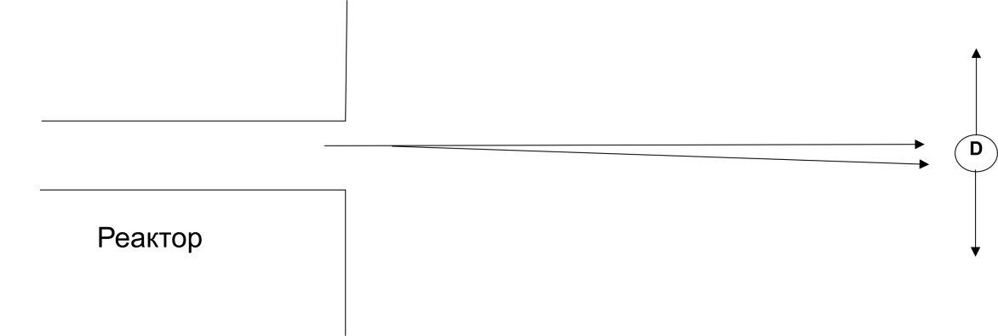

Рис. 1.5

В опыте использовались хорошо коллимированные пучки тепловых и холодных нейтронов (последние получались фильтрованием через *BeO*). Целью опыта было наблюдение искривления горизонтального пучка, проходящего на пролетном расстоянии 12 *см* в результате действия сил тяготения. Для этого в конце пролетного расстояния измерялись, и затем сравнивались друг с другом распределения числа нейтронов в пучке на высоте для тепловых и для холодных нейтронов. Эти распределения, приведенные к одинаковому максимуму интенсивности, имеют следующий вид:

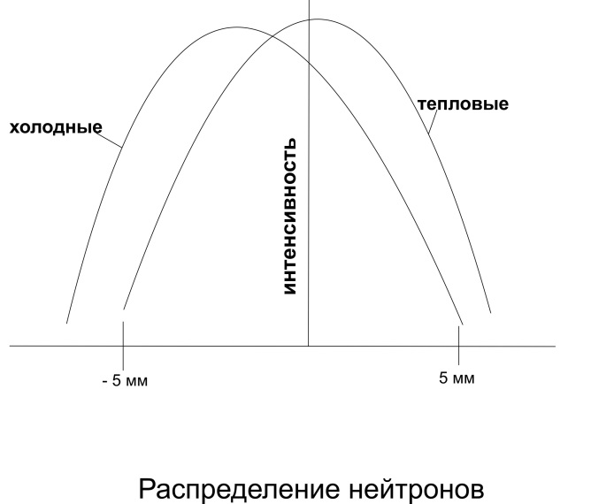

Рис. 1.6

Поскольку средняя скорость нейтронов меньше средней скорости тепловых, то поэтому силы тяготения обуславливать большее отклонение пучка холодных нейтронов. В итоге, получаются смещенные друг относительно друга распределения.

Измеряя разницу между положениями максимумов распределений (эта разница оказалась несколько *мм*) и учитывая геометрию коллиматора и распределение нейтронов по скорости в каждом пучке, можно рассчитать по известным формулам классической механики величину ускорения земного тяготения для нейтрона. Результаты опыта позволили получить следующее значение:

g= (935±70) см/сек2

С учетом погрешности эта величина согласуется с общественным значением ускорения в поле земного тяготения. Измерения Рейнольдса интересны в том отношении, что они определенно указывают на наличие эффекта свободного падения нейтрона в поле тяготения. Это означает, что нейтрону действительно свойственно гравитационное взаимодействие.

Позднее (в 1962 г.) в опытах Дабса измерения величины ускорения нейтрона в поле тяготения были повторены на установке, запускающей значительное улучшение разрешения. Было использовано пролетное расстояние не 12 *см*., а   
180 *см*. В результате, расхождение пучков холодных и тепловых нейтронов в конце пролета оказалось равным 14,5 *см* расчет ускорения, выполненный по данным этих измерений, привел к значению g=979,7 *см/сек2*.

Следовательно, прямые измерения с точностью 0,3% доказывают, что ускорение свободного нейтрона в гравитационном поле земли такое же, как и у всех прочих тел.

Это вполне согласуется с результатами опытов Этвеша и Дике, доказавших эквивалентность гравитационной и инерциальной масс со значительно более высокой точностью. Принцип эквивалентности лежит в основе общей теории относительности.

В хорошо известных опытах Этвеша с точностью до 10-8 доказана эквивалентность инерционной и гравитационной масс у легких и тяжелых элементов. Позднее Дике довел точность подобных измерений до 10-10.

**§1.4 Электрический заряд нейтрона**

Электрический заряд элементарной частицы может пониматься в 2-х разных смыслах. С одной стороны, это может быть целочисленное квантовое число, сохранение которого ограничивает возможные виды превращения частиц, с другой стороны, под электрическим зарядом частицы можно понимать некоторую количественную меру взаимодействия этой частицы с электромагнитным полем. В первом смысле как квантовое число заряд нейтрона равно нулю, однако, во втором смысле он может оказаться отличным от нуля. Исследование вопроса об электрическом заряде нейтрона в этом втором смысле (как меры взаимодействия нейтрона с электромагнитным полем) представляет большой физический интерес.

Количественная оценка верхнего предела величины заряда нейтрона была проделана Уоке в 1932 году. В опытах Ди, проведенных вслед за опытами Чедвика, наблюдая прохождение нейтронов в газе камеры Вильсона, Ди установил, что нейтрон создает не больше одной пары ионов (т.е. почти не создает ионизации) на длине пути 3 *см* есть много других фактов, говорящих о нейтральности нейтронов:

-исключительно низкая ионизационная способность;

-весьма малая величина взаимодействия между нейтроном и электроном;

-высокая степень электрической нейтральности атомов и большие массы вещества оказываются нейтральными*.

Все эти факты приводят к очень низкой оценке вероятной низкой границы заряда нейтрона. Так, например, из нейтральности атомов была получена величина ≈10-12е.

Следует подчеркнуть, это все косвенные методы оценки верхней границы заряда нейтрона, являющиеся неточными. Поэтому, не удивительно, что получаемые с помощью этих методов значения верхней границы заряда, хотя и являются все <<*е*, однако, существенно отличаются одна от другой.

*Кертисс:

*Тот факт, что все атомы по всей периодической таблице являются электрически нейтральными вопреки различным комбинациям протонов и нейтронов в ядрах, подтверждает мысль об отсутствии заряда у нейтрона. Любое другое предположение приводит к значительной трудности в объяснении полной нейтральности атома.*

Если вопрос о длительном моменте нейтрона заключается в том, какова его величина, а само существование подразумевается почти несомненным, но для предположения о возможности существования у нейтрона электрического заряда нет никаких теоретических оснований. Можно сказать, что заряд нейтрона пока теоретикам не нужен. Нет, однако, и сколько-нибудь веских теоретических запретов для такой возможности. Поэтому эксперименты по поиску заряда нейтрона отнюдь не являются бессмысленными.

Были предприняты поиски электрического заряда нейтрона, использующие прямой метод измерения. Этот метод заключается в наблюдении отклонения узкого пучка медленных нейтронов сильным поперечным электростатическим полем (подобно тому, как наблюдалось отклонение нейтронного пучка в гравитационном поле).

В 1956 году Шапиро и Эстулин поставили подобный эксперимент.

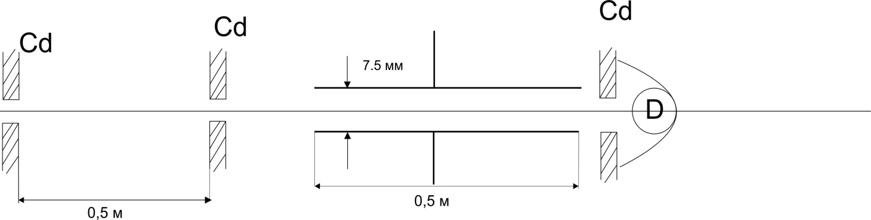

Рис. 1.7

В опыте использовался пучок холодных нейтронов, профильтрованный в графите (Ēn=0,026 эв). Ширина пучка определялась коллиматором, который состоял из 2-х листов *Cd* с щелевыми отверстиями размером 2 *мм*. Коллиматорный нейтронный пучок проходит между пластинами плоского конденсатора. (0,5 *м*,   
7,5 *мм*). Перед детектором нейтронов устанавливалась третья *Cd* щель, которую с помощью микрометрического винта можно было плавно перемещать. Ширина щели ровнялась всего 1 *мм*. *V*=10 *кв*.

Размер области с максимальной интенсивностью отвечает ширине щелей коллиматора (2 *мм*). Измерения проводились с включенным полем без поля. Разность отсчетов должна давать исследуемый эффект. Результаты опыта заключаются в том, что эффект не превышает экспериментальной ошибки. Это означает, что смещение пучка (если таковое имеется) <0,02 *мм*, т.е. qn <6*10-12 e.

В 1960 году аналогичный опыт был проведен Зорном, Чемберлеком и Юзом. Они достигли лучшего разрешения и получили для верхней границы заряда нейтрона более низкое значение qn <1,3*10-13 e

Есть эксперименты, которые дают qn <10-18 e *

Таким образом, нейтрон – нейтральная частица.

*\*Эксперименты Ферми и Маршалла показывают, что рассеяние нейтронов на атомах ксенона сферически симметрично в пределах экспериментальных ошибок.*

*Эта симметрия снижает величину qn до пренебрежительно малой величины ≈10-18e (Кертисс).*

В отличие от работ Шапиро и Зорна Шалл и Ведвуд не линейное отклонение пучка, а малое изменение угла, возникающее при искривлении траектории нейтронов, если они имеют заряд при прохождении конденсатора. Величина угла отклонения α= qnEl/mv2.

Пучок с очень малой угловой расходимостью формировался при брэгговском отражении от кристалла Siочень высокого качества. Второе брэгговское отражение использовалось для анализа угла отклонения, а конденсатор был размещен между кристаллами. Результат Шалла qn=(-1,9±3,7)10-18е.  
в Гренобле Gähler, Kalus, Матре (1982 г.) получили qn=(-1,5±2,2)10-20е.

Имеется, ряд других предложений, осуществление которых может снизить оценки для qn до (10-22 – 10-23) е.

**§1.5 Спин нейтрона**

Наличие спина у нейтрона следует, прежде всего, из анализа спинов атомных ядер, состоящих из протонов и нейтронов. Известно, что спин протона равен 1/2, а спины ядер целочисленные, когда полное число частиц в них четно (А - четно), или содержит нечетное число половин, когда число частиц нечетно (А - нечетно). Это может быть только в том случае, если Sn=1/2, 3/2, 5/2…..

Дейтон не имеет орбитального момента (*l*=0) и его *I*d=1 является или суммой, или разностью спинов нейтрона и протона. Следующий *Sn* в другом случае мог бы иметь лишь два значения: 1/2 или 3/2.

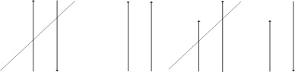

Рис. 1.8

Сопоставление магнитного моментов нейтрона, протона и дейтона указывает на то, что спин нейтрона равен 1/2. В предположении, что *Sn*=1/2 магнитного момента всех трех частиц прекрасно согласуется между собой. Наоборот, если *Sn*=3/2, то действительная величина магнитного момента дейтона окажется необъяснимой.

Ряд экспериментов, выполненных на пучках медленных нейтронов, тоже указывает со всей определенностью, что спин нейтрона равен 1/2.

Это рассеяние нейтрона свободным водородом и рассеяние нейтронов молекулярным водородом.

Из этих опытов известны величины сечений, рассеяния на орто- и пароводороде и на свободном водороде. Исходя из определенного значения спина нейтрона, можно вычислить связь между ними. Последующее сопоставление расчета с экспериментальными величинами сечений позволяет делать заключение о правильности выбранного при вычислении значения *Sn*.

В этих методах определения спина он находится методом исключения: предполагали различные значения спина и приходили к противоречиям всякий раз, когда спин не равен 1/2. Однако возможно непосредственное измерение величины спина нейтрона. Такое прямое измерение содержится в опыте Юза и Берджи по зеркальному отражению нейтронов от намагниченного железа.

В этом опыте было обнаружено существование двух критических углов скольжения. В общем случае возможное число критических углов должно равняться 2*S*+1. Поскольку в указанном эксперименте обнаружено именно два критических угла, то отсюда непосредственно следует, что *Sn*=1/2.

Другое прямое доказательство того, что *Sn*=1/2 дают опыты, аналогичные известному опыту Шторна-Герлаха. В этих опытах обнаружено четкое расщепление на две компоненты неполяризованного нейтрального пучка по спиновым компонентам при прохождении сквозь сильное неоднородное магнитного поле.

Этот эксперимент впервые был осуществлен в 1954 году в Ок-Ридже. Впоследствии было предложено использовать эффект Штерна-Герлаха для измерения степени поляризации нейтронного пучка, что в настоящее время прочно вошло в практику эксперимента с поляризованными нейтронами.

**§1.6 Магнитный момент нейтрона**

В соответствии с теорией Дирака, объяснившей момент элемента, магнитный момент протона должен быть равен 1, тогда как магнитный момент нейтрона должен вообще отсутствовать. Однако опытные данные существенным образом противоречат теоретическим заключениям. Резкое расхождение экспер. результатов с предсказаниями теории Дирака свидетельствуют о достаточно сложной структуре нуклонов.

В 1933 году, в опытах Штерна, Эстермана и Фриша были определены магнитные моменты протона и дейтрона. Оказалось, что μр≈2,5 ед. магнетона, а   
*μd*≈0,8 ед. магнетона. Если предположить, что магнитный момент дейтона представляет собой алгебраическую сумму магнитных моментов протона и нейтрона и учесть, что спины *p* и *n* в *d* параллельны, то из опытов Штерна следовало, что нейтрон должен обладать магнитным моментом ≈2 ед. магнетона по величине и отрицательным по знаку. Отрицательный знак магнитного момента согласно электрической динамике связан с вращением в направлении спина не положительного, а отрицательного заряда.

Однако было неизвестно, как экспериментально подойти к проблеме поиска *μn*, поскольку опыт Штерна-Герлаха с нейтроном невозможно было осуществить из-за низкой интенсивности существовавших тогда источников нейтронов. Это положение сохранялось до появления в 1936 году работы Блоха.

Хотя заряд нейтрона = 0, тем не менее, нейтрон окружен магнитным полем, и при встрече с намагниченными телами он отклоняется от своего пути. Поток нейтронов легче проникает через ненамагниченные листы железа, чем через ненамагниченные, ибо магнитные поля последних отклоняют нейтроны, взаимодействуя с ними, как с микроскопическими магнитами.

Откуда же у электрически нейтральной частицы может возникнуть магнитное поле? Ведь обычно магнитное поле возникает при движении электрических зарядов?

В атомах магнитное поле создается за счет движения электронов, хотя в целом атом электрически нейтрален. Вероятно, и нейтрон должен обладать магнитным моментом.

Существование магнитного момента у нейтрона служит одним из доказательств его сложной структуры и заставляет предполагать, что у нейтрона, как и у атома, имеется электрически заряженная сердцевина, вокруг которой вращается слой противополжного знака, играющий роль кругового тока.

В начале 30-х годов, когда был открыт нейтрон, трудно было ожидать, что нейтральная частица может обладать магнитным моментом. Тем более поразительно, что гипотеза о наличии у нейтрона магнитного момента стала обсуждаться в литературе в 1934 году развитая Штерном с современная техника измерения магнитных моментов молекул путем отклонения молекулярных пучков в неоднородном магнитном поле (опыт Штерна-Герлаха) позволила измерить µp и µd. Было обнаружено существенное различие этих величин. И в этой работе Эстермана и Штерна, доложенной в апреле 1934 г. на заседании Американского физического общества, видимо, впервые было высказано предположение, что должен быть равен µp + µn. Авторы оценили µn µsg. Почти одновременно и независимо от ДАН СССР появилась работа И.Е. Гамма и С.А. Альтшулера.

Первые прямые доказательства наличия магнитного момента у нейтрона были получены в опытах с рассеянием нейтронов в намагниченных до насыщения ферромагнитных веществах. Блох (в 1936 году) указал, что если нейтрон имеет магнитный момент, то взаимодействие его с атомами намагниченного вещества должно привести к различной интенсивности рассеяния различно ориентированных относительно направления намагничения нейтронов.

Так как *Sn*=1/2, то ориентаций может быть две по полю и против поля. В отношении рассеяния в намагниченном теле неполяризованный пучок нейтронов, т.е., делится на 2 компоненты, один из которых рассеивается сильнее, другой слабее. Благодаря этому общая проницаемость тела для неполяризованного пучка нейтронов меняется при намагничении. Наблюдением этого эффекта и было показано в 1937 году, что нейтрон действительно обладает магнитным моментом. Однако измерить его таким способом не удалось, т.к. эффект изменения рассеяния зависит не только от величины , но и от весьма сложных и неопределенных свойств рассеивающего ферромагнетика.

Рассмотрим 3 группы опытов с медленными нейтронами, в которых был изменен магнитный момент нейтрона.

а. Опыты Альвареца-Блоха

Первое прямое изменение магнитного момента нейтрона было выполнено в 1940 году Альварецом и Блохом. В этих опытах использовался резонансный метод Ряби в сочетании с методом поляризации нейтронного пучка при пропускании его сквозь намагниченный ферромагнетик.

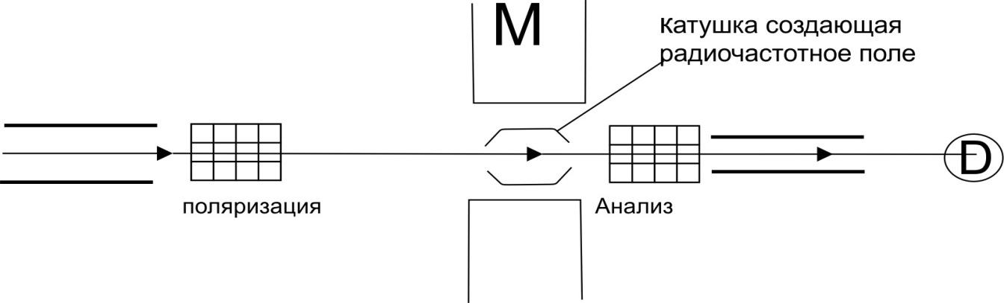

Рис. 1.9

Нейтроны получались путем бомбардировки Ве-мишени дейтонами, ускоренными в циклотроне. Далее они проходили через замедлитель

Пучок тепловых нейтронов проходил сначала через блок железа толщиной 4 см., игравший роль поляризатора, затем нейтроны пересекали пространство двух взаимно перпендикулярных магнитных полей и после прохождения сквозь второй блок железа, игравший роль анализатора, регистрировались детектором *Д*.

В данном опыте в промежутке между блоками создалась система двух скрещенных полей: однородного поля *H* и $\underset{→}{|}$ к нему осциллирующего поля *H*1. Если частота w1 осциллирующего поля оказывалась равной ларморовской частоте прецессии wларм. Момента нейтрона в поле Н (условие резонанса), то в этом случае происходило переворачивание магнитных моментов нейтронов.

.

Если частота колебаний осцилляторного поля *Н*1 отличалась от частоты прецессии нейтронов в поле*Н*, то поляризация пучка, созданная первым образцом железа, не нарушалась, и тогда при параллельной ориентации поляризатора и анализатора наблюдалась максимальная (определенная) интенсивность пучка. Меняя частоту колебаний поля Н1 или напряженность поля *Н* (практически это удобнее) и, следовательно, частоту прецессии, можно добиться условия резонанса.

Как только это условие достигалось, начиналась переориентация нейтронов, т.е. деполяризация пучка в пространстве скрещённых полей *Н* и *Н*1. При этом интенсивность пучка на выходе, естественно, понижается.

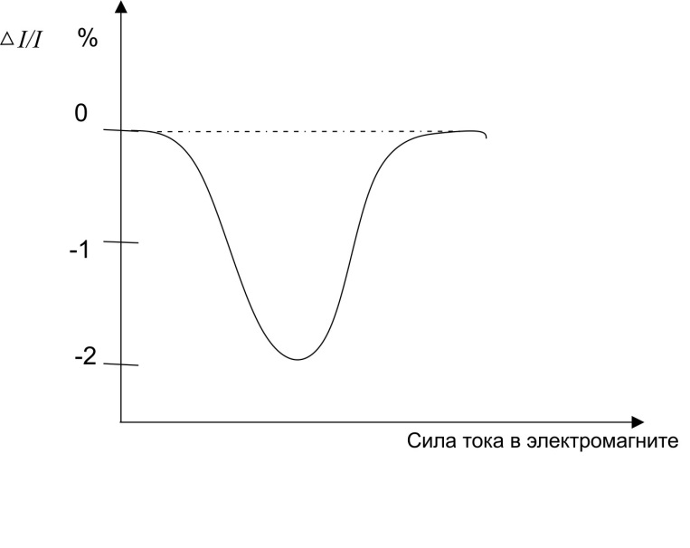

Рис. 1.10

Для вычисления µ необходимо измерить значения ω1 и *Н*0, соответствующие условию резонанса. Абсолютные измерения этих величин связаны со значительными погрешностями.

Для уменьшения ошибок Альварец и Блох проводили сравнение поля Н с другими магнитными полем и ω1 с другой частотой. Чтобы избежать абсолютного измерения частоты и поля, авторы провели относительные измерения этих величин, сравнивая их с частотой и полем в циклотроне в ситуации, когда выполнялись условия ускорения для протонов*.*

Знак магнитного момента нейтрона определил несколько ранее Пауэрс (1937), использовав вместо осциллирующего вращающееся магнитное поле. В результате было выяснено, что нейтрон обладает отрицательным магнитным моментом.

Используя результат Пауэрса и собственные измерения, Альварец и Блох получили:

$$μ_{n}=-1,935±0,030$$

Этот результат был, разумеется, проанализирован в соотношении с полученными несколько ранее Раби точными измерениями магнитных моментов протонов и дейтрона:

$$μ_{p}=2,875±0,020$$

$$μ_{n}=0,855±0,006$$

Близость величин ( $μ_{p}+μ_{n})$ и $μ_{d}$ свидетельствовала о том, что µр и µn аддитивны в дейтоне и, стало быть, дейтон находится в 1S-состоянии. Однако к этому времени Раби с сотрудниками обнаружил у дейтона квадрупольный момент, что было несовместимо с представлением о чистом 1S-состоянии дейтона.

б*.* Опыты Блоха-Никодемуса-Штауба*:

В 1940году было показано, что дейтрон обладает квадрупольным электрическим моментом. В связи с этим возник вопрос о проверке неаддитивности µn и µp в дейтроне, дляэтого требовалось выполнить более точные измерения µn.

Более точное измерения µn было выполнено Блоха-Никодемуса-Штаубом. В 1948 году методом, в котором сравнивались магнитные моменты нейтрона и протона. Нейтронная резонансная частота наблюдалась с помощью метода, примененного ранее в опытах Альвареса–Блоха. Протонная резонансная частота определялась методом ядерного парамагнитного резонанса. Опыт дает следующее соотношение

$$\frac{\left|μ_{n}\right|}{μ_{p}}=0,685001±0,000030$$

$$μ_{n}=-1,91307±0,00006$$

Этот результат в сочетании с данными по $μ_{d}$ подтверждал неаддитивность магнитных моментов нейтронов и протонов в дейтроне.

в. Опыты Корнгольда – Коэна –Размзея

В 1953 году измерения магнитного момента были повторены. Было получено более точное значение µn.

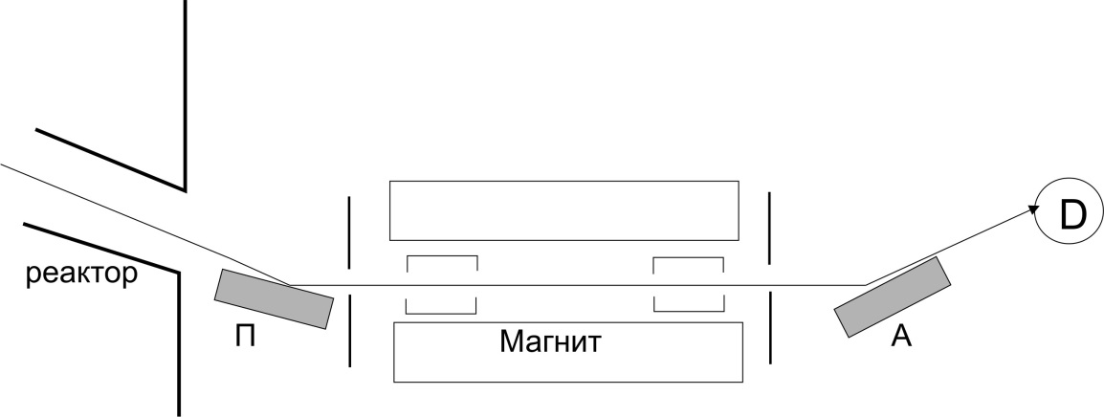

Рис. 1.11

В качестве поляризатора и анализатора нейтронного пучка применялись намагниченные нейтронные зеркала (сплав – 93% Co, 7% Fe). Между поляризатором и анализатором пучок проходил систему скрещенных магнитных полей. Область однородного постоянного поля в зазоре 18*мм* имела значительную длину 152,4 *см,* применялись 2 раздельных осциллирующих полей, создаваемых вблизи краев однородного поля. Расстояние между осциллирующими полями составило ~100*см*.

Резонансным метод изучения молекулярных (в частности нейтронных) пучков с помощью двух раздельных осциллирующих полей был предложен и развит Рамзеем в 1950 году. Этот метод исключает неоднородностей магнитного поля на ширину резонанса и даже в случае идеального однородного поля позволяет получать вдвое более узкие резонансы.

Калибровка магнитного поля производилась, как и ранее по ядерному парамагнитному резонансу на протонах.

Опыт дал

$$\frac{\left|μ_{n}\right|}{μ_{p}}=0,685039±0,000017$$

$$μ_{n}=-1,913138±0,000045$$

$$μ_{p}=2,792670±0,00005$$

$$μ_{n}+μ_{p}=0,879532±0,00005$$

$$μ_{d}=0,857348±0,00001$$

$$μ_{n}+μ_{p}-μ_{d}=0,022184±0,00005$$

Отсюда следует, что между $μ_{d}$ и $μ_{n}+μ_{p}$ существует разница, которая далеко превосходит погрешности измерений. Это означает, что ядерные силы не является центральными, они носят тензорный характер.

Современное значение величины магнитного момента по состоянию на   
1980 году такого:

$μ_{n}=-1,91304184±0,00000088$

**§1.7 О природе магнитного момента нейтрона**

Блох и Швингер использовали разные модели магнитного момента нейтрона. Блох рассматривал магнитный момент как истинный магнитный диполь, в то время как в модель Швингера нейтрон представлялся объектом с распределенным током, который в свою очередь и обуславливал появление магнитного момента. Эти модели приводят во многих случаях к различным следствиям, проверяемым экспериментально, поскольку истинный диполь и токовый магнитный момент различаются по действующему на них в среде эффективному полю. В случае диполя энергия взаимодействия - µn*H*, а в случае тока - µn*В*=-µn(*Н*+4π*М*), где *М* – магнитный момент единицы объема среды. Поэтому измерения энергии взаимодействия нейтрона с ферромагнитным веществом дает однозначный ответ о справедливости той или иной модели. Поскольку для ферромагнетиков *Н* и *В* различаются на несколько порядков, то соответственно различны и энергии магнитного взаимодействия для двух моделей. Кроме того, *Н* и *В* ведут себя по-разному вблизи границы вещества.

Тангенциальная составляющая *НII*непрерывна на границе среды, в то время как *ВII*терпит на границе разрыв. Это обстоятельство приводит, в частности, к тому, что при отражении нейтронов от намагниченного ферромагнитного зеркала в случае справедливости токовой модели должно наблюдаться два критического угла падения

$φ_{кр}^{±}=λ{\left[\frac{Nb_{ког}}{π}+\frac{m}{2π^{2}h^{2}}μB\right]}^{\frac{1}{2}}$,

где *λ* – длина волны нейтрона,

*N* – Концентрация ядер в веществе,

*bко*г – когерентная длина рассеяния ядер вещества.

Первый член связан с когерентным рассеянием нейтронов на ядрах вещества, а второй имеет магнитное происхождение. В отсутствие магнитного отражения при углах падения, меньших *φяд*, определяемого первым членом, от зеркала отражаются все нейтроны. При наличии члена *µВ* полное отражение происходит при меньшем из двух значений угла, а в случае $φ_{кр}^{-}<φ<φ_{кр}^{+}$ отражаются нейтроны одной поляризации. В случае модели диполя вместо *µВ* надо подставить много меньшую величину *µН*, кроме того будет отсутвовать резкий скачок потенциала на поверхности вещества. Это приводит к иной зависимости коэффициент отражения от угла.

Впервые опыт по отражению нейтронов от намагниченного ферромагнитного зеркала был осуществлен Юзом и Берджи в 1951 году. Опыт полностью подтвердил справедливость токовой модели.

**§1.8 Распад нейтрона**

Вопрос о стабильности нейтрона возник в середине 30-х годов когда превышение его массы над суммой масс р и е- стал установленным фактом.

Поскольку *m*n-*mp*~1,3 *МэВ*, энергетический вполне возможно превращение нейтрона в протон и е- путем *β*-распада.

$$n→p+e^{-}+\hat{ν}$$

Главной особенностью *β*-распада является то, что он обусловлен не ядерными, и не электромагнитными силами, а слабыми взаимодействиями. За счет того, что интенсивность слабых взаимодействий на 24 порядка меньше ядерных, период полураспада *β*-активных ядер в среднем имеют порядок минут и часов.

*β*-распад – процесс не внутри ядерный, а внутри нуклонный. В ядре распадается одиночный нуклон. С другой стороны, для того чтобы выполнялись законы сохранения энергии и момента, ядро при *β*-распаде должен перестраиваться. Поэтому период полураспада *Т*, а также другие характеристики *β*-распада в сильнейшей степени зависят от того, насколько сложна эта перестройка. В результате периоды *β*-распада варьируются в столь же широких пределах, как и периоды α-распада.

То есть, если α-распад представляет собой чисто ядерное явление, то *β*-активные процессы - явление гораздо более сложное, связанное как с теорией слабых взаимодействий, так и со структурой ядра.

Одной из основных величин, характеризующих влияние структуры ядра на   
*β*-распад, является *FT1/2*– сравнительный период полураспада (приведенный период полураспада).

где *E0 –* граничная энергия *β*-спектра.

$F\left(ε_{0}\right)=\int{f\left(ε,ε_{0}\right)dε}$– функция энергии распада, с точностью до *const* вероятность распада в единицу времени.

$F(ε_{0})\sim \frac{1}{T}$, следовательно

$$FT=const$$

Матричный элемент ${\left|М\right|}^{2}$ определяется свойствами волновой функции начального и конечного состояний, (а каждое состояние характеризуется спином и четностью) и определяет степень разрешенности перехода ${\left|М\right|}^{2}$ для разрешенных переходов близок к 1, для запрещенных – близок к нулю. Волновые функции начального и конечного состояний для разрешенных переходов должны удовлетворять вполне определенным условиям, связанными с выполнением законов сохранения момента количества движения и четности. Существуют правила отбора Ферми и правила отбора Гамова-Теллера.

Величина $F(ε_{0})$ и *Т* могут быть определены экспериментально. Поэтому теория *β*-распада предсказывает, что произведение двух экспериментально измеримых характеристик *β*-распада (*F* и *T*) должны быть приблизительно постоянно как для разрешенных, так и для запрещенных переходов, причем константа во втором случае должна быть существенно больше, чем в первом. Величина *const*=*FT* может меняться от ядра к ядру только за счет влияния структуры ядра на распад. Поскольку *FT*1/2 меняется в пределах многих порядков, то часто пользуется величиной *lg*(*F*T1/2).

Теоритически *β*-распад нейтрона является сверхразрешенным, поскольку волновые функции начального и конечного состояний свободных нейтрона и протона в точности совпадают, т.е. матричный элемент ${\left|М\right|}^{2}=1$.

Спектр *β*-распада зависит от того, разрешенным или запрещенным является он. Спектр имеет вид разрешенный, если конфигурация нуклонов в ядре не меняется при распаде. Такую форму имеет спектр распада нейтрона. Отклонение спектра от разрешенного свидетельствует о влиянии структуры ядра на *β*-распад.

Согласно правилам отбора Ферми, к разрешенным переходом относятся такие *β*-переходы, в результате которых ни момент, ни четности ядра не изменяются:

$∆I=0$*,*

$\frac{P_{H}}{P_{K}}=1$*.*

По правилам отбора Гамова-Теллера к разрешенным переходам относятся   
*β*-переходы в процессе которых четность ядра не изменяется, а изменение моментов количества движении удовлетворяют условию

$∆I=0, ±1$ (за исключением 0-0 перехода)

$\frac{P_{H}}{P_{K}}=1$*.*

Запрещенные переходы (с большим значением *FT*) характеризуется нарушением правил отбора, при этом, чем больше нарушении, тем больше *FT*.

При *β*-распаде нейтрона разрешены оба перехода: Фермиевский и гамов-теллеровский.

${\frac{1}{2}}^{+}→{\frac{1}{2}}^{+}$.

Исходя из разрешенности *β*-распада нейтрона и зная энергию распада   
(~1,3 МэВ), можно оценить период полураспада нейтрона. (Из энергии распада можно вычислить граничную энергию *β*-спектра, а следовательно, функцию *F*. А дальше, исходя из среднего для разрешенных *β*-распадов значению произведения $F∙T$, можно оценить *Т*). Теоритическую оценку дают $T_{n}\sim 0,5$ часа.

Такой период слишком велик по сравнению со средним временем жизни нейтронов в веществе. Проходя через вещество, нейтроны довольно быстро захватываются и благодаря этому в свободном виде существуют в течение времени ~ мсекунд или даже микросекунд. Следовательно, при прохождении через вещество громадное большинство нейтронов должно захватываться и лишь один нейтрон на миллион (по крайней мере) успеет распасться до захвата. Поэтому наблюдать распад нейтронов при прохождении их через вещество весьма трудно. Однако его можно наблюдать

$\frac{30 мин∙60}{{10}^{-3}÷{10}^{-6}}=1,8∙{10}^{6}÷1,8∙{10}^{9}$.

После открытия несохранения четности распад нейтрона исследовался более внимательно в связи с пересмотром теории *β*-распада. Неинвариантность к пространственному отражению, открытая Ли и Янгом на распадах *τ*-мезонов (теперь называемых К-мезонами), оказалось действующей и при распадах   
*µ*-мезонов и атомных ядер. Поэтому, естественно, возникла гипотеза об универсальности слабого взаимодействия (неинвариантного относительного отражения). Такими свойствами могло бы обладать слабое взаимодействие, описываемое сочетанием полярно-векторного (*ν*) и аксиально-векторного (*А*) вариантов, а именно взаимодействие вида *V-А*. Между тем проведенные до тех пор измерения угловой *β-γ* – корреляции при распаде *Не*6 казалось, лучше соответствовали тензорному варианту, поэтому сложилось убеждение, что главные компоненты *β*-распадного взаимодействия – тензорный (*Т*) и скалярный (*S*). Последующие опыты по угловой *β-ν* – корреляции обнаружили ошибку прежних опытов и подтвердили согласие с универсальным взаимодействием типа *ν-А*. но для доказательства универсальности слабого взаимодействия требовались более точные измерения и период распада, и угловых корреляций в некоторых специальных случаях. Два типа специальных случаев составляют разрешенные   
*β*-переходы либо чисто фермиевского типа (∆*I=0, ∆P=0)*, либо чисто гамов-теллеровского типа (∆*I=±1, ∆P=0)*. Фермиевские переходы вызываются либо векторным, либо скалярным взаимодействием, а гамов-теллеровские переходы – либо аксиально-векторным, либо тензорным взаимодействием. Исследование угловой *β-γ*- корреляции в этих случаях позволяют найти главный из *V* и *S* или из *A* и *T* вариантов и оценить величину примеси второго из двух взаимодействий. Они и показали, что главные компоненты слабого взаимодействия – *V* и *A*, а константы *T*- и *S*- взаимодействий либо равны нулю, либо очень малы. Распад нейтрона, разрешенный обоими правилами отбора. Поэтому *Tn* и угловая корреляция продуктов распада определяются величинами констант обоих вариантов взаимодействия *V* и *А*. Но если в сложных ядрах вероятность   
*β*-переходов может зависеть не только от констант слабого взаимодействия, а также от некоторых ядерно-структурных факторов, которые не всегда поддаются учету, то в случае распада нейтрона таких неопределенностей нет. Поэтому исследования *β*-распада нейтрона позволяют получить наиболее надежные данные о слабом взаимодействии в вакууме, где отсутствует захват, мешающий наблюдению распада. К сожалению, не существуют возможности содержать в некотором откаченном объеме нейтроны до тех пор, пока они не распадутся. Правда, можно попытаться создать своеобразную «ловушку» не для нейтронов, а для протонов, которые возникают при распаде нейтронов. Например, можно поместить тонкостенную вакуумную камеру из материала, слабо поглощающего нейтроны, в нейтронный поток. Нейтроны будут почти беспрепятственно проходить сквозь камеру. Если же внутри камеры произойдет распад нейтрона, то возникший при этом поток будет задержан стенками камеры. Таким образом, по истечении некоторого времени внутри камеры должно накопиться определенное количество водорода, которое можно измерить и связать с величиной *T*n. Однако при постановке подобного эксперимента могут возникнуть серьезные осложнения, связанные с возможным выделением водорода из стенок камеры при реакции (*n*,*p*), а также с трудностью достаточно тщательного удаления водорода из камеры перед ее облучением нейтронами.

Поэтому при исследовании *β*-распада нейтронов используют иную методику. Через вакуумную камеру пропускают хорошо коллимированный пучок медленных нейтронов. С помощью специальный системы электродов внутри камера выделяют определенный участок нейтронного пучка (эффективный рабочий объем пучка), из которого возникновение при распаде протоны   
(с энергиями~100*эВ*) «вытягиваются», ускоряются и фокусируются электрическим полем на протонный детектор.

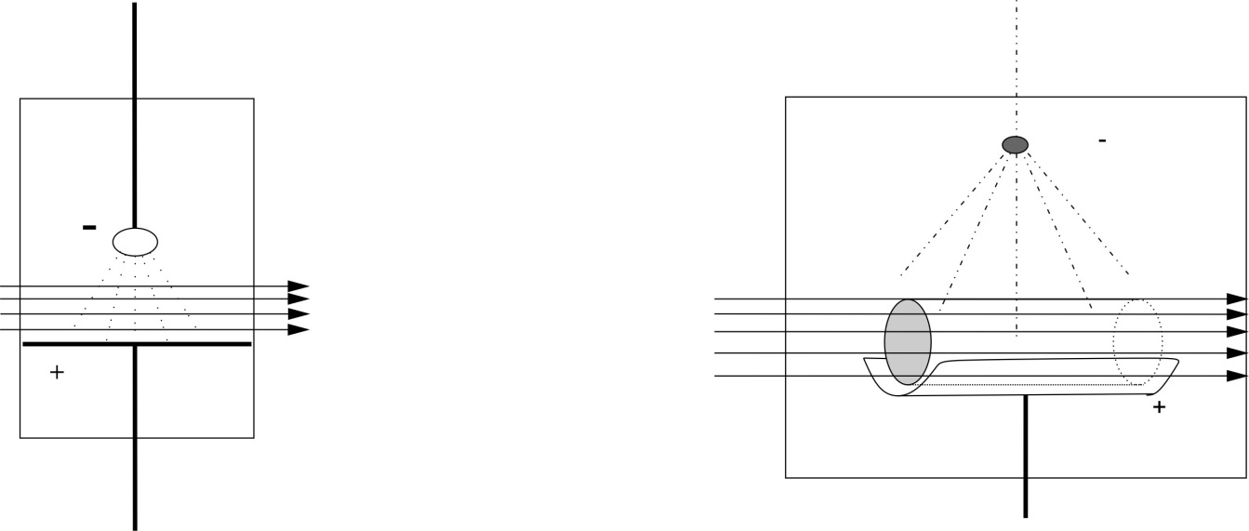

Рис. 1.12

Протон распада имеет небольшую энергию (~100 *э*В), поэтому при любом направлении его скорости он поворачивается электрическим полем в направлении собирающего их электрода и приходит туда с энергией соответствующей разности потенциалов или слегка отличный энергией в зависимости от начальной скорости.

Из свободных нейтронов нельзя приготовить неподвижную мишень. Свободные нейтроны движутся и их нельзя остановить без того, чтобы они не перестали быть свободными.

Как измерить *Tn*? Пусть *l* – длина пути пучка внутри рабочего объема пучка. Обозначим через *N* число протонов, регистрируемых в единицу времени.

Нейтрон со скоростью *υ* будет находиться в камере в течение времени

$$\overline{t}=\frac{l}{υ}$$

$\frac{\overline{t}}{τ}$– средняя вероятность распада нейтрона за время пребывания его в камере.

$$N=αI\frac{l}{υ}\frac{1}{τ}$$

*I* – интенсивность пучка нейтронов (сек-1);

α – константа, учитывающая геометрию установки, эффективность протонного детектора и другие факторы.

По этой формуле можно определить *τ*. Погрешности будут связаны с тем, что не все протоны распада в действительности попадут в детектор. Кроме того, ошибку будут вносить также такие факторы, как нечеткая ограниченность рабочего объема пучка и немонохроматичность нейтронов.

Из соотношения видно, что для определения τ желательно пользоваться пучками очень медленных нейтронов с достаточно высокой плотностью. Если воспользоваться тепловыми нейтронами.

$$υ≈\frac{{10}^{5}см}{сек}, l=10см, τ\sim {10}^{3}сек$$

$\frac{N}{αI}\sim \frac{10}{{10}^{5}∙{10}^{3}}={10}^{-7}$*.*

Вероятность распада теплового нейтрона равна 10-7 (из 10 *мм* тепловых нейтронов распадается в среднем в один).

Этот факт объясняет, почему понадобилась около 20 лет, после открытия нейтрона, для экспериментального исследования *β*-распада нейтрона, измерения энергии распада и времени жизни. Эти эксперименты оказались возможными только после появления ядерных реакторов с из высокими плотностями нейтронов.

Первое краткое сообщение о наблюдении распада нейтрона было сделано в 1948 году Снеллом и Миллером. Автором удалось оценить период полураспада в (15-30) мин.

Первые опыты по измерению периода полураспада свободных нейтронов были выполнены в 1950 году тремя группами экспериментаторов, в СССР – Спиваком и Сосковским, в США – Снеллом с сотрудниками, в Канаде – Робсоном. Полученные значения *Т* взаимно согласовывались, однако, точность результатов оставляла желать лучшего.

Спивак и Сосновский *Т*=(8÷19) мин;

Снелл и сотрудники (10÷30) мин;

Робсон (9÷25) мин.

В этих опытах медленные протоны распада ускорялись до 10-20*кв* и регистрировались либо непосредственно (Спивак, Робсон), либо по совпадениям с электронами распада (Снелл). Было очень трудно вычислить, какая доля протонов распада «вытягивалась» полем и затем регистрировалась, тем более что эта доля зависела от неисследованного энергетического спектра протонов распада (неопределенность эффективности объема).

Распределение по скоростям зависит от варианта взаимодействия, который осуществляется при *β*-распаде нейтрона. Иначе говоря, спектр протонов распада зависит от угловой корреляции электрона и ν, а вид корреляции различен для разных вариантов взаимодействия. Было создано 5 вариантов теории *β*-распада:

1. Скалярный
2. Векторный
3. Тензорный
4. Псевдовекторный (аксиально векторный)
5. Псевдоскалярный.

Так как правильный выбор варианта в то время был неизвестным, то определить однозначно эффективный объем, следовательно, и *T*n оказалось невозможным.

К 1955 году завершился второй этап измерений периода полураспада *T*1/2.

Позднее методика измерений была несколько усовершенствована, что позволило получить более точное значение *T*n. Робсон получил значение12,8±2,5 мин, а Спивак и Сосновский – 12,0±1,5 мин. В опыте Спивака геометрия установки позволяла исключить неопределенность, связанную с видом начального спектра протонов распада.

Наиболее точные значения *T*n было полученов 1958 году в опыте Сосновского, Спивака, Прокофьева, Кутикова и Добрынина *T*n=(11,7±0,3) мин.

Их опыт, удостоенный премии имени И.В. Курчатова отличается изяществом метода наблюдения распада.

Хорошо коллимированный пучок тепловых нейтронов проходит через вакуумную камеру.

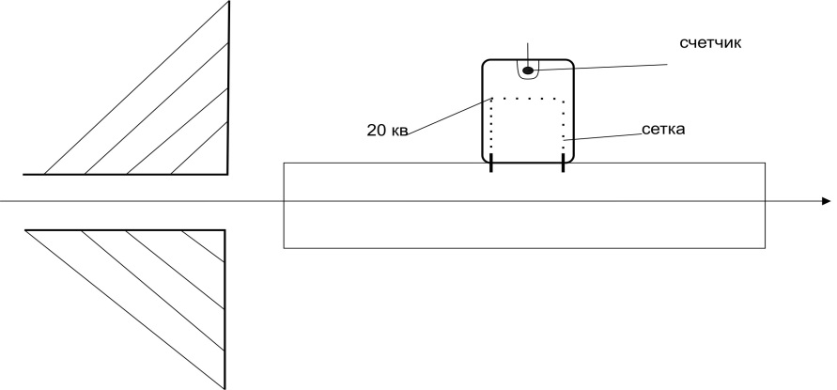

Рис. 1.13

В боковом колене камеры расположен первый электрод, на который подается напряжение 20*кВ*. протоны распада, возникающие в рабочем объеме пучка напротив электрода, проходят в колено, где поле отсутствует до сетки.

Ускорение протонов начинается лишь за сеткой, а до этого они летят свободно. Таким образом, в отличие от предыдущих измерений, в другом опыте ускоряющее поле и рабочий объем нейтронного пучка разделены в пространстве. Это позволило достаточно точно, исходя из чисто геометрических соображений, вычислить долю протонов распада, которые приходят из рабочего объема пучка на сетку, за которой они начинают ускоряться. Ускоряющее поле фокусирует протоны на окно пропорционального счетчика. Это поле близко к сферическому и легко поддается расчету. Благодаря системе диафрагмы протоны распада входят в ускоряющее поле с малым угловым разбросом. Эти усовершенствования методики, допускающие точный учет доли регистрируемых протонов, позволили получить наиболее точное на сегодняшний день значение *T*n.

Следует упомянуть опыт Робсона, интересный тем что в нем наряду с измерениям Tn был также исследован энергетический спектр *β*-электронов. В этом эксперименте были использованы два магнитно-линзовых спектрометра. Один из спектрометров служил для фокусировки протонов распада на регистрирующий их электронный умножитель, а другой для исследования спектра *β*-электронов. В фокусе электронного спектрометра помещен люминесцентный счетчик из антрацена, соединенный светопроводом с ФЭУ. Установка регистрирует совпадения импульса от протона с импульсом от электрона (с временем задержки 9*мксек*, требуемым протону для прохождения из рабочего объема до электронного умножителя).

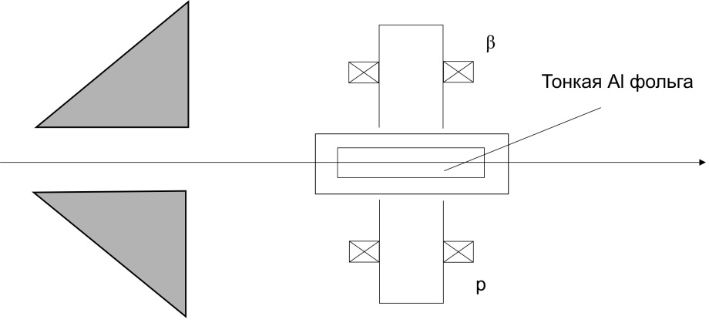

Рис. 1.14

Протоны распада ускоряются полем между входом протонного спектрометра и окружающим пучок полуцилиндрическим электродом.

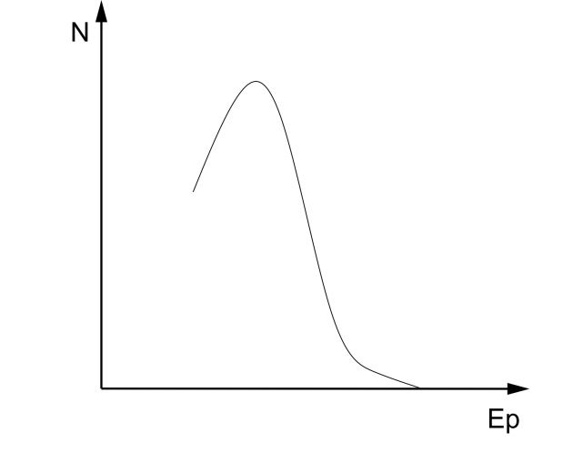На рисунке представлена кривая зависимаости числа зарегистрированных совпадений от энергий электронов, на которую каждый раз настраивался электрический спектрометр. Граничная энергия спектра равна (782±13) кэв.

Результаты измерений *T*n и формы спектра *β*-электронов могут быть использованы для уточнения теории *β*-распада. Знание *β*-спектра позволяет вычислить величину

$F=\int{f\left(ε\right)dε}$, где $f\left(ε\right)$– функция

Рис. 1.15 распределения электронов по энергиям.

Экспериментально определенное значение приведенного периода полураспада FT в сочетании с вычисленным значением матричного элемента $\left|M\right|$ позволяет оценить константу перехода g.

$$FT=\frac{2π^{3}h^{7}c ln2}{{(m_{e}c)}^{5}g^{2}{\left|M\right|}^{2}}=1170±35 сек$$

$$g\sim 1.4∙{10}^{-49 }эрг∙{см}^{3}$$

Наиболее точные результаты, полученные к концу 1980 году, таковы:

$T_{1/2}=\left(10.61±0.16\right)мин$*–* группа Кристенсона

$T_{1/2}=\left(10.13±0.09\right)мин$*-* группа Спивака

$T_{1/2}=\left(10.82±0.21\right)мин$*–* Бирн и другие

Методика, примененная в этих работах, существенно различна. Как видно между данными разных работ пока нет желаемого совпадения. Если, тем не менее, усреднить эти данные, получим в качестве среднемирового значения.

$$T_{1/2}=\left(10.32±0.07\right)мин$$

$$τ_{n}=\left(893.1±6.3\right)c≈15мин$$

**§1.9 Волновые свойства нейтрона**

Дуализм присущ всем частицам, следовательно, и нейтронам. Поэтому любой нейтрон, который, конечно, имеет определенную массу и в зависимости от скорости определяет момент количества движения и энергию, проявляет себя то, как частица, то в некоторых опытах обнаруживает явно волновые свойства. Однако из наиболее значительных характеристик волн, связанных с частицами, является длина волны. Она определяется в квантовой теории как

$$λ=\frac{h}{mϑ}.$$

Нейтрон с высокой скоростью, как в экспериментах, которые привели к их открытию, имеют настолько малую длину волны, что ведут себя фактически как частицы. В действительности, при определении массы нейтрона мы воспользовались уравнениями классической механики. Но когда нейтрон имеет возможность замедлиться, а благодаря отсутствию у него электрического заряда этот процесс может не привести к его полной остановке, проявление волновых свойств нейтрона приобретает очень большое значение. Фактически нейтроны можно замедлить до такой скорости, что они почти полностью потеряют черты, присущие частицам, и будут вести себя как настоящие волны, подобно волнам звука или света.

Конкретно для нейтрона выражение для длины удобнее выразить через энергию нейтрона. Поскольку волновые свойства нейтрона играют главную роль при низких энергиях, то для Еn пригодно нерелятивистское выражение

$$λ=\frac{h}{m_{n}ϑ}=\frac{h}{\sqrt{2m_{n}E_{n}}}=\frac{2.86∙{10}^{-9}}{\sqrt{E\left(эВ\right)}}(см)$$

$$λ=\frac{0.286}{\sqrt{E\left(эВ\right)}} (\dot{A})$$

Часто длину волны нейтрона выражают в терминах дираковского обозначения:

$λ=\frac{λ}{2π}=\frac{4,55∙{10}^{-10}}{\sqrt{E\left(эВ\right)}}$ (см) = $\frac{4,55∙{10}^{-12}}{\sqrt{E\left(эВ\right)}}(м)$

Нерелятивистическое уравнение для длины волны не дает правильного значения, когда En стремится к энергии, соответствующей массе покоя нейтрона, равный

*mnc*2=939,5 *МэВ*.

Расчеты показывают, что расхождение начинается с энергии   
нейтронов $\sim$ 100 мэВ.

Из общей природы взаимодействия волн с материей, очевидно, что необходимость использования волновых характеристик нейтрона определяется величиной отношения длины волны нейтрона к размерам системы, с которой он взаимодействует. Чем меньше это отношение, тем слабее проявляются волновые свойства нейтрона. Например, тепловые нейтроны (*En*=0,01 $÷$ 0,1 *эВ*) имеют длины волн, приблизительно равные межатомным расстояниям (2,86 $÷$ 0,91 $\dot{A}$), и поэтому для таких нейтронов возможен брэгговский тип отражения, когда тепловые нейтроны взаимодействуют с кристаллами.

Нейтроны с энергией от 1 до 100 *мэВ* имеют длины волн равномерных размеров ядер (2,86 $∙{10}^{-12}÷2,86 ∙{10}^{-13} см$). При этом обнаруживается дифракция на ядре, аналогичная дифракции световых волн от круглого экрана.

При увеличении *En* до 10–100 *ГэВ*, длины волн можно сравнить с расстоянием между нуклонами внутри ядра, что позволяет исследовать структуру ядер.

Ярко выраженные волновые свойства медленных нейтронов обусловливают целый ряд явлений, имеющих типичный оптический характер, а именно, преломление нейтронных волн на границе 2-х сред, полное внутреннее отражение, дифракция рассеяние на малые углы. Указанные нейтронно-оптические явления могут служить хорошей иллюстрацией волновых свойств нейтрона как микрочастицы. Надо отметить преломление и полное отражение медленных нейтронов не зависит от атомной структуры рассеивателя, эти явления наблюдаются не только в кристаллах и жидкостях, где межатомные расстояния имеют $\sim$ λn, но также и в газах, несмотря на то, что среднее расстояние между атомами в этом случае существенно превышает длину волны нейтрона. Для этих явлений совершенно несущественно агрегатное состояние вещества. Например, в качестве нейтронных зеркал могут выбираться самые различные поверхности: кристалл – вакуум, жидкость – вакуум, кристалл – газ, кристалл – жидкость, кристалл – кристалл, жидкость – жидкость.

Наоборот, для дифракции (брэгговское отражение) характерна сильно выраженная зависимость от деталей атомной структуры рассеивателя. Для дифракции нейтронов существенно, чтобы *λn* была порядка межатомных расстояний в рассеивающей среде. В газах, состоящих из одноатомных молекул, явление дифракции нейтронов не наблюдается.

Брэгговское отражение подчиняется условию Вульфа-Брэгга:

*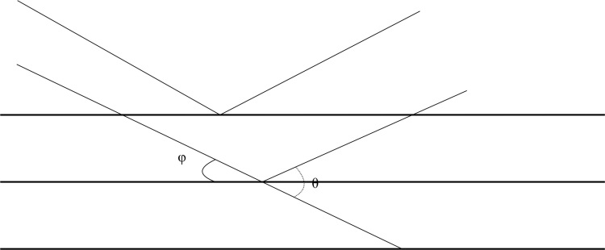2d sinφ=nλ* φ – угол скольжения; $θ$– угол рассеяния

*2d sin $\frac{θ}{2}$ =nλ*

Из этого условия следует, что если *λ*n> 2*d*, то такие нейтроны вообще не испытывают брэгговского отражения.

Рис. 1.16

Энергия, отвечающая граничной длины волны, называется энергией брэгговского скачка. Она различна для разных кристаллов, однако, всюду имеет 10 -3 эВ (например, для Be – 5,2 $∙{10}^{-3}эВ$).

Это явление, когерентное рассеяние нейтронов, и его свойства, используют для получения холодных нейтронов.

Холодными нейтронами называются нейтроны со средней энергией, меньшей, чем энергия тепловых нейтронов.

Холодные нейтроны получают с помощью монокристаллических монохроматоров и кристаллических фильтров.

Монокристаллические монохроматоры

Для фиксированной ориентации д. монокристалла в падающем нейтронном пучке и при заданном угле рассеяния нейтронов $θ$ будут отражаться лишь те нейтроны, длина волны которых удовлетворяет условию Вульфа-Брэгга.

*2d sin $\frac{θ}{2}$ =nλ= $\frac{nh}{\sqrt{2m_{n}E_{n}}}$ $E_{n}=n^{2}h^{2}{[8m_{n}d^{2}\sin^{2}\frac{θ}{2}]}^{-1}$*

Как видно из брээговского условия, в д. направлении отражаются нейтроны нескольких энергий, то есть имеют место отражения различных порядков.

На практике используют только отражение первого порядка, а от остальных порядков пытаются избавиться. Кристаллический монохроматор позволяет получать нейтроны в интервале энергий от 0,01 *эВ*.

Кристаллические фильтры выделяют из падающего пучка медленных нейтронов часть спектра, соответствующего области низких энергий. Принцип их действия основан на том, что нейтроны с длиной волны, большей удвоенного максимального межплоскостного расстояния в решетке (то есть с *λ*> *λг*р, где *λг*р – граничная длина волны), не испытывают брэгговского отражения. Фильтр изготовливается из полликристалла, при чем подбирается вещество с достаточно малым сечением поглощения нейтронов и малой амплитудой некогерентного рассеяния. Для уменьшения влияния неупругого рассеяния фильтр обычно охлаждают жидким азотом (77*К*). В таком фильтре основным процессом взаимодействия будет упругое когерентное рассеяние. Однако нейтроны с *λ*> *λг*р вообще не испытывают упругие когерентные рассеяния, и поэтому для них фильтр оказывается в значительной степени прозрачным.

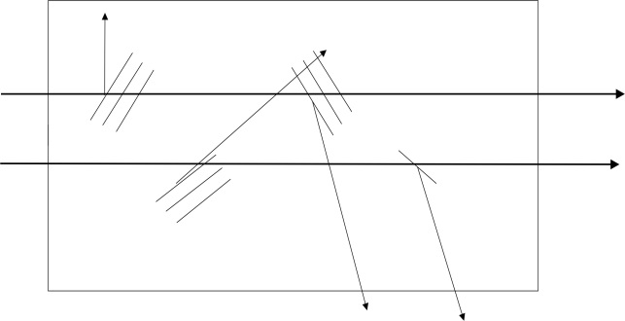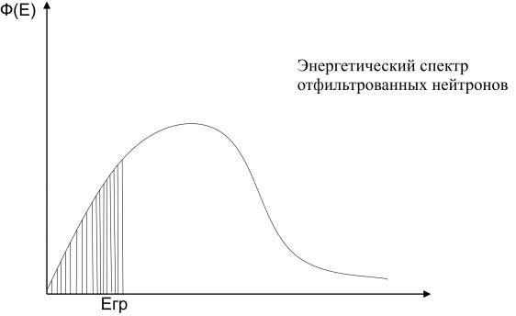

Рис. 1.17

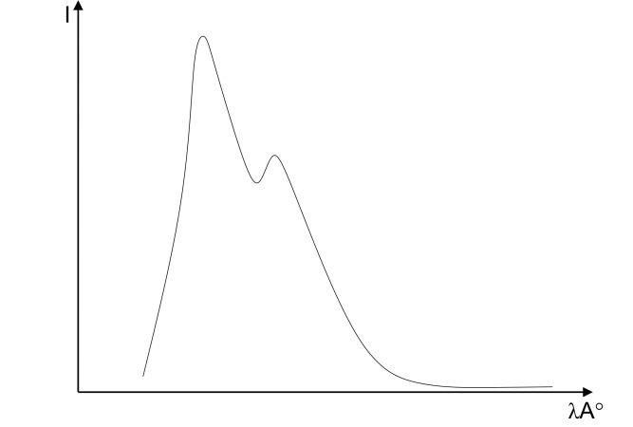

Рис. 1.18 – Спектр нейтронов, фильтрованный поликристаллическим *Be*

Отметим что для спектра нейтронов характерно существование достаточно резкого обрыва со стороны малых длин волн (брэгговского скачка).

Таблица 1- Зависимость длины волны от конструкции фильтра

|  |  |  |
| --- | --- | --- |
| Материал фильтра | λгр, |  |
| Берилий | 3,95 | 0,0052 |
| BeO | 4,4 | 0,0042 |
| Pb | 5,7 | 0,0025 |
| Графит | 6,69 | 0,00183 |
| Висмут | 8,00 | 0,00128 |

Наряду с поликристаллическими фильтрами используют также монокристаллические фильтры. Эти фильтры в малой степени ослабляют поток тепловых нейтронов, но в то же время существенно ослабляют нежелательные сопутствующие излучения, такие как быстрые нейтроны и *γ* – лучи.

Для фильтрации ультрахолодных нейтронов (10-3-10-4 *эВ*) можно использовать явление зеркального отражения. При этом возможны разные конструкции фильтра. Например, можно пропускать хорошо коллимированный пучок нейтронов внутрь слегка изогнутой трубки.

Нейтроны с достаточно большой длиной волны будут испытывать полное отражение от стенок и, т.о., останутся внутри трубки, следуя вдоль по трубке, эти нейтроны в конечном счете попадут на образец. Нейтроны же более быстрые пройдут сквозь стенку трубки.

**§1.10 Классификация нейтронов по энергиям**

Мы говорили об универсальности взаимодейтсвия нейтрона: в силу отсутствия заряда нейтроны могут проникать в любые ядра при любых энергиях. Но в зависимости от энергии нейтрона характер взаимодействия может качественно меняться. Поэтому важно для решения конкретной задачи выбрать из широкого диапазона энергий нейтронов самую подходящую. В связи с этим целесообразно условиться о классификации нейтронов по энергиям.

Любая классификация является в какой то степени произвольной. При разделении нейтронов по энергетическим группам исходят из различных соображений. Особенности взаимодействия нейтронов, различные методы изучения нейтронов в различных энергетических группах, способы выделения определенной энергетической группы нейтронов из всего спектра и т.д.

Разные авторы придерживаются разной классификации; единой, общепринятой пока не существует.

Условимся и мы об определенном разбиении энергетической шкалы нейтронов

0,005 эВ < En < 0,4 *э*В

0,4 эВ – эта граница выбрана искусственно, но она совпадает с граничной энергией поглощения нейтронов кадмием.

510-3 эВ – верхняя энергетическая граница холодных нейтронов соответствует энергии брэгговского скачка для *Be*.

Нейтроны, энергия которых << 10-3 *эВ* иногда называют ультрахолодными.

Холодными называют нейтроны с энергией < 0,005 *эВ*. Они получаются при фильтрации тепловых нейтронов сквозь образцы поликристаллов за счет далекого хвоста спектра тепловых нейтронов.

Среди холодных нейтронов выделяют группу «ультрахолодных». Основной ее характеристикой служит явление полного отражения от материальной стенки, так как коэффициент преломления обычных веществ для нейтронов очень мал, то полное отражение испытывает лишь очень длинно-волновые нейтроны с энергией 10-7 *эВ* и скоростью < 10 *м/с*. Их и называют ультрахолодными.

Для тепловых нейтронов, находящихся в тепловом равновесии с атомами замедлителя, характерно максвелловское распределение по скоростям

$$d_{n}=\frac{4n_{0}}{ϑ_{0}^{3}\sqrt{π}}ϑ^{2}e^{-\frac{ϑ^{2}}{ϑ_{0}^{2}}}dϑ$$

Где *d*n - число нейтронов в единичном объеме в интервале скорости от до , *n*0 – полное число нейтронов в единичном объема.

$ϑ_{0}$– наиболее вероятная скорость, то есть скорость, при которой n($ϑ$) имеет максимум, зависящая от температуры распределения

$$\frac{1}{2}m ϑ_{0}^{2}=kT$$

Наиболее вероятная скорость нейтронов при комнатной температуре (200С) составляет $\sim$ 2200 *м/с*, и эта скорость соответствует энергии 0,0252 *эВ*.

Нейтроны с температурой *Т* иногда называются *kT* – нейтронами, хотя средняя кинетическая энергия нейтронов равна 3/*2kT*, в то время как *kT* есть наиболее вероятная энергия.

Максвеллское распределение дает не поток, а плотность нейтронов *n*($ϑ$). Распределение потока выражается формулой:

$d\left(nϑ\right)=\frac{4n_{0}}{\sqrt{π}}{\left(\frac{ϑ}{ϑ_{0}}\right)}^{3}e^{-\frac{ϑ^{2}}{ϑ_{0}^{2}}}dϑ$.

Скорость, соответсвует наиболее вероятному значению потока, находится дифференцированием и равна $\sqrt{\frac{3}{2}}ϑ_{0}$.

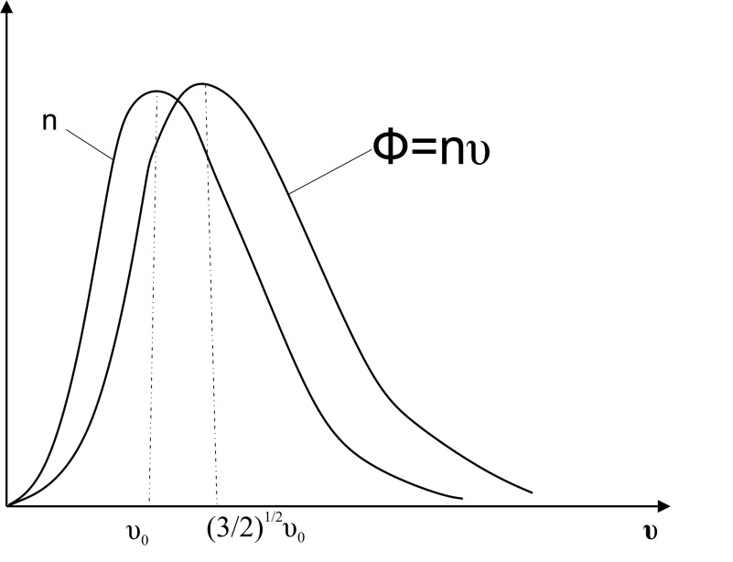

Рис. 1.19

0,4 кэв<En<5 кэв – промежуточные или резонансные нейтроны.

Название обусловлено тем, что в этой области энергий сечения большинства процессов носит резонансный характер, хотя вообще то, резонансы могут наблюдаться и вне этой области.

Граница 5 *кэВ* удобна тем, что она определяет различные методы получения нейтронов < 5 кэВ метод времени пролета, > 5*кэВ* можно получать монохромные нейтроны на электростатических ускорителях.

5 *кэВ*< *E*n < 20 *мэВ*. Эта область энергий характеризуется появлением многочисленных единиц реакций, которые энергетически невозможны при более низких энергиях нейтронов. 20 *мэВ* определяет границу для классической ядерной физики.

**Глава 2 ИСТОЧНИКИ НЕЙТРОНОВ**

Из-за малой продолжительности жизни, нейтроны не встречаются в природе в свободном виде. Нет в природе и нейтронного распада

$A→B+n$.

Так как если этот процесс энергетически возможен, то он происходил бы мгновенно. Правда, существуют запаздывающие нейтроны, но это не непосредственный нейтронный распад. И конечно, этот процесс, поскольку он очень редок, характеризуется малым периодом полураспада, никак не может быть использован в качестве источника нейтронов.

С другой стороны любое атомное ядро, кроме ядра водорода, содержит в своем составе нейтроны и может упустить их, если применить достаточно сильное воздействие. Следовательно, единственным источником получения нейтронов является ядерные реакции.

Многочисленные опыты показывают, что нейтрон может быть испущен любым ядром, если этому ядру будет сообщенная энергия, превышающая энергию связи нейтрона. εi.. При этом, оказывается несущественным способ возбуждения ядра, любой способ получения достаточно сильно возбужденных ядер пригоден для получения свободных нейтронов. Такими способами является или бомбардировка ядер протонами, дейтонами, α-частицами и другими заряженными частицами, а также γ-лучами, или осуществление деления ядер, в результате которого испускаются сильно возбужденные осколки, или, на конец, получение тем или иным способом радиоактивных распадов, в результате которых могут образовываться ядра с энергией возбуждения, превышающей энергию связи нейтрона (запаздывающие нейтроны при делении или «нейтронный» ядра *N*17 ).

В этих реакциях образуется сначала возбужденное промежуточное ядро с энергией возбуждения, равных сумме энергии связи и кинетической энергии (в системе центра месс) налетающей частицы. Если энергия возбуждения больше, чем энергия связи «последнего нейтрона» в промежуточном ядре, то вероятность излучения нейтрона достаточно велика. Остаточная энергия возбуждения распределяется в виде кинетической энергии между нейтроном и остаточным ядром. Ядро после вылета нейтрона может оказаться в возбуждённом состоянии и перейти затем в основное состояние путем получения γ-кванта. Возможность получения той или иной реакции определяется энергией связи нейтрона в ядре.

Оказывается, что энергия связи ядер, которые могут быть представлены как ядра, состоящие из α-частиц (*He*4, *Be*8, *C*12, *O*16) велика. Эти ядра особенно устойчивы (за исключением Be8, который является неустойчивым по отношению к распаду на две α-частицы). С другой стороны, нейтрон, добавленный к подобному ядру, очень слабо связан. Для элементов, следующей за кислородом, такая закономерность менее характерна; для средних ядер удельная энергия связи равна ~7-10 *МэВ*, а для тяжелых она составляет около 6-7 *мэВ*. С точки зрения получения нейтронов легкие ядра наиболее предпочтительны, так как из-за высокого кулоновского барьера реакции с заряженными частицами на тяжелых ядрах происходят при очень больших энергиях.

Нейтроны возникают в ядерных реакциях и при спонтанном делении ядер. Источники нейтронов подразделяют по типу реакции, по способу получения бомбардирующих частиц и т.д.

**§ 2.1 Общие характеристики источников. Выход нейтронов**

Важнейшей характеристикой источника нейтронов является его интенсивность, определяемая количественно числом нейтронов, испускаемых в единицы времени. Измеряется интенсивность в нет/сек. Иногда в лабораториях пользуются единицей – кюри по нейтронам. Единица радиоактивности 1 Кюри соответствует 3,71010 *расп/сек*, что приблизительно соответствует активности 1г *Ra*. Для для нейтронных источников *Ra*+*Be* интенсивность составляет 107 *нейтр/сек* на 1г *Ra*. Поэтому 1 Кюри по нейтронам соответствует 107 *нейтр/сек*. Поскольку нейтроны получают в ядерных реакциях, то их интенсивность определяется числом ядерных превращений в ядерном времени, в свою очередь число ядерных превращений пропорционально интенсивности потока бомбардирующих частиц (~току в ускорителях).

Число ядерных превращений, приходящихся на одну бомбардирующую частицу, называется выходом реакции.

Если энергия для всех бомбардирующих частиц имеет одно определенное значение Е, то выход:

$B=σnx$.

Это выражение справедливо только для тонкой мишени, то есть для мишени такой толщины, в которых потери энергии бомбардирующих частиц малы. В противном случае условие одинаковости *Е* не соблюдается и выражение для В усложняется, так как в зависит от Е.

С точки зрения выхода выгодно пользоваться толстой мишенью, то есть такой, в которой бомбардирующая частица полностью тормозиться и, следовательно, толщина которой превосходит длину пробега бомбардирующих частиц. Однако в толстой мишени бомбардирующие частицы могут вступать в реакцию с любой энергией от начальной до нулевой. А от энергии бомбардирующей частицы зависит энергия нейтрона. Поэтому применение толстой мишени возможно лишь в тех случаях, когда энергия получаемых нейтронов безразлична. Для получения монохроматических нейтронов необходимо пользоваться тонкими мишенями.

Выход от толстой мишени можно подсчитать, если известны зависимость сечения от энергии частиц и закон потерь энергии в зависимости от толщины мишени.

*B*(E0), являющаяся функцией начальной энергии бомбардирующих частиц, тем больше, чем больше E0 и σ и чем меньше потери энергии $-\frac{dE}{dx}$.

С другой стороны, знание выхода B(E0) в зависимости от E0 позволяет определить σ(Е).

Энергетический спектр нейтронов

Второй существенной характеристикой источника является энергетический спектр испускаемых им нейтронов. Как мы увидим в дальнейшем, эти спектры весьма разнообразны как по форме, так и по охватываемому энергетическому интервалу.

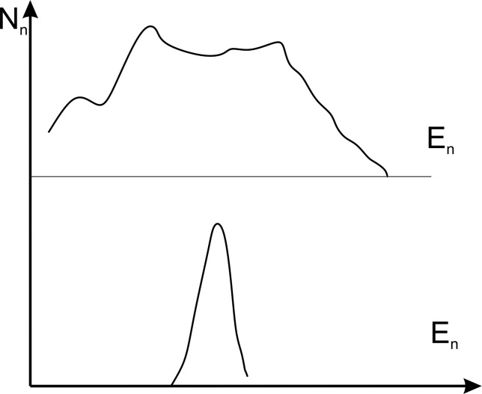

Рис. 2.1

С этой точки зрения, источники делятся на немонохроматичские и монохроматические (кваимонохроматические).

Факторы, влияющие на монохроматичность нейтронов:

Энергетическое разрешение определяется многими факторами. Если пучок, вызывающий энергию бомбардируемых частиц, имеет разброс по энергии, то образованные нейтроны, очевидно, повторяют этот разброс. В процентном отношении этот эффект уменьшается с ростом *Q*.

Конечный разброс энергий бомбардирующих частиц в основном определяется двумя обстоятельствами.

1. Разброс частиц по энергии создается самим источником заряженных частиц, в частности, ускоряем заряженных частиц. Электростатические ускорители могут давать практически монохроматические частицы. Принципиально иную группу ускорителей образуют циклотроны. Обычно они характеризуются гораздо большим разбросом энергии. Образуемый циклотронный пучок можно сфокусировать с помощью магнитного анализа, однако это ведет к уменьшению используемого тока.
2. Вторым основным фактором, определяющим энергетическое разрешение, является торможение бомбардирующих частиц в материале мишени, а в случае газовой мишени еще и в окошке. Монохроматический пучок, пройдя через окошко, становиться «размытым» по энергии, причем степень размытости определяется количеством энергии, потерянной при прохождении объема, в котором происходит реакция. Обычно толщину мишеней характеризует не линейными единицами, а массовыми единицами г/см2 , мг/см2. Но и это не дает полного представления о доле поглощенной энергии заряженных частиц. Поэтому применяют третьи способ, задают толщину через энергетические единицы, например, толщина мишени для определения сорта частиц, положим, для протонов – 5 кэВ.
3. Третьим фактором, влияющим на моноэнергетичность используемых нейтронов, является геометрия эксперимента. Из соображений интенсивности часто приходится пользоваться экспериментальными устройствами, в которых источники и детектор нельзя рассматривать как точечные. Это приводит к тому, в детектор попадают нейтроны, испущенные в конечном диапазоне углов относительно направления падающего пучка. Далее, этот угловой разброс может быть значительно увеличен угловой разброс может быть значительно увеличен угловой расходимостью падающего пучка заряженных частиц.

Для тяжелых заряженных частиц $\frac{dE}{dx}$ вначале не зависит от Е. Это обстоятельство используется для оценки толщины мишени.

Энергия нейтронов, испускаемых источником, зависит в первую очередь от энергии соответствующих частиц Е. Эту зависимость можно установить, исходя из законов сохранения энергии и импульса.

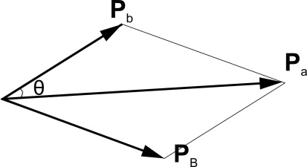

$A\left(a,b\right)B$

$\left\{\begin{aligned}E_{a}+Q=E_{b}+E_{B} \\ {\vec{P}}_{a}={\vec{P}}_{b}+{\vec{P}}_{B}\end{aligned}\right.$

$$P_{B}^{2}=P_{b}^{2}+P_{a}^{2}-2P_{a}P_{b}cosθ$$

$$E_{B}=\frac{m_{b}}{M_{B}}E_{b}+\frac{m_{a}}{M_{B}}E_{a}-\frac{2}{M_{B}}\sqrt{m_{a}m_{b}E_{a}E_{b}}cosθ=E_{a}+Q-E_{b}$$

$$Q=\left(1+\frac{m_{b}}{M_{B}}\right)E_{b}-\left(1+\frac{m_{a}}{M_{B}}\right)E_{a}-\frac{2}{M_{B}}\sqrt{m_{a}m_{b}E_{a}E_{b}}cosθ$$

Эта формула выражает в неявном виде зависимость $E_{b}(E_{n})$ от *Q*, Ea, угла вылета нейтрона θ и соотношений масс частиц, участвующих в реакции. Решение этого уравнения относительно *Еn*в общем виде представляется довольно громоздким и неудобным для анализа. Характер зависимости *Еn* от указанных величин лучше проследить на частных случаях.

Зависимость *Е*n от *θ* представляет большие практические удобства, поскольку позволяет в одной и той же реакции при неизменной энергии бомбардирующих частиц получать нейтроны разных энергии.

Поскольку относительно *Еn*уравнение является квадратным, то это ведет к неоднозначности уравнения, вследствие этого, в одном направлении летят частицы двух различных энергий. Но оказывается, такое положение осуществляется не для всех углов (только для углов передней полусферы) и при небольших энергиях налетающих частиц. Поэтому можно выбрать такие условия, при которых энергия нейтрона будет однозначно зависеть от *Еа* и *θ*.

Зависимость *Еn* от *Еа*и *Q* удобно проследить, положив $θ={90}^{0}$.

$$E_{n}\left({90}^{0}\right)=\frac{M_{B}}{M_{B}+m_{n}}Q+\frac{M_{B}-m_{a}}{M_{B}+m_{n}}E_{a}$$

Мы видим, что $E_{n}\left({90}^{0}\right)$ всегда растет с энергией бомбардирующих частиц Еа. однако для других углов зависимость *Еn*от Еа сложнее. В некоторых случаях может наблюдаться уменьшение *Еn*с ростом *Еа*. Эти случаи можно выяснить, подробно анализируя уравнение.

Во всяком случае, в одной и той же реакции в одном и том же направлении можно получать нейтроны разных энергии, если имеется возможность управлять энергией бомбардирующих частиц. Этот прием широко используется в опытах с монохроматическими быстрыми нейтронами.

Зависимость *En* от *Q* также очевидна из формулы для *En* (900). Энергия нейтронов тем больше, чем больше *Q*. Это правило справедливо для любых углов и любых значений энергии *Ea*.

Однако энергия *Q* для одной и той же реакции может принимать несколько различных значений, если ядро – продукт образуется в результате реакции не только в основном, но и в возбужденных состояниях. В таком случае каждому значению *Ea* и *Q* соответствует несколько различных значений *En*. Поэтому стремятся выбирать такие мишени, для которых у ядра продукта первый возбужденный уровень далеко стоит от основного состояния или ядро-продукт вообще не имеет возбужденных состояний (это характерно для самых легких ядер). Следствием этого является то, что реакция, пригодная для получения монохроматных нейтронов с небольшой энергией, окажется непригодным для больших энергий.

Для легких ядер, не имеющих возбужденных состояний изменения монохроматичности при может быть связано с изменением характера реакции при большой энергии бомбардировки частиц. Большая энергия может привести к сложному расщеплению на несколько частиц, а при этом нейтроны будут иметь сплошной спектр.

Будем классифицировать источники по ядерным реакциям, из которых они получаются.

**§2.2 Реакции (*α, n*)**

Радиоактивные источники. Как известно, открытие нейтрона было связно с реакцией Be(*α, n*)C12 в которой бериллий облучался *α*-частицами естественных радиоактивных элементов. В течение довольно большого времени радиоактивные (*α, n*) источники были единственными источниками. Только с появлением ускорителей появились иные возможности получения нейтронов. Но и после этого реакции (*α, n*) не утратили значения, а среди них источник на основе Be(*α, n*)C12 имеет наибольшее распространение. Радиоактивные (*α, n*) источники очень удобны благодаря компактности, стабильности и простате переноски.

В большинстве случаев реакции (*α, n*) являются эндотермическими. Однако среди легких ядер встречаются такие, бомбардировка которых *α*-частицами приводит к экзотермической реакции. Таких элементов мало, это Be, B, F.

Выход реакции (*α, n*) определяется проницаемостью барьера, который для *α*-частиц велик даже на легких ядрах. Поэтому для получения нейтронов в реакциях (*α, n*) в качестве мишеней используются лишь легкие ядра.

Обычно

Несколько лет < *Tα*-ист<1000 лет

С одной стороны *Т* должен быть достаточно велик для стабильности излучения нейтронного источника, с другой стороны слишком большое Т ведет к уменьшению интенсивности источника.

Бериллий имеет наибольший выход нейтронов из всех элементов. Благодаря высокому выходу нейтронов бериллий обычно используют в источниках как мишень. В зависимости, от того, какой из *α*-источников используется и что служит мишенью для *α*-частиц различают *Ra+Be,   
Pu + Be, Po – B, Ra – B* и т.д. источники.

Источники готовят или в виде порошковой смеси или в виде химических соединений. Например, при изготовлении *Ra – Be* –источника тонкий порошок металлического бериллия заливается раствором соли радия (обычно *RaBr2* бромид радия). Затем растворитель выпаривается, а порошок Be с осадком соли радия растирается и засыпается в стеклянную или металлическую ампулу. Порошок прессуют под большим давлением. Это уменьшает размеры источника вследствие постоянства его формы.

Можно изготовить *Ra – Be* источник в виде химического соединения, содержащего *Ra* и *Be*. Это кристаллический флюфит *RaBeF4*. В таком кристалле распределение компонент геометрический идеально, поэтому выход нейтронов очень хорошо воспроизводим и пропорционален количеству радия, если общий размер кристалла намного больше длины пробега *α*-частиц (хотя интенсивность такого источника меньше, чем в источнике с порошковой смесью, так как относительная концентрация Be мала).

Наиболее обычный метод приготовления *Po – Be* –источника – смешивание тонкого Be-порошка с раствором полония. После тщательного высушивания смесь прессуют в небольшую таблетку, которую помещают в контейнер.

Плутоний и америций образуют соединения с *Be* – *PuBe13* и *AmBe13*.

Спектр радиоактивных n – источников непрерывный, хотя *α*-частицы имеют определенную энергию. Например, для реакции Be(*α, n*)C12, Q=5,65 мэВ.

При использовании, например, *α*-частиц *Po* (*Eα*=5,3 мэВ) испускаемые нейтроны будут иметь энергии, лежащие между 10,8 мэВ и 6,7 мэВ.

Однако, нейтроны, возникающие при бомбардировке *Be* *α*-частицами, имеют гораздо больший разброс по энергиям от 10,8 мэВ до энергии, значительно меньшей 1 мэВ.

Еще больше сложным оказывается спектр *Ra* – *Be* –источника.

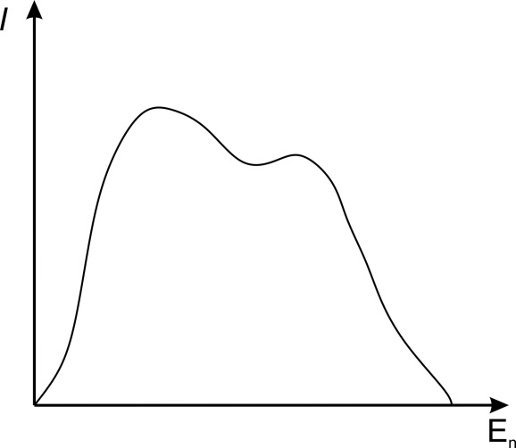

Рис. 2.2

Такой спектр обязан нескольким причинам:

1. В *Ra – Be* –источнике нейтронов кроме *α*-частиц самого Ra, присутствуют *α*-частицы еще 4-х излучателей: *Rn222, RaA, RaC, RaF* (*Po*) с различными энергиями *α*-частиц. На их долю приходится около 6/7 выхода нейтронов.
2. Ядро *С*12 может оказаться не в основном, а в возбужденном состоянии, в результате чего испускаемый нейтрон получит меньшую энергию. В случае моноэнергетичности падающих *α*-частиц это будет приводить к появлению в спектре отдельных групп нейтронов, соответствующих нескольким значениям Q (линейчатый спектр).
3. *Be* - мишень имеет значительную толщину по сравнению с пробегом *α*-частиц. Поскольку сечение реакции, сопровождающийся вылетом нейтрона, мало по сравнению с сечением столкновения с атомными электронами, при котором происходит потери энергии, то лишь очень небольшое число ядерных процессов происходит в тот период, когда *α*-частицы обладают всей первоначальной энергией.
4. *En* в л.с.к. зависит от угла вылета нейтрона. В порошковой пробе направления *α*-частиц произвольны, следовательно, произвольны и углы вылета нейтронов.
5. Возможно торможение нейтронов на ядрах *Be*, если размеры источника велики.

Интенсивность источников в 106 – 107 *нейтр/сек.*

Средняя энергия спектра *Ra – Be $\sim$* 5 мэВ

*Po – Be $\sim$* 5 мэВ

*Po – B $\sim$* 2 мэВ

Верхняя энергия спектра $\sim$ 11 – 12 мэВ.

*Ra – Be* –источник является наиболее распространенным, особенно на первый стадии развития нейтронной физики. Его распространенность была основана на легкости получения больших количеств *Ra* и на там факте, что *Ra* имеет большое *Т*=1590 лет. Такой период гарантирует стабильность интенсивности нейтронов.

Большим недостатком *Ra – Be –*источника является сопровождающее его сильное γ-излучение. (довольно жесткое). Продукты распада радия испускают громадное количество *γ*-квантов, поэтому при работе с *Ra – Be –*источником необходимо принимать соответствующие меры предосторожности. Кроме того *Rа* представляет постоянную угрозу радиоактивного загрязнения воздуха в лаборатории, поэтому приходиться принимать особые меры против утечки *Rn* (герметичность ампулы).

Несмотря на эти недостатки *Ra – Be –*источник вследствие простоты и долговечности имеет очень широкое распространение.

Po–Be –источник отличается меньшим выходом нейтронов. Его преимуществом является то, что распад Po сопровождается очень слабым γ-излучением (порядка 10-5 квантов на распад). Кроме того Po испускает только одну группу *α*-частиц с энергией 5,298 мэВ, поэтому выход нейтронов на 1*Ku* *Po* примерно в 7 раз меньше чем на 1*Ku* *Ra*. При соответствующей геометрии источника, можно получить более простой спектр нейтронов. Недостатком этого источника является большая скорость распада. *Po*210 имеет период полураспада равный 138 дням. Активность источника *Po + Be* убывает со временем так же как *α-*активность *Po.*

В связи с возможностью искусственного получения *Po* в больших количествах источника *Po + Be* получили широкое распространение. *

*Pu239 – Be* –источник объединяет лучшие качества *Ra – Be* (большой период полураспада, Т=24 400 лет) и *Po - Be* –источника (низкая интенсивность γ-излучения). Выход *Pu239 – Be* –источник а меньше, чем у *Ra – Be*  ( $\sim$ 106 нейтр/сек). 1,4*106 н/(с *Ku* )

Совершенно очевидно, что *Pu239 – Be* –источники могут заменить другие типы (*α, n*) источников, когда *Pu* станет более доступным.

Помимо *Be* для получения нейтронов из реакций ($α$, n) могут также применться другие легкие элементы. Однако, выход из других мишеней чем из Be. Наибольший после Be выход дает бор в реакциях

В10(, n) N13 Q=1,18 мэв

В11(, n) N14 Q=1,28 мэв

причем последняя реакция дает большую часть испускаемых нейтронов. Получающийся спектр оказывается относительно более простым, чем спектр Ra – Be – источника. Для него характерен быстрый подъем к максимуму при $\sim$ 2 – 3 мэв и последующий быстрый спад до нуля при $\sim$ 6 мэв.

*Ро* – *В* –источник характерен тем, что его средняя энергия совпадает со средней энергией нейтронов деления, хотя конечно, спектры не совпадают.

Источники на ускорителях. Если Eα> 20 мэв, то интервал возможных ядер – мишеней для реакции ($α$, n) перекрывает всю периодическую таблицу. Сечение реакций малы сильно зависят от Z мишени, с возрастанием Z выход сильно падает. Уменьшение выхода наблюдается даже при Eα>>Eпор.  Поэтому даже при больших энергиях α – частиц предпочтительней использовать легкие мишени.

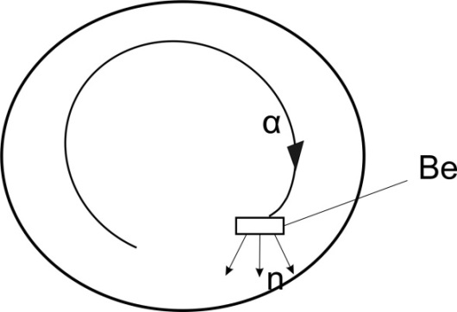Реакция ($α$, n) почти не используется как источник нейтронов. Главная причина в том что очень выход нейтронов. Оказывается гораздо удобнее использовать однозарядные частицы (*p, d*).

Рис. 2.3

**§ 2.3 Реакции (d,n)**

С появлением ускорителей заряженных частиц в качестве нейтронов стали широко использовать (d,n) – реакции.

Все реакции этого класса являются экзотермическими.

|  |  |
| --- | --- |
| *A+d $→$ n+B*  *MA+MD-mn-MB=Q* | *Mp+Mn-MD=Eсв(D)*  *MD-mn=Mp- Eсв*  *MA+Mp-MB= Eсвp(B)* |

Реакция (d,n) приводит к развалу ядра дейтерия, протон соединяется с ядром

*А*, образуя ядро *В*.

*Q= Eсвp(B)- Eсв(d)*

Энергия реакции равна разности энергии связи протона в конечном ядре и дейтоне.

Так как энергия связи протона (нейтрона) в ядре очень мала (2,23 мэВ), а в большинстве уравнений ядер значительно больше, то разность, а следовательно, и *Q* обычно положительна.

*Eсвp (B)> Eсв(d), Q>0*

Следовательно, реакции(d,n) реакции не имеют порогов, и нейтроны могут быть получены при энергии дейтронов, приближающихся к нулю. Исключение составляет реакция *C12(d,n)N13*, которая эндотермична с   
*Q*=-0,28 мэВ и *П*=0,33 мэВ.

Сечение (*d*,*n*) – реакций определяется проницательностью потенциального барьера для дейтона. Так как проницаемость барьера экспоненциально возрастает с энергией частицы, то и сечение возрастает экспоненциально. Когда энергия частицы достигает значений, близких к энергии (высоте) барьера, рост сечения прекращается, сечение достигает некоторой величины, почти не меняющейся с дальнейшим ростом энергии. Абсолютное значение сечения в этой области близко к геометрическому сечению ядра.

*R2=*

если реакция с испусканием нейтрона является единственно возможной, то есть не существует конкурирующих процессов распада ядра. При наличии конкурирующих процессов геометрическое сечение *R2* делится между ними, и сечение реакции с испусканием нейтрона может быть значительно меньше *R2*.

Так как заряд дейтрона равен 1 и вдвое меньше заряда *α*-частицы, потенциальный барьер также приблизительно вдвое ниже, а проницаемость его значительно больше. Поэтому выход значительно больше при бомбардировке ядер дейтронами, чем *α*– частицами той же энергии. (У всех ядер с Z<12 высота потенциального барьера не превышает 3 мэВ).

Таким образом, устройства, которые могут ускорить дейтрона до энергий в несколько *кВ* могут быть использованы как источники нейтронов. Это обстоятельство способствовало созданию большего количества установок, использующих дейтроны для получения нейтронов на раннем этапе развития ускорителей. То, возможность использования низковольтных ускорителей является ценным качеством нейтронных (*d, n*) источников. 50 *кВ* получают в обычном рентгеновском аппарате, а это достаточно для получения ощутимой интенсивности нейтронного потока.

К тому же дейтонные трубки, нейтронные генераторы можно сделать столь миниатюрными, что их можно даже опускать в нефтяные скважины.

Хотя число реакций (d,n) велико, только некоторые из них оказались ценными как источники моноэнергетических нейтронов. Фактически только 2 реакции пригодны для этой цели. Это реакции

*H*2(*d,n*)*He*3 и *H*3(*d,n*)*He*4

Другие реакции (*d,n*) такие, как

Li7(*d,n*) Be8 и Be9(*d,n*)B10.

Имеют большой выход, но не дают простого спектра нейтронов, Ed<<Q

|  |  |
| --- | --- |
| Реакция | Q (*мэв*) |
| D(*d*,*n*)He3 | 3,266 |
| T(*d*,*n*)He4 | 17,6 |
| Li7(*d*,*n*)Be8 | 14,9 |
| Be9(*d*,*n*)B10 | 4,39 |

D(*d*,*n*)He3, Q =3,266 *мэв.* Это реакция исследована довольно хорошо. Для наглядности схему реакции обычно представляют в виде

*D*+*DHe*3+*n*+3,26 *мэв*

Вводя значение Q в виде слагаемого в правую часть, отрицательные значения Q будут соответствовать эндотермическим реакциям.

Сопутствующая ей реакция *D*(*d*,*р*)*H*3 имеет сечение приблизительно равное сечению реакции *D*(*d*,*n*)*He*3 в большом интервале энергий дейтрона. Поэтому чисто об интенсивности одной реакции судят по интенсивности другой. А именно получающиеся протоны часто используют для контроля выхода нейтронов (в качестве монитора). При больших энергиях бомбардирующих дейтронов ядра отдачи *He*3, возникающие в реакций (*d, n*), также могут быть использованы в качестве монитора, что позволяет путем регистрации совпадений ядер *He*3 и нейтронов исключить влияние фона, возникающего вследствие реакций (*d, n*) на загрязнениях мишени.

Опыты с тонкими мишенями дают возможность определить эффективное сечение реакции. Реакция начинается уже при энергии дейтонов меньше – 50 кэв, с увеличением энергии выход монотонна возрастает, достигая максимального значения 0,1 бн при *Ed*=1.5 мэв сечение реакции равно 0,07 бн. Сечение конкурирующего процесса приблизительно совпадает с сечением этого процесса.

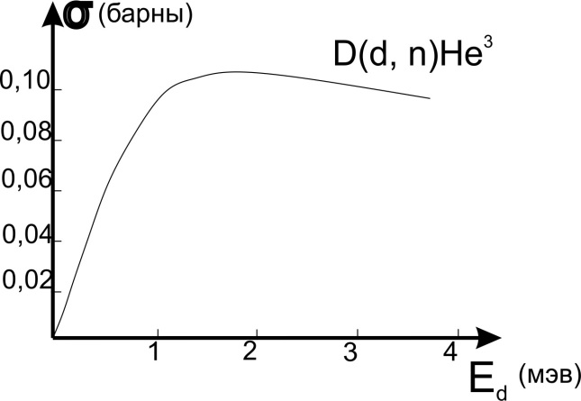

Рис. 2.2 – Полное сечение реакции D(*d*,*n*)He3

Энергию нейтронов можно вычислить по формуле

$Q=\frac{4}{3}E_{n}-\frac{1}{3}E_{d}-\frac{2\sqrt{2}}{3}\sqrt{E_{d}×E_{n}}cosθ$.

Энергия реакции *Q* имеет единственное значение при энергиях дейтонов до 10 *мэв*. Благодаря этому в реакции можно получить монохроматные нейтроны, если использовать тонкую мишень.

Если E*d*<<*Q* (E*d*=0), то $E_{n0}=\frac{3}{4}Q≈2.5 мэв$

Эта энергия не зависит от угла вылета нейтронов и E*d .* Когда E*d >Q,* тогда *En*= *f* ($θ$, E*d*).

Для дейтонов с другой кинетической энергией *En* однозначно определяется углом вылета нейтрона. Так как *Q*>0, то перед знаком корня сохраняется только знак плюс, это ведет к однозначности *Ed*, *En* и *Q*.

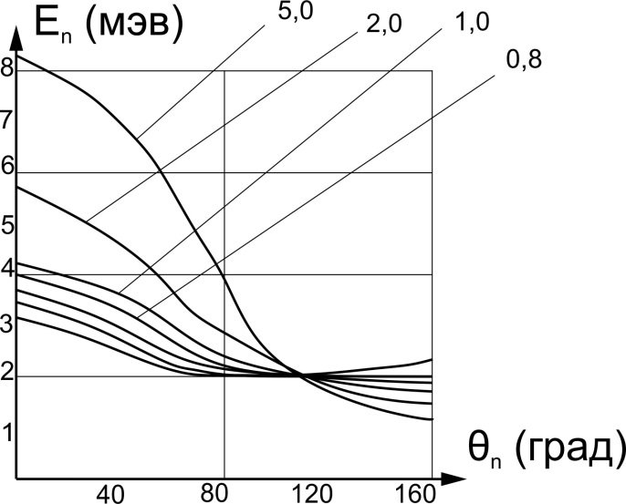

Рис. 2.3

Разные кривые соответствуют разным E*d* от 0.2 мэв до 5 мэв.

Энергии испускаемые нейтронов расположены по обе стороны от *En0* и будут больше при вылете нейтронов в направлении вперед и меньше при вылете назад. Из этого графика видно, что в передней полусфере *En* монотонно растет с *Ed*. Однако для задних углов, в частности для =1800 наблюдается уменьшение *En* с ростом *Ed* .

Реакция D(*d*,*n*)He3 удобна для получения нейтронов в интервале энергией от 2 до мэв. Максимальная энергия нейтронов ($θ$ =0) при заданной *Ed* равна приблизительно $E_{n}^{max}=$ *Ed* +*Q*.

Это равенство выполнятся тем точнее, чем > *Ed .* Для нейтронов вылетающих под =900 , энергия *En* определяется очень простым выражением:

*En Ed*

Причем зависимость *En (Ed* ) носит линейный характер, что очень удобно.

Диапазон изменений *En*  с углом $θ$ тем шире,чем больше *Ed* . Правда, при этом сильно меняется с углом и интенсивность пучка нейтронов. Поэтому, для получения нейтронов разной энергии более выгодно изменять энергию дейтонов, наблюдая всегда нейтроны, идущие вперед.

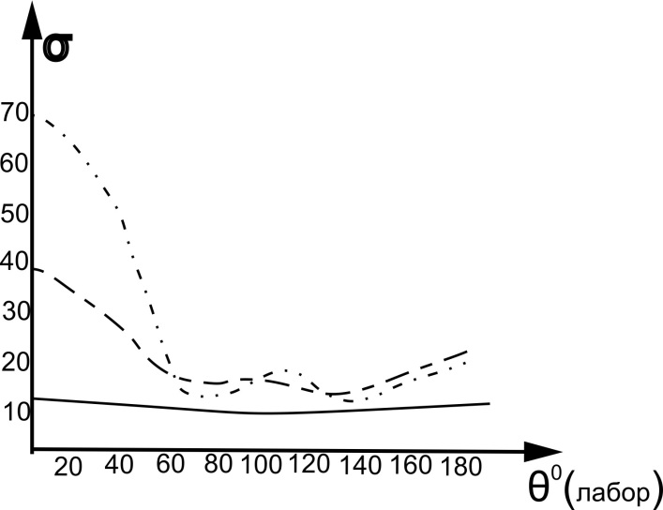

Рис. 2.4

Угловое распределение нейтронов в реакции D(*d*,*n*)He3 в л.с.к.

Но если возможности изменения энергии дейтонов ограничены, то даже при неизменной энергии наблюдение под разными углами дает нейтроны с энергией, меняющейся в очень широком интервале.

Тонкую дейтериевую мишень можно изготовить из тяжелого льда при конденсации пара тяжелой воды на подложке, охлаждаемый жидким воздухом (лед намораживается на металлическую подкладку). Часто используются газовые мишени, содержащие чистый дейтерий. При одинаковой тормозной способности выход из газовой мишени должен быть приблизительно в 5 раз больше чем у мишени, изготовленный из тяжелого льда, так как относительная концентрация дейтерия в газе в 5 раз больше, чем в *D*2*O*. Но применение газовой мишени требует введения фольги или пленки, отделяющей мишень от вакуумной камеры ускорителя. Проходя эту фольгу, дейтоны тормозятся. Потеря энергии в фольге ведет к снижению выхода. Поэтому при малой начальной энергии дейтонов применение газовой мишени не целесообразно. Поэтому при ускорении дейтонов до энергий 200 – 500 *кэв* чаще применяется мишень из тяжелого льда.

Часто используется еще дейтерий-циркониевая (или дейтерий-титановая) мишень. Такая мишень изготавливается следующим образом: тонкий слой *Zr* испаряют на подложку из *Cu*, *Ag* или *W*, затем после тщательной очистки от газа слой насыпают газообразным дейтерием при медленном охлаждении в соответствующей атмосфере. Таким путем может быть адсорбировано 1,5 атома *D* на атом *Zr*. Эти мишени весьма производительны и при хорошем охлаждении могут выдержать большие ионные токи.

В отношении выхода нейтронов при малых *Ed* реакция D(*d*,*n*)He3 является наивыгоднейшей. При *Ed* =0,1 мэв интенсивность нейтронов составляет ${10}^{7} \frac{нейтр}{мка}×3*{10}^{5}\frac{нейтр}{сек*мка}= 3*{10}^{5}\frac{нейтр}{мка}$

Реакция T(*d*,*n*)He4 дает еще больший выход нейтронов при малых *Ed* , однако в это й реакции получаются нейтроны другого диапазона энергий (*En* > 13 *мэв*).

Реакция T(*d*,*n*)He4  дает возможность получать нейтроны с энергиями до   
30 *мэв*. Получение столь больших энергий нейтронов при сравнительно низкой энергии бомбардирующих частиц возможно благодаря очень большой величине *Q* (17,586 *мэв*) для этой реакции.

В этой реакции из 2-х слабо связанных ядер *D* и *Т* получается очень прочное ядро He4, этим и объясняется большое значение *Q*.

Эта реакция обнаруживает сильный резонанс при *Ed =* 110 *кэв* с сечением в максимуме max = 5 барн.

Такое большое сечение обусловливает важность этой реакции как источника нейтронов при использовании низковольтных ускорителей (например, стандартная рентгеновская установка).

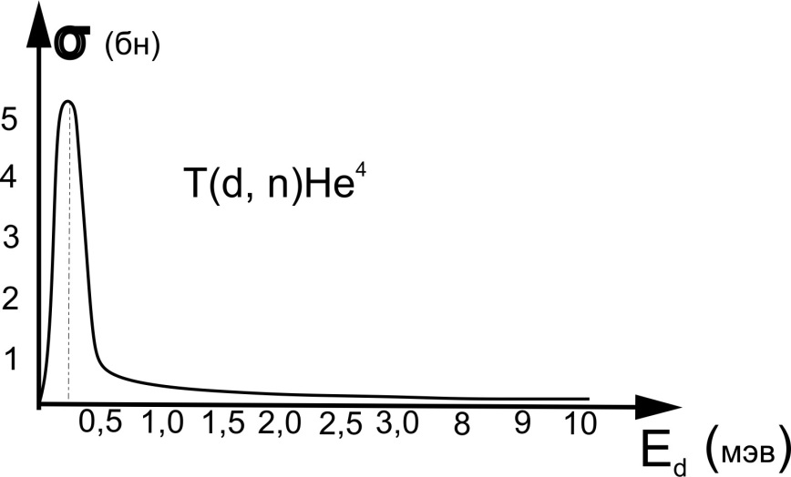

Рис. 2.5

При такой же энергии ($\sim 100 кэв$) сечение D(*d*,*n*)He3 примерно 250 раз меньше сечения T(*d*,*n*)He4 .

Энергия нейтронов получающихся в реакции T(*d*,*n*)He4  может быть вычислена на основании формулы

$Q=17,6 мэв= \frac{5}{4}E_{n}-\frac{1}{2}E_{d}-\frac{1}{2}\sqrt{2E_{d}E_{n} }cosθ_{n}$*.*

Если *Ed =* 0, то

$E_{n0}=\frac{4}{5}$ Q=14 мэв

И распределение нейтронов является изотропным. Вообще благодаря очень большому значению Q энергия нейтронов мало чувствительна к углу испускания в области малых энергий дейтонов. Для *Ed =*200 *кэв, En*  меняется относительно величины *En* (900)=14,1 *мэв*, соответствующей углу 900 лишь не более чем на $±7\%$ для всех остальных углов. Для D(*d*,*n*)He3 реакции при*Ed =*200 *кэв*, сечение заметно отличается от сферический симметричного в системе центра инерции. Для энергии *Ed <*400 *кэв,* сечение практически изотропно в системе из инерции, дифференциальное сечение перестает быть изотропным при *Ed >*500 *кэв*.

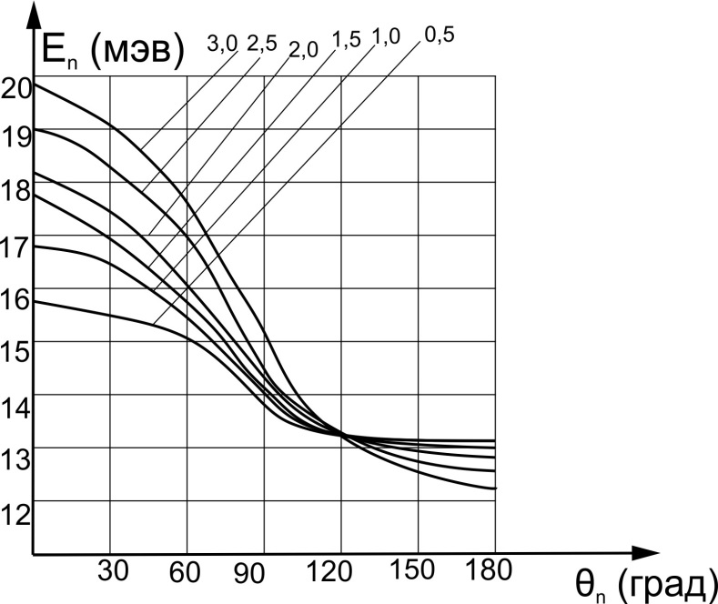

Рис. 2.6

С увеличением *Ed* увеличивается и *Ed*  (особенно в передней полусфере). При *Ed*= 3,5 *мэв,* можно получить нейтроны с энергией от 12 до 20 *мэв*.

Так как конечное ядро He4 не имеет возбужденных уровней с энергией ниже 20 мэв, то Q имеет единственное значение 17,6 *мэв* и энергия нейтронов зависит только от *Ed* и от $θ_{n}$.

В случае тонкой мишени в каждом направлении распространяется монохроматная группа нейтронов с большой энергией. Впрочем, при небольшой Ed, и толстая мишень не приводит к сильным нарушениям монохроматичности нейтронов, так как их энергия велика. Например, если *E*d меняется благодаря торможению в мишени от 200 кэв до 0, то *E*n меняется от 14 *мэв* на 80 *кэв*, то есть на 0,57%.

$E_{n}\left({90}^{°}\right)=\frac{4}{3}Q+\frac{2}{5}E_{d}$.

Способ измерения сечения реакции T(*d*,*n*)He4  оказывается очень простым, так как наряду с нейтроном в реакции образуется довольно быстрая α-частица (с энергией $(\sim 3-4 мэв$).

Очень большое число экспериментов основывалось на использовании реакции *T*(*d, n*) при низких энергиях дейтонов. Для дейтонов такой энергии неудобно использовать газовые мишени, поскольку потеря энергии в окошке мишени слишком велика. Поэтому обычно применяют твердые мишени содержащие *Т* поглощенный в цирконий и титан. Такие мишени оказываются устойчивыми при длительной бомбардировке. При более высоких энергиях дейтонов становится возможным применение газовых мишеней с тонким входным окошком.

Реакция Be9(*d*,*n*)B10 Бомбардировка Be дейтонами является обычным способом получения нейтронов при помощи циклотронов. С момента появления первых циклотронов и до появления урановых реакторов, то есть в течение приблизительно десятилетия, эта реакция была самым интенсивным и весьма распространенным источником нейтронов. И сейчас эта реакция вследствие большого выхода имеет широкое применение.

Используется обычно металлический бериллий. Be является довольно тугоплавким и слабо распыляющийся металлом. К тому же его удобно охлаждать. Be обычно припаивается или приклеивается к медной подкладке и охлаждается протонной водой.

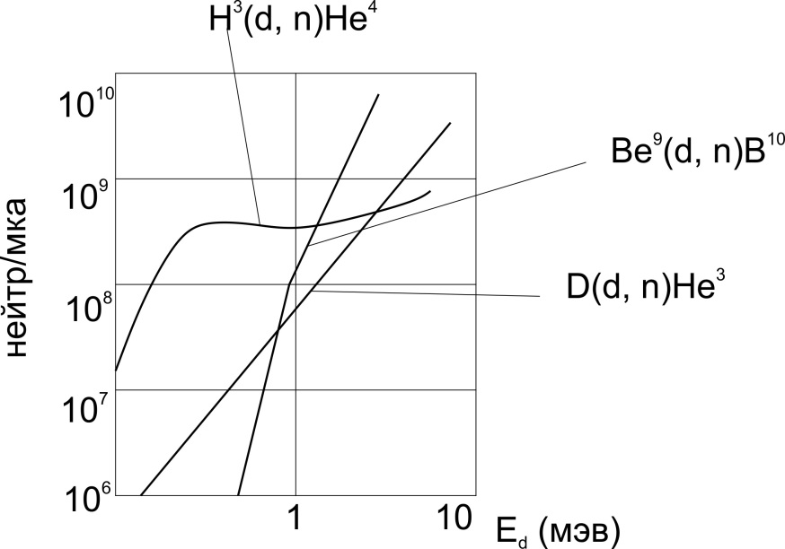

Рис. 2.7

Выход нейтронов из толстой мишени для разных (d, n) реакций:

*D*(d,n)He3 –мишень из тяжелого льда;

*T*(d,n)He4 – толстая *Т*-*Zr* мишень;

*Be*9(d,n)B10– толстая мишень.

Нейтроны, возникающие в результате этой реакции, характеризуется сложным энергетическим спектром, так как ядро B10 может оказатбся в возбужденном состоянии. Энергия реакции Q имеет несколько значений:

Q= 4,36; 3,70; 2,19; 0,73; -0,74 мэв

Это ведет к тому, что при тонкой мишени спектр нейтронов должен быть линейчатым, а при толстой мишени сплошным и довольно сложным с граничной энергией, равной приблизительно Ed+*Q.*

*Li7*(*d*, *n*)*.* Бомбардировка *Li* дейтонами дает очень большой выход (он больше, чем для Be9). Недостатком таких источников является, во-первых трудность изготовления мишеней, во-вторых, немонохроматичность нейтронов. Металлический литий очень легкоплавок (tпл=1790С) и летуч, химический очень активен. Готовят мишени либо из металлического лития в вакууме, либо из *LiF*. Реакция *Li7*(*d*, *n*)*,* дающая нейтроны, идей разными путями:

*Li*7+*D*Be8+*n*+15,028 мэв

*Li*7+*D*2He4+*n*+15,122 мэв

*Li*7+*D*He5+He4+14,165 мэв, (He5 $→$ He4+n+0958)

Это ведет к сплошному спектру, простирающемуся от очень малых энергий до 14 *мэв*, на фоне каждого имеется однородная группа нейтронов с энергией около 14 *мэв*, соответствующая реакции через составное ядро.

Реакция срыва на дейтроне для получения нейтронов.

Опыты с дейтронами больших энергий ~100мэв показали, что при бомбардировке любой мишени образуются быстрые нейтроны, распространяющиеся вперед в довольно узком конусе вокруг направления пучка бомбардирующих дейтронов. Раствор конуса и общий выход нейтронов довольно слабо зависят от материала мишени.

Этот процесс связан с разрывом дейтронов в поле ядерных сил. Разрыв дейтронов таких энергий в кулоновском поле ядра оказывается менее вероятным, и дает лишь небольшое добавочное число нейтронов к тем, которые образуются при разрыве дейтрона в поле ядерных сил.

Дейтон можно представить, как систему двух частиц (p и n), находящихся на расстоянии r, которое меняется со временем, но за время столкновения очень быстрого дейтона с ядром может считаться постоянным. К разрыву дейтона может привести такое столкновение, при котором только одна из частиц попадает в область эффект сечения ядра, а др. проходит вне этой области. Частица, столкнувшаяся с ядром, будет или захвачена им, или сильно рассеяна. При этом, вторая частиц, связанная с первой довольно слабо, пройдет мимо ядра, испытав относительно небольшое ускорение в момент разрыва.

*l*- усредненное по всем возможным ориентациям значение проекции среднего радиуса дейтрона r на плоскость первоначальной траектории дейтрона.

ϭnˈp=2\pi~Rl=2\pi~R = \pi~Rr

ϭn=\pi~Rr=50А1/3мбарн

(r=2.1*10-13 см, R=1.5*10-13 А1/3 см)

En=Ed/2 без учета различия масс нейтрона и протона и, самое главное, при пренебрежении связью дейтона. Однако, связью дейтона пренебрегать нельзя. Учет влияния связи на спектр нейтронов разрыва можно провести, рассматривая движение нейтрона относительно центра масс дейтона. Если в момент разрыва импульс нейтрона в координатах центра масс = **Pnˈ**, тоего импульс в л.с.к. после разрыва будет = **Pnˈ+ Pоˈ**, где Pоˈ - импульс центра масс, так как направления **Pn**произвольны и абсолютная величина их имеет произвольные значения, спектр нейтронов разрыва должен быть сплошным. Относительный разброс по энергиям тем больше, чем больше отношение энергетической связи дейтона E к его кинетической энергии Ed. Спектр нейтронов отображается колоколобразной кривой, имеющей максимум при En=1/2Ed и полуширину ∆En=1,533 $\sqrt{Ed*E}$, при Ed=190 мэв, ∆E=31 мэв

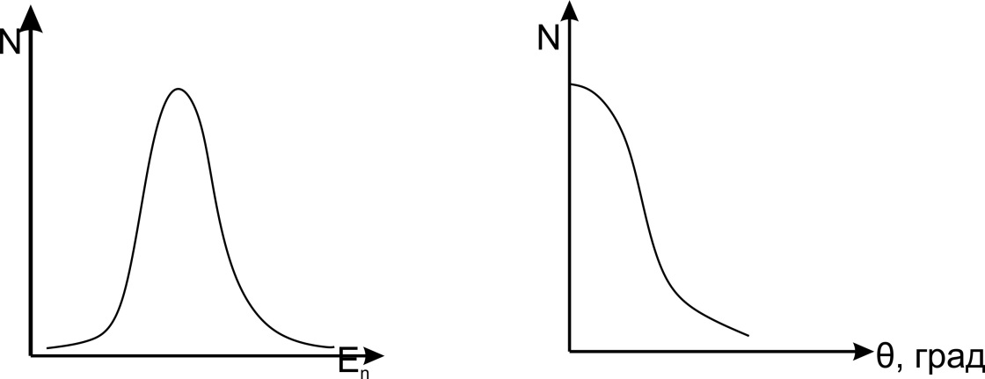

Рис. 2.8

$\frac{∆En}{En}$*=3,066 $\sqrt{E/Ed}$.*

Быстрые нейтроны распространяются вперед в довольно узком конусе. Интенсивность спадает до половины максимальной под углом всего лишь около 5° и до 0,1 по углом меньше 15° для Ве-мишени.

Существование этого узкого конуса позволяет отличать нейтроны, образующиеся в результате разрыва дейтона, от нейтронов, производимых в обычных реакциях (d, n). Нежелательной характеристикой нейтронов, образующихся в результате стриппинга, срыва дейтонов, является широкий разброс нейтронов по энергиям. При стриппинге дейтонов при энергии 190 мэв, разброс энергии может быть около 30 мэв для пучка нейтронов, имеющих максимум при энергии около 95 мэв. Широкое распределение нейтронов по энергиям усложняет использование этих нейтронов в ядерных исследованиях, таких как напр. измерение сечений. Только величины, усредненные по достаточно большой области энергий, могут быть получены с нейтронами, производимыми при стриппинг-процессе.

Резюме

Не считая разрыва дейтонов при больших энергиях, мы рассмотрим 4 реакции (d, n), используемые для получения нейтронов.

Две из них: li7 (d, n) и Be9 (d, n) – имеют большой выход, но дают сложный спектр нейтронов. Реакция li7 (d, n) применяется для получения нейтронов в интервале энергий (15-20) мэв, Be9 (d, n) – в интервале (4-8) мэв.

Монохроматические нейтроны с плавно меняющейся энергией в интервале (2-7) мэв могут быть получены в реакции D (d, n) He3, если пользоваться дейтонами с энергией до (3-4) мэв, ускоренными при помощи электростатических генераторов. Применение циклотронов для этой цели оказывается практически неудобным, так как пучок самих дейтонов – перемещение мишени вдоль радиуса внутри камеры между дейтонами.

Реакция T (d, n) He4 дает нейтроны свыше 12 мэв (12-20 мэв) остается недоступным, т.о. интервал энергий от 7 до 12 мэв.

Существует множество др. (d, n) реакций с различными элементами в качестве мишеней. Однако в отношении выхода нейтронов ни одна из этих неакций не может выдержать сравнения с перечисленными важнейшими источниками нейтронов. Поэтому прочие реакции (d, n) могут представлять интерес лишь как источники монохром. Нейтронов с энергией, лежащей в интервале, недоступном фактически для основных источников.

Одной из таких реакций является реакция N24(d, n)O15 (Q=5.1 мэв). Которая позволяет получать монохромные нейтроны с энергией от 5 мэв и выше.

Кроме того, интерес представляет реакция C12(d, n)N13 c Q=-0.26 мэв. Она является удобным источником нейтронов с энергиями от неск. Сотен кэв до ~1,5 мэв, поскольку первое возбужденное состояние N13 имеет энергию ~2,3 мэв, то нейтроны являются моноэлектрическими до энергий ~2 мэв. По сравнению с реакциями (p, n), она выгоднее тем, что имеет более низкий порог и более высокое сечение.

**§2.4 Реакция (p, n)**

Реакции (*p*, *n*) являются эндотермическими (Q $<0$):

*A*+*p $->$* *В*+*n*

*Q*= $M_{A }+m_{p}-M_{B}-m_{n }$

$$m_{p }-m_{n }<0$$

*A* и *B* - соседние изобары. Из двух соседких изобарах один обычно является радиоктивным. В качестве мишени $удобнее использовать устойчивое ядро. Тогда$ радиоактивным оказывается конечное ядро. Как правила радиоактивность конечного ядра позитронная (или К-захват), поэтому в результате распада конечное ядро снова спонтанно превращаеться в начальное бомбардируемое, следовательно МА<МВ, поэтому Q<O , но если даже МА>МВ , то поскольку Mn>Mp в большей степеней чем МА>МВ , то все равно Q<O.

Эндотермические реакции возможны только при энергии бомбардирующей частицы, превышающий некоторый предел, называемый порогом реакции *П*. Следовательно сечение реакции равно 0 при *Е $<$ П*. Значение порога *П* не равны абсолютному значению |Q|, а всегда превышает его, так как часть кинетической энергии бомбардируемой частицы передается составному ядру, которое принимает ее импульс.

МрV =McUc* Uc*=,

===.

Если условия $E_{p}$- $E_{c}$ =ІQІ дает минимальную энергию протона, при котором возможна реакция, то есть дает пороговое значение энергии протона *П*.

$\frac{M_{A}}{M_{A}+m_{p}}$*П* = $ІQІ$ П=(1+ $\frac{m_{p}}{M_{A}}$)ІQІ.

Чем $<\frac{m_{p}}{M_{A}}$, тем ближе значение *П* к значению *Q*.

При значениях Еp>*П* сечение реакции возрастает с энергией значительно быстрее, чем для экзотермических реакций. Благодаря этому резкому возрастанию сечение сразу за порогом, порог определяется очень четко и с хорошей точностью (можно определять положение порога с точностью до   
0,1 *кэв*). Этим можно воспользоваться для определения *Q* из соотношения написанного выше. Порог используют так же как калиброванную точку для градуировки ускорителей не снабженных достаточно надежной аппаратурой для измерения абсолютного значения ускоряющего напряжения.

Характер возрастания сечения после порох зависит от соотношения между порогом и высотой барьера *Б*. если *П*<*Б*, то сечение быстро возрастает до значения определяемых проницаемостью барьера, а затем изменяется так же, как и сечения экзотермической реакции, то есть достигает насыщения или даже максимума при *Е $≈Б, причем сечение при насыщении, или равно геометрическом$ у* сечению ядра, или меньше его, если существуют конкурирующие процессы распада. Если *П $>Б,то сечение очень быстро за порогом достигает насыщения.$*

Указанный общий характер зависимости сечения от энергии, как в случае экзотермических реакций, может существенно искажаться резонансными явлениями (например, в реакции ${Li}^{7}$ (p,n) ${Be}^{7}$).

Как всякая эндотермическая реакция, реакция (р, n)в отношении выхода нейтронов менее выгодна, чем экзотермическая реакция.

Причиной широкого использования реакции (р, n) как источника является возможность получать монохромные нейтроны, энергию которых можно менять в широких пределах. В частности, в этой реакции можно получить монохромные нейтроны с очень небольшой энергией $\sim нескольких кэв.$

В качестве источника протонов обычно используется ускорители генератора Ван-де-грааоре.

Реакции Т(р,n) ${He}^{3}$ сопровождается значительным выходом *γ*-квантов с энергией 20Мэв из реакции T(p, γ) ${He}^{4}$

Хобл высота барьера для протонов около 1Мэв, сечение реакции растет вплоть до 3Мэв и обнаруживает широкий максимум. Этот максимум соотвествует резонансу реакции, связанному с одним или двумя (неразрешенными) возбужденными состояниями ядра ${Не}^{4}$, энергия возбуждения которых около 22Мэв. При такой энергии возбуждения в состояние ${Не}^{4}$ уже не являются связанными, так как они лежат выше энергии диссоциации ${Не}^{4}$ на ${Не}^{3}$ и *n* или $Н^{3}$ и $Н^{1}$, поэтому резонансы оказываются очень широкими и, следующее время жизни ${Не}^{4}$ в соответствующем состоянии очень мало.

${Li}^{7}$ (p, α) ${Не}^{4}$- имеет положительную энергию реакции Q $\sim 17$ Мэв, начинается уже в очень малых энергиях протона $\sim 10 кэв$ и сопровождается γ-лучами с энергией около 17 Мэв.

Наиболее употребительными реакциями являются реакции:

$Б_{к}≈\frac{zZ}{A^{1/3}}$ (МэВ) Т(p, n) ${He}^{3}$ Q=-0,764МэВ П=1,019 Б=0,7МэВ

Б $<П$ ${Li}^{7}(p,n){Be}^{7}$ Q=-1,646Мэв П=1,881 Б=1,5МэВ

Какова энергия нейтрона при пороговой энергии протона? $Е_{р}$ =П.

В координатах центра инерции нейтрон имеет нулевую энергию и скорость. Но в я.с.к.

$$v_{n}^{0}=U_{c}=\frac{m_{p}}{M_{A}+m_{p}}v$$

$Е_{n}^{0}$ = $\frac{П}{{(A+1)}^{2}}$ $E_{n}^{0}=\frac{m_{n}{(v_{n}^{0} )}^{2}}{2}=\frac{m_{2}}{2}\frac{m_{p}^{2}v^{2}}{{(M_{A}+m_{p})}^{2}}$ = $\frac{m_{n }m_{p}}{(M_{A}+m_{p})^{2}}$ П

Следовательно, при пороговое значение энергии протонов $Е_{п}≠0$. А некоторому значению, скорость нейтрона имеет единственное направление $-$ вперед.

$E_{n}^{0}\left[T(p,n){He}^{3}\right]$ =0,064 МэВ=64КэВ

$Е_{n}^{0}\left[{Li}^{7}(p,n){Be}^{7}\right]$ =30КэВ

По другим направлениям нейтронов быть не может, все они сосредоточены в одном направлении, то есть в этом случае мы получаем узкий параллельный пучок монохроматических нейтронов с энергией 30 или 64кэв.

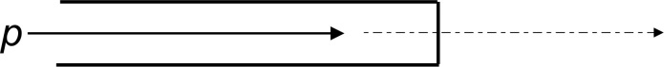

Рис. 2.9 - Кинематическая коллимация

Это энергии много меньшие, чем получаемые в экзотермических реакциях с дейтронами.

Если энергия протона превышает порог, то и скорость нейтрона в с.ц.м отлична от нуля, поэтому скорость в л.с.а являющаяся векторной суммой, ее и использует, может иметь и другие направления. Нейтроны летят теперь уже не параллельно, а в узком конусе, раствор которого тем больше ,чем $>$ $Е_{р.}$

Причем в одном и в том же направлении летят нейтроны двух различных энергий. Появляется неоднозначность между энергией нейтрона и направлением его вылета. Поясним это

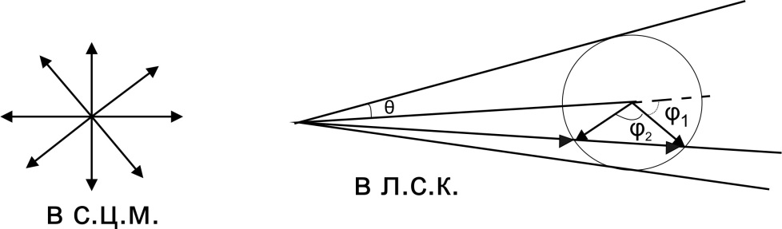

Рис. 2.10

Когда скорость центра масс $U_{c}$ больше скорости нейтрона в с.ц.м, существует максимальный угол $θ_{мах}$ вылета нейтрона в и.с.к. Для данного θ $<θ_{мах}$ имеются 2 возможных направления вылета в с.ц.ш ($φ_{1}и φ_{2}$) т.о, в л.с.х одному углу θ соответствует 2 различные величины энергий нейтронов. Это так называемая «область двойных значений энергии».

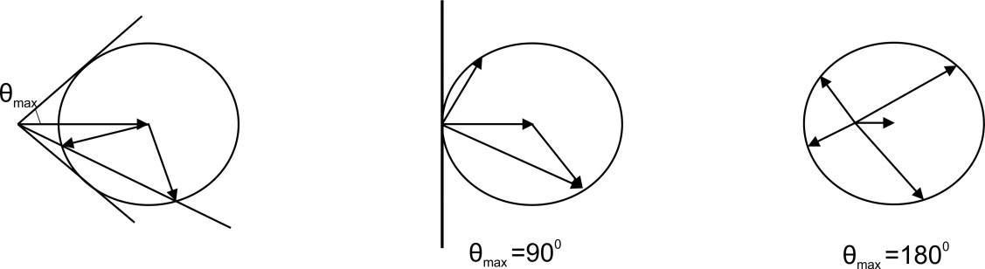

Рис. 2.11

С увеличением энергии бомбардирующей частицы угол θ при вершине конуса, включающего все испускаемые нейтроны, увеличивается и достигает ${90}^{0}.$ При этом энергия нейтронов, вылетающих под углом ${90}^{0}$ равна 0. Из этого условия ($Е_{n}\left({90}^{0}\right)=0)$ можно рассчитать соответствующую этому случаю энергию протонов.

$$Е_{n}\left({90}^{0}\right)=0=-\frac{M_{B}}{M_{B}+m_{n}}\left|Q\right|+\frac{M_{B}-m_{p}}{M_{B}+m_{n}}E_{р}^{к}$$

$$Е_{р}^{к}=\frac{М_{В}}{М_{В}-m_{p}}\left|Q\right|$$

При $Е_{р}>Е_{р}^{к}$ нейтроны могут вылетать уже во всех направлениях, в том числе и под углами $>{90}^{0}.$ Пример, начиная с ${90}^{0},$ исчезает неоднозначность между энергией нейтрона и направлением его вылета. Поэтому $Е_{р}^{к}$ иногда называют вторым порогом эндотермической реакции (мое названия) или «обратная порогом». В отличие от «переднего порога»

То есть, эндотермической реакцией под углом θ=0, не могут быть получены монохроматные нейтроны со сколь угодно малой энергией. Уже при энергии бомбардирующей частицы $Е_{р}=П,Е_{n}$ равна:

$Е_{n}=\frac{m_{p}m_{n}}{{(M_{a}+m_{p})}^{2}}$ П,

А с увеличением $Е_{р}$ возникают две группы нейтронов. Энергия одной из них растет с Е, другой-убывает, достагая нуля при $Е_{р}=Е_{р}^{к}.$ Однако под углами θ $>{90}^{0}$ испускается всегда одно энергическая группа нейтронов, причем её энергия =0 при $Е_{р}=Е_{к}$, а с дальнейшим увеличением $Е_{р }$ монотонно возрастает.

$Е_{р}^{к}\left[Т(p,n){He}^{3}\right]=$ 1,148 МэВ

$E_{p}^{к} \left[{Li}^{7}(p,n){Be}^{7}\right]$ =1,920 МэВ

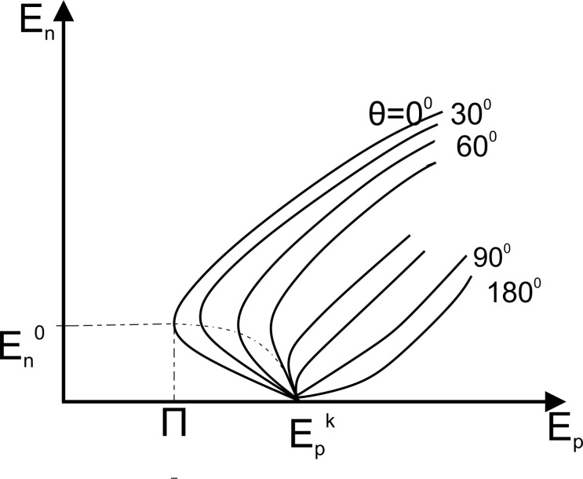

Рис. 2.12

|  |  |  |  |  |  |
| --- | --- | --- | --- | --- | --- |
| Реакция | П(МэВ) | -Q(МэВ) | $$Е_{n}^{0}(МэВ)$$ | $$Е_{р}^{к}(МэВ)$$ | $$Е_{n}^{к},θ=0^{0}$$ |
| Т(p,n) ${He}^{3}$ | 1,019 | 0,746 | 0,064 | 1,148 | 0,286 |
| $${Li}^{7}(p,n){Be}^{7}$$ | 1,881 | 1,646 | 0,030 | 1,920 | 0,120 |

$Е_{n}^{к}$-энергия нейтронов, излученных вперед при $Е_{р}$ = $Е_{р}^{к}$.

То есть с помощью реакции ${Li}^{7}(p,n){Be}^{7}$ можно получить моноэнергетические нейтроны, излученные в направлении вперед, начиная с энергии 120 кэв. Моноэнергетические нейтроны более низких энергий излучаются по другим направлениям, за исключением нейтронов с энергией 30кэв, которые точно соответствуют порогу реакции. Для данный энергии протонов $Е_{р}=Е_{р}^{к}$ $Е_{n}$
 уменьшается непрерывно при возрастании θ. Выход нейтронов также быстро падает, поэтому использование нейтронов, излученных в обратном направлениях, представляет значительные трудности.

В принципе с помощью этих реакции можно получать нейтроны со сколь угодно малой энергией. Но практически нижний предел ограничивается 5 кэв.

Дело в том, что интенсивность нейтронов рассеянных назад очень низка. Рассеяние значительно более интенсивного потока нейтронов, направленных вперед, даже в небольших деталях установка может повести к существенным нарушениям чистоты спектра нейтронов, наблюдаемых под большими углами. Это и создает трудности.

В связи с этим более удобными для получения нейтронов малой энергии $\sim 10$ 
 кэв и ниже является реакции (p, n) с более тяжелыми ядрами. Минимальная энергия нейтронов, вылетающих вперед, в этом случае оказывается ниже, а угловое распределение более равномерным. Благодаря этому уже при наблюдении под углом θ= $0^{0}$ можно получить относительно медленные нейтроны, и наблюдение под большими углами не усложняется рассеянием нейтронов, вылетающих вперед в такой степени, как в реакциях с легкими элементами.

Примером таких реакции являются:

$Е_{р}^{к}$ $Е_{n}^{к}$ ($0^{0})$

${}_{21}^{}{{Sc}^{45}}$ (p,n) ${Ti}^{45}$ Q=-2,840 мэв 2,904 мэв 5,49 кэв

${}_{23}^{}{V^{51}(p,n){Cr}^{51}}$ Q=-1,536мэв 1,567мэв 2,3кэв

Но с увеличением *Z*, увеличивается кулоновский барьер, поэтому эти реакции имеют очень малый выход нейтрона, поэтому для получения быстрых нейтронов эти реакции не представляют интереса.

Но вернемся к реакциям ${Li}^{7}(p,n)$ и $H^{3}\left(p,n\right).$

При энергии $E_{p}^{(П)}$ =2,378мэв конечно ядро ${Ве}^{7}$ в реакции ${Li}^{7}(p,n)$ оказывается в возбужденном состоянии (энергия излученного вперед нейтрона =650 кэв).

${Li}^{7}$ +p $→{Be}^{7*}$ +n-2,076 мэв $⇒{Be}^{7}$ +γ+430кэв.

При более высоких энергиях появляется группа нейтронов с малой энергией, соответствующей этой реакции: интенсивность этой группы непрерывно возрастает до величины, составляющей 10% интенсивности основной группы (при Е=5мэв).

С помощью реакции ${Li}^{7}(p,n){Be}^{7}$ можно получить нейтроны (моноэнергетические) до 650 кэв .

Ядра ${He}^{3}$ не имеет и возбужденных состояний. По этой причине T(p,n) ${He}^{3}$-реакция дает возможность получать нейтроны, энергии которых лежат в довольно широком диапазоне (вплоть до 4мэв). При энергиях протонов $>5мэв$ начинают играть роль вторичные процессы (например реакции *Т*+*р $→D+D$.*

**§2.5 Реакция **

Реакция  является простейшей из реакций фоторасщепления ядра. При небольшой энергии лучей она оказывается наиболее вероятной или даже единственно возможной. Но возможны также фоторасщепления ядра с вылетом заряженных частиц, т.е. реакции типа  и т.п. При небольшой  энергии лучей эти реакции менее вероятны, т.к. вылету из ядра заряженной частицы препятствует потенциальный кулоновский барьер. С увеличением энергии лучей вероятности реакций  и  выравниваются по мере того, как увеличивается энергия фотопротонов и, следовательно, растет проницаемость потенциального барьера. При энергии лучей ~100 мэв возможны более сложные фоторасщепления ядра с вылетом нескольких нейтронов или заряженных частиц или тех и других одновременно, т.е. реакции типа  и т.п.

Реакция  всегда эндотермична, т.к. суть её состоит в вырывании из ядра связанного в нем нейтрона.

 

Энергия реакции равна энергии связи нейтрона в ядре (по абсолютному значению).

Значение порога очень близко к значению энергии реакции.

 



 является небольшой поправкой, и пользуясь тем, что  и  близки по асболютному значению, можно заменить  на .

 несколько мэв, а  несколько Гэв, поэтому отличие и *Q* по абсолютной величине - ~ десятых долей процента, т.е. ~ киловольта. Например, для дейтерия

 1,3 кэв

Практически почти всегда можно считать порог фоторасшепления равным энергии связи частицы в ядре.

Среди стабильных ядер наименьшими значениями энергии связи нейтрона отличаются   и . Эти элементы и употребляются в качестве мишеней для получения фотонейтронов, когда источниками лучей служат радиоактивные препараты. Только у *Be* и *Д* энергия связи лежит внутри интервала энергий лучей, испускаемых радиоактивными ядрами при их распаде. В качестве излучателей используются различные естественные и искусственные радиоактивные изотопы, дающие монохроматические лучи.

Энергия нейтрона довольно слабо зависит от угла вылета , т.к. импульс кванта, передаваемый ядру мал, и следовательно, мала скорость центра инерции. Точную связь между и  можно получить из законов сохранения:



Последний член в этой формуле определяет зависимость энергий нейтрона  от . Если пренебречь малыми членами

, , , , 

то с достаточной во многих случаях точностью, приближенное значение энергии нейтрона:



Оценим коэффициент при . Доля излучения   в реакции на дейтерии  этот коэффициент равен 33 *кэв*.

. 

Следовательно, энергия получаемых нейтронов: . В реакции на *Be*:



В первом случае относительное изменение энергии в зависимости от угла вылета укладывается в пределах , во втором случае относительное изменение энергии с углом – 

Таким образом, нейтроны, получаемые в радиоактивных  источниках, если даже в них используются монохроматические лучи, являются квазимонохроматическими, если направление их не выделено.

Монохроматичность фотонейтронов, помимо угловой зависимости, нарушается ещё одним неизбежным обстоятельством. Т.к. для получения заметного выхода фотонейтронов приходится применять толстые слои *Be* или , а оба эти вещества являются хорошими замедлителями, то всякий реальный источник будет испускать наряду с первичными нейтронами, возникшими непосредственно в реакции, также нейтроны замедлившиеся. Очевидно, чем больше толщина слоя вещества, тем меньше замедляющихся нейтронов. В связи с этим для получения монохроматических нейтронов необходимо применять толщины, малые по сравнению со средней длиной пробега нейтронов.

Монохроматичность нейтронов нарушается также рассеянием квантов в веществе, что становится существенным при больших толщинах мишени.

В качестве излучателей используются обычно  - искуственные радиоактивные изотопы. Хотя излучателей много, большинство из них не выдерживает требований, предъявляемых к ним:

1) 

2) 

3) линия должна быть монохроматичной.

Как видно из схемы распада сурьмы, только одна линия у него 1,69 *мэв* превышает , поэтому можно считать *Sb* – монохроматическим источником *γ-*лучей для *Sb – Be* – нейтронного источника.

Из уравнения следует, что при 



Экспериментально было получено 

Недостатком радиоактивных  источников является большой -фон, малый выход . Такой источник испускает во много раз больше лучей, чем нейтронов. Поэтому при работе с фотонейтронными источниками следует принимать необходимые меры предосторожности по защите от жесткого излучения.

Радиоактивные  источники довольно широко использовались в 30-х годах, когда других источников монохроматных нейтронов было недостаточно. В настоящее время благодаря развитию техники получения монохроматных нейтронов большой мощности управляемой энергией в  и  реакциях фотонейтронные источники применяются мало. Они главным образом используются как небольшие лабораторные источники и как стандарты, характеризующиеся известной интенсивностью и определенной энергией нейтронов. Калиброванные портативные источники нейтронов могут быть полезны для абсолютного сравнения измерений в различных лабораториях или экспериментальных условиях.

Выход нейтронов в фотонейтронных источниках от сечения -реакции  и толщины вещества мишени. Например, сечение  в области энергии квантов >1,7 *Мэв* составляет (0,5 – 1) *мбн*. При толщине мишени в 1 см выход нейтронов близок к . Мощность фотонейтронных источников не превышает  *н/с.*

Если для получения фотонейтронов используются тормозные лучи какого-либо ускорителя электронов, то спектр лучей сплошной, и спектр нейтронов тоже оказывается сплошным. При энергии квантов *МэВ* возможно получение нейтронов с помощью реакций  на любом из элементов. Пороговые реакции для реакции  изменяются от 10 *мэв* для ядер с высоким атомным номером до 19 *мэв* для  пороговые энергии снова уменьшаются.

Эти 2 мишени можно объединить в одну мишень. Z этой мишени должно быть большим, чтобы

,

К тому же чем больше Z, тем меньше . В качестве мишени обычно используют .

Особенностью источников нейтронов тормозного излучения является их большие выходы. На современных линейных ускорителях можно получить большие токи электронов: средний ток достигает 1 *ма*, а ток электронов в импульсе может быть до 1 *а*. При этом получается выход нейтронов *нейтр/сек*. Если в качестве пульсирующего источника нейтронов используется бетатрон, то интенсивность нейтронов гораздо меньше, чем при использовании линейного ускорителя.

(Энергетический спектр нейтронов урановой мишени бомбардируемой электронами высокой энергии, подобен спектру нейтронов деления; средняя энергия нейтронов равна примерно 2 *мэв*).

Недостатком нейтронов тормозного излучения является их немонохроматичность.

Спектр фотонейтронов, испускаемых висмутом при облучении квантами тормозного излучения с энергией 22 *мэв*.

Обычно применяют электронные ускорители. Принцип получения нейтронов состоит в следующем. Модулированный электронный пучок пускают на мишень из какого-либо тяжелого элемента . Тормозясь в мишени, электроны рождают направленное излучение с энергией квантов, отвечающих области гигантского резонанса для реакции . В результате этой реакции электронный импульс приводит к возникновению нейтронного импульса (в среднем на 100 квантов рождается 1 нейтрон).

Пример – линейный ускоритель с бегущей волной ИАЭ имени И.В.Курчатова.

Этот ускоритель рассчитан на получение пучка электронов с энергией 30 *мэв* при токе 200*ма* в импульсе. Предусмотрены 3 длительности импульса тока ускоренных электронов: 0,6; 0,2 и 0,05 *мксек* и .

Пучок ускоренных электронов бомбардирует мишень, помещенную в центре цилиндрической бочки с водой, в которой происходит замедление нейтронов. Среднее число нейтронов *н/сек.*

Получение фотонейтронов на ускорителях имеет те же недостатки, что и радиоактивные фотонейтронные источники. Интенсивность лучей сильно превышает интенсивность нейтронов.

Немонохроматичность нейтронов, высокая интенсивность радиации объясняет редкое использование реакции  как источника нейтронов в ускорителях.

Однако фотоисточники в настоящее время широко используются для подсветки реакторов.

С помощью лучей с переменной энергией границы тормозного спектра было проведено большое количество исследований зависимости эффективного сечения фоторасщепления от энергии лучей. Наиболее полные данные получены относительно сечений реакции  как наиболее вероятной реакции в широком энергетическом интервале.

Фотоисточники нейтронов также широко используются для целей нейтронной физики с использованием метода времени пролета.

Известно, что линейный ускоритель электронов работает в импульсном режиме, причем современный линейный ускоритель дает обычно до 500 импульсов электронов в 1 *сек* (50 – 500 *гц*), ширину которых можно в случае необходимости варьировать в пределах от 0,01 до 5 *мксек*.

Предположим, что источник излучает импульс нейтронов с широким энергетическим распределением. Допустим далее, что детектор нейтронов расположен на расстоянии *l* от источника. Из соотношения, связывающего  и время их пролета до детектора *t* следует, что между этими двумя величинами существует однозначная зависимость . Таким образом, возможно измерение энергий нейтронов от непрерывных источников. Так как под детектором можно подразумевать любой измерительный комплекс инструментов, детектирующий ядерные реакции, вызванные нейтронами, данный метод позволяет изучать эти реакции точно так же, как и в случае моноэнергетического источника (естественно, нельзя использовать активационный метод).

На практике детектор обычно соединен с многоканальным анализатором, который регистрирует отдельно число событий , осуществляющихся в интервале времени ; таким способом в одном измерении может быть получен весь энергетический спектр нейтронов.

Метод времени пролета используется не только для фотонейтронов, он широко применяется для разделения на группы нейтронов, имеющих непрерывное или линейчатое распределение, получаемых другими методами. Например, мы рассматривали получение нейтронов в -реакциях. Нижний предел диапазона энергий составляет около 120 *кэв*, если исключить из рассмотрения случай испускания нейтронов назад в реакции , а также  - реакции на ванадии и скандии, выход которых невелик. Порог этой реакции = 30*кэв*. При больших энергиях появляются две группы нейтронов. Для отделения нейтронов медленной группы при работе под углом  (наибольшая интенсивность) используется методика времени пролета.

Метод времени пролета нашел свое применение на циклотронах, где используется присущая ускорителю пульсация пучка (область энергий несколько *мэв*). При бомбардировке толстой бериллиевой мишени дейтронами возникают нейтроны с широким энергетическим спектром (от 0 до 25 *мэв*). Моноэнергетические нейтроны можно получить методом времени пролета на пролетной базе 5 *м*. Поскольку в этой энергетической области для получения моноэнергетических нейтронов можно применять другие способы, этот метод используется редко; однако для нейтронов более высоких энергий такой метод представляется перспективным.

**§2.6 Реакция деления **

Деление бывает двух видов: спонтанное и вынужденное. И то, и другое используется для получения нейтронов. При самопроизвольном или спонтанном делении, происходящем без предварительного возбуждения ядра, осколки деления «просачиваются» через потенциальный барьер, подобно тому, как это происходит при распаде. Вероятность спонтанного деления определяется прозрачностью потенциального барьера для осколков. Для :

*лет*, *лет*,

следовательно, вероятность распада, а следовательно, интенсивность нейтронов, сопровождающих распад, мала.

Но если идти дальше за уран, то есть с увеличением , то вероятность спонтанного деления увеличивается.



На практике широко используются источники с  ( *года*; ). Оценим для него выход нейтронов.



Возьмем 1 мог :

*н/сек*

Следовательно, интенсивность 1 *мкг*  соответствует 7 г смеси.

В отличие от других заурановых элементов, испытывающих спонтанный распад, распад на осколки  не сопровождается распадом (таблица в книге Бекуртц и Виртц, стр 36).

Характеристики деления очень близки к характеристикам вынужденного деления, происходящего при малых энергиях возбуждения. В частности, для одинаковых спектров нейтронов деления, которые с хорошей точностью передаются формулой

.

Для  измерен спектр нейтронов деления, поэтому источник с можно использовать в качестве стандарта. Он имеет малые габариты, поэтому его можно поместить куда угодно.

Нуклид  распадается по двум каналам:



Спонтанное деление  испытывают  ядер. В 1*г*  испускается около  *н/с*. Время использования калифорниевого источника определяется распадом (*года*), в котором 97% ядер  превращается в ядра кюрия.

Конечно, эти источники очень дороги.

Вынужденное деление осуществляется в ядерных реакторах. Как источник нейтронов реактор содержит нейтроны всех энергий от максимальной энергии спектра деления до тепловой. Спектр деления имеет вид:

Вид спектра деления одинаков для вынужденного и спонтанного делений



Рис. 2.13

Экстраполяция этой кривой к высоким энергиям указывает на существование нейтронов с энергией ~15*мэв*. Нейтроны такой энергии были обнаружены в реакторе.

Это спектр самого горючего. Далее нейтроны, взаимодействуя с самим горючим и окружающей средой, изменяют свой спектр. Очевидно, вид спектра определяется типом реактора.

Замедление нейтронов происходит вследствие неупругих столкновений с тяжелыми ядрами и упругих столкновений с легкими ядрами. Первый процесс эффективен для быстрых нейтронов, второй – для промежуточных и низких энергий. Следовательно, кроме быстрых нейтронов спектра деления в реакторе существуют группы нейтронов, находящихся в процессе замедления.

Для тепловых реакторов в области скоростей, больших, чем тепловые, получается спектр Ферми

 *(0,1мэв – 1эв)*

В тепловой области  спектр нейтронов совпадает с распределением Максвелла.



Здесь  (или ) – число нейтронов с энергиями в интервале от *E* до *E+dE* (со скоростями в интервале ).

 - наиболее вероятная скорость

 - наиболее вероятная энергия нейтрона

 температура замедлителя



Два участка спектра плавно переходят один в другой в промежуточной области. Соотношение между количеством нейтронов в тепловой и надтепловой областях определяется среднем временем жизни тепловых нейтронов. Чем оно больше (чем меньше сечение захвата тепловых нейтронов), тем больше тепловых нейтронов и меньше надтепловых.

В реакторах на практике тепловое равновесие нейтронов с замедлителем никогда не достигается из-за эффектов захвата нейтронов ядрами и утечки из пределов замедляющей системы. Эти эффекты приводят к тому, что нейтроны за время своего существования в замедляющей системе не успевают испытывать числа столкновений, достаточного для установления теплового равновесия. Поэтому устанавливающийся в конечном итоге энергетический спектр нейтронов в замедлителе оказывается несколько жестче, нежели равновесный максвелловский спектр. Если поглощение в замедлителе невелико, то установившийся спектр нейтронов оказывается близким к максвелловскому и приближенно описывается максвелловским распределением, только в него вводится другая температура , называемая нейтронной температурой. Эффект некоторого ужесточения нейтронного спектра отражается в том, что .

Чем ближе установившийся в замедлителе нейтронный спектр к равновесному максвелловскому распределению, тем выше качество замедлителя. Наилучшими замедляющими качествами обладает тяжелая вода.

В обычных реакторах на тепловых нейтронах формируется квазимаксвелловский нейтронный спектр с , что приблизительно на  превышает температуру замедлителя.

Необходимость в получении нейтронов, находящихся в тепловом равновесии со средой, вызвала появление тепловой колонны. Тепловая колонна представляет собой большой графитовой блок, помещенный вплотную к реактору. Благодаря использованию тепловой колонны оказывается возможным получить мощные потоки практически чисто тепловых нейтронов (выделить тепловые нейтроны из широкого спектра, включающего быстрые, промежуточные нейтроны).

Проведение различных исследований требует обычно использование моноэнергетических нейтронных пучков. Получить монохроматические нейтроны из реактора можно только при помощи специальных вспомогательных устройств, использующих корпускулярные и волновые свойства нейтрона. Корпускулярные свойства нейтронов используются в механических селекторах скоростей нейтронов – устройства, разделяющие нейтроны по разнице в скоростях (метод времени пролета).

К установкам, в которых для монохроматизации медленных нейтронов используются волновые свойства последних, относятся монокристаллические монохроматоры и кристаллические фильтры. Мы уже о них говорили раньше.

У современных наиболее мощных реакторов плотность потока тепловых нейтронов в центре активной зоны (т.е. максимальная плотность) . Правда, эти потоки могут быть уменьшены на коэффициенты  или больше, когда они станут полностью термализованным пучком вне реактора.

До 60-х годов практически единственными источниками высокоинтенсивных пучков медленных нейтронов были реакторы непрерывного действия.

Развитие реакторов как источников нейтронов шло по двум основным направлениям. Первое из них связано с потребностями больших интегральных по времени потоков нейтронов для облучения различных материалов. Одна из важных задач в этом направлении – получение и накопление трансурановых элементов. Технические испытания различных материалов, употребляемых в конструкциях реакторов, также требуют больших потоков. Для решения этих задач временной режим реактора не очень существен, реактор может быть либо непрерывного действия в стационарном режиме, либо с произвольно меняющейся во времени мощностью. (Пример – советский реактор СМ – 2, построенный в 1961 г. в Мелекеи. Максимальный поток нейтронов  при мощности реактора 50 *Мвт*. Реактор работает на промежуточных нейтронов с энергией ~1 *эв*).

Другое направление развития исследовательных реакторов соответствует запросам нейтронной спектрометрии по времени пролета.

Однако, начиная приблизительно с 1960 года, большое внимание стало уделяться также импульсным источникам – ускорителям и импульсным реакторам. Импульсные реакторы рассчитываются в основном на работу в режиме периодических импульсов, однако могут использоваться также для получения весьма мощных одиночных импульсов. Известны импульсные реакторы, работающие на принципе теплового самогашения цепной реакции, генерирующие импульсы нейтронов не чаще 2 – 3 раз в час. Эти взрывающиеся реакторы имеют небольшой срок службы из-за высоких механических нагрузок на конструкции во время вспышки.

В ОИЯИ с 1960 года вот уже более 10 лет работает импульсный быстрый реактор периодического действия ИБР. Он был создан как новый тип источника для нейтронных исследований по методу времени пролета. На стационарных реакторах в методике времени пролета полезный поток нейтронов составляет лишь десятые доли процента  от всего потока вследствие применения вращающегося прерывателя. Благодаря импульсному характеру работы ИБР его мощность используется много эффективней. Этот маленький по размеру и простой в обслуживании реактор с тепловой мощностью всего 20 квт эквивалентен (в исследованиях с медленными нейтронами методом времени пролета) реактору – гиганту стационарного действия мощностью в десятки мегаватт.

В реакторе ИБР часть делящегося вещества вмонтирована в быстро вращающийся стальной диск. Этим достигается то, что над критичность возникает на короткое время, в течение этого времени происходит основной рост мощности. В остальное время реактор находится в подкритическом состоянии.

Активная зона реактора ИБР имеет неподвижную и подвижную части. Периодическое изменение реактивности системы происходит за счет перемещения подвижных частей, которые представляют собой 2 вкладыша из , закрепленных в двух вращающихся дисках. Реактор становится над критичным, если оба вкладыша совмещены с неподвижной частью активной зоны. Последняя состоит из плутониевых стержней в оболочке из нержавеющей стали. Размеры активной зоны вместе с отражателем нейтронов и органами управления .

Схема устройства ИБР.

1 – малый диск; 2 – вспомогательный вкладыш; 3 – неподвижная часть активной зоны; 4 – отражатель; 5 – нейтроны; 6 – замедлитель нейтронов; 7 – основной вкладыш; 8 – большой диск.

Реактор генерирует импульсы нейтронов продолжительностью 40 – 60 *мксек* с частотой от 8 до 80 гц. Средний выход нейтронов .

Использование вращающегося диска с делящимся материалом позволило устранить недостатки, присущие реакторам «взрывного» действия.

Спектрометр, построенный на основе реактора, имеет трассу для пролета нейтронов длиной до 1 *км*. Нейтроны распространяются по откачанной трубе на расстояния до 1 *км*. На этом пути на промежуточных расстояниях 70, 250, 500 и 750 *м*, так же как в конце, можно устанавливать детекторы нейтронов.

В 1964 году ИБР был усовершенствован. К нему пристроен в качестве инжектора ускоритель электронов до 30 *Мэв* – микротрон. Мишенью микротрона служит подвижный кусок . В нем образуются фотонейтроны. В подкритическом блоке реактора они размножаются. Применение микротрона увеличивает крутизну нейтронного импульса реактора и улучшает его спектрометрические свойства. Усовершенствование системы охлаждения ИБР позволило увеличить его среднюю мощность до 6 *кВт*, пиковый поток нейтронов до , средний поток до .

**§2.7 Подземные ядерные взрывы – как источник нейтронов**

Развитие реакторов как источников нейтронов шло по двум основным направлениям. Первое из них связано с потребностями больших интегральных по времени потоков нейтронов для облучения различных материалов. Одна из важных задач в этом направлении – получение и накопление трансурановых элементов. Технические испытания различных материалов, употребляемых в конструкциях реакторов, также требуют больших потоков.

Другое направление развития исследовательских реакторов соответствует запросам нейтронной спектрометрии по времени пролета (импульсные реакторы, ускорители).

Для решения обеих этих задач можно использовать подземные ядерные взрывы.

В 1964 году на американском полигоне в штате Невада был поставлен первый опыт по использованию подземного взрыва для научных целей. От места взрыва, расположенного на глубине 187 *м* шла вертикальная труба – нейтронопровод. Коллиматор, установленный в трубе, выделял пучок сечением 1 . Над выходом трубы из земли была построена башня (вышка), в которой на пути пучка располагались последовательно несколько облучаемых нейтронами образцов. Образцы представляли собой тонкие пленки из изотопов  и . Измерялись сечения деления этих изотопов нейтронами разных энергий. Детекторы осколков деления – полупроводниковые счетчики – располагались вне пучка вблизи образцов под разными углами. Длительность взрыва не превосходила 0,1 *мксек*. Поток нейтронов был настолько велик, что детекторы не могли разрешить отдельные импульсы и измеряли суммарный ток в зависимости от времени пролета, следовательно, от энергии нейтронов. Ток детекторов записывался на экраны осциллографов и фотографировался.

Взрыв бомбы принципиально подобен импульсному источнику нейтронов селектора, но он разовый, а не периодический. Поток нейтронов от взрыва на много порядков больше, поэтому статистическая точность очень велика и надежно обнаруживаются даже слабые пики, которые на селекторах невозможно заметить (при этом энергетическое разрешение несущественно отличается от разрешения лабораторных селекторов).

В нескольких американских опытах подземные ядерные взрывы были использованы для получения трансурановых элементов. В результате прилипания нейтронов к  во время взрыва образовывались более тяжелые изотопы урана, вплоть до . Значит, к некоторым ядрам прилипало до 19 нейтронов, Почти все эти изотопы урана активны , но во время взрыва, продолжающегося около *сек*, они не успели распасться. Однако через несколько часов, когда остатки взрыва были извлечены и проанализированы, в них вместо тяжелых изотопов урана были найдены долгоживущие продукты их распада.

Произведем сравнительную оценку потока нейтронов при ядерном взрыве и в ядерном реакторе.

Каждый акт деления сопровождается выделением энергии 200 Мэв. Тогда для создания мощности в 1 *Вт* требуется  актов деления в секунду (  ). Мощность среднего реактора – 2000 *КВт*. Этому соответствует . Среднее число вторичных нейтронов при делении . Для развития или самоподдержания ценной реакции необходимо, чтобы из вторичных нейтронов деления по крайней мере один вызвал следующий акт деления. Остается 1,5 нейтрона. Следовательно, ядерный реактор дает . Ядерный взрыв с эквивалентом 100 *Мегатонн* дает . Чтобы произвести такое же количество нейтронов, реактор должен работать



Если бы можно было обработать всю информацию, получаемую во время взрыва, то это была бы экономия в 2000 лет.

**ГЛАВА 3 ДЕТЕКТИРОВАНИЕ НЕЙТРОНОВ**

Нейтрон очень слабо взаимодействует с электронами атома, т.к. не имеет заряда, и сильно взаимодействует только с ядром. Зарегистрировать нейтроны можно при наблюдений продуктов этого взаимодействия, которое может быть рассеянием нейтронов на ядрах или захватом нейтрона ядром.

При рассеянии на ядре нейтрон передает этому ядру часть своей кинетической энергий, образуя ядро отдачи. Ядро отдачи является обычный заряженной частицей, и если энергия его не очень сильна, оно может быть зарегистрировано любым способом, пригодным для регистрации быстрых заряженных частицей, например ионизационной камерой, счетчиком, камерой Вильсона, фотоэмульсией и т.д.

Наиболее важным примером упругого рассеяния является рассеяние нейтронов на протонах. Как и при соударении биллиардных шаров, здесь равновероятны все случаи – от скользящего удара до лобового столкновения ( если E≤10 МэВ). Большинство методов регистраций быстрых нейтронов основано на детектировании протонов отдачи от нейтрон-протонных соударений.

До некоторых ступени все ядра упруго рассеивают нейтроны, но за исключением рассеяния на водороде упругое рассеяние резко используется для регистрации нейтронов. Также редко используется сопутствующий процесс – неупругое рассеяние быстрых нейтронов, в котором часть энергий тратится на возбуждения ядра и в конечном счете испускается в виде γ-излучения.

При поглощении нейтрона ядром могут иметь место следующие процессы:

1. В случае тяжелых элементов большая часть энергий связи выделяется в виде γ –излучения. Получающийся изотоп может быть стабильным (Cd114) или нестабильным (Au148). В последнем случае изотоп распадается с испусканием е+ или е- , иногда с последующим испусканием γ –излучения;
2. В случае легких элементов может иметь место испускание p (He3 + n → p+T) или α – частица (Li6 + n → He4+He3). Для быстрых нейтронов возможно много вторичных процессов. Например, при Еn около 3 МэВ сера и фосфор испускают протоны, в то время как при более высокой энергии (10-15 МэВ ) может быть испущен вторичный нейтрон – процесс, обозначаемый как (n, 2n);
3. В случае очень тяжелых ядер происходит деление. Некоторые тяжелые элементы делятся при захвате теплового нейтрона (U233, U235 и Pu239, Z≥90). Все тяжелые элементы делятся, если они захватывают нейтрон с энергией в несколько МэВ.

Энергия осколков деления (около 160 МэВ) значительно больше энергии, выделяемый при любом процессе, описанный выше.

**§ 3.1 Метод активации фольги**

Детекторы – тонкие фольги с площадью не более (3-4) см2 позволяют мереть относительную интенсивность различных потоков нейтронов при условии одинаковости их спектрального состава. Сложнее мерить абсолютные потоки.

$$R=fNσx$$

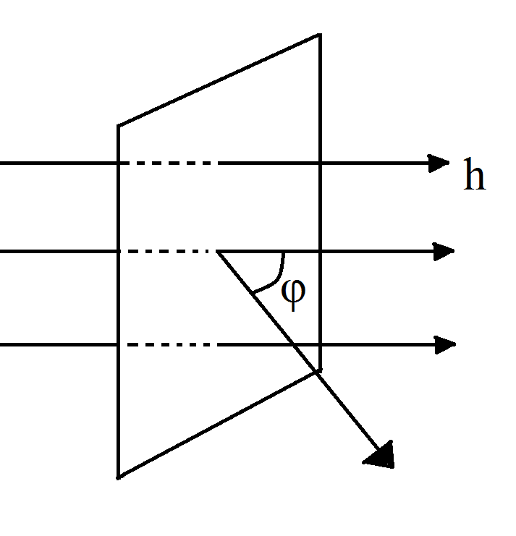

Рис. 3.1

R – скорость захвата

f – число захватов на 1см2 индикатора

nυ – плотность потока нейтронов, число нейтронов проходящий через 1см2 за 1 сек

$$R=f\cos{φ}Nσ\frac{x}{\cos{φ}}=f Nσx$$

$$f= \int_{0}^{∞}{φ(E)dE}$$

Доля диффузного потока нейтрона – число нейтронов пересекающих 1 см2индикатора во всех направлениях.

Если ослаблением потока нейтрона пренебречь нельзя, то

t1- время между концом облучения и началом измерения

$A_{0}=\frac{A_{1}\left(t_{1}\right)-A_{1}\left(t_{2}\right)}{\left(e^{-λt_{1}}-e^{-λt_{2}}\right)(1-e^{-λt_{1}})}, t_{2}-t_{1}$-интервал времени измерения радиоактивного индикатора

ε - эффективность

Доля абсолютных измерений потока необходимо пользоваться тонкими индикаторами.

Спектральная чувствительность индикатора

(зависимость эффективности от Еn ) определяется σ и x.

Для тонкого индикатора эффективность ~σ то $R_{0}=fnσx$.

Для толстого зависимость А0 от σ сложнее. В простейшем случае, когда пучок падает нармально на индикатор $R_{0}=f(1-e^{nσx})$, и эффективность к нейтронам различных энергии определяется этой же формулой.

Если $nσx≫1$, то $f= \int_{0}^{∞}{φ(E)dE}$ эффективность ≈100% поглотитель называется черным, активация нумерует полный поток.

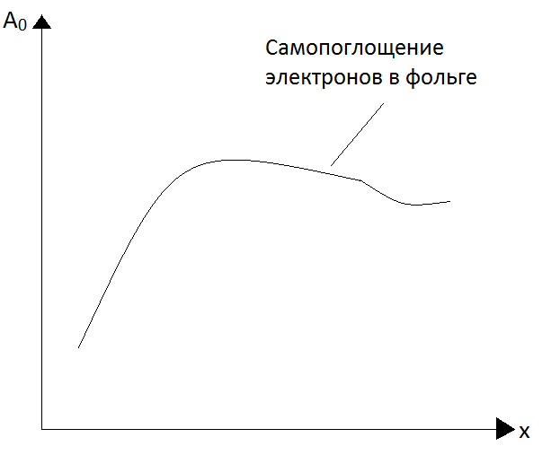

Рис. 3.2

Для диффузионного потока это связано еще с уменьшением потока нейтронов в окрестности фольги.

|  |  |  |  |  |
| --- | --- | --- | --- | --- |
| Мишень | Распространенность | σакт(барн) | τ | Резонансы (эВ) |
| Mn55 | 100 % | 13.4 ± 0.3 | 3.27 ч | 337, 2360, 7200 |
| Rh105 | 100 % | 12 ± 2 | 6,5 мин | 1,25 |
| Ag107 | 51.35 % | 140 ± 30  45 ± 4 | 63,5 сек  3,3 мин | - |
| Ag109 | 48.35 % | 3.2 ± 0.4  110 ± 20 | 389 дн  34,9 сек | - |
| In113 | 4.25 % | 56 ± 12  2 ± 0.6 | 70,7 дн  103 сек | - |
| In115 | 95.77 % | 155 ± 10  52 ± 6 | 78,1 мин  18,7 сек | 1,46  3,9 9,1 |
| Au197 | 100 % | 96 ± 10 | 3,9 дн | 4,9 |
| Au198 |  | 26000 ± 1200 | 4,6 дн | - |

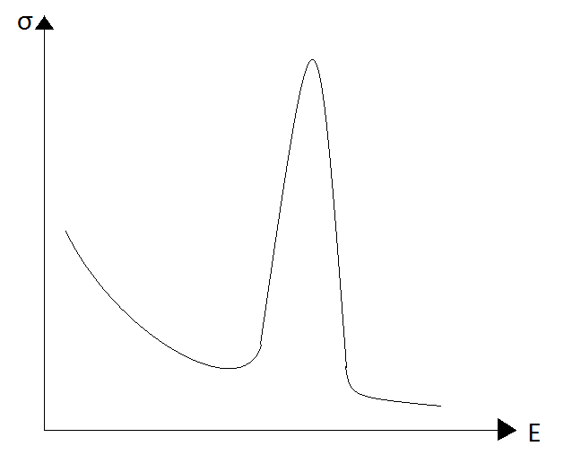

Рис. 3.3

Эти индикаторы активируются и тепловыми и резонансными нейтронами. От теплового можно экранировать тонким слоем *Cd* (десятой долей мм).

$$R=ξ\int_{υ}{n(γ)}υNxσ_{0}\frac{υ_{0}}{υ}dυ=Nxρσ_{0}υ_{0}$$

Пороговые детекторы (0,1 – 20 МэВ)

(n,p), (n,α), (n,2n) Метод активации.

Пример Ж.КюриS32(n,p)P32n=1.0 МэВ

|  |  |  |
| --- | --- | --- |
| Ядро-мишень | Порог (Мэв) | Т1/2 |
| C12(n,2n) | 20.3 | 20.5 мин |
| N14(n,2n) | 11.3 | 10,1мин |
| P31(n,2n) | 12.6 | 2,6мин |
| I127(n,2n) | 9.5 | 13дн |
| Mg24(n,p) | 4.9 | 14,8час |
| P31(n,p) | 0.97 | 170мин |
| S32(n,p) | 1.0 | 14,3дн |
| Fe56(n,p) | 2.1 | 2,6час |

**§ 3.2 Нейтронные детекторы на основе реакции расшепления**

1. B10(n,α) Li7  2.8 МэВ

2. Li6(n,α) H3 4,78 МэВ

3. He3(n,p) H3 0,764 МэВ

4. Деление ядер

B10(n,α) Li7*→ Li7 +α (Еϒ=480 КэВ) (95%)

B10(n,α) Li7

(En– 0 – несколько сотен КэВ )

Используется в основном для регистрации медленных нейтронов (тепловых и резонансных)

$$\frac{E_{α}}{E_{Li}}=\frac{M_{Li}}{M_{α}}$$

$$σ=\frac{1}{υ}\sim E^{-1/2}$$

$$σ_{бн}=114E^{-\frac{1}{2}} (эВ)$$

$$E_{n}=\frac{3}{2}kT=0,037 эВ σ=600 бн$$

$$\frac{σ_{Е_{1}}}{σ_{Е_{2}}}=\sqrt{\frac{Е_{2}}{Е_{1}}}=\sqrt{\frac{1 эВ}{0,037 эВ}}\sim 5,5$$

$$B^{10}:B^{11}=18.2:81.8$$

$$\frac{100}{18.2}=5.5$$

$$σ_{B^{10}}=627E_{(эВ)}^{-1/2} барн$$

В ионизационных камерах и счетчиках – $BF_{3}(96 \%{B }^{10})$.

Используется также $B(C{H_{3})}_{3}$—триметалл бора.

Реже используется твердое покрытие – B или B4C (карбид бора).

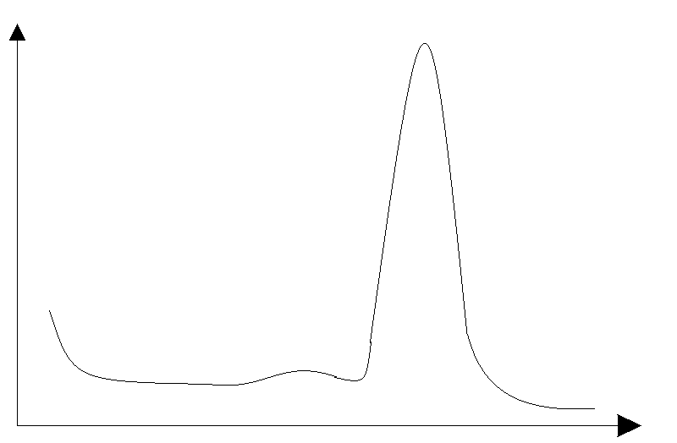

Рис. 3.4

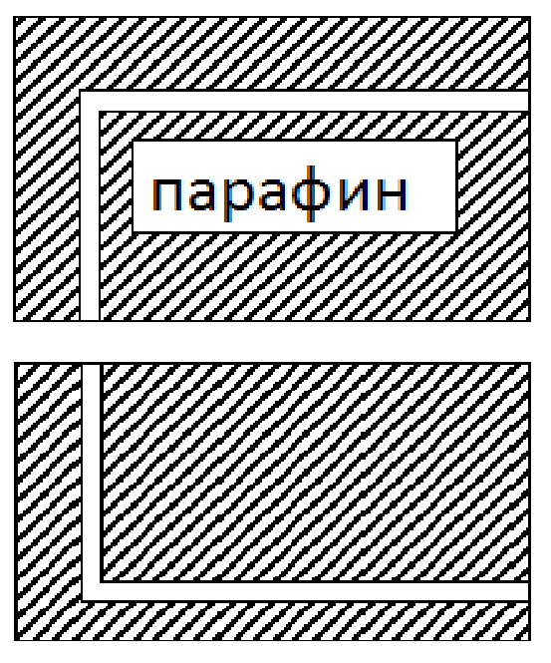

Рис. 3.5

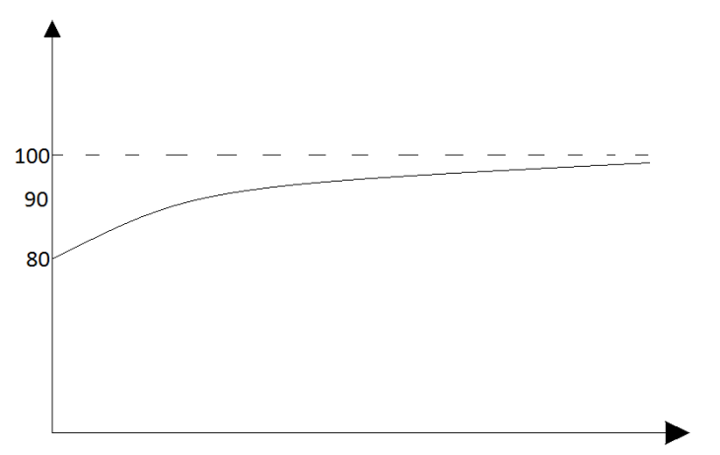

Рис. 3.6

Интегральный дискриминант убирает импульс от ϒ—кванта, возникающих в стенках из-за *е*-

Эффект 0.9 для тепловых , 0.03 для Еn ~ 100 КэВ

Борные сцинтилляторы

Недостатки малая эффективность, малое разрушительное время 1 мкс.

1. B10(n,α) Li7* → 480 КэВ.

ε = 10 %

1. $B_{2}^{10}O_{3}+ сульфат цинка$ толщина (1-2) мм

Нечувствителен к ϒ—квантам

1. Бор растворяет в жидких сцилт

$$σ\sim 11.5 E^{-1/2}$$

${Li}_{}^{6}$—7,5% $σ_{{Li}^{6}}=153E_{}^{-1/2}$

1. Камеры, счетчики
2. Сцинтилляционные счетчики LiI (европий) – монокристалл

τ = 0,3 мкс

Для моделирования нейтронов ε = 10%

Для быстрых нейтронов (5 – 15) МэВ

Стеклянные сцинтилляторы ${Li}_{2}^{6}O_{-1}+A_{2}O_{3}+{Cl}_{2}O_{3}+{Li}_{}O_{2}$, τ=5 нс

He3(n,p) H3. Для тепловых нейтронов 5000 барн ( в полтара раза больше чем для бора). 200 КэВ – 2 МэВ

Пропорцианальный счетчик: Деление U235, Np237, Pu239

Энергия деление не зависит от Еn. Используется для медленных и быстрых нейтронов, Е= 150 – 170 МэВ 40—110 МэВ

Безфоновая камера

Неглубокая камера

Многослойные камеры

U235, Th232, порог ~1 МэВ

Bi Порог ~25 МэВ

Метод ядер отдачи

*H2, метан, CH4 , He , парафин, полиэтилен*

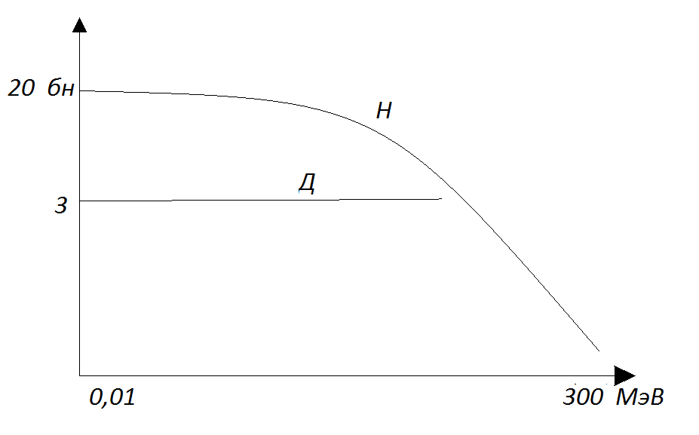

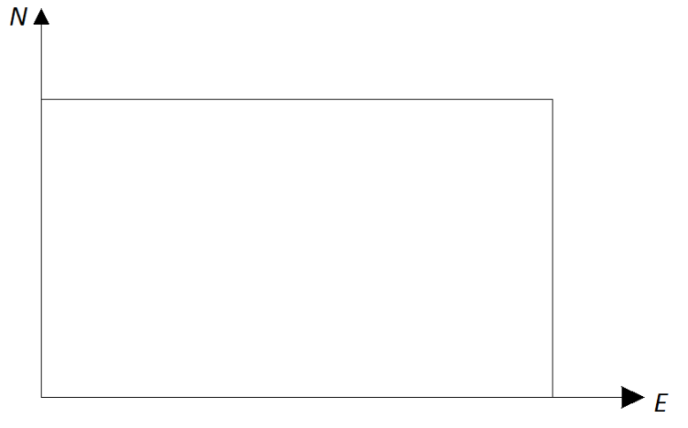

Рис. 3.7

Детальное изучение сечения взаимодействия медленных и тепловых нейтронов было произведено с помощью нейтронной спектроскопий, которая позволяет выделять нейтроны другой энергии из непрерывного спектра.

Это выделение может быть либо пространственным, когда в данном направлении летят моноэнергетические нейтроны (метод моноэнергетического монохроматора, дифракция нейтронов от кристалла), либо временным, когда в данном направлении одновременно вылетают нейтроны всех энергий, но в зависимости от величины энергии они приходят в заданную точку пространства в разное время. Такое временное выделение называется методом временного пролета. В области низких энергии (до 10 – 100 КэВ) этот метод имеет 2 варианта:

Метод механического селектора, когда для обеспечения одновременности вылета нейтронов используются механические прерыватели пучка нейтронов – затвора и метод мигающего ускорителя, при котором короткие импульсы нейтронов получаются за счет импульсной бомбардировки мишени заряженными частицами или ϒ-квантами.

Метод времени пролета может быть применен и в области высоких энергии. В этом случае необходимо регистрировать очень короткое пролетное время (≈10-9 – 10-8 сек). Это требует использования – микросекундных импульсных схем совместно с сцинтилляторами с быстродействующими фотоумножителями.

Кроме того для получения моноэнергетических нейтронов используются ядерные реакции и фотонейтронные источники.

Механический монохроматор

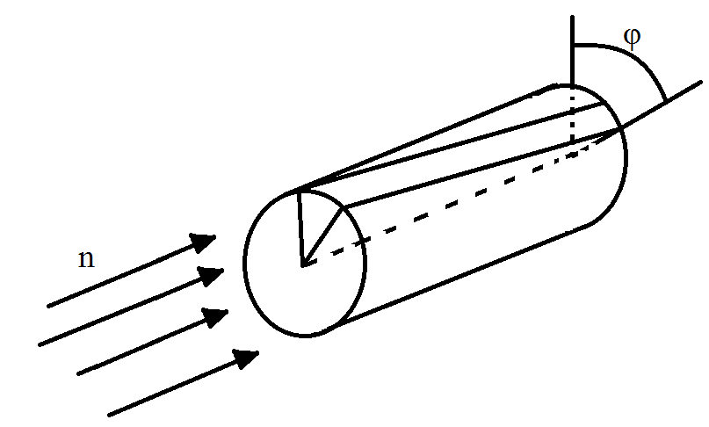

Рис. 3.8

Основной узел современного механического монохроматора представляет собой стальной цилиндр (ротор) с криволинейными щелями специально рассчитанной формы, прорезанными либо вдоль, либо поперек оси цилиндра. Привращений ротора с достаточной скоростью через щели будут проходить нейтроны определенной энергии Е—Е+ΔЕ. Для изменения энергии монохроматизируемых энергии надо расположить по всей поверхности цилиндра, то па другому сторону цилиндра будет проходить практически непрерывный пучок моноэнергетических нейтронов. Монохроматор такой конструкции имеет большую светосилу и хорошую разрешающую способность. Область энергии (10-3—1) эВ.

Механически селектор

Первый прибор такого типа для тепловых нейтронов был построен Ферми и его сотрудниками в 1947 г.

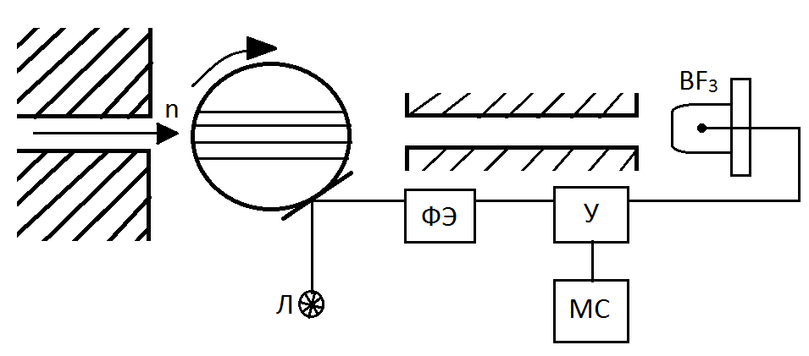

Рис. 3.9

Полость стального цилиндра заполнено чередующимися слоями из *Al* и *Cd* толщины 0,75 и 0,15 мм. При расположений слоев пучка и цилиндра будет проходить $\frac{0,75}{0,75+0,15}=\frac{5}{6}$ первоначального пучка нейтронов. При небольшом повороте пучок будет полностью перекрываться. Вращающий цилиндр выполняет функции затвора. При быстром вращении цилиндра за ним возникает пульсирующий пучок тепловых нейтронов, пачки нейтронов. Причем нейтроны в каждой пачке имеют непрерывный спектр с интервалом Емин—Емакс

Для выделения нейтронов определенных энергии Ферми применил детектор с управляемой чувствительностью. Усилитель отпирался на короткое время сигналами от фотоэлемента, возникающими в нем через определенное время после каждого импульса нейтронов. Это достигалось при помощи укрепленного на цилиндре зеркальца, которое отражало свет от лампочки на ФЭ при определенных положениях цилиндра. Исследуемый образец *О* помещался внутри коллиматора К.

Метод мигающего ускорителя

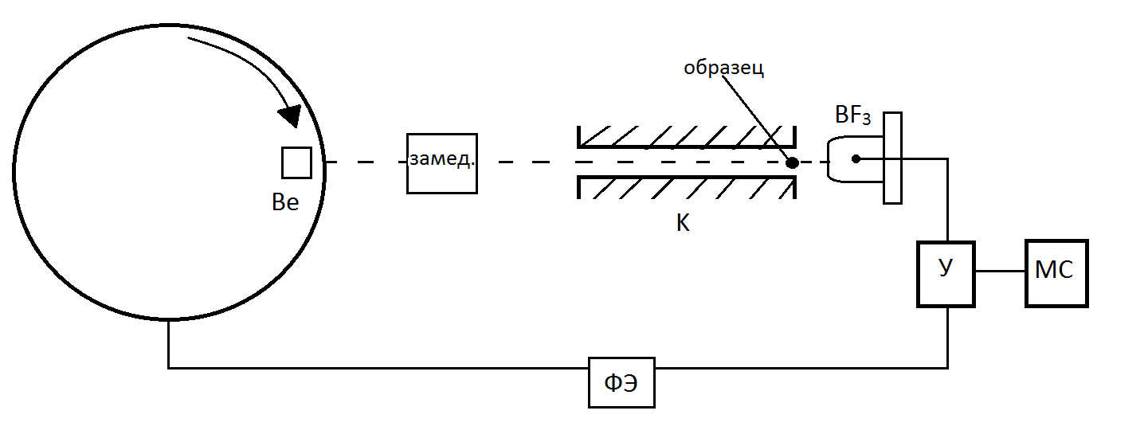

Рис. 3.10

Если дугу источника ионов, направленный в циклотроне, периодически включать на короткое время, то с тем же периодом в циклотроне будут возникать ускоренные дейтоны. Поставив на путь Be-мишени, можно получить пульсирующий пучок быстрых нейтронов, которые после замедления в парафине трансформируются в короткие пачки медленных нейтронов. Открывание детектора синхронизируется с моментом подачи напряжения на ионный источник (с некоторым запаздыванием).

**Глава 4 Взаимодействие нейтронов с протонами**

**§ 4.1 Связанная система p-n, дейтрон**

Взаимодействие нейтронов с протонами является одним из основных в ядерных реакциях, вызываемых нейтронами. Одной из центральных задач ядерной физики является выяснения природы ядерных сил.

Простейшей формой ядерного взаимодействия является рассеяние нуклона на нуклоне, а простейшей связанной системой, простейшим ядром, является дейтон, состоящий из двух нуклонов.

Так как дейтрон состоит из нейтрона, связанного с протоном ядерными силами, то он представляет собой систему для исследования взаимодействия нейтрона с протоном. Потому рассмотрим вначале дейтрон.

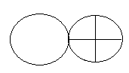

$I=1$ $I=L+S$

Рис. 3.11

Интегралом движения является полный момент количества движения. Рассматриваемые по отдельности спиновая S и орбитальная L части момента количества движения в общем случае не являются интегралами движения. Это означает, при наличии связи между спиновыми и орбитальными моментами оба слагаемых полного момента I могут изменяться в процессе движения.

Однако для системы только из двух нуклонов S и L с хорошей точностью сохраняются, т.е. их тоже можно считать интегралами движения.

Небольшая величина электрического квадрупольного момента дейтрона свидетельствует о том, что отклонение от сферической симметрии невелико, поэтому в первом приближении можно считать, что основным состоянием дейтрона является S –состояние (L=0). $L=0, I=S$.

Тогда спин дейтрона, равный 1, _ должен быть обусловлен сложением, только спином протона и нейтрона. Поскольку $S_{n}=S_{p}=\frac{1}{2}$, спины протона и нейтрона параллельны. В этом случае магнитные моменты p и n также должны складываться.

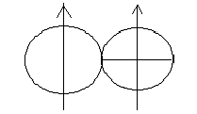 $μ_{p}=2,79267$ $μ_{n}=-1,913138$

${μ_{n}+μ}_{p}=0,879532$ $μ_{d}=0,857348$

Рис. 3.12

Мы видим, что момент дейтрона почти, но не совсем совпадает с суммой моментов протона и нейтрона.

Электрический квадрупольный момент – мера отклонения распределения заряда от сферически–симметричного. Различают собственный (внутренний) квадрупольный момент ядра $Q_{0}$ и наблюдаемый квадрупольный момент ядра $Q$ может быть получена и экспертных данных для сечения кулоновского возбуждения вращательных уровней ядер и вероятности _ -переходов между этими уровнями.

Отличный от нуля $Q$ можно обнаружить при помещении ядра в неоднородное электрическое поле $E$, в котором возникает дополнительная энергия взаимодействия, $\sim \frac{∂E}{∂z}Q$. Так, например, в результате взаимодействия квадрупольного момента ядра с электрическим полем электронов возникают добавочные линии сверхтонкой структуры, которые не подчиняются правилу интервалов, справедливому для магнитного расщепления. Именно таким образом был обнаружен квадрупольный момент у дейтона; он имеет положительное значение и равен $0,00282∙{10}^{-24}см^{2}$.

Наличие квадрупольного момента у простейшего ядра, в составе которого имеется всего один протон, означает, что функция, описывающая движение частиц в дейтоне, не полностью сферически–симметрична. Значение $Q_{d}=0,00282∙{10}^{-24}см^{2}$ соответствует 4% примеси d – состояния, т.е. 96% времени дейтон находится в s – состоянии (*l*=0), а 4% времени в d-состоянии (l=2). Эта небольшая примесь d-состояния объясняет отличи $μ_{d}$ от суммы $μ_{p}$ и $μ_{n}$.

Положительный квадрупольный момент дейтона означает, что распределение заряда (а следовательно, и вообще ядерного вещества) немного вытянуто вдоль оси, совпадающей с направлением спина дейтона. Это указывает на существование связи между осью дейтона (линия «проходящая» через p и n) и спином. Другими словами, ядерные силы получаются максимальными и приводят к образованию связанной системы (дейтона) только тогда, когда спины обоих нуклонов направлены вдоль его оси. Таким образом, ядерные силы в общем смысле носят не центральный характер, т.к. они зависят не только от расстояния между частицами, но и от взаимной ориентации спинов и линии, на которой «расположены» частицы. Взаимодействие такого рода называется ***тензорным.***

Приближенное совпадение момента дейтрона с суммой ${μ_{n}+μ}_{p}$ можно объяснить, если только можно считать, что спин нейтрона = $\frac{1}{2}$, а орбитальный момент дейтрона L=0. Таким образом, I=1 S=1 L=0.

Наиболее важной экспериментальной величиной, служащей основой теории дейтрона, является его ***энергия связи $ε$.***

$ε$ можно измерить при помощи реакций фоторасщепления дейтрона

$d+γ→p+n$

$$ε=hν-{(E}_{p}+E_{n})=hν-2E_{p}$$

В первых опытах, выполненных Чадвиком и Гольдхабером в 1934 г использовались -лучи ${ThC}^{''}$ ( $hν$ =2,62МэВ). Эти опыты дали первое значение энергии связи =2,14 МэВ, энергию протонов получаем из пробега.

Применились также два других прямых метода. В опытах Белла и Эллиота (1905 г) изучалась обратная реакция

$$H^{'}+n=D+γ$$

Нейтроны из реактора поглощались в водороде , а испускаемые $γ$-лучи образовывали $e^{-}-e^{+}$ пары, энергия которых измерялась по отклонению в магнитном поле. Эти авторы получили

$ε=2,230 ±0,007МэВ$.

Другое очень точное измерение было сделано Мобели и Лубейштейком   
(1950 г), изучавшие нейтроны, которые испускались $D^{2}$, возбужденными $γ$- лучами тормозного излучения электронов большой энергии, полученных на электростатическом ускорителе типа Ван –де –Графа с точно фиксированным потенциалом. Авторы измеряли выход нейтронов в зависимости от энергии электронов и нашли соотношение, из которого после незначительной экстраполяции получили для порога реакции значение, равное 2,226 $±$ 0,003 $МэВ$

Совершенно независимым методом нахождение $ε$ может служить определение ${M_{d}- (m}_{p}+m_{n})$. $M_{d}$ и $m_{p}$ известны из масс–спектрографических данных, а ${ m}_{n}-m_{p}$ можно найти, например, из прямого измерения граничной энергии электронов, испускаемых при -распаде свободного нейтрона. Равенство

$$ε=2M\left(H^{1}\right)+m_{n}-2M\left(H^{1}\right)-M(D^{2})$$

приводит к результату 2,225 $±$ 0,002 $МэВ$.

На основе всех данных мы примем значение

$$ε=2,225±0,002 МэВ$$

Потенциальная энергия взаимодействия нуклонов может быть схематически представлена с помощью потенциальной ямы. Потенциальная энергия резко снижается при r=a, что приводит к заметному притяжению между протоном и нейтроном, начиная с расстояния r=a, которое играет роль «радиуса действия» ядерных сил.

Если бы кинетическая энергия нуклонов, образующих дейтрон, была равна нулю, то полная энергия дейтрона (энергия связи) измерялась бы глубиной потенциальной ямы.

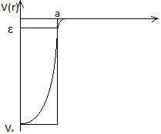

Рис. 3.13

Однако согласно квантовой механике для микрочастиц нельзя одновременно точно определить значение координаты и импульса

$∆x∙∆p≈ℏ$.

Из этого соотношения следует, что если выбрать радиус ямы $∆x=a$, $∆p=ℏ/a$ то, то есть частицы, находящиеся в потенциальной яме радиуса $a$, должны обладать кинетической энергией

$T=\frac{{∆p}^{2}}{2μ}=\frac{ℏ^{2}}{2μa^{2}}$, $μ=\frac{m_{p}m_{n}}{m_{p}{+m}_{n}}=\frac{m_{r}}{2}$.

Поэтому полной энергии дейтрона $ε$ соответствует уровень, лежащий над дном потенциальной ямы. При этом полная энергия устойчивой системы протон –нейтрон должна быть отрицательной.

Таким образом, с точки зрения квантовой механики связанное состояние может существовать только если $Т=\frac{ћ^{2}}{2μа^{2}}<\left[V_{0}\right]$, то есть в таких потенциальных ямах, глубину и ширину которых нельзя одновременно произвольно менять.

Благодаря короткодействующему характеру ядерных сил волновая функция дейтрона почти во всей области *r*>*a* практически не зависит от формы потенциальной ямы. Решение уравнения Шредингера $∆ψ+\frac{2μ}{ћ^{2}}(V_{0}-\left|ε\right|)ψ$ дает

$V_{0}\sim \frac{πћ^{2}}{8μa^{2}}$ а, находится из независимых экспериментов (из рассеяния нейтронов на протонах, например).

Отсюда V025мэв. Современное значение V035мэв. Таким образом, глубина потенциальной ямы превышает его энергию связи на порядок.

Существует ли возбужденное состояние у дейтрона, то есть существует ли, помимо основного, такие состояния, которым соответствует энергия Е, удовлетворяющая условию

$ε$ <E<0

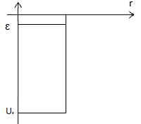

Рис. 3.14

Анализ уравнения Шредингера показывает, что у дейтрона не существует других связанных состояний, кроме основного при *l*=0 и других более высоких значениях *l*. Для того чтобы существовало возбужденное, связанное состояние при *l*=0, необходимо предположить, что глубина потенциальной ямы должно еще больше возрастать для возможности существования устойчивого состояния.

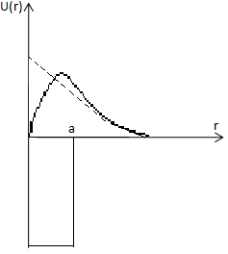Отсутствие устойчивых состояний дейтрона с *l*=1, 2, … , связано с тем, что даже первым (невозбужденным) р и D состояниям соответствуют уровни энергии, лежащие значительно выше уровня основного состояния. Такое возрастание энергии с увеличением *l* становится понятным, если учить, что при *l $≠$*0 к выражению энергии добавляется член $ћ^{2}l(l+1)/2μr^{2}$, имеющий смысл центробежной энергии и растущий с увеличением *l*. Чтобы оценить его величину можно положить *r* равным «радиусу» дейтрона $R=\frac{1}{ϰ}=\frac{ћ}{\sqrt{2μ\left|ε\right|}}$. Тогда при *l*=1, получим, центробежная энергия

Рис. 3.15

равна 2| |. Это означает, что уже первое р состояние должно лежать в сплошном спектре.

Таким образом, триплетному состоянию системы с параллельными спинами протона и нейтрона соответствует только одно связанное состояние –основное _ состояние. С другой стороны, не обнаружено устойчивой системы протон –нейтрон с «антипараллельными» спинаминуклонов, то есть синглетного состояния. Это говорит о том, что ядерные силы зависят от ориентации спинов взаимодействующих нуклонов.

**§4.2 Рассеяние нейтронов на протонах**

**(Рассеяние нейтронов при очень высоких энергиях**

**Рассеяние нейтронов при очень низких энергиях)**

Имеется большое количество экспериментальных данных по результатам рассеяния нейтронов на протонах, полученных различными методами с использованием разных детекторов. Например: 1) изучение энергетического и углового распределение протонов отдачи в камере Вильсона; 2) изучение энергетического и углового распределение протонов отдачи в фотоядерных эмульсиях; 3) изучение энергетического и углового распределение протонов отдачи в ионизационной камере.

Интерес к этому взаимодействию вызван возможностью изучения ядерных сил из характеристик рассеяния нейтронов на протонах при различных энергиях. Имеются большие возможности для сравнения экспериментальных данных с теориями в этой области.

Для случая упругого столкновения частиц с равными массами справедливы следующие соотношения:

$\left\{\begin{aligned}сtgθ∙ctgφ=1 \\ θ+φ=\frac{π}{2} \\ θ'=2θ\end{aligned}\right.$ $θ'$-угол рассеяния в с.ц.м.

$θ$, $φ$–углы рассеяния и отдачи в л.с.к.

$p_{n}=p_{0}\cos{θ}$ $T_{n}=T_{0}\cos^{2}θ$

$p_{p}=p_{0}\sin{θ}$ $T_{p}=T_{0}\sin^{2}θ$

$p_{0}$, $T_{0}$- начальные импульс и кинетическая энергия нейтрона;

$p_{n}$, $T_{n}$- импульс и кинетическая энергия рассеяния нейтрона.

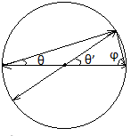

Рис. 4.1

Угловое распределение изучалось путем измерения угла $φ$ между направлением подающего нейтрона и направлением образовавшегося протона отдачи. Изучение углового распределения показало, что число рассеянных нейтронов в л.с.к, приходящихся на единицу телесного угла, пропорционально $\cos{θ}$

$\frac{dσ(θ)}{dΩ}=A\cos{θ}$*($T_{n}<20мэв$)*

При исследовании энергетического распределения протонов отдачи в ионизационной камере оказалось, что это распределение имеет равную вероятность для всех возможных энергий протонов от 0 до $T_{0}$.

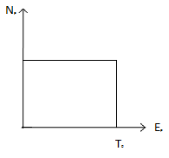

Рис. 4.2

Легко видеть, что равномерное распределение протонов отдачи по энергиям эквивалентно закону $\cos{θ}$ для углового распределения рассеянных нейтронов.

Действительно, с углом величины телесного угла закон $\cos{θ}$ для л.с.к. должен быть записан следующим образом:

$dσ=2πA\cos{θ\sin{θ}}dθ=\frac{πA}{2}\sin{2θ}dθ=\frac{πA}{2}\sin{θ^{'}}dθ^{'}\sim dΩ^{'}$,

где $dΩ^{'}$-элемент телесного угла в с.ц.и. Угловое распределение медленных рассеянных нейтронов в с.ц.и сферически симметрично.

$$\frac{dσ(θ)}{dΩ}=const$$

Кроме углового распределения в опытах по (n,p) –рассеянию была получена зависимость сечение рассеяния от энергии. Величина сечения для нейтронов может быть найдена измерением убывания интенсивности нейтронного пучка, на пути которого поставлен рассеиватель. Измеряя $\frac{J}{J_{0}}=e^{-nσx}$ при разных значениях энергии падающих нейтронов, можно получить зависимость сечения от энергии.

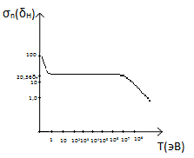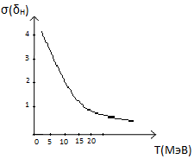

Рис. 4.3

Для количественной характеристики сил общепринято пользоваться понятием потенциала. Не всякие силы потенциальны, то есть однозначно зависят от пространственных координат. Ядерные силы, по-видимому, также содержат потенциальные компоненты. Однако вопрос о ядерных силах настолько сложен, что роль нелокальных сил до сих пор недостаточно ясна, и для описания различных эффектов взаимодействия нуклонов между собой и с ядрами часто ограничивается предположением о том, что ядерные силы потенциальны. Во всяком случае, для наглядного представления о ядерных силах широко пользуются понятием потенциала.

Для описания потенциальных сил достаточно задать зависимость потенциала $U(x)$ от координат. В целом ряде явлений детальное описание пространственной зависимости $U(x)$ не необходимо. Если рассматривать взаимодействие частиц, длина волны которых λ, то для описания взаимодействия достаточно знать потенциал, усредненный по рассеянию $\sim λ$. Поэтому часто одно и то же явление описывают с помощью потенциальных функций различного вида –прямоугольные потенциальные ямы или ямы с закругленными краями, гауссовой функции $U\left(r\right)= U_{0}exp⁡(-α^{2}r^{2})$,функции Юкавы $U\left(r\right)=\frac{U_{0}}{r} exp⁡(-α^{2})$ или другой подобной функции, быстро убывающей с расстоянием $r$.

По мере увеличения энергии, то есть уменьшения длины волны, рассеяния n –p меняется в зависимости от хода потенциала на все меньших и меньших интервалах координат. Наиболее полные представления о ядерных силах получены на основе анализа опытов по нуклон–нуклонному рассеянию при энергиях приблизительно до 300 МэВ. При более высокой энергии анализ экспериментальных данных сложнее из-за появления неупругих процессов рождения мезонов, порог которых находится вблизи 300 МэВ.

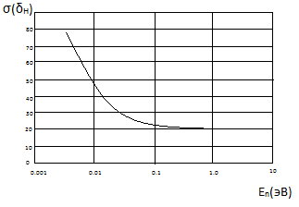

Рис. 4.4

В квантовой механике состояние частиц описывается с помощью волновой функции Ψ, является решением волновой уравнения. При рассмотрении упругого рассеяния нетождественных частиц с нулевым спином волновое уравнение имеет вид обычного уравнения Шредингера со сферически симметричным потенциалом $V\left(r\right)$.

$∆Ψ+\frac{2μ}{ℏ}\left(E-V\right)Ψ=0$ или $∆Ψ+k^{2}Ψ=\frac{2μ}{ℏ}V\left(r\right)Ψ$

$Ψ^{2}\sim$ плотности частиц в пространстве, где $k$– волновое число.

Решение этого уравнения может быть представлено в виде суммы $Ψ_{0}+Ψ^{'}$, где $Ψ_{0}$-решение уравнения $∆Ψ+k^{2}Ψ=0$, а $Ψ^{'}$- частное решение неоднородного уравнения

Для частиц с заданным импульсом p волновая функция до рассеяния $Ψ_{0}$ имеет вид плоской падающей волны

$$Ψ_{0}\sim e^{ikz}$$

В процессе рассеяния нейтроны под действием поля ядра изменяют направление своего движения, или в терминах квантовой механики, в процессе рассеяния плоская волна $e^{ikz}$ взаимодействует с полем другой частицей $V\left(r\right)$, в результате чего, наряду с плоской волной, появляется расходящаяся из центра взаимодействия сферическая волна вида

$f(θ)\frac{e^{ikz}}{r}$,

так что заключительная стадия (после рассеяния) описывается суперпозицией двух волн – плоской и сферической:

$$e^{ikz}+f(θ)\frac{e^{ikz}}{r}$$

$θ$–угол рассеяния, $f(θ)$– амплитуда рассеяния волны или длина рассеяния [$f\left(θ\right)$ имеет размерность длины].

Зная $f(θ)$, легко определить дифференциальное сечение рассеяния. Пусть первичный поток частиц движется вдоль оси $z$ со скоростью $v$. В плоской волне $e^{ikz}$ волновое число $k$ связано с $m$ и $v$ известным соотношением $k=\frac{mv}{ℏ}$. Эта волна соответствует плотности частиц, равной частице в единичном объеме, и поэтому $N_{0}=v$. Поток частиц проходящих через площадку $dS$, вырезаемую элементом телесного угла dΩ на поверхности сферы произвольного, радиуса $r$, равен

$$vdS{\left|\frac{f(θ)e^{ikz}}{r}\right|}^{2}= vr^{2} dΩ\frac{{\left|f(θ)\right|}^{2}}{r^{2}}$$

$$dσ=\frac{dN}{N_{0}}={\left|f(θ)\right|}^{2}dΩ$$

Таким образом, вычисление дифференциального сечения рассеяния сводится к нахождению асимптотического решения уравнения Шредингера, имеющего вид

$$e^{ikz}+f(θ)\frac{e^{ikz}}{r}$$

Характер зависимости $f(θ)$ определяет угловое распределение рассеянных частиц.

Для количественного анализа упругого рассеяния расширяется уравнение Шредингера в сферических координатах. Общее решение этих уравнений имеет вид:

$$Ψ=\sum_{l=0}^{∞}{\frac{A_{l}}{r}}φ_{l}(r)P_{l}(\cos{θ})$$

где $φ_{l}(r)$–радиальная волновая функция, $P_{l}(\cos{θ})$–полином Лежандре.

$$e^{ikz}=\sum_{l=0}^{∞}{\frac{\left(2l+1\right)i^{l}}{2ikr}P_{l}(\cos{θ})\left[e^{i(kr-\frac{lπ}{2})}-e^{-i(kr-\frac{lπ}{2})}\right]}$$

Процесс рассеяния сводится к появлению добавочной расходящейся сферической волны, поэтому соотношение между сходящимися и расходящимися сферическими волнами в конечной стадии должно измениться. Изменение соотношения парциальных волн можно учесть введением коэффициента $S_{l}$ при расходящейся волне:

$$S_{l}e^{i(kr-\frac{lπ}{2})}-e^{-i(kr-\frac{lπ}{2})}={e^{i(kr-\frac{lπ}{2}+2δ_{l})}-e}^{-i(kr-\frac{lπ}{2})}$$

В случае упругого рассеяния ${\left|S_{l}\right|}^{2}=1$ $S_{l}=e^{2iδ_{l}}$, где $δ_{l}$–вещественно и называется фазовым сдвигом (для каждого $l$ потока сходящимися и расходящимися волнах должны быть равны).

Таким образом, $δ_{l}$ представляет собой разность фаз компонент радиальной функции с моментом $l$ в рассеянной и падающей волнах. Если рассеивающего центра нет, следовательно, нет и рассеяния то все $δ_{l}=0$, так как падающая волна не искажается, и, как видна из выражения $f(θ){(e}^{2iδ_{l}}-1)=0$ $f\left(θ\right)=0$. Фаза $δ_{l}$ определяет величину коэффициента разложения $f(θ)$ по полиномам Лежандре, следовательно, относительная роль в рассеянной волне компоненты с моментом $l$. В большем интервале энергии нейтронов выполняется условие $λ≫R$, где $λ=2πλ$–длина волны нейтрона, -радиус действия ядерных сил. А при условии $λ≫R$ все фазы $δ_{l}$ при $l≠0$ очень малы, и замет но отлична 0 лишь фаза $δ_{0}$, соответствующая рассеянию с моментом $l=0$. Наиболее наглядно это можно уяснить на основании следующих полуклассических соображений.

$$e^{ikz}+f\left(θ\right)\frac{e^{ikz}}{r}=\sum_{l=0}^{∞}{\frac{\left(2l+1\right)i^{l}}{2ikr}P_{l}(\cos{θ})\left[S_{l}e^{i(kr-\frac{lπ}{2})}-e^{-i(kr-\frac{lπ}{2})}\right]}$$

$$e^{ikz}\sim {\frac{\sin{(kr-\frac{lπ}{2})}}{kr}P}_{l}(\cos{θ})$$

$$e^{ikz}+f\left(θ\right)\frac{e^{ikz}}{r}\sim \frac{\sin{(kr-\frac{lπ}{2}+δ_{l})}}{kr}P_{l}(\cos{θ})$$

Можно показать, что амплитуда и фаза связаны следующим соотношением:

$$f\left(θ\right)=\sum_{l=0}^{∞}{\left(2l+1\right)\frac{e^{2iδ_{l}}-1}{2ik}P_{l}(\cos{θ})}=\sum_{l}{a_{l}}P_{l}(\cos{θ})$$

Интегральное сечение $σ_{0}=\int{{\left|f(θ)\right|}^{2}dΩ}$

$$σ_{0}=4πλ^{2}\sum_{l=0}^{∞}{\left(2l+1\right){(sin{δ_{l}})}^{2}}$$

Для $l=0$

$$σ_{0}=4πλ^{2}{(sin{δ_{0}})}^{2}$$

Таким образом, рассеяние полностью определяется значениями фаз.

Число парциальных волн, вклад которых надо учитывать при рассмотрении рассеяния, определяется энергией частицы. Это следует из того, что взаимодействие между двумя частицами будет эффективным только тогда, когда они находятся друг от друга на расстоянии $ρ$ меньше радиуса ядерных сил $a$, то есть $ρ<a$.

Если частица имеет импульс *p* и момент количества движения $l$, то из сравнения классического и квантомеханического выражений для модуля момента количества движения

$$\left|l\right|=pρ=ℏ\sqrt{l(l+1)}$$

$$ρ_{l}=\frac{ℏ}{p}\sqrt{l(l+1)}≈lλ$$

Для того, чтобы между нейтроном и протоном произошло эффективное взаимодействие, необходимо, чтобы

$$ρ_{l}=\frac{ℏ}{p}\sqrt{l(l+1)}<a$$

$$l<\frac{pa}{ℏ}=\frac{a}{λ}$$

Таким образом, при заданной величине импульса $p$ взаимодействие частиц происходит только при некоторых значениях *l*. При уменьшении импульса (энергии) ряд возможных значений $l$ постепенно сужается, пока, наконец, при некотором достаточно малом импульсе ($p<\frac{ℏ}{a}$) не останется единственно возможное значение $l=0$. Связь между набором возможных значений $l$ и импульсом $p$ становится особенно наглядной, если написать следующее неравенство:

$$p<\frac{ℏ}{a}\sqrt{l(l+1)}$$

$$T=\frac{p^{2}}{2m}>\frac{ℏ^{2}l(l+1)}{2ma^{2}}$$

Так как $a$-радиус действия ядерных сил, то неравенство означает, что взаимодействие происходит эффективным образом только при таких $l$, для которых кинетическая энергия частицы превышает высоту центробежного барьера $V_{ц}=\frac{ℏ^{2}l(l+1)}{2ma^{2}}$. Импульс < энергия частицы, то есть < набор возможных $l$, и наоборот.

$l=1$ $T=\frac{p^{2}}{2m}>\frac{ℏ^{2}}{ma^{2}}≈10 мэв$ $\left(\frac{{10}^{-54}}{1,67∙{10}^{-24}{(2∙{10}^{-13})}^{2}∙1,6∙{10}^{-6}}\right)$

Если $E_{n}<10 мэв$, то возможно лишь -рассеяние

В случае s-рассеяние $σ_{0}=\frac{4π}{k^{2}}{(sin{δ_{0}})}^{2}$

В этом случае угловое распределение рассеянных нейтронов сферически симметрично в с.ц.м. (не зависит от θ).

$δ_{0}$-сдвиг фазы между рассеянной и падающей волнами.

Для случая -рассеяние нейтронов на протонах можно показать, что

${(sin{δ_{0}})}^{2}=\frac{E}{E+\left|ε\right|}$ или $σ_{0}=\frac{2πℏ^{2}}{μ}\frac{1}{E+\left|ε\right|}$

Это чисто теоретическое выражение, единственная экспериментальная величина здесь $ε$. При рассеянии медленных нейтронов на протонах вследствие малости энергии нейтронов по сравнению с эффективной глубиной потенциала ядерного взаимодействия задача о рассеянии медленных нейтронов протонами во многом сходна с задачей о дейтроне.

Различие состоит в асимптотическом поведении волновой функции на ∞:

в задаче о рассеянии:

$$Ψ(r)\sim {\sin\left[kr-δ_{0}(k)\right]}/r$$

в задаче о дейтроне:

$Ψ\left(r\right)\sim {exp⁡(-αr)}/r$.

Здесь $δ_{0}$-фазовый сдвиг рассеянной S –волны, а $α=\frac{1}{ℏ}\sqrt{2εμ}.$ Параметр $α$ характеризует размеры дейтрона: величина $\frac{1}{α}$ может быть названа радиусом дейтрона и равна 4,3 $∙{10}^{-13}$ см.

Если $ε$-энергия связи для дейтрона теоретический расчет $δ_{0}$ из рассмотрения задачи о связанной системы дейтроне по этой формуле не совпадает с экспериментальной кривой сечения. Расхождение объясняется тем что, при расчете рассматривается центральный потенциал, не зависящий ни от скорости, ни от спинов взаимодействия частиц. Однако из самого факта существования дейтрона, состоящего из n и нейтрона и протона противоположно направленными спинами, следует, что ядерные силы зависят от спинов частиц. Вигнер (1935г) впервые обратил внимание на то, что $δ_{0}$ должна иметь различное значение в зависимости от ориентации спинов сталкивающихся нейтрона и протона. При «антипараллельных» спинах образующаяся система будет иметь спин равный нулю. $I=0$, $2I+1=1$-синглетное состояние. В этом случае обозначим через $δ_{ρ}$. Если суммарный спин $=$ $16I=1$, $2I+1=3$ триплетное состояние, фазу на бесконечности обозначим через $δ_{t}$. В связи с тем, что синглетное и триплетное состояние некогерентны и статистический вес синглетного состояния $=\frac{1}{4}$, а триплетного $=\frac{3}{4}$, поперечное сечение неполяризованного пучка нейтронов

$$σ_{0}=\frac{π}{k^{2}}\left(\sin^{2}δ_{ρ}+\sin^{2}δ_{t}\right)$$

$$σ_{0}=\frac{πℏ^{2}}{2μ}\left(\frac{1}{E+\left|ε'\right|}+\frac{3}{E+\left|ε\right|}\right)$$

$μ=\frac{m_{H}}{2}$, $E_{ц.и}=\frac{E_{л.с.к}}{2}$

Здесь $ε$- энергия связи дейтрона, представляющего собой устойчивую систему, находящуюся в триплетном состоянии. Поэтому $ε'$ представляет собой энергию «виртуального» уровня, соответствующего синглетному состоянию дейтрона.

Величина $ε'$ неизвестна, для ее определения следует обратиться к экспериментальным данным. Из опытов по рассеянию медленных нейтронов на протонах известно, что $σ_{0}=20,36δ_{H}$. Исходя из того, что $ε=-2,225 МэВ$, получаем интегральное сечение для триплетного состояния $σ_{t}=4,4δ_{H}$. Нетрудно подсчитать, что при этом $σ_{ρ}\sim 16δ_{H}$ и отсюда $\left|ε'\right|\sim 70кэВ$.

Спин нейтрона

Эти опыты дают также доказательство того, что спин нейтрона $=\frac{1}{2}$. В самом деле, спин дейтрона = 1, $I_{p}=\frac{1}{2}$. Следовательно, спин нейтрона может быть равен $\frac{1}{2}$ или $\frac{3}{2}$, если основное состояние D-это S –состояние. Предположение, что спин нейтрона $=\frac{1}{2}$ дало возможность так подобрать $ε'$, что получилось вполне удовлетворительное объяснение опв=ытов по рассеянию как тепловых, так и быстрых ($\sim$ нескоько МэВ) нейтронов. Если же допустить, что спин нейтрона $\sim \frac{3}{2}$, то система n-p может обладать спином 1 или 2. Спину 2 соответствует 5 возможных спиновых состояний –квинтет, спину 1 соответствует 3 состояния –триплет.

$$σ=\frac{4πℏ^{2}}{μ}\left(\frac{3}{8}\frac{1}{E+\left|ε\right|}+\frac{5}{8}\frac{1}{E+\left|ε''\right|}\right)$$

$ε''$*-*уровень виртуального уровня, соответствующего квинтетному состоянию. Оказывается, что если выбрать $ε''$ так, чтобы $σ$ совпадало с его экспериментальным значением при малых энергиях, то при энергии $E_{0}\sim 0,5МэВ$ $σ$ превосходит экспериментальное значение в 1,5раза, что лежит далеко за пределами погрешности наблюдений.

Спин нейтрона не может также быть $>\frac{3}{2}$, поскольку в этом случае для объяснения спина дейтрона = 1, пришлось бы предположить, что основным состоянием дейтрона является состояние с $l≠0$, а это находится в противоречии с основными положениями квантовой механики.

Таким образом, спин нейтрона $=\frac{1}{2}$.

Знак $ε'$. Знак $ε'$ из опытов по рассеянию нейтронов протонами определить нельзя, так как в выражение для $σ$ входит абсолютная величина $ε'$. Поэтому без дополнительного анализа нельзя установить, является ли сингулярное состояние связанным или нет. Для определения знака фазы рассеянной волны необходимы измерения, включающие когерентное рассеяние. Рассеянной волной для того, чтобы можно было определить относительный знак. Для измерения когерентного рассеяния нейтрона протонами при малых энергиях применялись три метода:

1. измерение интенсивностей брэгговских максимумов в опытах по дифракции нейтронов на водородсодержащих кристаллах (например, NaH);
2. измерение полных сечений рассеяния нейтронов на молекулах орто- и пара- водорода в опытах по препусканию;
3. измерение когерентной амплитуды рассеяния нейтронов на протонах в опытах по зеркальному отражению.

Исследовать рассеяние очень медленных нейтронов в на молекулах орто- и параводорода предложил в 1936 г. Теллер для выяснения спиновой зависимости нейтрон–протонного взаимодействия, высказанной Вигнером. Подробное обоснование этого предложения было сделано год спустя Швингером и Теллором.

Первые опыты были выполнены еще в 1937 г. Халпером с соображения. Низкая точность этих опытов не позволила получить количественных результатов. Более точные измерения были сделаны в 1947г. Сэттоном с соображения.

В обычных условиях газообразный водород представляет собой смесь из ортоводорода и пароводорода (o-H и p-H). В молекуле o-H спины двух протонов параллельны (I=1); в молекуле параводорода они антипараллельны (I=0).

Следовательно, при взаимодействие нейтрона с молекулой ортоводорода спин нейтрона или имеет одинаковое направление со спинами протонов молекулы или направлен противоположно спинам обеих протонов. В случае рассеяния нейтрона на молекуле параводорода спин нейтрона всегда имеет одинаковое направление со спином другого протона.

Волновая функция молекула $H_{2}$ может быть представлена в виде произведения

$$Ψ=R\left(r,θ\right)S,$$

где $R\left(r,θ\right)$-представляет собой пространственная часть волновой функции, а -спиновую часть.

Поскольку протоны подчиняются статистике Ферми –Дирака, волновая функция молекулы должны быть антисимметричной относительно перестановка пространственных и спиновых координат протонов. Это означает, что в случае симметричной функции $R\left(r,θ\right)$, функция $S$ должна быть антисимметричной, и наоборот.

Для ортоводорода -симметрична поэтому $R$ должно быть антисимметричной функцией. Следовательно, ортоводород может существовать только в состояниях с нечетным вращательным моментом (j=1,3,5,…)

Для параводорода-антисимметричная функция, следовательно, R-симметричная волновая функция. Поэтому параводород может существовать только в состояниях с четным вращательным моментом (j= 0,2,4,…).

Энергия вращательного состояния молекулы $H_{2}$ равна

$$E_{J}{=E}_{0}+\frac{ℏ^{2}}{2μr^{2}}j(j+1)$$

Наиболее низкий уровень ортоводорода расположен выше наинизшего уровня параводорода на величину, равную

$$δ=E_{1}{-E}_{0}=\frac{ℏ^{2}}{μr^{2}}=\frac{ℏ^{2}}{0,5mr^{2}}=\frac{{(1,05∙{10}^{-27})}^{2}}{0,467∙{10}^{-40}}=2,36∙{10}^{-14}эрг=0,0147эв$$

Различие очень маленькое, поэтому можно ожидать, что при высоких температурах, например, при комнатной, числа молекул o-H и p-H будут пропорциональны статистическим весам, определяемыми их спинами (kT $≫δ$)

$$\frac{{(2I+1)}_{o-H}}{{(2I+1)}_{p-H }}=\frac{3}{1}$$

При охлаждении ортоводород должен быть неустойчивым переходить в параводород. Однако переход, связанный с изменением направления спина протона, при обычных условиях имеет малую вероятность. В водороде, охлажденным до 20 $°K$ и сохранившейся при такой температуре свыше месяца, не было обнаружено увеличение параводорода, переходы между орто- и пара-состояниями возможны при присутствии катализатора –активированного древесного угля, что позволяет при низких температурах перевести в парасостояние почти все молекулы.

В эксперименте Сэттона использовались нейтроны с энергиями в интервале от 0.0008эв (10 $°K$ температурных единицах) до 0,0025 эв (30 $°K$). При такой энергии длина волны нейтронов $≫$ расстояния между протонами в молекуле (0,75 $Å$). Поэтому рассеяние нейтронов обоими протонами будет когерентным, причем интерференционный эффект должен быть различен при разной относительной концентрации орто- и пара-молекул в

В этих измерениях исследовался рассеиватель, состоящий при $t=20°K$ на 99,9% из параводорода. Другую серию измерений Сэттон и сотрудники проводили для равновесной смеси при комнатной температуре.

В опытах Сэттона измерялось полное сечение рассеяния нейтронов.

Дейтроны в циклотроне бомбардируют мишень из Be, в результате чего возникает импульс быстрых нейтронов. Эти нейтроны затем замедляются в слое парафина толщиной около 5 см, охлажденным до температуры жидкого воздуха. После замедления нейтроны попадают в камеру, наполненную исследуемым газом, имеющую длину около 3м. Пройдя камеру, нейтроны регистрируются детекторам. Анализ нейтронного импульса по энергии производится с помощью техники времени пролета. Для определения процентного состава орто и пара-модификаций в камере использовалось различие в теплопроводности этих модификаций.

В рассеивающий камере нейтрона частично поглощаются и частично рассеиваются. И те, и другие выбывают из прямого пучка и не регистрируются. Измеряя для некоторой энергии нейтронов интенсивность прошедшего сквозь камеру пучка для случаев отсутствия (J0) и наличия (J1) газа в камере находят отношение.

J1/J0=exp(- $σ$ tNL), где $σ_{t}=f_{0}σ_{0}+f_{n}σ_{n}+σ_{a}$.

Здесь N-число молекул H2 в едином объеме, L-длина камеры, f0 и fn- доли молекул в орто и парасостоянии, 0, n- сечения рассеяния на молекулах орто и параводорода, а-сечение поглощения нейтронов.

Измерения t для двух смесей с разным содержанием орто и паракомпонент позволяет вычислиnь 0, n при условии, что $σаизвестно. В опыте Сэттона σt при t=20K$ имело вид:

$$σ_{t}+σ_{n}=σ_{a}$$

При комнатный температуре:

$$σ_{t}=\frac{3}{4}σ_{0}+\frac{1}{4}σ_{n}+σ_{a}$$

Измерения Сэттона дают $σ_{0}\sim$ 125 бн; $δ$ n $\sim$ 4 бн

Теоритическая оценка $δ$ 0 $/δ$ n дают разные значения для случая одинаковых и разных знаков $ε'$

Если $ε>0, { ε}^{'}>0$, то ${σ_{0}}/{σ_{n}}≈30$. Это свидетельствует о разных знаках $ε$ и $ε^{'}$.

Таким образом, из данных по рассеянию медленных нейтронов на орто- и параводорода следует, что сингулярное состояние системы из n и p является не связанным.

Итак, помимо установления самого факта спиновой зависимости нейтрон–протонного взаимодействия, данные по рассеянию медленных нейтронов позволяют делать определения заключения относительно характера этой зависимости. Они показывают, что в триплетном состоянии n и p взаимодействуют значительно сильнее, нежели в синглетном состоянии. В последнем случае они взаимодействуют настолько слабо, что оказывается невозможным возникновение связанного состояния. Это означает, что синглетное взаимодействие нейтрона с протоном характеризуется потенциальной ямой, параметры которой, то есть глубина и радиус, оказываются не достаточными для возникновения уровня. В этом случае можно говорить лишь о виртуальном уровне дейтрона.

**§4.3 Рассеяние нейтронов при очень низких энергиях.**

Выше мы приводили зависимость сечения (n,p) рассеяния при очень малых энергиях нейтронов. При энергиях нейтронов $<$ 1эв начинается подъем кривой сечения (загиб), причем, как показали исследования, этот загиб происходит по-разному в разных водородсодержащих веществах. Эти флуктуации объясняются влиянием эффекта химической связи атомов водорода в химических соединениях. Как только энергия нейтронов превышает энергию химических связей, вариации в сечениях исчезают.

Когда энергия налетающего нейтрона велика по сравнению с энергии связи водорода в молекуле, рассеяние происходит так, как в случае свободных протонов. В этом случае привед масса системы $μ=\frac{m}{2} .$ Когда энергия нейтрона меньше электрическии связи (других предельный случай) можно считать, что протон жестко связан с остальными компонентами молекулы и привед массы системы нейтрон молекула равна:

$μ=\frac{mΜ}{m+Μ}$.

В случае тяжелой молекулы (М $≫$ m) $μ=m$.

Поскольку электрическии связи атомов водорода в молекулах невелика (например, энергетическая связь водорода в молекуле парафина $\sim 0,4эВ),$ то влияние химической связи на процесс рассеяния нейронов, обладающих тепловой скоростями. В этом случае, если энергия настающего нейтрона недостаточна для возбуждения колебаний в молекуле, столкновение можно считать упругим. Эффект химической связи недостаточен для объяснения увеличения сечения рассеяния тепловых нейтронов. При таких энергиях нейтронов уже нельзя считать рассеивающие протоны неподвижными, то есть нельзя пренебрегать тепловым движением протонов. Поперечное сечение рассеяния зависит от относительной скорости нейтрона, от разности скоростей нейтрона и протона, то есть $σ=σ\left(υ-u\right).$ Используя представления элементарный кинетической теории газов, можно записать, что число столкновений в секунду $\sim σ\left(u-υ\right)\left(υ-u\right)N\left(u\right),$ где N(u) означает число ядер, имеющих скорость U и заключениях в 1см2 объема. Если нас интересует число столкновений нейтрона при прохождении через слой рассеивающего вещества толщиной 1 см, то последнее выражение следует умножить на время пролета нейтрона, то есть на $\frac{1}{v}$. В таком случае эффективное поперечное сечение $σ_{эфф }$, определяющее число столкновений в единице толщины рассеивающего слоя, определяется выражением:

$σ_{эфф }=\frac{1}{v}\int{\left(u-υ\right)\left|υ-u\right|N(u)du}$ $\left(du={du}_{x}{du}_{y}{du}_{z}\right)$

Здесь $N(u)$–функция распределения протонов по скоростям (функция Максвелла). В частности, для нейтронов, энергия которых = энергии теплового движения при 20 $°К$, получается соотношение $σ_{эфф }=1,247σ$.

Если рассматривать рассеяние нейтронов в борновском приближении, то, как известно, амплитуда рассеяния должна быть $\sim$ приведенный массе рассеивающейся частицы и рассеивателя. Это увеличении амплитуды рассеяния. Амплитуда рассеяния на свободном ядре должна быть заменена в этом случае амплитудой рассеяния на связанном ядре.

**§4.4 Рассеяние нейтронов при очень высоких энергиях**

$$σ=\frac{2πℏ^{2}}{μ}\left(\frac{3}{4}\frac{1}{E+\left|ε\right|}+\frac{1}{4}\frac{1}{E+\left|ε^{'}\right|}\right)$$

$E<ε^{'}<ε$ $σ=\frac{2πℏ^{2}}{μ}\left(\frac{3}{4\left|ε\right|}+\frac{1}{4\left|ε^{'}\right|}\right)=const$

E $> ε{>ε}^{'}$ $σ=\frac{2πℏ^{2}}{μ}\frac{1}{E}\sim \frac{1}{E}$.

Высокими мы будем называть такие энергии столкновения, при которых дебройльская длина волны становится углового радиуса действия ядерных сил: $λ<τ.$ Практически область высоких энергий начинается примерно с сотни МэВ.

При высоких энергиях рассеяние перестает быть изотропным и начинает зависеть от детальный формы потенциала. Это означает ,что при повышении энергии наряду с S-волны заметный вклад в сечение начинают давать и высшие гармоники: P(L=1), Д(L=2) и др.

Тем самым из вида сечений при высоких энергиях можно извлекать боли подробную информаацию о виде потенциала взаимодействия. В частности, потенциал взаимодействия зависит не только от относительный ориентайии спинов нуклонов, но и от относительный ориентации орбитального и спинового моментов нуклона (спин-орбитальное взаимодействие), а так же от спинов и радиуса-вектора, соединящего нуклона (тензорное взаимодействие).

Для объяснения всей соавокупности эксприментальных данных по взаимодействию нуклон-нуклон при низких энергиях достаточно считать потенциал взаимодействия на расстояниях радиуса действия ядерных сил прямоугольный ямы глубиной 25 МэВ и шириной примерно 1,7 ферми. О форме потенциала на меньших расстояниях на основе опытов при низких энергиях определенных заключений сделать нельзя.

При данный форме потенцала при больших энергиях рассеяние в основном должно идти на углы, меньшие 900, то есть вперед должно рассеиваться больше частиц, им назад. Действительно, если кинетическая энергия Е»потенциальный (Е»25МэВ), то потенциальная энергия будет слабо влиять на движение частиц.

Например рассеяние при энергиях в несколько сотен МэВ можно теоретически исследовать с помощью борнорского приближения, так как глубина потенциал ямы в этом случае V $≪$ E. Теория возмущений дает изменение сечения с энергией и углом. Вычисления показывают, что для прямоугольный ямы сечение рассеяния должно менятся как $1$/Е и должно происходить преимущественно в пределах малого угла $θ$, в слигина которого уменьшается с ростом Е по закону: $θ\sim 1√Е$

В действительности сечение при больших энергиях убивает значительно медленнее, чем $1$/Е. Так например, при энергии 220МэВ, полные сечение равно 41 мбн, а при энергии 400 МэВ- 34 мбн, то есть уменьшается всего на 20%, тогда как энергия меняется почти вдвое. Угловое раскределение так же не совпадает с теоретическим. Оказалось что в этом случае угловое распределение уже не изотропно, но не смещено вперед, а симметрично относительно угла 900.

Левая часть этого графика в какой-то мере соответствует ожидаемому, сечение имеет максимум в направлении вперед (то есть под углом 00). Но точно такой же максимум имеется и в направлении назад (то есть под углом 1800). Происхождение этого максимума связывают с влиянием обменных сил. Обменными называют сила,под действий которых нуклоны могут обмениваться своими характеристиками-проекциями спинов, координатами, зарядами. Под влиянием обменных сил пролетающий мимо а протона нейтрон может не только отклониться от своего первоначального пути,но заодно и перехватить у протон его электрический заряд, то есть стать протоном. Поэтому, если рассеяние нейтрон-протон при высоких энергиях происходить преимущественно вперед, но с деятельным участием обменных сил, то в угловом распределением назад. Этот максимум создадут не исходные нейтроны, а протоны, превратившися в нейтрона за счет зарядоваобменных сил.

**§4.5 Радиационный захват нейтронов протонами**

Этот процесс является обратным по отношению к фоторасщеплению дейтрона, поэтому фоторасщепление дейтрона и радиационный захват нейтронов протонами могут быть описаны одинаковым образом (одна теория). Сечение одного из этих процессов можно найти через сечение другого, используя принцип детального равновесия.

Наиболее вероятным является захват медленных нейтронов, движение которых описывается $S-$ волной (l=0). Вероятность захвата нейтронов, описываемых P- и D- волнами, вследствие большого значения параметра столкновений пренебрежимо мала. Таким образом начальное состояние системы является S-состоянием.

В результате захвата нейтрона протоном образуется дейтрон –система, находящаяся в состоянии ${}_{}^{3}S (l=0,I=1)$, так что конечное состояние также является $S-$ состоянием.

Так как переход ${}_{}^{3}S→{}_{}^{3}S$ запрещен (поскольку γ-квант уносит целочисленный момент $l_{γ}≠0$, мое примечание), то чтобы могло произойти излучение, система до столкновения должна находиться в состоянии ${}_{}^{1}S$.

($l=0,I=0$, синглетное состояние).

*I=0 I=1 l=0*

Рис. 4.5

В процессе взаимодействия спин одной частицы должен перевернуться, то есть внутреннее вращение ее должно измениться на противоположное. Это соответствует изменению магнитного момента, следовательно, магнитному дипольному излучению М1.

Это следует также из закона сохранения четности $\frac{P_{H}}{P_{K}}{=\left(-1\right)}^{l+1}$–для магнитного излучения и $\frac{P_{H}}{P_{K}}={\left(-1\right)}^{l}-$ для электрического излучения. Следовательно, радиационный захват медленных нейтронов протонами являемой ядерной реакцией, обратный фотомагнитному расщеплению дейтрона.

Основываясь на принципе детального равновесия, можно получить сечение захвата из сечения фоторасщепления. Для медленных нейтронов сечение захвата пропорционально $\frac{1}{\sqrt{E}}$ или $\frac{1}{ϑ}$. Если предположить, что налетает тепловой нейтрон (Е=0.025 $эВ$), то эффективное сечение радиационного захвата $σ_{(n,γ)}=0.3*{10}^{-24}{см}^{2}$

Экспериментально радиационный захват нейтронов протонами трудно исследовать, трудно получить точное значение для величины сечения поглощения. Трудности связаны с тем, что 1) сечения рассеяния значительно больше сечения захвата и 2) в результате захвата образуется нерадиоактивный продукт (на большом фоне рассеянных нейтронов).

Наилучшие значения сечения захвата нейтронов протонами были получены при использовании котлового осциллятора , в которая поглощение нейтронов определяли по уменьшению реактивности реактора и по измерению длины диффузии тепловых нейтронов в воде.

Диффузионных метод измерения сечения поглощения

В качестве пульсирующего источника нейтронов можно использовать бетатрон с мишенью, дающий тормозное излучение. Вспышка $γ-$ радиации попадает на урановый поглотитель и производит нейтроны.

Эти нейтроны образуются в результате реакций ($γ,n$) и ($γ,f$) и диффундируют в бак с водой. Пропорционально счетчик наполнен В10. Изменяя уровень воды в баке, можно получить зависимость средним времени жизни нейтронов от геометрических параметров бака. Его геометрический параметр можно определить соотношением $B^{2}={(\frac{π}{a^{2}})}^{2}+{(\frac{π}{b^{2}})}^{2}$, где а и в – линейные размеры прямоугольного бака. Из простой диффузии теории следует

$\frac{1}{τ}=(1+B^{2}L^{2})Nσ_{a}ϑ$*.*

L- диффузионная длина, т.е расстояние, на котором плотность нейтронов понижается в е- раз от ее начального значения, $δ_{a}$- сечения поглощения, N – число атомов в 1см2, - скорость нейтронов со сравнении временем жизни $τ$.

$(1+B^{2}L^{2})$ учитывает тот факт, что нейтроны уходят из объема бака. В2когдаобъем бака $→∞.$ В пределе

$\frac{1}{τ}=Nσ_{a}ϑ$*.*

Использовать бак бесконечно больших размеров мы не можем, поэтому измеряя $τ$ для баков различных размеров, можно с помощью экстраполяции найти $τ$ для бесконечного бака

$$σ_{a ≡σ_{\left(n,γ\right)}}=0.330±0.003бн$$

Действительно $σ_{1}≥σ_{а}$.

Эта величина хорошо согласуется с теоретическими расчетами сечения поглощения для водорода в предположении, что поглощения является фотомагнитным процессом, который связан со связями нейтрон- протонного взаимодействия в сигнал состоянии. И что S – состояния является несвязанным.

Другие легкие ядра имеют значительно меньшие эффективные сечения, которые по порядку величины попадают в интервал 10-2610-27см2. Этим весьма большим сечением захвата объясняется тот факт, что водород не применяется в качестве замедлителя в реакторах с обычным ураном. Сечение захвата в углероде и дейтерии приблизительно в 100 раз меньше, чем в водороде.

**§4.6 Взаимодействие нейтронов с нейтронами**

Наблюдать рассеяние нейтронов на свободных нейтронах практически невозможно из-за отсуствия достаточных плотностей свободных нейтронов. А это имеет принципиальный интерес.

Взаимодействие р-р при небольших энергиях можно характеризовать, как и взаимодействияе п-р, параметрами соответствуюшей потенциальный ямы. При ширине ямы -13см ее глубина для р-р взаимодействия оказывается равной V=-10,5 МэВ. Глубина ямы для взаимодейтствия n-p в синглетном состоянии равна -11,5МэВ. Разницу этих 2х значений можно вполне объяснить влиянием кулон взаимодействия протонов, поэтому ядерные силы n-p и p-p в сингилетном состоянии можно считать одинаковыми. Можно ожидать, что и взаимодействие n-n характеризуется тем же значением потенциала (-11,5 МэВ)

В соответствии с этим ядерное (без учета кулоновского) взаимодействиедвух нуклонов, находяшихся в s-состоянии и имеюших суммарный спин=0, не зависит от сорта нуклона. Это свидетельствует о зарядовой независимости для S0=состояния и позволяет ее сформулировать более точно ядерное взаимодействие двух любых нуклонов, находящихся в одиноковом пространственных и спиновых состояниях, должна быть тождественно.

Согласно этой гипотезе, взаимодействие любой попр нуклонов (p-p,n-n,n-p) между собой должно быть одинаковым не только в S0-состоянии, но и в любом другом состоянии.

Согласно принципу Паули, волновая функция системы из 2х тождеств частиц с полуцелым спином должна менять знак при перестановке координат и спинов обоих частиц, то есть должна быть антисимметричный. В соответствии с этим из всех возможных состояний (p-p) или (n-n) систем принцип Паули отбирает только такие, которые удовястворяет этому условию. Например,если два протона или два нейтрона взаимодействуют в S-состоянии (L=0), то координат волнавой функций симметрична, то есть не меняет знака при перестановке координат. В этом случае спиновая волновая функция должна быть антисимметричный, что соответствует взаимодействию нуклонов с противоположно наравленными спинями. Если координатная функция антисимметрична (например, в p-состоянии), то спиновая функция должна быть симметричной (спины параллельны)

Этого ограничения нет для (n-p)- системы, которая может описываться как антисимметричный, так и симметричный волновыми функциями, благодаря ему она имеет вдвое больше состояний.

Для взаимодействия (n-n) остается только синглетное взаимодействие. Если верен принцип зарядовый независимости, то не должно быть связанного динейтрона, как и синглетного дейтрона. Виртуальному синглетному уровню дейтрона соответствует энергия 75 кэВ. Вероятно и взаимодействию n-n соответствует близкое значение энергии виртуального уровню. Вследствие того, что это значение очень невелико, уже небольшое различие в n-p и n-n взаимодействии могло бы привести к возможности существования связанного динейтрона. В связи с этим в ряде опытов предпринимались попытки обнаружить динейтрона.

Целая серия работ была посвящена поискам динейтрона в ядерных реакторах. Если бы динейтрон существовал, то образование его в процессе, деления вполне могло бы производить , так как нейтроны при делении испускаются сильно возбужденными осколками, причем во многих случаях осколок испускает больше одного нейтрона. В.к. потоки очень велики, то даже небольшая примесь динейтронов могла быть обнаружена. С целью обнаружения динейтронов в реакторах облучали в одних опытах ${Bi}^{209}$, в другом ${Не}^{4}$. Предполагалось, что в результате радиационного захвата динейтрона, могут образоваться $α$-активный ${Bi}^{211}$ или $β$-активный ${Не}^{6}$:

${Bi}^{209}$ ($n^{2}, γ$) ${Bi}^{211}→{Tl}^{207}$

${Не}^{4}$ ($n^{2}, γ$) ${Не}^{6}→{Li}^{207}$

Поиски этих изотопов дали отрицательные результаты.

Вторая серия опытов посвящена изучении спектров продуктов реакции $Н^{3}+Н^{3}$, в которой мог бы образоваться динейтрон:

$$Н^{3}+Н^{3}→Н^{2}+{Не}^{4}$$

Наряду с динейтроном в реакции должна бы образоваться α-частица. Но α-частица образуется и в том случае когда два нейтрона вылетает поодиночке. Однако спектр α-частицы зависит от того, каким путем идет реакция. В случае образования двух свободных нейтронов спектр α-частиц сплошной, а в случае образования динейтрона должна было бы появиться монохроматная группа $α$-частиц с энергий зависящей от энергии связи динейтрона. Подходящая группа α-частиц в эксперименте не было обнаружена.

Некоторые данные о взаимодействии нейтрон-нейтрон были получены так же из изучения спектра γ-лучей, образующихся при захвате $π^{-}$ мезона дейтроном. Если бы процесс захвата приводил к образованию γ-кванта и динейтрона, то кванты были бы монохроматическими и их энергия зависела бы от энергии связи динейтрона. Даже в случае отсутствия связанного динейтрона форма сплошного $γ$- спектра зависит от характера взаимодействия n-n. Сравнения $γ$- спектра в двух реакциях:

$π^{-}$ +d $→$ 2 $n^{2}+ c$

$π^{-}$ +p $→$ n+ $γ$,

позволило оценить энергию связиn-n системы для энергии связи динейтрона получается значение 160 кэВ.

Взаимодействия n-n при больших энергиях исследовалось путем наблюдения рассеяния нейтронов на дейтронах. Хотя дейтрон представляет собой довольно слабосвязанную систему, рассеяния нейтронов на нем даже при больших энергиях нельзя рассматривать как рассеяния на двух квазисвободных частицах. Если бы это было возможно, то сечения n-n рассеяния:

$σ\left(n-n\right)=σ\left(n-d\right)-σ(n,p)$.

На самом деле сечения $\left(n-d\right)$ рассеяния оказывается более сложной величиной, во-первых, потому что нейтрон и протон в дейтоне двигаются и имеет довольно большую скорость, во-вторых, при рассеянии происходит интерференция волн, рассеянной нейтроном, с волной, рассеянной протоном.

Как видно из сопоставления потенциала $(n,p)$ взаимодействия с энергией связт дейтрона в триплотномсостояни, кинетическая энергия нейтрона в дейтроне в среднем равна около 30 МэВ. Отношение скорости рассеиваемого нейтрона $k_{0}$ внутрь скорости нейтрона в дейтроне равна $\sqrt{\frac{Е}{30}}$ и даже при Е=400МэВ составляет всего 3.15 т.о. мгновенные значения внутренней скорости могут оказаться значительно больше среднего, то, очевидно, что влияния внутреннего движенияна рассеяния оказывается весьма сильным.

Характер интерференции $\left(n-n\right)$ и $(n-p)$ рассеяния зависит от отношения радиуса дейтрона $λ$ длина волны падающего нейтрона. При энергии 400 МэВ $λ=1.4*{10}^{19}см$, т. е. вдвое меньше радиуса дейтрона. Следовательно, даже при столь большой энергии интерференция при рассеянии будет весьма существенным.

Вследствие этого сопоставления сечений $\left(n-d\right)$ и $(n-p)$ рассеяния идет только приблизительное представление о характере $\left(n-n\right)$ рассеяния. Очевидно, что влияния интерференции вовнутрь движения частиц тем <, чем> энергия рассеиваемых нейтронов. Поэтому наибольший интерес представляют данные относительно рассеяния нейтронов с наибольшей энергией.

Результаты опытов по $\left(n-d\right)$ рассеянию не противоречат одинаковость сил n-n, p-p.

Подводя итог рассмотрению взаимодействия нейтронов с нуклонами можно сделать следующие выводы:

1. Силы n-n, p-p,n-p одинаковы в одинаковых состояниях;
2. Силы различны для рядов ориентации спинов нуклонов, т.е. зависят от суммарного спина пара взаимодействующих нуклонов;
3. Зависимость потенциала ядерных сил от расстояния не изучена.

Для взаимодействия нуклонов с небольшой кинетической энергией детальный ход потенциала несущественно и его можно характеризовать средним значением, которое имеет величину- 30мэВ для триплетных состоянии, а 10мэВ для синглетных состоянии. Если радиус взаимодействия считать равным   
2.8 ${10}^{-19}$* см рассеяния очень быстрых нуклонов свидетельствует наличие очень сильного потенциала многих сотен мэВ на малых расстояниях и указывает на то что представления ядерного потенциала как о яме с глубиной около 30мэв не соответствует действительному характеру и допустимо лишь в качестве «рабочей модели» при рассмотрении ограниченного круга явлений.

**§4.7 Взаимодействие нейтронов с ядрами**

Если не считать очень слабого гравитационного взаимодействия, то известно три вида взаимодействия, в которых могут участвовать частицы; сильное (ядерное) электромагнитное и слабое. Нейтрон может участвовать во всех этих взаимодействиях.

Слабом взаимодействием обусловлен процесс $β$– распада нейтрона. Силы, возникающие при слабом взаимодействии, в ${10}^{13}$ раз слабее, чем при сильном. В начале считалось что слабое взаимодействие проявляется только в распадах элементарных частиц. Перед физиками, занимающимися строением ядра а элементарными частицами, давно стал вопрос: действительно ли слабое взаимодействие ответственно только за распады элементарных частиц и не проявляется в столкновениях?

28 октября 1976 г. Гос. комитет Совета Министров СССР по делом изобретений и открытий зарегистрировал открытие, сделанное московскими физиками докторами физ-мат. наук Ю.Абовым, П.Крунчицким и Ю.Оратовским (Институт теоретической и экспериментальной физики). Авторами открытия было доказано, что слабое взаимодействие присутствует во взаимодействии нейтронов и протонов между собой наряду с сильным.

Особое значение это открытие приобретает для понимание природы ядерных сил, т.е сил, соединяющих протоны и нейтроны в ядра. Стало ясно, что наряду с сильным и электромагнитным взаимодействиями для описания ядерных сил необходимо учитывать также и проявляющееся между нуклонами слабое взаимодействие.

Результаты, полученное авторами, были подтверждены учеными многих стран и являются теперь необъемлемой частью основ современный физики.

Слабое взаимодействие нейтронов существенно также для некоторых процессов, происходящих в плотных и горячих звездах.

Слабое взаимодействие нейтронов значительно слабое электромагнитных ( $\sim 6*{10}^{10}$ раз).

Электромагнитные силы, действующие на нейтрон, малы но сравнению с ядерными ( $в\sim {10}^{2}$- ${10}^{3}$ раз). Но принципиально они существенны и использованы в некоторых важных опытах.

Первой причиной электромагнитное взаимодействие нейтрона является его магнитный момент. Благодаря своему магнитный моменту нейтрон взаимодействует с любой частицей, окруженной магнитным полем, т.е. с любой частицей, обладающей магнитным моментом. Т.к. магнитные моменты частиц непременно связаны со спинами, то формально теоретически это взаимодействие нейтрона можно рассматривать как электромагнитное спин спиновое взаимодействие. Но и частицы с нулевым магнитным моментом, но отличным от нуля зарядом, например, четно-четные ядра атомов, создают магнитный поле движущегося заряда и, след, также взаимодействуют с магнитным моментом нейтрона. Иначе говоря, нейтрон взаимодействует не только с магнитным моментом, но и с зарядом другой частицы (электрон и ядра). Это взаимодействие магнитного момента нейтрона с зарядом других частицы $\sim$ их относительной скорости, как и магнитное поле, создаваемое заряжённой частицей.

Электромагнитное взаимодействие нейтрона с ядрами составляет лишь небольшую добавку к сильному ядерному взаимодействую, но и эта добавка используется в опытах по поляризации нейтронов при рассеянии на малых углы.

На электроны ядерные силы не действуют, поэтому самым сильным взаимодействием между ними и нейтронами оказывается электромагнитные взаимодействие.

Энергию взаимодействие магнитных моментов нейтрона $μ_{n}$ и эл-а $μ_{е}$ можно найти по формуле:

$U_{μ}$ = $\frac{μ_{е}μ_{n}}{τ^{3}}$ = $\frac{0.55*{10}^{-31}}{τ^{3}}$ [эв] = $\frac{0.55*{10}^{-37}}{τ^{3} (м)} (эв)$

Энергия $u_{μ}$ достигает значения, близкого к потенциалам ионизации атомов ($\sim$ 10 эв) при $τ\sim {10}^{-11}$ см. Можно ожидать, что столкновения нейтронов с электронами, приводящие к ионизации атомов, будут происходить благодаря магнитному взаимодействию, и эффективное сечение таких взаимодействий, рассчитанное на слабо связанный электрон будет $τ\sim {{10}^{-23}см}^{2}$. Это сечение намного меньше сечения ионизационного столкновения заряженной частицы с атомом, которое приблизительно равно «геометрическому» сечению атома ${({10}^{-8})}^{2}$ = ${10}^{-16}{см}^{2}$. Поэтому ионизированное столкновение нейтронов с атомами практически не влияют на поведение нейтронов внутри вещества и несущественны для описания взаимодействия нейтронов с веществом. Магнитное взаимодействие нейтрона с электроном обнаруживается лишь в специальных опытах по рассеянию нейтронов в ферромагнитных и парамагнитных веществах, когда слабое, но согласованное действие многих электронов вещества на нейтрон приводит к заметному когерентному рассеянию и влияет на величину сечение рассеяния.

Энергия взаимодействия нейтрона с движущимся зарядом взаимодействие Швингера имеет очень простой вид

U = - $\overset{⃑}{μ}\overset{⃑}{H}$

$\overset{⃑}{H}$ = [$\frac{\overset{⃑}{ϑ}}{c}*E$]= [$\frac{\overset{⃑}{ϑ}}{c}*\frac{\overset{⃑}{τe}}{τ}$] – магнитное поле движущегося заряда е, U = - $\overset{⃑}{μ}\frac{е}{сτ^{3}}$ [$\overset{⃑}{ϑ*}\overset{⃑}{τ}$].

Так как [$\overset{⃑}{ϑ*}\overset{⃑}{τ}$] $\sim$ орбитальному моменту относительного движения, $μ$ = $μ_{n}$ в ядерных магнетонах, и можно представить как функцию скалярного произведения спина $\overset{⃑}{S}$ и орбитального момента $\overset{⃑}{l}$.

U= $\frac{μ_{n}e^{2}}{τ^{3}}{(\frac{ħ^{2}}{mc})}^{2}$ ($\overset{⃑}{\overset{⃑}{l}S}$)

Иначе говоря, взаимодействие нейтрона с электрическим зарядом имеет вид *спин-орбитального взаимодействия* и зависит от ориентации спина. Поэтому оно приводит к поляризации нейтронов при рассеянии и используется в соответствующих опытах для поляризации или анализа поляризованных нейтронов.

Кроме этих двух типов электромагнитного взаимодействия, зависящих от магнитного момента, а следовательно, от спина нейтрона, принципиально возможны электромагнитные взаимодействия, не зависящие ни от спина, ни от скорости нейтрона и связанные с его внутренней структурой. Хотя заряд нейтрона равен нулю, но отличие от нуля $μ_{n}$ неизбежно вызывает представление о некоторой электромагнитной структуре нейтрона. По законам электродинамики отрицательный $μ_{n}$ обязан вращению по спину отрицательного электрического заряда. Следовательно, нейтрон не однородно нейтрален, а должен иметь некоторую структуру, напоминающую структуру атома, который внешне также нейтрален, но внутри имеет зоны с зарядами разных знаков. Ясно, что внутренней неоднородностью нейтрона.

В соответствен с мезонной теорией ядерных сил нейтрон можно представить как некоторой положительно заряженный нуклонный центр, окруженный движущимся вокруг $π^{-}$ мемодействующим зоном (или другим отрицательным сильно взаимодействующим мезоном, например $К^{-} ,$ $S^{-}$ и др.) либо постоянно, либо по крайней мере часть времени нейтрон представляет собой систему с разведенными зарядами разного знака

n $⇄$ p+ $π^{-}$

Находясь в диссоциированном состояний структура является все еще тесно связанной системой, едва отличимой от полностью связанного состояния. Более того, теория утверждают, что спонтанно диссоциированное состояние существует только короткое время. При условии диссоциации имеется очень малое разделение положительных и отрицательных электрических зарядов, которые могут объяснить взаимодействие с электронами на расстоянии $\sim$ эффективному радиусу ядерных сил.

Первоначальные соображения о причинах электромагнитного взаимодейстия нейтрона с электронам основывались именно на этим представлении о зарядовой поляризации нейтрона по его объему.

Первая эксперимент попытка обнаружить это взаимодействие была предпринята Ферми и Маршалл и почти одновременно с ними Раби, Райнветером и Хэвенсом. В этих опытах было установлено, что взаимодействие существует, хотя эффект его находится на грани чувствительности методов. Впоследствии Хаммермеш, Ринго и Ваттенберг, повторив опыт Ферми и Маршалл, получила боли точные результаты. Еще боли точные результаты получены в опытах Хьюза и др. в результате этих опытов взаимодействие нейтрона с зарядом электрона не только обнаружено, но и измерено количественно .

Вследствие малости взаимодействия наблюдения его окзываются весьма трудными. Обнаружесть взаимодействие нейтрона с отдельным эл-ем практически безнадежна, во- первых, из-за малости взаимодействия, во-вторых из-за того, что оно маскируется боли сильным взаимодействием магнитных моментов. Идея опытов Ферми и др. Заключалась в наьлюдении рассеяния нейтронов на атоме, содержашем большое число эл-ов со скомпенсированными магнит моментами. В опытах Ферми и Маршалл наблюдалось рассеяния нейтронов на гоуообрауном ксеноне. В опытах Раби и другие. Наблюдалась зависимость полного сечения расплавленных *Bi* и *Pв* от $λ_{n}$. В опытах Хьюза и др. измерялся угол полного отражения «холодных» нейтронов от поверхности раздела Bi и жидкого кислорода. Ядерные амплитуда рассеяния для обеих сред на единицу объема были почти равны, поэтому угол полного отражения зависел главным образом от п-е-взаимодействия, которое проявлялось для *Bi* сильнее, чем для кислорода вследствие большой разницы числа электронов их атомов ($Z_{Bi}=83, Z_{0}=8$).

Результаты опытов представлены авторами в виде наблюдаемой величины потенциала взаимодействия нейтрона с электроном. Это представление связано с тем, что сечение рассеяния не зависит от детального хода потенциала, т.к. радиус взаимодействия очень мал по сравнению с $λ_{n}$, и зависит только от интеграла потенциальной функции по объему. Если предположить, что потенциал имеет вид прямоугольной ямы с радиусом равной классическому радиусу электрона $r_{0}$ =2,8 ${10}^{-13}$* см, то величину взаимодействия можно характеризовать значением глубины ямы $ν_{0}$.

Раби, Райветером и Хэвенсом получено $V_{0}=5300±1000 эв$, Хаммермешем,Ринго и Ваттенбергом $V_{0}=4100±1000 эв$, Хьюзом и др. $V_{0}=3860±370 эв$. Все результаты удовлетворительно согласуются между собой.

Они подтверждают слабость взаимодействия. Оно мало не только по сравнению с ядерным взаимодействием, потенциал которого на этих расстояниях имеет величину в десятки Мэв, но и по сравнению с взаимодействием , магнитный моментов нейтрона и электрона, энергия которого на ядерных расстояниях составляет десятые мезонной теории следовало ожидать примерно взаимодействия, если предполагать, что он вызван разделением нейтрона на $π^{-}$- мезон и протон, находящиеся на расстоянии комптоновской длины волны $π$– мезона.

Анализ *n*-*е*-взаимодействия, проведенный Фолди, показал, что найденный потенциал можно почти полностью объяснить без предположения о разделении зарядов внутри нейтрона. Если предположить, что нейтрон описывается релятивистским уравнением Дирака, то потенциал его взаимодействия со слабым электромагнитным полем при малой энергиях можно представить формулой:

$V_{0}$ = $V_{е}$ + $V_{m}$ = $\frac{3e}{τ_{0}^{3}}$ ($ε_{1}$ + $μ_{0}\frac{λ}{2}$)

$V_{е}$ = $\frac{3e}{τ_{0}^{3}}ε_{1} \sim ε_{1}$, характеризующей заряд его распределение по объему.

$ε_{1}≈\frac{1}{6}\int{ρ(τ)τ^{2}dτ}$, где $ρ\left(τ\right)$– плотность заряда на радиусе $r$.

Второй член $\frac{3e}{τ_{0}^{3}}{λμ}_{0}\sim μ_{0}$. Если подставить в него $μ_{0}$ = - 1,91 ядерного магнетона, то второй член дает потенциал $ν_{m}$ = - 4080 эв, т.е. практически равный потенциалу, найденному экспериментально. Это означает, что не зависящее от спина п-е-взаимодействие объясняется почти полностью магнитный моментом нейтрона, а его электромагнитный формфактор $ε_{1}$ очень мал, либо равен нулю.

Релятивистский эффект взаимодействия электромагнитного заряда е распределением магнитный момента по объему нейтрона можно объяснить по Дираку как результат «дрожание» магнитный момента. Дрожание магнитного момента создает распределение магнитного момента (магнитный формфоктор) и вызывает видимое релятивистское расстояние заряда и возникновение электромагнитного поля, действующего на заряд независимо от скорости и спина.

Из опытов по рассеянию медленных нейтронов на электронах находится усредненный потенциал $ν_{0}$, величина которого может бытьполучена при различных пространственных распределениях заряда и магнитного момента по объему нейтрона. В частности, полученная Фолди ивеличина $ν_{m}$ = - 4080 эв зависит лишь от суммарного магнитного момента нейтрона $μ_{0}$, но не от его распределения. Пространственное распределение заряда и магнитного момента нейтрона находится путем анализа рассеяния быстрых электронов на нейтроне. На свободном нейтроне рассеяние на дейтроне и протоне, поэтому изучают как разницу. Фундаментальная серия исследований структура нуклонов путем рассеяния на них быстрых электронов была проведена Хофстадтером с сотрудниками в Стэнфордском университете. Продолжение этих исследований в область еще больших энергий электронов осуществлено Вильсоном в Гарвардском университете. В этих исследованиях установлено, что магнитный момент по объему нейтрона распределен приблизительно так же, как магнитный момент и заряд по объему протона. Среднеквадратичный радиус всех этих распределений около 0,8 ферми. Однако зарядовый формфактор нейтрона при всех значениях аргументов (он зависит от переданного импульса $q$ и угла рассеяния $θ$) близок к нулю. Это означает, что нейтрон практически не имеет разделенных зарядов, т.е однородно нейтрален по всему объему.

**ГЛАВА 5 Резонансные явления при взаимодействии нейтронов с ядрами**

**§5.1 Открытие резонансных явлений**

В 1934г. Ирен и Фридерик Жолио-Кюри опубликовали работу о реакции облучения *Al α* – частицами, в результате который получился радиоактивный изотоп фосфора: 

 этим же методом ими был получен целый ряд радиоактивных изотопов: .

Одним из первых, кто решил в место *α* – частиц использовать нейтроны для обстрела ядер атомов, был молодой итальянский ученый Энрико Ферми. В скромной лаборатории Римского университета Ферми со студентами собрал первую установку для изучения ядерных реакций, вызываемых нейтронами. Молодые физики изготовили источник нейтронов из смеси *Rn* и *Be*. Трудной задачей оказалось изготовление приборов для регистрации новых радиоактивных элементов.

Ферми исследовал в порядке возрастания атомных весов один за другим все элементы, какие только ему удалось приобрести, облучая их нейтронами. Он проверял, какие из элементов превратятся в радиоактивные.

Вначале результаты опытов были не очень обнадеживающими. При бомбардировке легких элементов новые радиоактивные изотопы получены не были. Были испробованы *H, Li, Be, B, C,* *…*Но когда дело дошло до фтора, то сразу же получили новый радиоактивный изотоп (*Т =* 10 *сек*). После этого почти каждый день обнаруживали новый радиоактивный изотоп.

Источник нейтронов приходилось держать достаточно далеко от гейгеревых счетчиков, так как на фоне сильного *γ* – излучения нельзя было заметить слабую наведенную радиоактивность. Поэтому счетчики и источник нейтронов были размещены в разных концах длинного коридора. В тех случаях, когда полученное вещество распадалось очень быстро, как это было, например, со фтором, нужно было опрометью бежать через весь коридор. Ферми бегал быстрее всех, и поэтому в его обязанность входило доставлять облученные вещества с коротким *Т* от источника к счетчику. Когда новый изотоп распадался не столь скоро, пытались определить, какой именно химический элемент был получен ( радиохимические методы). В течение сравнительно короткого срока Ферми и его сотрудникам удалось получить большое количество новых радиоактивных изотопов.

Но однажды нормальная работа лаборатории была нарушена неожиданностью.

В то утро Бруно Понтекорво со своим другом Амальди облучали серебро. Поместив полый серебряный цилиндрик с источником нейтронов в свинцовый ящик Понтекорво с удивлением обнаружил, что величина полученной активности зависит от того, где находился цилиндрик – в середине ящика или в углу. Попробовали облучать *Ag* вне ящика, и тут начались настоящие чудеса. Выяснилось, что предметы, находящиеся вблизи от *Ag*, способны влиять на его активность. При облучении серебряного цилиндра на деревянном столе его активность была больше, чем на мраморном или металлическом столе.

Вся лаборатория вместе с Ферми начала исследовать это загадочное явление.

Пробовали радиоактивные вещества и смотрели, какие из них способствуют увеличению активности *Ag*. Попробовали *Pb* – он увеличил активность слегка. Взяли большой кусок парафина, внутрь него поместили источник нейтронов. Облучили серебряный цилиндрик. Когда затем этот цилиндрик поднесли к счетчику, то счетчик, как с цепи сорвался, затрещав словно пулемет.

Парафин увеличивал искусственную радиоактивность в сотни раз. Ферми предположил, что среда из легких атомов увеличивает активность нейтронов. И действительно, поместив серебряный цилиндрик и источник нейтронов в воду бассейна с рыбками, обнаружили, что вода тоже во много раз увеличивала искусственную радиоактивность серебра.

Энергия нейтрона, вылетающего из ядра *Be*, довольно велика – она равна 1 – 8 *мэв*. При движении нейтрона в веществе при его столкновении с ядрами может произойти неупругое соударение (ядерная реакция) или упругое соударение. В результате последнего нейтрон теряет энергию и тем интенсивнее, чем легче рассеивающее вещество. Вещества, содержащие легкие атомы, например вода или парафин, в состав которых входит водород, является прекрасными замедлителями нейтронов в отличие от тяжелых веществ, где нейтроны замедляются плохо. Когда в результате ряда соударений нейтрон замедлится до скорости, сравнимый со средней скоростью атомов, его дальнейшее замедление прекратится, нейтрон будет находиться в тепловом равновесии со средой.

Теперь понятно, что в опытах Ферми, когда источник нейтронов и серебряный цилиндр находились в воде или парафине, активность Ag возрастала под действием именно медленных или даже тепловых нейтронов. Этот факт резкого увеличения активности *Ag* свидетельствовал о том, что *Ag* более охотно поглощает медленные нейтроны, нежели быстрые.

Причиной увеличения эффективности взаимодействия нейтрона с ядрами является то, что длина волны нейтрона, определяющая его эффективный размер, увеличивается с уменьшением энергии нейтрона. Поэтому неудивительно, что нейтрон с большими размерами имеет большую вероятность столкнуться с ядром и быть поглощенным.

Медленный нейтрон дольше находится около ядра, поэтому и вырастает вероятность его взаимодействия с ядром. Но эта зависимость сечения от скорости не всегда и для всех ядер меняется плавно, а может резко возрастать при определении скорости медленных нейтронов и зависит это от энергетических уровней *дочернего ядра*.

Это явление резкого возрастания эффективного сечения ядра при определенных скоростях нейтронов получило название резонанса.

Явление резонанса было открыто Э.Ферми с помощью одного счетчика и нескольких полосок металла. Эти эксперименты описаны у Мухина.

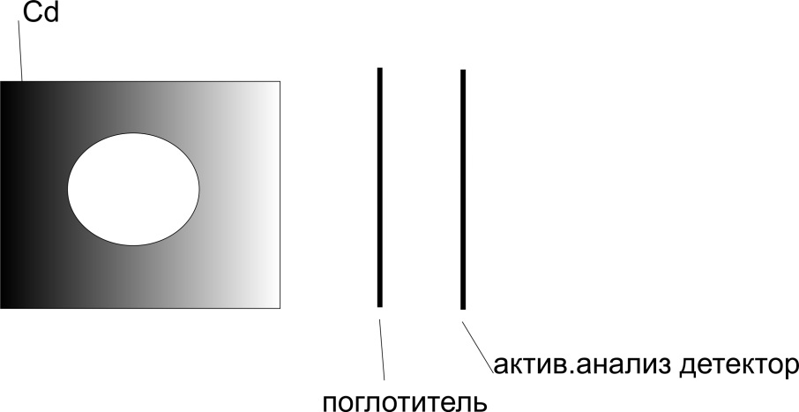

Рис. 5.1

*Cd* поглощает тепловые нейтроны, дальше проходят нейтроны с энергией > 0,4 *эв* ( промежуточные или резонансные нейтроны).

|  |  |  |  |  |
| --- | --- | --- | --- | --- |
| Поглотитель | *Ag* | *Ag* | *Rh* | *Rh* |
| Фильтр | *Ag* | *Rh* | *Ag* | *Rh* |
| Активность | - | + | + | - |



Эти результаты можно объяснить, если предположить, что каждое вещество характеризуется резкой избирательной способностью захвата по отношению к нейтронам определенной энергии, причем области резонанса для разных веществ не перекрываются между собой. Действительно в этом случае при *Ф ≠ П* поглощение резонансных нейтронов в фильтре не может сказаться на активности детектора, поглотителя, так как поглотитель не активируется ими. Наоборот, при *Ф ≡ П* резонансная энергия нейтронов для поглотителя и детектора совпадают. Поэтому *П* должен резко чувствовать поглощение своих резонансных нейтронов в фильтре.

В современных условиях эксперимент можно поставить чаше, и значительно увеличить точность определения резонансных энергий.

Анализ многих тяжелых ядер показывает, что резонансные уровни в них расположены при энергиях в несколько эв.

Среднее расстояние между резонансами ~ 10 *эв* (1-10 *эв*), одно и то же ядро может иметь несколько резонансных уровней. Так как, ширина уровней *Г* очень мала, а эффект от резонансных нейтронов очень велик, то сечение в резонансе обычно бывает очень велико.

*n + A → C*

При относительно невысоких энергиях возбуждения (1-3) *мэВ* тяжелого *(А > 100)* ядра уровни расположены сравнительно редко *(ΔE ≈ 100 кэв)*. Опыты по резонансному захвату медленных нейтронов показывают, что при энергиях возбуждения, слегка превышающих энергию присоединения нуклона ( ≈ 8*мэв*), расстояния между уровнями становятся гораздо меньше (*ΔE ~ 1 – 10 эв)*, хотя спектр уровней остается дискретным. Наконец, при еще более высоких энергиях возбуждения *(w >>)*, уровни сближаются настолько, что начинают перекрываться, и спектр становится непрерывным.

Совокупность всех этих фактов в дальнейшем позволила построить теорию ядерных реакций.

Боровская теория ядерных реакций в течение почти двух десятилетий играла решаюшую роль при объяснении различных ядерных процессов. В настоящее время для интерпретации ядерных реакций, кроме боровской теории, используется механизм прямых взаимодействий.

**§5.2 Основные взаимодействия нейтронов с ядрами**

Задача о столкновении нейтрона с ядром не может быть строго сформулирована, пока неизвестна их энергия взаимодействия как функция взаимных координат. В этом отношении положение теории ядерных столкновений существенно отличается от положения теории столкновения заряженных частиц, испытывающих электромагнитное взаимодействие. Ядерные силы не могут в настоящее время быть описаны так строго количественно, как описывает электродинамика сили электромагнитного взаимодействия.

Однако, некоторые общие характеристики ядерных столкновений можно предсказать уже на основании имеющихся сведений о ядерных силах.

Столкновение нейтрона с ядром может оканчиваться или простым отклонением нейтрона в поле ядерных сил от первоначального направления движения, то есть рассеянием, или захватом нейтрона ядром. Рассеяние, представляющее собой простое отклонение нейтрона под влиянием поля ядерных сил, называют обычно потенциальным рассеянием. Потенциальное рассеяние является простейшим процессом взаимодействия нейтрона с ядром.

Взаимодействие нейтронов с ядрами проявляется либо в свойствах самих ядер, состоящих из нейтронов и протонов, либо в результатах столкновений нейтронов с ядрами. В первом случае нейтрон взаимодействует с ядром, будучи связанным в нем, во втором случае нейтрон налетает на ядро извне. Принципиально эти два случая отличаются только по величине относительной энергии нейтрона и ядра. Взаимодействие внешнего нейтрона соответствует положительной энергии, а взаимодействие связанного нейтрона – отрицательной.

Поведение нейтронов, связанных в ядрах, является предметом исследования теорий ядра. Для нейтронной физики непосредственный интерес представляют взаимодействия, проявляющиеся в процессах столкновения внешних нейтронов с ядрами.

Потенциальное рассеяние было бы и единственным процессом, если бы образование составного ядра было невозможно (например, в случае сил отталкивания). В действительности, ядерные силы являются силами притяжения и возможность образования составного ядра всегда существует, поэтому захват нейтрона ядром является неизбежным процессом, идущим наряду с потенциальным рассеянием.

Согласно Бору, ядерная реакция протекает в два этапа. На первом (быстром) этапе нейтрон проникает в ядро и захватывается им, образуя составную систему.

За счет выделяющейся при захвате энергии связи нейтрона *ε*, а также за счет кинетической энергии  составное ядро оказывается возбужденным, причем энергия возбуждения  близка к сумме . Если до столкновения с нейтроном ядро покоилась, то

.

Остальная доля суммы  передается составному ядру в виде кинетической энергии в соответствии с законом сохранения импульса

.

Из-за сильного взаимодействия энергия возбуждения быстро распределяется между всеми нуклонами ядра, в результате чего каждый из них будет иметь энергию, гораздо меньшую энергии связи. Возбужденное составное ядро, как это следует из опытных данных, существует довольно долго по сравнению со временем, необходимым для пересечения нейтроном ядра, то есть со временем простого столкновения, например, при потенциальном рассеянии. Если время простого столкновения *~ сек*, то время жизни возбужденного ядра *~сек*, то есть в раз больше. Переход возбужденного ядра в более низкие энергетические состояния может совершаться или путем испускания *γ*-квантов, или путем распада с испусканием каких-либо частиц *(n, p, α-частиц, f).* Большое время жизни составной системы объясняется тем, что энергия возбуждения, распределенная между всеми нуклонами, должна сконцентрироваться на одном нуклоне, находящемся вблизи от границы ядра. Излучение *γ*-кванта тоже требует значительного времени.

Захват нейтрона, сопровождающийся испусканием *γ*-квантов, называется радиационным захватом. Захват нейтрона, сопровождающийся испусканием той или иной частицы, представляет собой ядерное превращение. Если такой частицей является нейтрон, то ядерные превращения собственно не происходит, потому что конечное ядро не отличается от бомбардируемого. Очевидно, что внешне такой процесс представляет собой рассеяние, отличающееся от потенциального тем, что оно связано с промежуточным состоянием составного ядра. После испускания составным ядром нейтрона конечное ядро может остаться не только в основном, но и возбужденном состоянии. Если конечное ядро остается невозбужденным, то рассеяние называется упругим, в противном случае – неупругим.

Наряду с изменением направления и величины скорости при упругом рассеянии меняется также состояние поляризации нейтрона. Неполяризованные пучки нейтронов могут поляризоваться, поляризованные пучки – изменить величину и направление поляризации. Поэтому для полной характеристики процесса рассеяния необходимо знать не только , но и поляризацию . Которая возникает при рассеянии неполяризованного пучка.





Таким образом, благодаря возможности образования составного ядра процесс рассеяния нейтрона ядром усложняется и не сводится к одному потенциальному рассеянию. С точки зрения динамики можно различать рассеяние упругое и неупругое, отличающееся сохранением или несохранением кинетической энергии. С точки зрения механизма рассеяния можно различать потенциальное рассеяние и рассеяние, связанное с промежуточным состоянием составного ядра. Так как промежуточное составное ядро, как всякая квантово-механическая система, имеет квантованные состояния, отличающиеся определенной энергией, то оно, вообще говоря, не сможет образовываться с произвольной энергией возбуждения, сильно отличающейся от энергии уровня. Наоборот, образование ядра с энергией возбуждения, близкой к энергии одного из уровней, будет иметь большую вероятность. Так как энергия возбуждения  однозначно связана с кинетической энергией нейтрона, то зависимость вероятности образования составного ядра от энергии нейтрона носит резонансный характер. В связи с этим рассеяние, связанное с промежуточным состоянием составного ядра, называют обычно резонансным рассеянием в отличие от потенциального рассеяния. Упругое резонансное рассеяние динамически ничем не отличается от потенциального рассеяния. Но вероятность этих двух процессов может быть весьма различной и различно зависеть от кинетической энергии нейтрона.

Таким образом, столкновение нейтрона с ядром может вести к одному из следующих процессов:

1. упругое рассеяние – потенциальное и резонансное *(n, n)*
2. неупругое рассеяние -  - (резонансное)
3. радиационный захват - 
4. расщепление с вылетом заряженных частиц - 
5. деление ядра - 

Процессы расщепления ядра становятся тем более разнообразными, чем меньше энергия нейтрона. Одним из распространенных и существенных явлений процесс  и т.д. Они становятся возможными, когда  и т.д. Но выше порога их сечения обычно велики, и они оказываются одним из основных процессов взаимодействия быстрых нейтронов. Испусканию нейтронов из ядра не мешает кулоновский потенциальный барьер, поэтому оно происходит с большой вероятностью, если энергия возбуждения ядра превосходит .

Испускание ядром заряженных частиц затруднено кулоновским барьером, поэтому реакции  имеет заметные сечения либо на легких ядрах, у которых барьер мал, либо при большой энергии нейтрона, когда энергия частицы – проду. достаточно велика для преодоления даже высокого барьера.

При захвате нейтрона тяжелыми ядрами наблюдается процесс деления . Деление вызывается и медленными и быстрыми нейтронами.

Для описания процесса неупругого взаимодействия нейтронов с ядрами необходимы те же величины дифференциальных сечений  и поляризации , что и для упругого потенциального рассеяния. Но кроме них, при неупругом рассеянии нейтронов существенно знать еще спектр неупругого рассеяния нейтронов, который зависит от распределения энергии возбуждения ядра или энергии образующихся частиц. При радиационном захвате представляет интерес спектр *γ-*лучей, а также свойства образующегося изотопа и продуктов его распада, хотя эти характеристики и не имеют прямого отношения к взаимодействию нейтрона с ядром.

**§5.3 Упругое рассеяние**

Соотношение между энергиями и импульсами частиц, участвующих в рассеянии, не зависят от характера взаимодействия в момент столкновения, т.к. относятся к моментам времени до и после столкновения. Иначе говоря, распределение энергии между сталкивающимся нейтроном и ядром зависит только от соотношения их масс и углов вылета и не зависит от характера действующих между ними сил. Это связь вытекает из законов сохранения энергии и импульса, которые для процесса упругого рассеяния можно представить уравнениями:

$E_{n}$ = $E_{n}^{' }$ + $E_{яд}$

$Р_{яд}^{2}$ = $P_{n}^{2}+P_{n}^{'2}$-2 $P_{n}P_{n}^{'}$ cosθ

Пользуясь нерелятивистским соотношением Е= $\frac{Р^{2}}{2m}$, можно получить следующую связь между $E_{n}^{'}и$ $E_{n }$:

$E_{n}^{'}$ = $E_{n}\frac{m^{2}}{{(M+m)}^{2 }}{(cosθ+\sqrt{\frac{M^{2}}{m^{2}}}-\sin^{2}θ)}^{2}$

Изменение кинетической энергии нейтрона зависит от отношение масс рассевающего ядра и нейтрона $\frac{M}{m}$ и от угла рассеяния θ. В частности,

при θ= $0^{0},$ $Е_{n}^{' }=E_{n } при θ={90}^{0}, Е_{n}^{'}{=\frac{M-m}{M+m}E_{n}; при θ={180}^{0}, E}_{n}^{'}$ =(${\frac{M-m}{M+m})}^{2}E_{n }$.

Изменение энергии нейтрона тем больше ,чем ближе его масса F массе рассеивающего ядра и чем больше угол рассеяния θ. При рассеянии на протоне (М=m) ${на угол, близкий к 90}^{0}, нейтрон теряет почти всю свою энергию.$ При рассеянии на тяжелых ядрах изменение энергии невелико, и можно приближенно считать, что упругое рассеяние происходит без потери энергии ($E_{n}^{'}≈E_{n})$

Энергия рассеивающего ядра после столкновения (энергия отдачи) представляет собой ту долю энергии, которую теряет нейтрон. Следовательно,

$Е_{яд}$ = $Е_{n}$- $E_{n}^{'}$ = $E_{n}\left[1-\frac{m^{2}}{{\left(M+m\right)}^{2 }}(cosθ+\sqrt{\frac{M^{2}}{m^{2} }-\sin^{2}}θ)^{2}\right]$

Если рассматривать $Е_{яд}$ как функцию угла отдачи φ, то

$Е_{яд}$ = $\frac{4mM}{{(m+M)}^{2}}E_{n}\cos^{2}φ$

Отсюда также очевидно, что энергия отдачи, передаваемая ядру нейтроном, тем больше, чем ближе масса ядра к массе нейтрона и чем меньше угол отдачи φ, следовательно, чем больше угол рассеяния θ.

Связь между углом рассеяния θ и углом отдачи φ имеет вид:

$\cos^{2}$ φ= $\frac{{(M+m)}^{2}}{4Mm}$- $\frac{m}{4M}$ (cosθ+ $\sqrt{\frac{M^{2}}{m^{2}}}$- $\sin^{2}θ)^{2}$.

В частности, при M=m, cosφ=sinθ, т.е φ и θ являются дополнительными и θ+φ= ${90}^{0}$. В общем случае M $≠$ m уголь φ растет с уменьшением θ и наоборот. При М $>m$ угол θ меняется от 0 до ${180}^{0}$, а угол φ-всегда от 0 до ${90}^{0}$ и никогда не может быть больше ${90}^{0}$.

При М $<m$, например при рассеянии нейтрона на электроне , угол θ изменяется от нуля до максимальный значения $θ_{max}$, определяемого соотношением

${sinθ}_{max}$ = $\frac{M}{m}$

Это означает, что на электроне нейтрон не может рассеяться на угол, превышающий 2э.

Приведенные кинематические соотношения между энергиями и направлениями движения частиц, участвующих в актах рассеяния. Основанные на законах сохранения энергии импульса, не зависят, как мы уже говорили, от характера взаимодействия в момент столкновения. Характер действующих сил сказывается на вероятности столкновений, им определяется полное эффективное сечение и дифференциальное сечение (угловое распределение рассеянных частиц).

В квантовой механике состояние частиц описывается с помощью волновой функции ψ, являющейся решением волнового уравнения. При рассмотрении упругого рассеяния нетождественных частиц с нулевым спином волновое уравнение имеет вид обычного уравнения Шредингера со сферически симметричным потенциалом V(r).

∆ψ+ $\frac{2μ}{ℏ^{2}}$ (E-V)ψ=0 или

∆ψ+ $k^{2}$ ψ= $\frac{2μ}{ℏ^{2}}$ V(r)ψ,

где к- волновое число, Е-полная энергия системы нейтрон – ядро, ψ – волновая функция, квадрат модуля, который пропорционален плотности частиц в пространстве.

Решение этого уравнения может быть представлено в виде суммы $ψ_{0}+ψ^{.}$, где $ψ_{0}$- Решение уравнения ∆ψ+ $k^{2}ψ=0$, a $ψ^{'}$- частное уравнение неоднородного уравнения.

Для частиц с заданным импульсом р волновая функция до рассеяния имеет вид плоской падающей волны

$$ψ_{0\sim e^{ikz}}$$

В процессе рассеяния нейтроны под действием поля ядра изменяют направление своего движения, или в терминах квантовой механики, в процессе рассеяния плоская волна $e^{ikz}$ взаимодействует с полем другой частиц V(r ) в результате чего, наряду с плоской волной появляется расходящаяся из центра взаимодействия сферическая волна вида

F(θ) $e^{\frac{ikr}{r}}$

Так что заключительная стадия (после рассеяния) описывается суперпозицией двух волн – плоской и сферической:

$e^{ikz}$ +f(θ) $\frac{e^{ikr}}{r},$

θ - угол рассеяния, F(θ)- амплитуда рассеянной волны, или длина рассеяния $\left[f\left(θ\right) имеет размерность длины\right]$.

Зная *f $\left(θ\right)$* легко определить дифференциальное сечение рассеяния. Пусть первичный поток частиц движется вдоль оси *Z* со скоростью *v*. В плоской волне *е*ikz волновое число к связано с m и *v* известным соотношением

K= $\frac{mv}{ℏ}$.

Эта волна соответствует плотности частиц, равной 1 частице в единице объема, и поэтому поток $N_{0}$ =*v* Поток частиц, проходящих через площадку d*s*, вырезаемую элементом телесного угла dΏ на поверхности сфера произвольного радиуса *r*, равен:

v $∙$ ds ${І\frac{f(θ)e^{ikr}}{r}І}^{2}$ =v $r^{2}$ dΏ $\frac{{Іf(θ)І}^{2}}{r^{2}}$ =vdΏІf($θ)І^{2}$

dσ= $\frac{dN}{N_{0}}$ = ${Іf(θ)І}^{2}$ dΏ=2π ${Іf(θ)І}^{2}$ sinθdθ

Таким образом, вычисление дифференциального сечения рассеяния сводится к нахождению асимптотического решения уравнения Шредингера, имеющего вид:

$e^{ikz}$ +F(θ) $\frac{e^{ikr}}{r}$

Характер зависимости f (θ) определяет угловое распределение рассеянных частиц.

Полное сечение

σ=2π $\int_{0}{{Іf(θ)І}^{2}} sinθdθ=\int{{Іf(θ)І}^{2}}$ dΏ

Для количественного анализа упругого рассеяния рассматривается решение уравнения Шредингера в сферических координатах. Общее решение этих уравнений имеет вид:

Ψ= $\sum_{l=0}^{∞}{\frac{Ae}{r}}$ $φ_{l}$ (r) $p_{l}$ (cosθ)

где $φ_{l }(r)$- радиальная волновая функция, $p_{l}\left(cosθ\right)-$ полином Лежандра.

На больших расстояниях от рассеивающего центра радиальная функция $φ_{l}(r)$ для каждого *l* может быть представлена в виде двух парциальных сферических волн – сходящейся $e^{-i(kr-\frac{eπ}{r}})$ и расходящейся $e^{i(kr-\frac{eπ}{2} )}$

Для плоской волны обе сферические волны имеют равные амплитуды:

$φ_{l}$ (r) $\sim e^{i(kr-\frac{eπ}{r})}$- $e^{-i(kr-\frac{eπ}{2} )}$

$e^{ikz}=\sum_{l=o}^{∞}{\frac{(2l+1)i^{l}}{2ikr}}P_{l}$ (cos) $\left[e^{i(kr-\frac{eπ}{2} -e^{-i(kr-\frac{eπ}{2})}}\right]$

Процесс рассеяния сводится к появлению добавочной расходящейся сферической волны, поэтому соотношение между сходящимися и расходящимися сферическими волнами в конечной стадии должно измениться. Изменение соотношения парциальных волн можно учесть введением коэффициента Se при расходящейся сферической волне:

${se}_{l}e^{i(kr-\frac{eπ}{2}}$)- $e^{-i(kr-\frac{eπ}{2} )}$ = $e^{i(kr-\frac{eπ}{2}+2ᵟ_{l})}$- $e^{-i(kr-\frac{eπ}{2}})$

В случае упругого рассеяния І ${seІ}^{2}=1,$ $S_{l}$ = $e^{2iᵟ_{l}}$; где $ᵟ_{l}$- вещественно и называется фазовым сдвигом (для каждого l потоки в сходящейся и разносящейся волнах должны быть равны)

$$e^{ikz}+f\left(θ\right)\frac{e^{ikr}}{r}=\sum_{l=0}^{∞}{\frac{\left(2l+1\right)i^{l}}{2ikr}}p_{l}(cosθ)\left[s_{l }i^{(kr-\frac{eπ}{2})}-e^{-(kr-\frac{eπ}{2} )}\right]$$

Теория рассеяния в случае сферически симметричного центрального поля дает следующее соотношение между амплитудой рассеянной волны и ее фазой:

F(θ)= $\frac{1}{2ik}\sum_{l=0}^{∞}{\left(2l+1\right)\left[e^{2iᵟ_{l}}-1\right]}p_{l }\left(cosθ\right)=\sum_{l }{a_{l}p_{l}} (cosθ$)

Интегральное (полное) сечение

$σ_{0=\int{{Іf(θ)І}^{2}dΏ}}=4πℏ^{2\sum_{l=o}^{∞}{(2l+1)}}\sin^{2}$ $ᵟ_{l}$

Для *l*=0; $σ_{0}$ =4π $ℏ^{2}\sin^{2}σ_{0}$

Таким образом, рассеяние полностью определяется значениями фаз.

Число парциальных волн, вклад которых надо учитывать при рассмотрении рассеяния, определяется энергией частицы. Это следует из того, что взаимодействие между двумя частицами будет эффективным только тогда, когда они находятся друг от друга на расстоянии 𝞺, меньшим радиуса ядерных сил R, т.е., 𝞺< $\frac{R}{l}$. Если частица имеет импульс *р* и моментальное количество движения ***l*,** то из сравнения классического и квантово-механического выражений для модуля моментального количества движения:

І***l***І=p𝞺=ℏ $\sqrt{l(l+1)}$

Следует

$ρ_{l}=\frac{ℏ}{p}\sqrt{l(l+1)}≈lƛ$.

Для того чтобы произошло взаимодействие необходимо чтобы

$ρ_{l}=\frac{ℏ}{p}\sqrt{l(l+1)}<R$.

При уменьшении импульса (энергии) ряд возможных значений *l* постепенно уменьшается, пока, наконец, при некотором достаточно малом импульса (p< $\frac{ℏ}{R}$) не останется единственное значение *l*=0. Связь между набором возможных значений *l* и импульсом *р* становится особенно наглядной, если написать следующее неравенство

p> $\frac{ℏ}{R }\sqrt{l\left(l+1\right)}$ T= $\frac{p^{2}}{2m}$ > $\frac{ℏ^{2}l(l+1)}{2mR^{2}}$

так как *R*-радиус действия ядерный сил, то неравенство означает, что взаимодействие происходит эффект образом только при таких *l*, для которых кинетическая энергия частицы превышает высоту центробежного барьера $V_{ц}$ = $\frac{ℏ^{2}l(l+1)}{2mR^{2}}$. Чем меньше энергия частицы, тем меньше набор возможных *l*, и наоборот.

В большом интервале энергии нейтронов выполняется условие ƛ $>>R$. Для наиболее тяжелых ядер R= $r_{0 }A^{1/3}$ =1,5 $∙$ 1 $0^{-15}$ ${240}^{1/3}$ $≈9∙{10}^{-15}$ м. Длина волны нейтрона ƛ равна этой величине при энергии $≈0,7$ МэВ ($ƛ=4,65∙$ 1 $0^{-15}$ $Е^{{-1}/2}$ в м, если Е в МэВ). Следовательно, условия λ $>>R$ выполняется для нейтронов с энергией $<<0,7$*МэВ* при рассеянии на любых ядрах. В случае легких ядер верхний предел энергии нейтрона лежит ещё выше. При условии ƛ $>>R$ все фаза $ᵟ_{l}$ при *l $≠$*0 очень малы и заместно отлична от нуля лишь фаза $ᵟ_{0}$ соответствующая рассеянию с моментом *l*=0.

Таким образом, при ƛ $>>R$

dσ= ${Іf(θ)І}^{2}dΏ=ƛ^{2 }\sin^{2}$ $ᵟ_{0 }dΏ$

σ=4π $ƛ^{2}$ $\sin^{2}ᵟ_{0}$

Из этих формула видно, что в этом случае дифференциалное сечение dσ не зависит от угла θ и рассеяние сферически симметрично (в координатах центра инерции),т.е в любом направлении поток рассеянных частиц , приходящийся на единицу телесного угла, одинаков.

Для определения абсолютного значения dσ и σ необходимо вычислить $ᵟ_{0}$. Это вычисление невозможно привести без знания потенциала V(r).

Если потенциал имеет вид ями с вертикально обрывающимся краями, глубина которой велика по сравнению с энергией нейтрона, т.е.

V(r)=- $U_{0}$ при r $≤$ R

V(r)=0 при r $>$ R

то

$\sin^{2}$ $ᵟ_{0}→k^{2}$ $R^{2}$ =( ${\frac{R}{ƛ}}^{2}$)

и сечение потенциального рассеяния медленных нейтронов σ =4π $R^{2}$ равно учетверенному геометрическому сечению области действия потенциала. И не зависит от энергии нейтрона.

Сечение потенциального рассеяния нейтронов может зависеть от взаимной ориентации спинов нейтрона и ядра. Т.к. возможны два способа ориентации (если только спин ядра не равен нулю), то общим выражением сечение потенциального рассеяния следует считать

σ =4π( $g_{1 }R_{1}^{2}$ + $g_{2}$ $R_{2}^{2}$)

$R_{1},R_{2 }$-радиусы ядерного потенциала для двух различных ориентации спина нейтрона, а $g_{1,2}$ = $\frac{2\left( I±\frac{1}{2}\right)+1}{2(2I+1)}$ статистические множители, зависящие от величины спина ядра *I*. Это выражение справедливо при условии, что расстояние между ядрами в рассеивателе много больше длины волны нейтрона, и когерентное рассеяние соседними ядрами отсутствует. В противном случае необходимо учитывать интерференцию нейтронных волны, рассеянных соседними ядрами, складывать амплитуды, а не интенсивности и выражение для сечения рассеяние принимает более сложный вид (например, рассеяние медленных нейтронов на молекулярном водороде или в кристаллических телах).

Поскольку ядерные силы являются силами притяжения, возможны квазистационарные состояния нейтрона в потенциальной яме.

В качестве иллюстрации можно указать на рассеяние нейтронов на протонах. Дейтрон, как промежуточная система, образующаяся в процессе рассеяния, имеет стационарное состояние с энергией ε=2,23МэВ. Это значение энергии, известное из опыта, является параметром, характеризующим потенциал взаимодействия нейтрона с протоном V(r). Используя этот параметр и решая уравнение Шредингера для состояния с энергией ε, можно найти фазу $ᵟ_{0}$ и эффект сечение рассеяния σ = $\frac{2πℏ^{2}}{μ}$ $\frac{1}{E+ε}$.

Если учесть, что взаимодействие нейтрона и протона с анти параллельными спинами (в синглетном состоянии) характеризуется иным потенциалом $V_{1}$ (r), чем в триплетном основном состоянии, то, характеризуя этот потенциал другой параметром $ε_{1},$ можно написать формулу для эффективного сечения рассеяния нейтрона на протоне в виде

${ σ}_{пр }$ = $\frac{πℏ^{2}}{2μ}$ ( $\frac{3}{Е+ε }+\frac{1}{Е+ε_{1}}$).

В синглетном состоянии, как известно, связанного дейтрон не существует, поэтому $ε_{1}$ является лишь некоторой формальная характеристика потенциала взаимодействия нейтрона с протоном, которою по аналогии с величиной ε, соответствующей триплетному состоянию, называют энергией виртуального уровня дейтрона.

Это формула дает величину эффект сечения рассеяния, сильно превосходящую 4π $R^{2}$, благодаря резонансному эффекту, связанному с тем, что энергия медленного нейтрона близка к той величине, какая соответствует виртуальному состоянию.

Рассеяние медленного нейтрона на протоне представляет собой частный случай резонансного рассеяния, причем ширина ближайшего уровня очень велика, т.к в виртуальном состоянии дейтрона существует очень недолго. При рассеянии на более тяжелых ядрах также могут проявляться резонансные эффекты. Но во многих случаях уровни оказываются или очень узкими, или далекими, и тогда в довольно широком интервале энергий нейтроны испытывают лишь потенциальное рассеяние на ядрах, эффект. Сечение которого близко к величине

$$σ=4πR^{2}$$

где R=1,5 $∙{10}^{-15}A^{1/3}$ (м). Эффективное сечение потенциального рассеяния не зависит от энергии нейтрона во всем интервале энергий, в котором выполнено условие λ $>>$ R. Дифференциальное сечение не зависит от угла θ, т.е. рассеяние являются сферически симметрия сохраняется и случае резонансного рассеяние, т.к. для этого условие λ $>>R$ является достаточным.

Теория резонансного рассеяние может быть построена следующим путем. Резонансного рассеяние наблюдается тогда, когда энергия нейтрона близка к одному из значений, соответствующих квазистационарному состоянию нейтрон-ядро. Каждое квазистационарное состояние характеризуется не строго определенным значением энергии, а некоторым конечным интервалом энергий. Ширина интервала *Г* обратно пропорциональна времени жизни квазистационарного состояния r= $ℏ/{Г.}$ Если приписать квазистационарному состоянию комплексное собственное значение энергии Е= $Е_{0}$-i*Г*,то временной множитель волновой функции квазистационарного состояния будет иметь вид

$e^{\frac{-i}{ℏ }Et }$ = $e^{\frac{-i}{ℏ}E_{0 }t }$. $e^{\frac{-Г}{ℏ }t}$,

здесь *Г*-половина полной ширины. Следовательно, вероятность пребывания системы в этом состоянии, пропорциональная квадрату волновой функции, затухает пропорционального exp(- $\frac{2Г}{ℏ}$ t), что волне соответствует конечному времени жизни квазистационарного состояния и ширине его энергическое уровня.

Решая уравнение Шредингера, можно получить волновую функцию системы для комплексного собственного энергии $Е_{0}$–i*Г*. Вблизи собственного значение энергии волновая функция может быть представлена в виде ряда по степенями разности Е-($Е_{0 }-iГ).$ Ограничиваясь первым членом этого разложения и приводе решение к виду

Ψ= $е^{ikz}+\frac{f(θ)}{r}$ $e^{ikr}$

Можно найти выражение для фазы $ᵟ_{l}$ рассеянной волны. При переходе через резонанс фаза рассеянной волны меняется на π. Амплитуда рассеяния

f(θ)= $f^{0}\left(θ\right)-f_{l}^{R}(θ)$

здесь $f^{0}\left(θ\right)-$ амплитуда вдали от резонансного, включаяшая в себя сумму членов, соответствующих всем значениям *l*, а не только тому, для которого $f_{l}^{R}$ (θ)-амплитуда резонансного рассеяния, соответствующая определенному значению l. Таким образом, амплитуда рассеяния вблизи резонанса равна разности амплитуд потенциального и резонансного рассеяния.

В случае медленных нейтронов (ƛ $>>R)$ l=0

$f_{0}^{0}=R$ $f_{l}^{R}=f_{0}^{R}$ = $\frac{Г}{k(E-E_{0}+iГ)}$

f(θ)=R- $\frac{Г}{k(E-E_{0}+iГ)}$ =R-ƛ $\frac{Г}{Е-Е_{0}+iГ}$

Эффектное сечение рассеяния

σ =4π $R^{2}$ +4π $ƛ^{2}\frac{Г^{2}-2\frac{R}{λ_{0}}Г(Е_{0}-Е)}{({Е-Е_{0 })}^{2}+Г^{2}}$ = $σ_{ps}+σ_{res}-8πλ_{0}$ R $\frac{Г-(Е_{0}-Е)}{{(Е-Е_{0})}^{2}+Г^{2}}$

Помимо суммы сечений потенциального и резонансного, в этой формуле появляется интерференционный член, происходящий от сложения амплитуд потенциального и резонансного рассеяния. При переходе через резонанс этот член меняет знак с отрицательного на положительный, благодаря чему сечение рассеяния при *Е $>Е_{0}$* меньше $σ_{ps}$, а при *Е $>Е_{0}$* больше.

При наличии нескольких близких уровней формула непригодна. Ее обобщения на этот случай имеет более сложный вид.

Теория резонансного рассеяния (резонансного реакций) была построена Брейтом и Вигнером. Согласно предположению Бора взаимодействие нейтрона с ядром разделяется на две этапа: на образование составного ядра и на распад ядра. В случае рассеяние

σ(n,n)= $\frac{Г_{n}}{Г}$

$σ_{с}$-сечение образования состав ядра, $Г_{n}$- парциальная , нейтронная ширина, - полная ширина уровня.

Теория Брейта-Вигнера для отдельного изолированного уровня дает следующие значение $σ_{с}$.

$σ_{с}$ =π $ƛ^{2}$ g $\frac{Г_{n }^{2}Г}{{(Е-Е_{0})}^{2}+{(\frac{Г}{2})}^{2}}$.

Так что

σ (n,n)=π $ℏ^{2}g\frac{Г_{n}^{2}}{{(Е-Е_{0})}^{2}+{(\frac{Г}{2})}^{2}}$

g= $\frac{2I+1}{\left(2I+1\right)(2S+1)}$,

I-спин ядра-мишени;

J -спин составного ядра, соответствующий данному урoвню;

s -спин нейтрона.

Резонансное и потенциальное рассеяние являются когерентными

$$σ_{nn}=4π\left|f_{1}^{пот}+f^{рез}\right|+4π_{↓}{\left|f_{2}^{пот}\right|}^{2 }$$

Некогерентная часть потенциального рассеяния

$σ_{nn}=$ 4π $ℏ^{2}$ g $\left|\frac{{Г_{n}}/2}{E-E_{0}+i\frac{Г}{2}}+{\frac{R}{λ}}^{2}\right|+4π\left(1-g\right)R^{2}=$ π $ƛ^{2}g\frac{Г_{n}^{2}}{( {E-E_{0}) }^{2}+({\frac{Г}{2})}^{2}}+4πR^{2}+4πgƛRГ_{n\frac{E-E_{0}}{{(E-E_{0} )}^{2}+{(\frac{Г}{2} )}^{2}}}$

Третий член имеет разный знаки по разные стороны от резонанса. В таком виде ф-ла хорошо описывает сечение для изолированного резонанса

Провалы перед резонансами используются в резонансных фильтрах.

Таким образом, теория рассеяния предсказывает следующие общие характеристикой процессия медленных нейтронов с длиной волны, сильно превосходящей радиус ядра(ƛ $>>$ R).

Дифференциальный сечение не зависит от угла рассеяния (в координат центра инерции ), т.е рассеяние всегда сферически симметрично, и dσ= $\frac{σ}{4π}dΏ=\frac{1}{2}σsinθdθ$.

Интегральное сечение σ вдали от резонанса равно сечению потенциального рассеяния, т.е. приблизительно σ=4π $R^{2},$ и не зависит от энергии нейтрона. Вблизи резонанса σ имеет сложную зависимость. При Е $<Е_{о }$ ($Е_{0}-резонан$ сное значение энергии нейтрона) сечение $<4πR^{2 }$ и убывает с ростом энергии, достигая минимума при Е $≈Е_{0}-\frac{λ}{R}Г, затем$ круто возрастает ,достигая максимума при Е $≈Е_{0}+\frac{R}{λ}$ Г и, наконец убывает, достигая 4π $R^{2}$ вдали от резонанса.

Наряду с таким типичным ходом сечения наблюдаются пики, перед которыми минимумы практически незаметны. Это объясняется не только влиянием хвоста предыдущего пика, но главным образом тем, что соответствующие резонансы относятся к значением орбитальная момента нейтрона *l*, отличным от нуля (при энергиях нейтрона порядка нескольких сот кэВ). Тем не менее даже при этих энергиях s-рассеяние с *l*=0 все еще играет главную роль.

С увеличением энергии нейтрона условие λ $>>$ R нарушается все больше и больше, поэтому в рассеяние увеличивает участие нейтронов с моментами l $>0$. Это ведет к отклонению рассеяния от сферически симметричного (это относится и к потенциальному и резонансному рассеянию).

С увеличением энергии нейтрона роль резонансных явлений убывает, т.к расстояние между уровнями состав ядра уменьшается , а ширина их растет. Сечение рассеяния плавно меняется с энергией нейтрона и вычисление его возможно путем усреднения по большому числу состояний системы нейтрон-ядро. Способ такого усреднение обычно основан на представлении о ядре как некотором сплошном теле, которое можно характеризовать несколькими постоянными, определяющими характер взаимодействие нейтронов. Если $λ_{n}$ сравнима с радиусом ядра, но велика по равнению с расстоянием между нуклонами в ядре, то представление о ядре как о с плотном теле вполне законно и для описания взаимодействие нейтрона ядро можно характеризовать радиусом, коэффициентом преломление и коэффициент поглощения. Коэффициент преломления связан с глубиной потенциальный ямы, а коэффициент поглощения определяет прозрачность ядра.

Простейшее предположение, принимавшееся в ранних исследованиях взаимодействия быстрых нейтронов, состояло в представлении о ядре как о черном теле. Абсолютно черное ядро должно захватывать всякий нейтронов, проходящий от него на расстоянии $\sim ƛ$, поэтому сечение захвата, $σ_{с}$ =π ${(R+ƛ)}^{2}.$ Рассеяние на таком ядре аналогично дифракции световых волн на круглом непрозрачном экране. Поэтому угол распределение рассеянных нейтронов описывается теми же формулами, что и дифракция света. Дифракция сечение рассеяния убывает как $1/{θ^{3}}$, совершая колебания с периодом $ƛ/R$

dσ(θ )= $\frac{2}{π}\frac{\sin^{2}(\frac{R}{ƛ}θ-\frac{π}{4})}{θ^{3}}dω$

Таким образом, нейтроны с λ $≤R$ должны испытывать дифракция упругое рассеяние преимушественно под небольшими углами $\sim \frac{λ}{R}$ убывающими по мере роста энергии,

Интегральное сечение упругого дифференциального рассеяния при условии ƛ $<<R$

$σ_{t}$ =π ${(R+ƛ)}^{2}$

Полное сечение взаимодействие быстрого нейтрона с ядром равно приблизительно

$σ_{t}$ =2π ${(R+ƛ)}^{2}$

и делится пополам между сечением захвата и сечением упругого дифференциального рассеяния.

Если коэффициент поглощение нейтрона ядром считать меньшим единицы, то следует ожидать иного соотношения между сечениями рассеяния и захвата. Дифференциальное сечение рассеяния в этом случая также должно быть иным, т.к оно является результатом дифракции не только волн, огибающих крой ядра, а также и волн, проходящих сквозь ядро, которое не полностью поглощает нейтроны, т.е. является полупрозрачным. т.к. есть основания считать ядро не вполне черным даже для нейтронов небольшой энергии, то формула дифференциального рассеяния, полученные в предположении черного ядра, следует рассматривать лишь как формулы первого приближения.

Эффект сечения дифференциального рассеяния ($σ_{d}$), поглощения ($σ_{0}$) и полное сечение ($σ_{t}$) для полупрозрачного ядра рассчитаны Фешбахом, Сербером и Tейлором. В их расчете коэффициент поглощения нейтрона в ядерном веществе составляет *L*=6 $∙{10}^{-15}м$. Эта величина немного больше радиуса легких ядер, но меньше радиуса тяжёлых ядер удовлетворительно соответствует экспериментальным сечениям для нейтронов с энергией 90 Мэв. Упругое рассеяние является результатом интерференции падающей волны с волной, прошедшей сквозь ядро. Когда ядро совершенно прозрачно и преломления волны не происходит, тогда для рассеяния нет причин и $σ_{d}$ =0. Когда ядро черное, тогда прошедшей сквозь ядро волны нет и сечение дифференциального рассеяния равно геометрическому сечению ядра π $R^{2}$. В промежуточных случаях амплитуда прошедшей волны конечна, и интерференция дает максимум сечения $σ_{d,}$ положение и величина которого зависят от соотношений длины волны нейтрона λ, радиуса ядро *R* и длины пробега *L*.

Метод решения задачи об упругом дифференциальном рассеянии нейтронов, основанный на модели ядра как сплошного тела, характеризующегося оптическими константами (коэффициент преломление и поглощение), может быть распространен в область больших энергий лишь до тех пор, пока длина вольны нейтрона $>$ расстояние между отдельными нуклонами в ядре (расстояние между нуклонами $\sim 2r_{0}=3∙{10}^{-15}м)$. Этот предел находится при энергии $\sim 100МэВ.$

Если λ $<<$ 3 $∙{10}^{-15}$ м, то рассеяние на ядре эквивалентно рассеянию на свободных нуклонах, входящих в состав ядра. В промежуточной области, т.е. при $E_{n}$ в несколько сотен МэВ, необходимо рассматривать рассеяние как результат интерференции волн, рассеянных отдельными нуклонами, и при вычислении сечения рассеяния вводить некоторый структурный фактор ядра, аналогичный атомному формфактору, используемому в теории рассеянии рентгеновских лучей.

**§5.4 Захват нейтронов и радиоактивный захват нейтронов**

Радиоактивный захват нейтрона возможен при любой энергии и любым ядром за очень редкими исключениями. Из стабильных ядер существует только одно, не способное к захвату нейтрона – это ядро Не4 т.е. α - частица. Все остальные ядра могут захватывать нейтрон, и положительная энергия связи нейтрона *f* образующихся при этом ядрах всегда может выделиться в виде γ – квантов (одного или нескольких, испускаемых каскадом – в зависимости от системы уровней ядра).

Однако радиоактивные процессы для ядер маловероятны. В этом нетрудно убедиться на оснований простых соображений, вытекающих из классической электродинамики. Вероятность излучения заряженной частицы пропорциональна квадрату ускорения, с которым эта частица движется. При одной и той же энергии периодического (колебательного) движения частицы ее ускорение обратно пропорционально *m*2. Так как ядерные частицы в тысячи раз тяжелее электронов, то вероятность испускания или поглощения электромагнитного излучения для них очень мала. Иначе говоря, взаимодействие ядер с излучением оказывается довольно слабым благодаря их большой массе. Вследствие этого время жизни ядер относительно излучения довольно велико – ядро с большой вероятностью испускает частицу, когда это возможно, чем γ – квант. Однако испускание частиц возможно только при условии, что энергия возбуждения > энергии связи частицы. Если это условие не выполнено, то радиоактивный переход остается единственно возможным, поэтому γ–излучения несмотря на слабое взаимодействие с ядрам, является очень спутником различных ядерных процессов.

Время жизни ядра относительно радиоактивного перехода с энергий Е можно представить следующей формулой:

$τ=А{(l!)}^{2}{\left(\frac{b}{E}\right)}^{2l+1}$.

Здесь *l* – порядок мультипольности излучения, равный разности моментов излучающего ядра в начальном и конечном состояниях, т.е. l= J1-J2, А и f – постоянные. Наименьшее время жизни соответствуют дипольным переходам (l=1). Однако, вследствие того что ядра содержат заряды лишь одного знака, дипольные моменты их очень мало и дипольные радиан. переходы, как показал Мигдал, оказываются маловероятным в особенности при малых энергия к переходов . В связи с этим очень часто γ-лучи, испускаемые ядрами, является результатом квадрупольных или еще более высокой мультипольности переходов. Но переходы из состояний со столь высокой энергией возбуждения, какая полагается при захвате нейтрона ($\sim$ 8 мэВ) с большей вероятностью могут быть дипольными. Для этого достаточно, чтобы у излучающего ядра был по крайне мере один уровень ниже энергий возбуждения, момент которого отличается на 1 от момента, с которого образовалась сост. ядро т.к. число уровней ниже 8 мэВ у большинства ядро довольно велика, то среди них с большой вероятностью найдется хотя бы один подходящий. Поэтому вероятность радиационного перехода ядра можно оценивать, имея в виду дипольные переходы. Тогда $τ=А{\left(\frac{b}{E}\right)}^{3}$ вероятность испускания нейтрона с малый энергией пропорционально его скорости, т.е. $Е_{п}^{1/2}$. При больших энергиях зависимость более сложная.

Очевидно, что в области Е*> Ɛп  вероятность испускания нейтрона растет быстрее, чем вероятность излучения т.к. вероятность перехода $W=Г_{i/ђ}$ то зависимость Гп и Гγ от энергий возбуждения можно представить в виде:

$$Г_{п }=ВЕ_{п}^{1/2}=В(Е^{*}-Ɛ_{п}){}^{1/2}$$

$$Г_{γ}=АЕ^{*3}=А\left(Ɛ_{п}+Е_{п}\right){}^{3}=АƐ_{п}^{3}{\left(1+\frac{Е_{п}}{Е_{п}}\right)}^{3}$$

При Еп<<Ɛп 8МэВ Гγ изменяется очень медленно, а Гγувеличивается как $Е_{п}^{1/2}$.

Вследствие такой зависимости вероятностей переходов возбуждения ядра от энергий возбуждения соревнование между радиационным захватом и рассеянием нейтронов складывается в пользу радиационного захвата только при очень малых энергиях нейтрона $\sim$ 10эВ и ниже . С увеличением Еп, Гп растет, тогда как Гγ остается практически постоянной. Поэтому с увеличением энергии нейтронов рассеяние становится все более вероятным процессом, а относит. вероятность радиационного захвата убывает.

Общее представление о вероятности различности процессов перехода возбужденного ядра дает диаграмма ширин Вейскопфа – Эвинга, вычисленная на основе статистической теорий ядра. Считаем Ɛп = Ɛр=8 мэВ

Во всем представленном интервале энергий возбуждения (выше 8мэВ) Гп  значительно больше других, следующее испускание нейтрона (рассеяние) является наиболее вероятным процессом. Только при энергиях возбуждения, близких к 8 МэВ, т.е. соответствующих захвату медленных нейтронов, Гп  резко снижается с уменьшением энергий ($\sim √Е_{п}$), и в этой области может оказаться одного порядка с Гγ . Гр<< Гп из за потенциального барьера. Различие их тем меньше чем меньше заряд ядра. Гр порядка или даже меньше Гп для какого-нибудь легкого ядра при условии, что Ɛп < Ɛр.

Захват нейтронов, сопровождается делением, наблюдается практический только для самых тяжелых ядер. Хотя процесс деления оказывается экзатермическим для очень большого числа стабильных ядер с А >100 можно считать метастабильными. Но время жизни их в этом метастабильном состояний благодаря высокому барьеру настолько велико, что деление совсем не наблюдается для большинства и с трудом наблюдается лишь для очень небольшого числа самых тяжелых ядер. Конечно, можно подвергнуть к делению

любое ядро, сообщив ему достаточную для перехода через барьер энергию. Например, *Pb*, *Bi*, *Pt* начинают делиться, если энергия бомбардирующих нейтронов достигает несколько десятков МэВ. Энергия, которую необходимо сообщить ядру для того чтобы оно могло разделиться, называется энергией активаций. Если энергия активаций велика, то значительно более вероятным оказываются процессы неупругого рассеяния, для которых достаточны значительно меньшие энергий возбуждения. Поэтому для большинства ядер захват нейтронов, сопровождающихся делением, является процессом весьма редким. И только некоторых самых тяжелых ядер с низкой энергией активаций захват с делением является вероятным процессом, идущим наряду с упругим и неупругим рассеянием и радиационным захватом нейтрона.

Итак, рассматривая общие характеристики различных процессов, сопровождающих захват нейтронов, мы видим, что наиболее вероятными оказываются чисто нейтронные процессы, т.е. упругое или неупругое рассеяние, и лишь в области очень малых энергий захватываемых нейтронов наряду с упругим рассеянием оказывается заметным, а иногда и преобладающим радиационным захватом.

В области применимости статистической теории ядра когда число уровней велико, сечение плавно зависят от энергии, и их величина определяется проницаемостями барьера и статистикой конечных состояний. Но при не большой энергий нейтрона условия применимости статистической теории невыполнимы, плотность уровней мала, ширина их меньше интервала между ними. В этой области существенную роль играют резонансные эффекты захвата нейтрона.

Так как захват нейтрона связан с формированием состояния ядра, а это ядро, как всякая квантовомеханическая система, характеризуется более или менее дискретным спектром квазистационарных состояний, то можно заведомо ожидать, что сечение захвата должно резонансным образом зависеть от энергий несомненно, что наиболее вероятным будет захват нейтрона с такой энергией Е0 какая удовлетворяет условия резонанса Ɛп+Еп= (), а невероятность захвата нейтрона с другим значением энергией будет тем меньше чем больше $\left|Е-Е_{0}\right|$ по сравнению с шириной Г соответствующего уровня.

$σ_{γ}=πℏg\frac{Г_{п}Г_{γ}}{{\left(Е-Е_{0}\right)}^{2}+{\left(\frac{Г}{2}\right)}^{2}}$; $g=\frac{2J+1}{{\left(2I+1\right)}^{2}}$

Формула для $σ_{γ}$ называется обычно формулой Брейта – Вигнера, она впервые была получена ими 1936г. Формула справедлива для захвата медленного нейтрона одиночного резонанса, и она является весьма надежным средством анализа экспериментальных данных о зависимости сечения от Еп.

Теоретический вывод формулы Брейта – Вигнера устанавливает общую закономерность изменения сечения захвата с Еп при помощи параметров Е0, Гп и Г. Законно было бы потребовать от теорий не только установления общей закономерности, но и определение самих параметров. Однако, во-первых, для теоритического вычисления Е0, Гп и Г недостаточно сведений о ядерном взаимодействий частиц, во-вторых, задача все-таки оказалось бы неразрешимой, т.к. ядро представляет весьма сложную систему, состоящую из большого числа сильно взаимодействующих частиц.

Значение формулы Брейта – Вигнера состоит в том, что пользуясь ею можно экспериментально с умеренным сечением найти Е0, Гп и Г – весьма существенные характеристики ядра и, кроме того, экстраполировать сечение в неисследованные области.

Зависимость $σ_{с} от$ Еп резонанс множителем и множителем $\sim \frac{1}{ϑ}$.

Закон $\frac{1}{ϑ}$ проявляется в тех случаях, когда резонансный член почти не изменяется с изменением Еп, а именно: 1) когда Е<<Г и 2) Е<<Е0. Достаточно выполнения одного из этих условий, чтобы резонансный член не сказывался на ходе сечения. Если например, уровень (узки или широкий) расположен при Е0, равной несколько эВ, то для тепловых нейтронов ($Е≈0,04эв$) сечение будет меняться по закону $\frac{1}{ϑ}$. Это случай является как раз типичным., большинство изотонов обнаруживает резонансный захват при Е $\sim$ несколко эВ и большей, поэтому закон $\frac{1}{ϑ}$ является почти универсальным для захвата ядрами медленных нейтронов. С другой стороны, если уровень очень широк, то какого бы ни было Е0 при Е<<Г, сечение так же будет меняться по закону $\frac{1}{ϑ}$. Этот случай обычно наблюдается при захвате нейтрона с последующим расширением типа ($n,p$) и ($n,α$), например, В10 ) Li7, He3()H3 и.т.п. Уровни ядер, в которых возможно рассеяние, с испусканием частиц (не очень медленных) обычно очень широки, т.к. отличаются малым временем жизни.

**§5.5 Замедление и диффузия нейтронов**

Из-за электрической нейтральности нейтрон практически не взаимодействует с электронами атомных оболочек. Поэтому атомные характеристики среды не играют никакой роли в распространении нейтронов в веществе. Это чисто ядерный процесс. При столкновений с ядром нейтрон может: а) поглотится, б) рассеяться, в) размножится. Нейтрон может и распасться на *р*, е−, . Время жизни нейтрона, однако, немного больше характерных времен протекания указанных выше процессов. Размножение нейтронов, конечно, может происходить только в веществах, содержащих делящихся изотонов, такие как U235 . Размножение нейтронов в макроскопических масштабах происходит только в ядерных реакторах.

При переходе к макроскопическим масштабам отдельные акты поглощения, суммируясь, приведут к некоторому поглощению нейтронного потока, а суммарное действие большого числа актов рассеяния к двум макроскопическим процессам – к замедлению нейтронов и к их диффузии. Захват нейтрона происходит обычно редко, и его столкновение с ядром чаще всего заканчивается рассеянием. Причина сравнительно слабого поглощения нейтронов связано с характером протекания ядерной реакций, необходимостью образования составного ядра. Возможность образования составного ядра строгим соблюдением определенных энергетических соотношений для частицы. Преобладающая роль рассеяния приводит к тому, что поток нейтронов обладает большой проникающей способностью.

Характер взаимодействия нейтронов с ядрами зависит от энергий нейтронов. Поэтому нейтроны разбивают на энергетические группы, отличающиеся своими особенностями взаимодействия: быстрые (0,1-10 МэВ), промежуточные (0,2-105эВ) и тепловые (<0,2эВ) нейтроны. Энергия теплового движения ядра имеет порядок *кТ*. Если нейтрон замедлится до этой энергии, то при столкновений с ядром он может с равной вероятностью как отдать, так и получить энергию. Другими словами, нейтроны с энергиями *кТ* находятся в тепловом равновесии со средой. При комнатной температуре нейтроны с энергиями порядка кТ=0,025эВ называются тепловыми. Скорость движения нейтронов при тепловом равновесии составляет $≅$ 2200 м/с.

Разработка теорий составного ядра позволила получить ряд результатов, имеющих практическое знание для расчета процессов, протекающих в ядерных реакторах. Во-первых, сечение поглощения нейтронов тепловой области $σ_{α}=σ_{γ}+σ_{f}$ изменяется обратно пропорционально их скорости $\left(\frac{λ}{γ}\right)$ и, во вторых, в том случи, когда энергия промежуточного нейтрона совпадает с энергией возбуждения одного из уровней составного ядра. Наблюдается резонансный захват нейтрона. Каждый резонанс характеризуется энергией, шириной и максимальным значением сечения захвата. Каждый нуклид характеризуется своим набором резонансов, а каждый резонанс имеет свой набор резонансных параметров. Наблюдается очень резкое различие резонансов у разных нуклидов. Одни нуклиды имеют узкие и очень редкие резонансы с большими пиками, другие – частые резонансы с сильно изменяющейся шириной. Тяжелые ядра, имеющие множество энергетических уровней, характеризуются большим числом плотно расположенных резонансов, ширина которых меньше, чем у легких ядер.

Поперечное сечение $σ$, которое относится к одному ядру, называется микроскопическим или ядерным сечением. Макроскопическое сечение ядерных реакций суммируются, имеющие размерность обратной длины, определяют как число взаимодействий нейтронов с ядрами за единичное время и в единичном объеме среды:

$Σ=Ν_{яд}σ$,

где Nяд – число ядер в единичном объеме.

Макроскопическое сечение показывает также значение средней длины свободного пробега нейтронов до своего взаимодействия

$$λ=\frac{1}{Σ}$$

Как уже отмечалось, при столкновении нейтронов с ядрами наблюдается преимущественно процесс рассеяния. В каждом акте рассеяния ядро получает импульс отдачи, а энергия нейтрона при этом уменьшается. Процесс снижения средней кинетической энергий нейтронов при рассеяний называют замедлением. Замедление прекращается после достижения нейтронами области энергий теплового движения атомов среды.

Рассеяния на ядрах может быть упругим или не упругим. Упругое рассеяние происходит с сохранением суммарной кинетической энергии нейтрона и ядра. В результате столкновения часть начальной энергий нейтрона Е0 передается ядру (с массовым числом А). Доля энергий, которая передается ядру, зависит от А и угла отклонения нейтрона от первоначального направления. В случае рассеяния нейтрона на ядре водорода (протоне) среднее потеря энергий нейтроном после столкновения

$$\left(Е_{1}=\frac{Е_{0}}{2}\right)$$

Таким образом, в водороде энергия нейтрона уменьшается вдвое при каждом столкновении. Если нейтрон сталкивается не с протоном, а более тяжелым ядром, то средняя потеря энергии при столкновении уменьшается (при рассеянии на бесконечно тяжелых ядрах, замедления вообще не будет).

$Е_{1}=\left(1-\frac{а}{2}\right)Е_{0}$, где $а=\frac{4А}{{\left(А+1\right)}^{2}}$

Например, если замедлителем является углерод $С_{6}^{12}$, то а $≈0,4$, $Е≈0,8Е_{0}$. Таким образом, в углероде энергия нейтрона в среднем будет уменьшатся вдвое лишь после трех столкновений. Отсюда видно, что замедление идет тем эффективнее, чем легче ядра замедлителя. Кроме того, от хорошего замедлителя требуется, чтобы он слабо поглощал нейтроны. Идеальным замедлителем является гелий, который нейтронов вообще не поглощает, т.к. изотоп ${ Не}_{2}^{5}$ не существует. Но гелий – газ, переходящий в жидкость при сверхнизких температурах, труднодостижимых в реакторах и других нейтронных установках. Очень малы сечения поглощения нейтронов на дейтерии и кислороде. Поэтому прекрасным замедлителем является тяжелая вода D2О. Приемлемым, но несколько худшим замедлителем является, обычна вода Н2О, т.к. водород поглощает нейтроны заметно интенсивнее, чем дейтерий. Неплохими замедлителями являются также углерод, бериллий, двуокись бериллия.

Потерю энергии нейтроном Е1 – Е2 при одном упругом рассеянии обычно характеризует средней логарифмической потерей энергии (параметром замедления).

$$ξ=ln\left({E_{1}}/{E_{2}}\right)≅\frac{2}{A+\frac{2}{3}}$$

Используя $ξ$ можно рассчитать среднее число столкновений nзам нейтрона с ядрами, которое приводит к его замедлению от начальной энергии до тепловой области ($Е_{т}$)

$$n_{зам}=\ln\left(\frac{E_{0}}{E_{T}}\right)/ξ$$

Значение $ξ$ и *nзам* для некоторых характерных нуклидов приведены в таблице.

|  |  |  |
| --- | --- | --- |
| Нуклид | ξ | *nзам* |
|  | 1,0 | 18 |
| $$Д^{2}$$ | 0,725 | 25 |
| $$C^{12}$$ | 0,158 | 114 |
| $$O^{16}$$ | 0,120 | 150 |
| $$U^{238}$$ | 0,084 | 2170 |

При неупругом рассеянии часто энергии нейтрона затрагивается на возбуждение ядра, поэтому суммарная кинетическая энергия не сохраняется. Поскольку ядро может находиться только в одном из своих дискретных возбужденных состояний, неупругое рассеяние оказывается возможным лишь при энергиях нейтронов, превышающих энергию первого уровня ядра (обычно более 0,1 МэВ). При возвращении ядра из возбужденных состояний в основное, испускаются γ–кванты, поэтому неупругое рассеяние наиболее эффективно протекает на легких ядрах.

Если среда состоит из легких и тяжелых ядер, свой вклад в процесс замедления вносят как упругое так неупругое рассеяние. Сначала преобладает неупругое рассеяние быстрых нейтронов на тяжелых ядрах до уровня энергий 0,1 – 0,4 МэВ. Последующее образование тепловых нейтронов происходит при рассеянии на легких ядрах.

В процессе замедления до тепловой области нейтрон испытывает достаточно большое число столкновений, при этом происходит его среднее смещение (по прямой) на расстояние *r*зам от места генерации. Величину $L_{s}=$ [1/6< $r_{зам}^{2}$ >]^(1⁄2) называют длиной замедления, а квадрат длины замедления возрастом нейтронов $τ$. Распределение нейтронов по энергиям при энергиях нейтронов, превышающих 1эВ имеет вид:

$\frac{dN}{dE}\sim \frac{1}{vE}$ 1МэВ $≥Е≥1эВ$

Начиная с энергий 0,5 $÷1эВ$ при столкновениях нейтронов с ядрами становится существенной тепловая энергия атомов. Распределение нейтронов начинает стремиться к равновесному, т.е. максвелловскому:

$\frac{dN}{dE}\sim Ее^{{-Е}/{кТ}}$, Е<1эВ.

Этот процесс называется термализацией нейтронов. Практически тепловое равновесие полностью установиться не успевает, т.к. тепловые нейтроны сильно поглощается, и в среде все время существует заметное количество замедляющихся нейтронов, порождаемых источником. Приближенно можно считать, что при равновесии между рождением и поглощением нейтронов в среде их энергетический спектр описывается Максвеловским распределением только в области тепловых энергий, а выше имеет форму, соответствующую повышенной концентрации нейтронов высоких энергий.

Нейтроны после своего замедления до тепловой области относительно длительное время хаотическим образом перемешаются в среде, обмениваясь кинетической энергией при столкновениях с окружающими ядрами. такое движение нейтронов в среде, когда их энергия в среднем остается постоянной, называется диффузией. Диффузное движение теплового нейтрона продолжается до тех пор, пока не произойдет его поглощение. В процессе диффузии тепловой нейтрон тепловой нейтрон смещается от места своего рождения до места поглощения в среднем на расстояние $L={\left[1/6<r_{диф}^{2}\right]}^{2}$ называют длиной дифузии имеет примерно тот же порядок, что и длина замедления $\sqrt{τ}$.

Среднее расстояние, на которое смещяется нейтрон от места своего рождения (быстрым) до места своего поглощения (тепловым), характеризуют длиной миграции *М*, определяют из выражения

М2=

Интересным свойством нейтронов является их способность отражатся от различных веществ. Это отношение не когерентное, а диффузное. Нейтрон, попадая в среду, испытывает беспорядочные столкновения с ядрами и после ряда столкновений может вылететь обратно. Вероятность такого вылета носит название альбедо нейтронов для данной среды. Очевидно, что альбедо тем выше, тем больше сечения рассеяния и чем меньше сечение поглощения. Хорошие отражатели отражают до 90% попадающих в них нейтронов, т.е. имеет альбедо до 0,9. В частности, для обычной воды альбедо ровно 0,8. Неудивительно поэтому, что отражатели нейтронов широко применяются в ядерных реакторах.

**ГЛАВА 6 История урана на Земле и влияние распада урана на состояние Земли**

**§6.1 Энергетические ресурсы Земли и место них ядерной энергетики**

Классическим объяснением возникновения Земли является образование ее из материала, отторгнутого от Солнца, возможно, под гравитационным воздействием прошедшей близко Звезды. Исторгнутый из Солнца материал первоначально находился в газообразной форме, затем конденсировался в жидкость постепенно отвердевающей поверхностью, образующей земную кору. В настоящее время такой взгляд на происхождение Земли представляется малооправданным , так как элементы, из которых состоит Земля (*Fe, Ca, Mg, Al* и т.д) , не входят в состав звезд подобных Солнцу. Планеты, такие как Земля, в действительности составляют некое исключение в коллекции галактических материалов, содержащей в основном водород и гелий. Для создание тяжелых элементов, таких как углерод и неон , в реакции синтеза из легких элементов, требуется температура 200 млн $℃$, а для еще более тяжелых элементов ( *Fe, Co, Ni* и т.д) 4500 млн $℃$. Таких температур в Солнце нет, но предполагается , что они могут быть в «сверхновых», т.е при мощнейших взрывах гигантских звезд, прекращающих свое существование .

Современные теории утверждают, что образование планет было двух стадийным процессом. На первом этапе вокруг Солнца образовалась туманность (подобно кольцам Сатурна, состоящим из газов и твердых частиц). Существует несколько теорий этого процесса. Например, туманность могла образоваться в результате взаимодействия Солнца с взорвавшейся рядом звездой или при прохождении Солнца через облако межзвездной пыли, часть которого была захвачена гравитационным полем Солнца. На втором этапе произошло образование планет из этой туманности. Предполагается, что это осуществилось в результате постепенного слипания космической пыли в твердые шары, ставшие планетами. Таким образом, современные теории видят начальную Землю в твердом и холодном состоянии противовес классической теории, согласно которой Земля была сначала расплавленным телом, постепенно охлаждающимся затвердевающим.

В современной теории необходимо определить механизм расплавления центра Земли, и объяснение этого лежит в поведении радиоактивных материалов в толще Земли.

Некоторые изотопы химических элементов являются неустойчивыми и подвергаются различным распадным процессам. При распаде изотопа с испусканием $α-, β-или Υ-$ излучения, вновь образующиеся ядра также могут оказаться неустойчивыми и, в свою очередь, распадутся. В конце - концов, образуется стабильное ядро, но прежде чем это будет достигнуто, произойдут многоступенчатые переходы ядер одно в другое. Получающиеся при этом распадные цепочки могут быть очень длинными для изотопов с массами атомов выше 200.

Распадные процессы приводят к образованию тепла по мере поглощения испускаемого излучения. Изотопы урана присутствовали в твердой пыли, из которой образовалась Земля, так же как и многие другие неустойчивые радиоактивные изотопы, например, изотоп калий - $K_{19}^{40}$, медленно распадающийся в ${Ar}_{18}^{40}$ с испусканием $β-излучения.$ Другие неустойчивые ядра, которые могли присутствовать в космической пыли, это ${Al}_{13}^{26} и$ ${ Pd}_{46}^{107 }$. Все процессы радиоактивного распада ведут высвобождению тепловой энергии в земных материалах. Важным параметром, определяющим скорость высвобождения тепловой энергии в этих процессах, является период полураспада нестабильного ядра. Период полураспада – это продолжительность временного интервала, требующегося для того, чтобы распалась половина радиоактивных ядер; через два периода полураспада останется только четверть начального количества ядер, через три периода – одна восьмая и т.д. После десять периодов полураспада сохранится лишь около 0,1% начального материала. Периода полураспада изотопов $^{ }U^{238} и$ $U^{235}$ составляют 4500 млн. и 700 млн. лет соответственно. Период полураспада $K^{40}$ равен 1300 млн. лет. Другие ядра, бывшие в изобилии в начальном материале Земли, а именно ${Al}^{26}$ и ${Pd}^{107}$ имеют периода полураспада в 0,7 и 6 млн. лет соответственно.

Хотя распад этих ядер осуществляется крайне медленно, за время существования Земли (4500 млн. лет – сопоставимо с периодом полураспада $U^{238}$) произошло очень большое число распадов. Тепло, выделенное при радиоактивном распаде , могло покинуть Землю, только достигнув земной поверхности посредством теплопроводности и излучившись в космос посредством тепловой радиации. Однако скорость теплопередачи от внутренней части Земли к ее поверхности очень мала. Поэтому, хотя внешняя поверхность Земли поддерживалась при низкой температуре , температура внутренней ее части продолжала увеличиваться и привела расплавлению материала центра Земли. Предполагается, что этот процесс осуществлялся очень быстро. По мнению Littleton-a весь материал центра Земли был расплавлен в сравнительно короткое время, возможно, за минуты, максимум, за несколько часов. Единственной не расплавившейся частью осталась земная кора, охлаждающаяся тепловым излучением в космическое пространство.

Предполагается, что расплавление центра Земли привело к уменьшению ее радиуса примерно на 100 км. Это в свою очередь вызвало катастрофические смещения пластов земной коры и образование гор, что на первый взгляд может показаться удивительным, поскольку большинство материалов при расплавлении расширяются (за исключением воды, которая сжимается). Однако жидкость более сжимаема, чем твердое тело, а все материалы Земли испытывают мощное гравитационное давление (3,5 млн. атом), сжало жидкость в меньший объем. Со времени первоначального расплавления радиус расплавленной зоны увеличивался. Земля продолжала сжиматься, и это сопровождалось сдвигами земной коры, образованием новых гор.

Радиоактивный разогрев Земли создал тепловой источник огромной величины. Использование геотермального источника энергии является одним из путей решения энергетических проблем человечества.

Температура центра Земли оценивается 4000 $℃$, однако из-за теплоизоляционных свойств твердой земной коры тепло отвод от центра Земли к ее поверхности осуществляется очень слабо – со скоростью в 0,06 $\frac{Дж}{с}$ на ${1м}^{2}$ земной поверхности. Это соответствует полной тепловой утечке в 8 ${10}^{20}\frac{Дж}{год}$* и составляет очень малую долю тепла, аккумулированного Земле m.o= $\frac{8*{10}^{20}}{3.15*{10}^{7}}=2.54*{10}^{13}.$ Естественный выход тепла из Земли равен ~ 3 ${10}^{13}{Дж}/с$* или (3 ${10}^{13} Bm$*). Для сравнения полное мировое потребление электроэнергии составляет 570 ГBm (0.57 ${10}^{12} Bm$*), а энергия, получаемая от Солнца, равна 173 ${10}^{6}$* ГBm (1,73 ${10}^{17}Bm$*).

Энергии, получаемой от Солнца и проходящей от центра Земли, вполне достаточно для поддержания жизни и деятельности человечества. Проблема состоит не в недостатке энергии, а в экономном использовании энергии этих источников. Рассмотрим потоки тепла от Земли и к Земле.

Геотермальный и солнечный источники энергии сильно рассеяны по земному шару и требуют огромных капиталовложений для их использования.

В настоящее время мировая энергетика базируется в основном на использовании органического топлива. В общем энергетическом балансе доля нефти и газа составляет приблизительно 50%, а угля – 35%. И только 15% приходится на долю атомных электростанций, гидроэнергетики и других источников. Однако уже сегодня серьезной проблемой является истощение запасов органического топлива. Темпы роста потребления энергии человеком таковы, что запасов традиционных энергетических ресурсов, таких, как органическое топливо окажется недостаточно уже в следующем столетии. При большом и всевозрастающем объеме современной энергетики существует огромная неравномерность потребление энергии. Если в передовых странах потребление энергии составляет 7-10 kBm на душу населения, то в среднем во всем мире - 2 kBm. Однако $3/4$ всего населения земного шара потребляет 0,45 kBm и почти 400 млн. человек – всего 0,1 kBm. Последняя цифра соответствует энергопотреблению первобытного человека. Тенденция непрерывного уменьшение потребностей человечества в энергии усиливается по мере того, как развивающиеся страны начинают испытывать потребность в стандарте жизни, достигнутом индустриализованными станами. Природные виды топлива (уголь, газ, нефть) ограниченные по запасам, непреложный закон природы – исчерпаемость запасов ископемова топлива и что еще важнее, в силу вступает закон невозобновимости нефти и угля. Ведь уголь концентрирует в себе солнечную энергию, накопленную растениями за 500 млн. лет.

|  |  |  |  |
| --- | --- | --- | --- |
| Солнечная радиация 1,73*1017Вт | Коротковолновое излучение граница | Длинноволновое излучение атмосферы | Приливная Энергия |

Прямое отражение Приливы, приливные токи

0,52*1017 Вт 3*1012 Вт

Прямое преобразование в тепловую энергию Теплопроводность в твердых

0,81*1017 Вт породах 3,2*1012 Вт

Ветры, волны, конвекция и токи 0,0037*1017Вт

Испарение осаждение Конвекция в вулканах и

Запас энергии воде и льде

0,4*1017Вт источниках 0,03*1013 Вт

Фотосинтез

Запас энергии в растениях

0,0004*1017 Вт Запас энергии Распад

в растениях животные

Запасы энергии в Земле

Земля

Ископаемое топливо

Тепловая энергия

Химическая энергия

Ядерная энергия

Рис. 6.1

Однако мы расходуем этот природный дар настолько быстро, что огромные запасы в недрах Земли быстро оскудевают, истощаются. Сокращение топливных запасов заставляет человека добывать полезные ископаемые из пластов, которые лежат не на самой поверхности или вблизи нее. Такая добыча требует большего труда, а это приводит к удорожанию производства энергии. Кроме того, повышенная сернистость, зольность тоже приводит к резкому удорожанию и сложности их добычи. Таким образом, добыча органического топлива может оказаться неэкономичной. Экологическое воздействие этого вида энергетики уже сейчас оценивается весьма отрицательно. Огромное количество отходов, загрязнение атмосферы; расходы, связанные с добычей топлива, дорогами для его перевозки и перевозкой; большие территории, занятые добычей и производством топлива. Существуют оценки среднего возрастания глобальной температуры, обусловленного выбросом $CO_{2}$ при сжигании ископаемого топлива. При умеренном темпе роста производства энергии (2% в год), но без снижения темпа роста использования угля к 2100 г средняя температура возрастет, согласно прогнозу, на 2,5 градуса, что вызовет крайне нежелательные климатические изменения. Таким образом, как по запасам органического топлива, так и по экологическому воздействию «органическая» энергетика может быть «долгосрочной».

Непрерывный рост потребностей в энергии, трудности с извлечением запасов ископаемого топлива и загрязнением атмосферы при его сжигании заставляет ученых пересматривать свое отношение к уже известным энергетическим источникам. При решении проблемы получения энергии следует учитывать и запасы топлива, и экономичность способа производства энергии, и уровень технического развития общества, и степень воздействия избранного способа производства энергии на человека и окружающую среду.

Кроме органических видов топлива, существуют альтернативные им источники энергии. К таким альтернативным возобновляемым источникам относятся энергия рек, морских приливов и отливов, солнечного излучения, ветра, морских волн, тепла морей, геотермальная энергия.

Из всех этих перечисленных видов энергии наиболее широко используемой в настоящее время является гидроэнергия. Однако если рассматривать процент ее применения в мировом масштабе, то он весьма незначителен, немногим более 2%. В то же время в некоторых странах удельный вес гидроэнерго ресурсов довольно высок: так в Европе он доходит до 40%. В бывшем СССР запасов гидроэнергии очень высоки, но распределены они весьма неравномерно, из них более 80% сосредоточены в Сибири, на Дальнем Востоке, Средней Азии. В Европейской части, где наиболее напряженный топливный баланс, удельный вес гидроэнерготических ресурсов среди других видов источников энергии достигает 40% и их экономический потенциал практически исчерпан.

Следует заметить, что гидроэнергетика существенно влияет на экологическую обстановку в районе расположения ГЭС. Так, для создания водохранилища выше ГЭС (учитывая сезонную неравномерность поверхностного стока воды в реках) требуется затопить огромные территории, занятые загастую сельскохозяйственными и лесными массивами, населенными пунктами. К примеру, водохранилище Куйбышевской ГЭС имеет объем 58 млрд. м3 и поверхность 20000 км2 , Рыбинское водохранилище – объем 25 млрд. м3, поверхность 4600 км2. Примером могут служит так же гигантские по мощности Братская и Сално-Шушенская ГЭС в Сибири.

В связи с тем, что гидроэнергетические ресурсы мира очень ограничены, а их использование сопряжена с весьма существенным экологическим воздействием, в мировом топливно-энергетическом балансе гидроэнергетика может играть только вспомогательную роль (5% от ожидаемой потребности в 2020 г).

Энергия морских приливов и отливов с учетом их суточной и месячной неравномерности может, по-видимому, к 2020 г удовлетворит не более 2% мировых потребностей. Над созданием приливных электростанций (ПЭС) работают в ряде стран: во Франции, Великобритании, Аргентине, России. Наиболее продвинуты эти работы во Франции, где в Сан - Мало построена ПЭС мощностью 9МВт и в устье реки Ла – Ране промышленная ПЭС мощностью 240 электрических МВт. В России действует Кислогубская ПЭС на Кольском полуострове.

Из всех альтернативных источников энергии наиболее привлекательной является солнечная энергия, поскольку ее ресурсы практически неисчерпаемы. Большим достоинством является то, что использование солнечной энергии экологически чисто, так как не меняется тепловой баланс Земли и не загрязняется атмосфера. Однако интенсивность солнечной радиации сравнительно низка, нерегулярна во времени и пространстве. Для размещения солнечных элементов необходимы огромные площади. Это приводит к высокой стоимости солнечной энергии, существенно в 4-5 раз превышающей стоимость других современных способов получения энергии. Поэтому на современном уровне наших знаний и технологий не видно путей. Крупно – масштабного использования этих огромных потенциальных возможностей. Средняя интенсивность солнечного излучения на поверхности Земли составляет 160 Вт/м2  (практически даже несколько менее). Низкая интенсивность солнечной радиации даже при наилучших атмосферных условиях является главным препятствием ее глобального использования. Например, на экваторе интенсивность солнечного излучения в среднем за сутки составляет около 250 Вт/м2  . В то же время в современных парогенераторах на ТЭС тепловой поток составляет 106Вт/м2.

Отсюда главная проблема – это разработка методов «собирания» солнечной энергии. Осуществленной проект солнечной тепловой электростанции мощностью 2 МВт (электрических), разработанной во Франции, с размещением гелиостатов (зеркальных модулей) требуют площади, равной 17500 м2, не считая целого ряда вспомогательных сооружений и зданий, необходимых для этой СЭС.

Если предположить, что половина мировой потребности в электроэнергии будет обеспечиваться за счет солнечной, то для этого придется отвести земельные пространства в 10-12 млн. км2, а это составляет площадь, ни много ни мало занятую ныне под все пахотные земли мира (около 13 млн. км2). Но этого мало, сюда надо добавить еще и участки, которые потребуется занять под различные промышленные предприятия, изготовляющие образование и материалы для солнечных ТЭС. Следует заметить, что солнечная энергетика относится к материалоемким видам производства, что весьма существенно осложняет возможность реализации такой, казалось бы, даровой энергии, как солнечная. В то же время следует указать, что в настоящее время проведен большой комплекс работ по использованию солнечной энергии для отопления и охлаждения зданий. Такие исследования осуществляются в Туркменистане, Узбекистане, Казахстане, Закавказье, Крыму, Молдавии, Южной Украине и т.д. Большой объем таких работ выполнен в США, ФРГ, Японии, Австралии и в ряде других стран.

К 2000 г в клад энергетику низкотемпературных солнечных энергоустановок будет весьма незначителен, в пределах от 2 до 4%. Их применение в качестве дополнительного источника энергии будет, по–видимому, более существенным в начале или в середине XXI века.

Энергия ветрового ресурса служит человечеству с незапамятных времен, однако из-за малых скоростей и непостоянного характера ветра может использовать лишь необходимую часть его энергии. Ветроэнергетика балансе, ее возможная роль в будущем не выходит за пределы добавочного вспомогательного энергоресурса местного знания.

Огромным по объему и площади коллектором солнечной энергии являются океаны со значительным вертикальным градиентом температуры (средняя разность между поверхностными и глубинными слоями – около 25 К). В настоящее время проблема преобразования тепла морей и океанов находится на стадии проектных разработок.

Особое значение имеет тепло недр Земли – геотермальная энергия. Однако экономически и технически в настоящее время оправдана разработка только отдельных источников геотермальной энергии. Расчеты, проведенные для бывшего СССР, показывают, что даже в случае 100%-го использования ее запасов геотермальная энергетика смогла бы обеспечить только 2 % фактического потребления энергии в стране. При этом следует иметь виду, что термальные воды распределены весьма неравномерно: 70%-в районах Сибири и Дальнего Востока и только 15 %-в европейской части страны (на Кавказе, в Предкавказье ив Крыму). Термальные воды принимают для горячего водоснабжения Махачкале, Избербали, Омске, Кызляре, Черкасске, Тбилиси, Тобольске и другие. Близ Петропавловска-на-Камчатке работает геотермальная тепловая электростанция мощностью 205 МВт. Кстати, экологическая чистота геотермальных вод весьма сомнительна, так как геотермальная активность сопровождается загрязнением атмосферы парами ртути, сероводорода, аммиака, двуокиси и окиси углерода, метана и так далее.

Итак, проведенные исследования возобновляемых источников энергии показывают, что они не в состоянии решить задачу покрытия более или менее значительной доли топливно-энергетического баланса. Использование геотермальной и особенно солнечной энергии на базе современных знаний и технологий требует весьма значительных экономических затрат, а проблема разработки новых экономических технологий не может быть разрешена до начала XXI века.

Таким образом, альтернативные энергетические источники (приливные, солнечные, геотермальные и ветровые) играют определенную роль в энергообеспечении и заслуживают поддержки и усовершенствования. Однако даже самые оптимистические их защитники не предполагают превращения этих источников основной инструмент удовлетворения энергетических потребностей. Сбережение энергии также жизненно важно, этому вопросу следует уделять максимальное влияние. Однако не альтернативные источники, ни энергосбережение не в состоянии закрыть брешь между потребностями и возможностями в течение следующего века. Только ядерная энергетика является источником энергии для будущего.

Современное человечество привыкло к проникновению электроэнергию во все отрасли народного хозяйства и в домашний быт. В подавляющем большинстве стан для получения электричества используют теплоту органических топлив, относящихся к числу не возобновляемых энергоресурсов. Запасы органических топлив значительны, но не беспредельны. Уже 1930 г электростанции мира сжигали до 1 % от всех разведанных топливных ресурсов, т.е. их хватило бы лишь на 100 лет. Так как наряду со все возрастающим расходованием органических топлив более интенсивна велась разведка их запасов, в настоящее время считают, что нефти хватит еще на 80-150, угля на 150-300 лет. Однако и эти сроки обозримы. И если ориентироваться в выработке электроэнергии только на органические топлива, то в следующем столетии в ряде стан будет остро ощущаться их нехватка.

Но главное, нельзя сжигать такие топлива, как нефть и ее производные, а также коксующиеся угли. Еще Д.И Менделеев говорил, что использовать нефть для сжигания под котлами - это все равно, что « топить их ассигнациями». В настоящее время еще более обоснован отказ от нефтяного отопления котлов электростанций. И прежде всего потому, что нефть стала важным сырьем для химической промышленности. Кроме того, нефть – источник жидких топлив для таких отраслей народного хозяйства как транспорт (автомобильный, железнодорожный, авиация) и сельское хозяйство. Поэтому атомные электростанции сооружаются даже в нефтедобывающих районах, например в Татарии. Коксующиеся угли важны для металлургии, между тем их запасы в значительной степени уже исчерпаны, в причем в большой мере из-за сжигания их под котлами. Поэтому необходима экономия органических топлив и прежде всего наиболее ценных.

Некоторые страны мира не имеют достаточных топливных ресурсов и их ТЭС работают только на импортном топливе, как, например, Япония. Для Японии некоторых других стран единственным решением является развитие ядерной энергетики.

Важно размещение энергоресурсов по территории страны. Так, основные энергоресурсы России расположены за Уралом (топливные и гидравлические), а основные потребители – в европейской части России, Аналогичная неравномерность размещения энергетических ресурсов по территории страны характерна для КНР, причем в Китае имеются большие запасы урана. В этом первая причина развития ядерной энергетики в КНР.

Вторая причина современного интенсивного развития ядерной энергетики заключается в возможности расположения АЭС в близи располагаемых нагрузок, так как топливно-транспортные расходы малы в связи с весьма высокой «калорийностью» ядерного топлива (в 2*106 раз большей, чем для нефти), концентрацией ее очень малом объеме. Так например, для выработки 1 млн. кВт электроэнергии в год требуется примерно 48000 железнодорожных вагонов угля и только 2 железнодорожных вагона для перевозки уранового топлива.

Третье причина – экологическая. В условиях нормальной эксплуатации АЭС обеспечивается высокая чистота воздушного бассейна и радиационный фон в районе расположения АЭС меньшим, в десятки, а иногда и в сотни раз, чем создаваемый ТЭС и другими промышленными предприятиями. Тепловые электростанции на органическом топливе расходуют значительное количество кислорода (происходит уменьшение кислорода в атмосфере примерно на 20% от воспроизводимого), выбрасывают в атмосферу огромные количества оксидов изотопа и серы, а также золу, содержащую и радиоактивные нуклиды (U238,Th232, Ra226, Ra228, K40). Все это причиняет огромный ущерб природе и человечеству. Особенно важны преимущества атомной энергетики в отношении чистоты воздушного бассейна и ландшафта для стран интенсивного туризма (Швейцария, Италия, Испания) и для стран высокопроизводительного сельского хозяйства (Болгария, Венгрия).

Таким образом, ядерная энергетика представляет собой чистый и эффективный энероресурс, экономичный и компактный, с минимальным экологическим воздействием. Но у всякой медали есть две стороны. Известно, что ядерная энергия – потенциально наиболее опасный вид получения электрической энергии. Опасный с точки зрения возможного радиоактивного загрязнения окружающей среды в случае аварии реактора, расплавления его активной зоны, его тепловыделяющих элементов, начиненных ураном или плутонием. Радиоактивное выпадение в случае аварий ядерных реакторов принесет значительные потери. Поэтому первостепенное значение придается значением вопросам надежности, безопасности и защиты.

Промышленные ядерные электростанции (исторически их принято называть атомными электростанциями) начали свою историю с 1954 года, когда было построена АЭС в Обнинске. Об успешной работе первой в мире атомной электростанции мощностью всего 5 МВт советская делегация доложила на I Международной Женевской конференции по мирному использованию атомной энергии в 1955 г. В 1956 г. была пущена первая АЭС в Англии, а в 1957г. – в США. В 1958 г. была введена в строй вторая АЭС в СССР. Ко времени II Международной Женевской конференции в 1958 г. суммарная мощность работающих АЭС мира достигла 195 МВт. Это были уже электростанции промышленных мощности, но стоимость строительства их и, главное, себестоимость вырабатываемой электроэнергии были еще высокими. Опыт эксплуатации и дальнейшие работы по совершенствованию оборудования и схем АЭС способствовали тому, что в 1954 г. ко времени

III Международной Женевской конференции суммарная мощность АЭС мира составляла 5000 МВт. Главный итог развития АЭС к этому времени заключался в том, что электростанции на ядерном топливе стали конкурентно-способными с топливными электростанциями, сжигающими угольную пыль.

В настоящее время промышленные ядерные электростанции обеспечивают более 15% мирового производства электроэнергии.

Основным энергетическим ресурсом до 2000 г. останется органическое топливо. Ядерная энергетика привлекается для энергоснабжения тех районов, где экономически эффект от ее применения будет максимальным.

Атомные электростанции дают значительный вклад в мировую энергетику уже сегодня.

В начале будущего века ядерная энергетика будет, по-видимому, основным источником энергии.

В современных АЭС используются ядерные реакторы на тепловых нейтронах. Эти реакторы работают на изотопе U235 , что позволяет сжигать только 0,7 % природного урана. На этих станциях может быть использована лишь малая часть запасов ядерного горючего, которая примерно эквивалентна запасом органического топлива. Поэтому атомная энергетика на тепловых урановых реакторах не может решить энергетическую проблему.

Возможности атомной энергетики существенно расширяются при использовании реакторов – размножители на быстрых нейтронах, так называемых реакторов – бридеров. Они способны сами вырабатывать ядерное горючее - плутонии - в количестве, превышающем первичную загрузку. Это приводит к радикальному увеличению запасов ядерного топлива, которого при такой схеме использование хватит а много столетии.

В СССР после пуска первой в мире Обнинской АЭС велись разработки крупных АЭС, экономически эффективных со сроком службы 25-30 лет. Цель этих разработок - подготовиться к созданию системы АЭС первого этапа с реакторами на тепловых нейтронах, обеспечивающих выработку электроэнергии с меньшими затратами, чем на электростанциях с обычным топливом.

Эти АЭС кроме выработки электроэнергии создают топливную базу для АЭС второго этапа с реакторами на быстрых нейтронах. Реакторы второго этапа должны обладать таким коэффицентом воспроизводства, который обеспечит необходимый темп роста ядерный топливной базы создаваемых быстрых реакторах. Отличительное положительное качество реакторов на быстрых нейтронах - более эффективное использование исходного ядерного горючего и возможность полного вовлечения в топливный цикл U235, а также тория - определяет ту важную роль, которое отводится или в ядерной энергетике будущего.

Основной генеральной стратегией развития ядерной энергетики является ориентация на развитие реакторов на быстрых нейтронах с расширенным воспроизводством горючего. Насущной задачей сегодняшнего дня становится широкое использование ядерных реакторов для производства одновременно с электроэнергией тепла, пресной воды, химических продуктов, холода.

Успешная эксплуатация АЭС, их радиационная безопасность создают уверенность в возможности размещения атомных ТЭЦ (АТЭЦ) вблизи крупных городов. Это кроме экономии на длине теплотрассе одновременно позволит решить другую проблему - проблему борьбы с загрязнением окружающей среды продуктами горения. Загрязнение воздуха, происходящее в значительной степени от обычных ТЭЦ, не только приносит ущерб здоровью людей, но и меняет облик природы. АЭС исключают подобное загрязнение воздуха, обеспечивая при этом полную радиационную безопасность.

Другая весьма важная народнохозяйственная проблема - получение пресной воды с помощью атомных реакторов в промышленном масштабе уже решается. На восточном берегу Каспийского моря, в г. Актау, работает крупный промышленный комплекс по опреснению морской воды на базе использования атомной энергии. Практика показывает, что ядерная энергетика получила все права гражданства для покрытия дефицита в классических видах топлива. Использования энергии, образующейся при делении ядер урана и плутония, единственный ныне реальный путь надежного обеспечения человечества так необходимой ему электрической энергией.

**§6.2 Открытие деления урана**

Открытие в 1939 г. одной из самых замечательных ядерных реакций – деление тяжелых ядер – является выдающимся событием ХХ века. Именно с этого открытия возникла практическая возможность выделение энергии покоя, сосредоточенной в огромных количествах внутри вещества. Исторически сложилось так, что энергия, выделяемая при делении ядра, стала называться не ядерной, а атомной энергией, хотя такое название нечетко отражает физическую сущность данного явления. Поэтому произошло переплетение правильных и неточных терминов: с одной стороны, ядерные реакторы и ядерные энергетические установка, а с другой стороны, атомная энергетика и атомные электростанции (АЭС).

Огромное энерговыделение – вот главная предпосылка, которая вызвала необходимость создание ядерных реакторов и их использование для производства электроэнергии на АЭС. Однако для практического осуществления такой предпосылки требовалось доказать возможность возникновения самоподдерживающейся цепной реакции деления, т.е. появления дополнительных вторичных нейтронов при каждом акте деления.

Раскрытие тайны деление ядра, так же как и открытие радиоактивности, имело элемент случайности, хотя поиск этом направлении был более целенаправленным: «искали одно, а нашли совсем другое».

В 1934 г. Энрико Ферми выдвинул идею и способ получения не встречающихся в природе трансурановых элементов (Z>92). Он надеялся приоткрыть завесу над тайный ограниченного числа химических элементов в периодический системе Менделеева, воздействовал на тяжелые ядра. В качестве воздействующей частицы Ферми выбрал нейтрон, считал, что из за отсутствие электронного заряда он обладает более эффективном взаимодействием с ядром, чем α-частицы, которыми пользовались супруги Жолио-Кюри при получении искусственных элементов. После облучение урана тепловыми нейтронами (ранее им было установлено, что замедление нейтронов существенно повышало эффективность их взаимодействия с ядром) возникла сложная смесь радиоактивных веществ, которые Ферми ошибочно принял за новые трансурановые элементы.

Ирония судьбы состояла в том, что Ферми сумел впервые расценить ядро урана, однако не смог понять своего выдающегося открытия. Радиоактивность осколков деления он принял за признак появления новых трансурановых изотопов. Только спустя несколько лет оказалось, что путь, предложенный Ферма, был все-таки правильным. Действительно, при взаимодействии нейтрона с ядрами некоторые изотопов урана возникают трансурановые элементы.

Представленные Ферми мнимые доказательства существование новых элементов (β-излучение очень сложного состава) способствовали интенсивному проведению исследований в этом направлении и экспериментальной проверке высказанных предположений. Это вскоре привело к открытию деления атомных ядер.

В 1938 г супруги Жолио–Кюри и югославский физик Савиг установили, что одним из продуктов, получающихся при воздействии нейтронов на уран , является редкоземельный элемент лантан 57La, который находится в середине периодического таблицы Менделеева. Немецкие химики Ган и Штрассман, повторив опыт французских исследователей, обнаружили в уране облученном нейтронами, не только 57La, но и барий 56Ba. Эти экспериментальные результаты объявили Лизе Мейтнер и Отто Фриш.

U238 Tα = 4.56*109 л

U234Tα = 2.48*105л

U235Tα = 7*108 л

Они высказали предположение, что 57La и 56Ba образуются в результате деления ядер урана. Это было уложено в статье «Распад урана под действием нейтронов: новый вид ядерной реакции, опубликованной в английском журнале «Природа» 18 февраля 1939 г. Однако на 2 недели раньше (30 января 1939 г) Фредерик Жолио – Кюри представил в Парижскую академию сообщение « Экспериментальные доказательство взрывного расщепление ядер урана и теория под действием нейтронов». В этом сообщении был сделан вывод не только о возможность деления ядер урана, не указать также на выделение при такой реакции огромной энергии.

В марте 1939 г. Ф. Жолио-Кюри опубликовал сообщение, в котором был сделан важный шаг к обоснованию ценной реакции деления. Потом 1939 г. сотрудники И.В. Курчатова и независимо от них сотрудника Ф. Жолио – Кюри установлено, это число вторичных нейтронов оказалось существенно >1, и находилось в диапазоне от 2 до 3 (но современным данным, 2.5 ). Таким образом, выяснилось, что природа предоставила возможность создания целной реакции деления.

Вначале 1940 г. советские ученые Я.Б. Зельдович и Ю.Б. Харитон обосновали основные условия для осуществления ценной реакции деления. В том же году К.А.Петржак и Г.Н.Флеров под руководством И.В.Курчатов открыли явление спонтанного деления ядер урана. Тем самым они установили природную неустойчивость тяжелых ядер то отношение к делению, и показали, что для возникновения ценной реакции деление не нужны посторонние источники нейтронов.

После получения таких обнадеживающих результатов казалось, это практически осуществить ценную реакцию деления весьма просто, все необходимые условия для этого были: собрать достаточно большое количество урана, и в нем начнется самоподдерживающаяся ценные реакция деление. Ведь «поджигать» уран, как обычное топливо, не нужно, есть нейтроны как продукты ядерных реакции от космических частиц, а также от спонтанного деления урана. Однако первые же попытки перейти от качественного теоретического анализа к количественным экспериментам привели к безнадежным результатам. Ценный процесс деления в уране не развивался даже в том случае, когда его количество доводили до 400 кг. Не было никаких признаков появления даже ничтожного количества теплоты, не говоря уже о взрывном выделении энергии.

В лабораториях разных стран начали ставать все более сложные эксперименты, углублялся теоретический анализ. Где ошибка? В чем допущен просчет? И вскоре ответ был получен. Выяснили, что в естественном (природном) уране содержится три его изотопа 23892U(99.27%), 23592U(0.72%) и 23492U(0.006%) которые имеют резко разлагающиеся ядерные характеристики. Малораспространенный изотоп 235U имеет способность делиться при поглощении нейтронов любой энергии, при этом чем меньше энергия нейтронов, тем больше вероятность деления. Для деления же изотопа 238U требуются нейтроны высокий энергии (>1 МэВ). Хотя средняя энергия вторичных нейтронов (возникающих при делении) около 2 МэВ, сохранить высокую энергию нейтронов необходимую для ценной реакции деления, не удастся из за сильного неупругого рассеяния нейтронов на ядрах 238U, которое превышает сечение деления (δ1>δf) . поэтому ценная реакция деления на быстрых нейтронов в естественном уране возникнуть не может. Начались поиски выходы из создавшегося положения.

Уже были известно, что эффективность сечение деления 235U существенно возрастает при снижении скорости нейтронов. Поэтому возникла идея смешать уран с замедлителем нейтронов (например, водой), снизить тем самым скорость нейтронов и сделать деление ядер 235U преобладающим процессом, несмотря на малое содержание ядер такого изотопа в естественном уране.

Новые расчеты и новые эксперименты в начале давали обнадеживающие результаты. Из них следовало, что наиболее эффективными являются тепловые нейтроны, замедленные до энергии тепловые равновесия с окружающими атомами (~0,025 эВ). Измерения эффективного сечений для тепловых нейтронов показали, что в естественном уране число возникающих вторичных нейтронов на один захваченный нейтрон >1 и достигает значения 1,33 (и это с учетом всех эффектов поглощения и рассеяния). Казалось, что осуществление ценной реакции деления на естественном уране уже почти в руках. Достаточно смешать уран с замедлителем (водой или графитом), и как будто бы все условия возникновения ценной реакции деления уже выполнены. Однако при практическом воплощении этой идеи баланс нейтронов опять не сошелся!

Понять причину очередной неудачи было нелегко, но в конечном итоге физики раскрыли и этот секрет. Оказалось, что природа поставила еще один барьер на пути осуществления ценной реакции деления. Быстрые нейтроны возникающие при делении, в процессе своего замедления попадают в область резонансного захвата ядрами урана, и нейтронная цепь обрывается.

Только при использовании в качестве замедлителя тяжелой воды, отличающийся ничтожным захватом нейтронов, баланс нейтронов в естественном уране получается положительным. Но мировой запас тяжелой воды, накопленный в довоенные годы, был в 30 раз меньше того количества, которое было необходимо для осуществления ценной реакции деления. Но выход все же был найден!

Если во время замедления происходит резонансный захват нейтронов, то нужно отделить друг от друга замедлитель и уран, т.е. создать в отличие от гомогенной смеси гетерогенную структуру. Замедлитель должен не разбавлять, а разделять урановое топливо, что позволит нейтронам избежать резонансного захвата. В этом случае быстрый нейтрон, рожденный при делении, сразу попадает в замедлитель (графит), где пройдет резонансную область энергий и замедлится до теплового уровня, и только затея встретится с ядрами урана.

Правильность изложенных предположений и конструктивных решений была подтверждена осуществлением ценный реакции деления в уран – графитовых ядерных реакторах, которые были пущены 12 декабря 1942 г. в США и 25 декабря 1946 г в СССР.

**§6.3 Механизм реакции деления**

Теория деления тяжелых ядер предложили одновременно и независимо друг от друга Н.Бор и Я.И.Френкель. Капельная модель ядра достаточно полно описывает физическую картину процесса. В ядре действуют кулоновские и ядерные силы. Кулоновское отталкивание протонов стремится разорвать каплю - ядра на составные части. Наоборот, поверхностные силы, обусловленные ядерным взаимодействием, нуклонов, подавляют кулоновские силы и сохраняют ядро как единое целое. После захвата нейтрона тяжелым ядром образуется составные ядро с энергией возбуждения, примерно равной сумме энергии связи нейтрона в составном ядро и кинетической энергии нейтрона

Е*=Ек + Еэв

Возбужденное ядро начинает деформироваться и может пройти ряд последовательных фаз. Сначала сферическое ядро принимает форму эллипсоида. Ядерные поверхностные силы стремятся при этом возвратить ядро в исходное положение. Если возбуждающего воздействие недостаточно, ядро после испускания γ-кванта принимает исходную сферическую форму (но уже с большим числом нуклонов). Если же энергия возбуждения велика, возбужденное ядро может принять форму гантели и затем под действием кулоновского сил отталкивания разорваться по перемычке на два осколка.

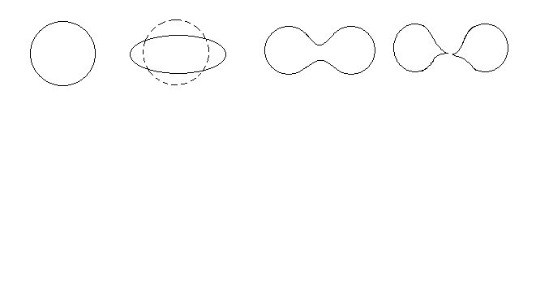

Рис. 6.2

Как известно, сама возможность деления ядер связана с формой кривой удельной энергии связи как функции массового числа А. Правый конец этой кривой лежит ниже ее середины примерно на 1 МэВ. Если бы выигрыш в удельной связи был не только необходим, но и достаточно для осуществления деления, те деления шло бы на все х ядрах тяжелее железа – кобальта. На самом деле, деления идет лишь на самых тяжелых ядрах, Причина здесь та же, которая препятствует α-распаду тяжелых ядер – кулоновский потенциальный барьер.

Таким образом, хотя процесс деления энергетически выгоден для всех ядер второй половины периодической системы элементов (энергия деления положительна) он возможен только для самых тяжелых ядер.

Величиной, определяющей способность ядра к делению, является отношение кулоновской энергии к поверхностной, т.е. $\left(a_{3}\frac{z^{2}}{A^{1/3}}\right)÷\left(a_{2}A^{2/3}\right)=\frac{a_{3}}{a_{2}}\frac{z^{2}}{A}$

Поскольку коэффициенты $a_{3}$, $a_{2}$ постоянно для всех ядер, то определяющей величиной является $\frac{z^{2}}{A^{1/3}}$.

При делении ядра на осколки происходит изменение энергии ядра под дейтвием кулоновских и ядерных сил. Если Екул в ядрах – осколках при делении на 2 равных осколка) уменьшается по сравнению с исходным ядром в 1,6 раза, то энергия ядерных сил Е*s* за счет увеличения числа поверхностных нуклонов в ядрах осколках возрастает в этом случае в 1,25 раза.

При низких значениях Z уменьшение кулоновского энергии при делении незначительно и не компенсирует увеличения энергия поверхностных ядерных сил. Поэтому легкие ядра могут уменьшать свою энергию только в результате ядерной реакции синтеза (при этом происходит уменьшение энергии поверхностных ядерных сил). При Z=45 уменьшение кулоновского энергии при при делении становится равным росту энергии поверхностных ядерных сил. Поэтому такие средние ядра являются самыми устойчивыми, они не имеют тенденции к делению, ни к синтезу.

При больших значениях Z уменьшение кулоновской энергии при делении начинает превышать рост поверхностной энергии ядерных сил ([∆Екул]>[∆Епов]). Поэтому тяжелые ядра в результате деления переходят в более устойчивое состояние с минимальной энергией. Однако такому процессу деления препятствуют силы ядерного поверхностного натяжения, сохраняющая исходную форму ядра и создающие определенный энергетический барьер (порог деления). Следовательно, отклонение от исходной геометрической формы ядра, которое может привести к делению, связано с работой против ядерных сил и возможно только при получении энергии извне, т.е. при возбуждении ядра какой-либо частицей (путем приобретения её энергии связи и кинетической энергии).

Таким образом, все тяжелые ядра способны делится под воздействием нейтронов, но вероятность такого процесса зависит от параметра деления $\frac{z^{2}}{A^{1/3}}$, характеризующего соотношение сил кулоновского отталкивания и ядерного притяжения нуклонов в ядре. Деление ядер энергетически возможно при условии $\frac{z^{2}}{А}>$ 17.

Эти соотношение выполняется для ядер, у которых А>90.

Энергия покоя делящегося ядра в процессе его взаимодействия с нейтроном, деформации и последующего деления на осколки изменяется от своего первоначального значения Е до конечного Еоск не монотонно, а проходит в соответствии с деформацией ядра через максимум.

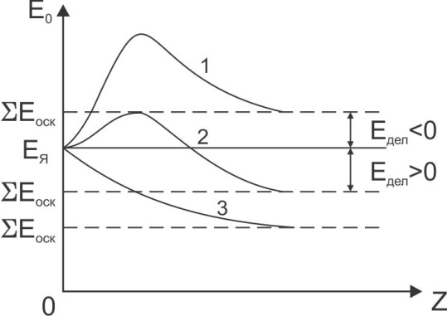

Рис. 6.3

Высота максимума над уровнем первоначальной энергии является энергетическим барьером деления, его называют энергией активации деления ( или порогом деления ) Еа.

Порог деления быстро уменьшается с ростом параметра деления. Он равен 45-50 МэВ при $\frac{z^{2}}{А}≈20$ (серебро), 5,5-5,9 МэВ при $\frac{z^{2}}{А}≈35$ (Th, U, Pn) и нулю при $\frac{z^{2}}{А}≈45÷50$

При $\frac{z^{2}}{А}>45$ ядра не могут существовать ( если ядро с $\frac{z^{2}}{А}>45$ образуется, то оно мгновенно делится). Для нормального соотношения между протонами и нейтронами в ядре этому значению $\frac{z^{2}}{А}$ соответствует z≈110.

По аналогии с α-распадом, все тяжелые ядра ( начиная с теория) в силу квантово-механических эффектов способны преодолеть порог деления Еа без затраты энергии извне и следующие подвержены спонтанному делению. Скорость спонтанного деления невелика, т.е. вероятность этого процесса ничтожна мала и характеризуется Т1/2.

|  |  |  |  |  |
| --- | --- | --- | --- | --- |
| Характеристика | Th232 | U235 | U238 | Ph239 |
| Tf ,лет | 1.4*1018 | 1.9*1017 | 8.0*1015 | 5.5*1015 |
| Tα,лет | 1.4*1010 | 4.1*108 | 4.5*109 | 2.4*104 |
| N,дел | 0.04 | 0.3 | 7 | 10 |

Энергия активации определяет порог реакции. Этот порог называют эффективным, так как с небольшой интенсивностью деление может идти и ниже порога за счет квантового проникновения сквозь барьер.

Чтобы деление ядра произошло быстро (практический мгновенно), оно должно получить энергию возбуждения Е*, превышающую порог деления ЕА: Е*=*Е*св+ЕкЕА.

Основной вклад в энергию возбуждения вносит энергия связи нейтрона в ядре, а она сильно зависит от протон – нейтронного состава ядра. Энергия связи парного нейтрона всегда больше, чем непарного. Поэтому в составных ядрах U234, U236, Pu240 оказывается больше порога деления ЕА, а в ядрах Th233, U235 – меньше ЕА. Это обстоятельство приводит

к тому, что ядра нуклидов U233, U235 и Pu239 могут делиться нейтронами любых

|  |  |  |  |  |  |
| --- | --- | --- | --- | --- | --- |
| параметр | Th233 | U234 | U236 | U239 | Pu240 |
| *Е*св, МэВ | 4,79 | 6,84 | 6,55 | 4,8 | 6,53 |

энергий, в том числе тепловыми, для которых сечение деления имеет очень большие значения. Такие нуклиды называют делящимися. Вещества, которые содержат делящиеся нуклиды в количестве, достаточном для обеспечения ценной реакции деления, называют ядерным топливом.

Нуклиды Th232 и U238 могут делиться только нейтронами достаточно высокой кинетической энергии (Ек>1МэВ). Такие нуклиды по отношению к делению являются пороговыми и ввиду малого сечения деления по сравнению с сечением рассеяния не могут поддерживать ценную реакцию деления.

Например, энергия возбуждения U236 Е*=6,55МэВ, а порог деления U236 равен 5,8 МэВ. Следовательно, ядро U235 делится под действием нейтронов любой энергий. Для U239 порог деления ЕА , в то время как энергия возбуждения этого ядра после захвата теплового нейтрона U238 составляет примерно 4,8МэВ. Поэтому U238 может делиться только нейтронами с энергиями больше 1,0МэВ.

Делящиеся нуклиды U233 и Pu239  в природе не встречаются. Их можно получить искусственным путем в ядерных реакциях под воздействием нейтронов:

${Th}_{90}^{232}+n→{Th}_{90}^{232}→_{22 мин}^{β-} {Pa}_{91}^{233}→_{27.4 сут}^{β-} U_{92}^{233}$*,*

$U_{92}^{238}+n→U_{92}^{239}→_{23.5 мин}^{β-} {Np}_{93}^{239}→_{2.3 сут}^{β-} {Pu}_{94}^{239}$*.*

Искусственные делящиеся нуклиды (Pu239, U233) являются α – активными, но с достаточно большим периодом полураспада (2,4 104 лет; 1,6 105лет), что позволяет с практической точки зрения считать их стабильными. Накопление делящихся нуклидов может производиться в ядерных реакторах, где имеется большой избыток свободных нейтронов. Изотопы тория и урана, которые использует для получения искусственных делящихся веществ, называют топливным сырьем (ядерным сырьем).

Процесс деления тяжелых ядер носит вероятностный характер. С одной стороны, захват нейтрона ядром, например U235 , может привести к возникновению α – активного нуклида U236 () в результате реакции ($n,γ$), сечения которого 97,4 б. С другой стороны, захват нейтрона может воззвать деление ($σ_{f}=583 б$). Наблюдается более 30 различных вариантов реализации процесса деления:

$U_{92}^{235}+n→U_{92}^{235*}→_{}^{} Y_{1Z_{1}}^{A_{1}}+Y_{2Z_{2}}^{A_{2}}+kn$*.*

Химическим анализом среди осколков деления обнаружены нуклиды с массовыми числами А=72 $÷$ 161 и значениями Z=30 $÷$ 65. Кривая выхода продуктов деления показано на рисунке.

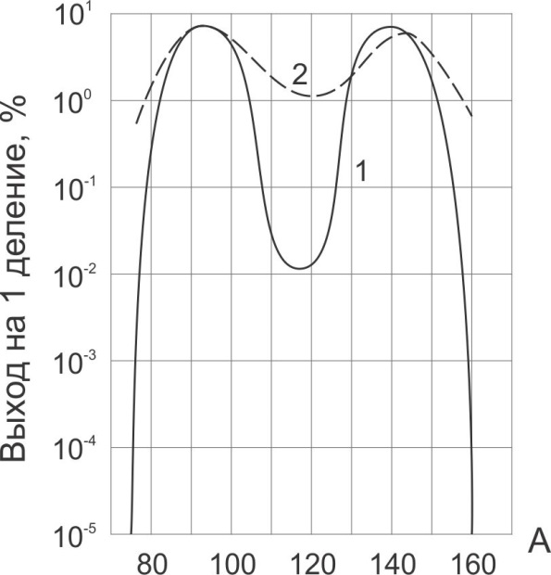

Рис. 6.4

При делении на тепловых нейтронах образуются преимущественно осколки с со отношением масс 2:3. Наиболее вероятными продуктами деления (с выходом 6,5 %) являются осколки с массовыми числами 95 и 139.

Деление на 2 равных осколка является маловероятным событием ($≅0,001\%$), что в какой – то степени противоречит капельной модели ядра. Бесструктурная капля с наибольшей вероятностью должна делиться на две равные части.

Преимущественное деление на неравные части объясняется в рамках оболочечной модели ядра как результат образования ядер с заполненными нейтронными оболочками (N=50 и 80). С увеличением энергии нейтронов, деление становится все более симметричным, вероятность деления на две равные части возрастает (смотрите на рисунке), что находится в согласии с обеими моделями ядра. При сильном возбужденном состоянии ядра влияние нуклонных оболочек снижается, и ядро более обоснованно можно рассматривать в виде однородной капли ядерной жидкости.

Важнейшей особенностью продуктов деления является их радиоактивность. Это связано с тем, что в образующихся ядрах осколках наблюдается избыток нейтронов по сравнению с протон – нейтронным соотношением, при которым ядра стабильны. Так, в устойчивых средних ядрах $N/Z≈1.3,$ а в тяжелых ядрах $N/Z≈1.5.$ Осколки испускают нейтроны, $β-частицы и γ-кванты$. Каждый осколок испытывает в среднем три стадии распада, прежде чем переходит в стабильное состояние. Среди осколков деления встречаются и короткоживущие нуклиды и долгоживущие, при периоде полураспада каждого последующего продукта обычно больше, предыдущего распада осколков деления в ядерном топливе образуется около 180 – 200 различных радиоактивных нуклидов.

Нейтроны деления. Большое значение в развитии цепной реакции имеют вторичные нейтроны, возникающие непосредственно после акта деления за время 10-14с. Такие нейтроны называются мгновенными, их число при каждом акте деления может быть различным. Среднее число $ν$ несколько возрастает, т.к. возрастает энергия возбуждения ядер – осколков .

При делении возникает только быстрые нейтроны. Их энергетический спектр достаточно широк (0,1 – 10)МэВ и имеет ярко выраженный максимум при Е $≈0,7МэВ$. Поэтому в расчетах принимают, что мгновенные нейтроны рождаются с средней энергией, равной 2 МэВ.

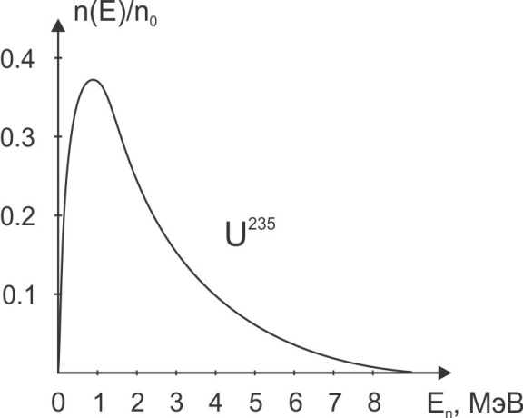

Рис. 6.5 – Зависимость количество нейтронов от энергии

Мгновенные нейтроны составляют более 99% всех нейтронов, возникающих при делении. В то же время некоторые осколки деления после $β^{-}$- распада образую ядра с энергией возбуждения, превышавшей энергию связи нейтрона. Поэтому ядро испускает запаздывающий нейтрон. Время запаздывающих нейтронов связано с периодами полураспада их предшественников – осколков деления. По этому признаку запаздывающие нейтроны разбивают на шесть групп нейтронов изменяются от 0,2 до 56 с, а энергия нейтронов – от 0,25 до 0,62 МэВ. Усредненные по всем группам значения времен запаздывания и выход запаздывающих нейтронов приведены в таблице. Не смотря на то что их очень мало, запаздывающие нейтроны играют определенную роль в управлении ценной реакцией деления.

|  |  |  |
| --- | --- | --- |
| Нуклиды | $β$,% | $τ_{зап}$,с |
| $$U_{92}^{233}$$ | 0,264 | 18,4 |
| $$U_{92}^{235}$$ | 0,65 | 13,0 |
| $${Pu}_{94}^{239}$$ | 0,221 | 15,4 |

Средняя энергия связи на нуклон в ядрах с массовыми А $\sim$ 100 примерно на 0,85 МэВ больше, чем в тяжелых ядрах (А=230 $÷$ 240). Поэтому при делении тяжелых ядер происходит увеличение удара энергии связи на 0,85 МэВ и настолько же снижается энергия покоя нуклонов. Следовательно, в результате деления на каждый нуклон освобождается энергия, равная 0,85 МэВ. Энергия деления на ядро Едел=А $∆$*Есв*=235 $×$ 0,85 $≈$ 200МэВ. Основную часть энергии деления составляет кинетическая энергия осколков ($≈166МэВ)$. Эта энергия распределяется между осколками обратно пропорционально их массам. Другая часть энергий выделяется в виде γ-излучения ($≈$ 15Мэв) и кинетической энергии нейтронов деления ($≈$ 10Мэв). Энергия осколков деления, мгновенных γ-квантов и нейтронов ($≈$ 180Мэв) сразу превращается в теплоту. Кроме того, энерговыделение происходит с некоторым сдвигом по времени в процессе радиоактивного распада продуктов деления. Эту часть энергий ($≈13МэВ$) называют остаточным энерговыделением, оно постепенно убывает по закону радиоактивного распада после прекращения реакций деления ядра. Некоторую часть энергии $\left(≈10МэВ\right)$ уносит антинейтрино, эта часть энергии не может быть превращена в тепло. Приведем баланс энергии деления.

Кинетическая энергия осколков деления $\sim$ 166МэВ

Энергия γ - излучения $\sim$ 5МэВ

Энергия нейтронов деления $\sim 10МэВ$ 204МэВ

Остаточное энерговыделения $\sim 13МэВ$

Энергия, уносимое антенейтрино $\sim 10МэВ$

**§6.4 Ядерные реакторы**

Ядерным реактором называется устройство, в котором поддерживается управляемая ценная реакция деления. В соответствии с типом ценной реакции различают реакторы на медленных, про между и точных быстрых нейтронах. В зависимости от структуры размножающей среды (взаимного расположение ядерного топливо и замедлителя) ядерные реакторы разделяют на гомогенные и гетерогенные.

Составными частями любого реактора являются: а) активная зона, обычно окруженная отражателем; б) теплоноситель; в) система регулирования; г) радиационная защита; д) другие конструктивные элементы; пульт дистанционного управления.

Принципиальная схема гетерогенного ядерного реактора является активная зона, в которой протекает реакция и тем самым выделяется энергия. Основной частью реактора является активная зона, в которой протекает реакция и тем самым выделяется энергия.

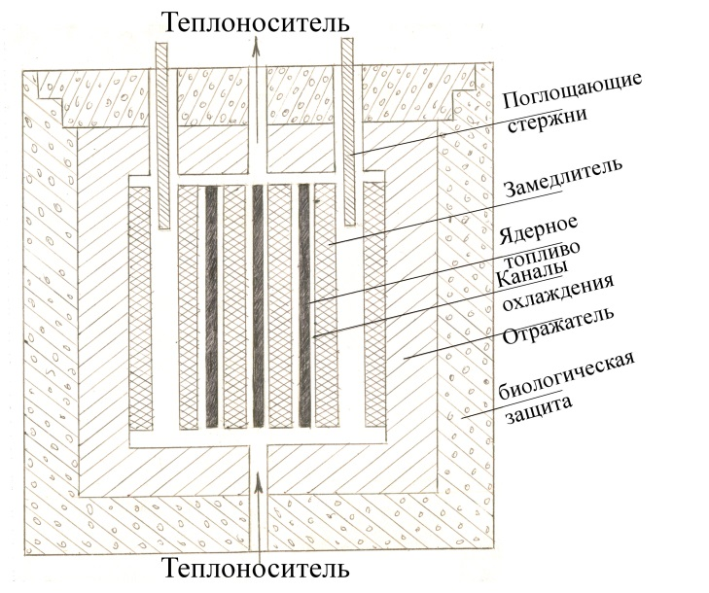

Рис. 6.6 – Принципиальная схема гетерогенного ядерного реактора

Активная зона состоит ядерного топлива, 3, которое размещено в тепловыделяющих элементах, объединенных общим корпусом в тепловыделяющую сборку (ТВС), и замедлителя, 2. В активной зоне реакторов на быстрых нейтронах замедлителя нет. Ценная реакция деления поддерживается потоком нейтронов, которые непрерывно возникают и поглощаются в активной зоне реактора. Однако некоторая часть нейтронов вылетает из пределов активной зоны в окружающее пространство. Поэтому для снижения нейтронов активную зону окружают слоем отражателя 5, способного хорошо рассеивать нейтроны. *За отражателем располагают биологическую защиту 6, которая предохраняет персонал и окружающее пространство от опасного ионизирующего излучения реактора. Управление ценной реакцией осуществляется с помощью поглощающих стержней 1, обладающих способностью большого захвата нейтронов. Во время работы энергетического реактора выделяется значительная количество теплоты, которое непрерывно отводится потоком теплоносителя 7 через каналы охлаждения 4, расположенные внутри (*В реакторах на быстрых нейтронах в отражатель часто вводят большие количество не делящихся тепловыми нейтронами, но способны к воспроизводству изотопов U238 или Th232. Наличие этих тяжелых ядер резко уменьшает альбедо отражателя, но зато позволяет повысить воспроизводство горючего. Такой отражатель называют зоной воспроизводство) активной зоны. Активная зона с отражателем часто заключается в стальной кожух.

Критических реактор, у которого при стационарной работе всегда должно выполняться условие кэф.=1 является идеализированной моделью реальной системы. Даже выход реактора на рабочие параметры сопровождается ростом температуры и, следовательно, с изменением физических свойств активной зоны и эффективного коэффициента размножения.

Состояние реактора точки зрения критичности (способности к поддержанию ценной реакции деления) чаше всего характеризуют реактивностью (относительным отклонением кэф от 1.)

$$ρ=\frac{к_{эф}-1}{к_{эф}}$$

Нулевая реактивность соответствует критическому состоянию реактора кэф.=1, положительная – надкритическому (кэф.>1) и отрицательная – подкритическому (кэф<1). Реактивность характеризует реакцию активной зоны на изменение её размножающих свойств в результате воздействия различных факторов.

Рассмотрим основные факторы, вызывающие нарушение нейтронного баланса в активной зоне и изменение реактивности: 1) температурные эффекты, 2) изменение состава ядерного топлива, 3) отравления и шлакование реактора.

Температурный коэффициент реактивности.

Реактивность зависит от температуры, так как нагревание или охлаждение реактора сопровождается изменением объема реакторы и физических свойств его материалов. В процессе нагревания реактора плотность веществ, входящих в состав активной зоны и отражателя, уменьшается, растет их температура и температура нейтронов, а объем реактора увеличивается. Каждый из этих эффектов влияет на реактивность.

Длина диффузии *L* и длина замедления *L*s обратно пропорциональны плотности вещества. Следовательно, нагревание реактора приводит к увеличению обеих величин, а значит, и к увеличению утечки нейтронов из реактора. Этот эффект особенно заметен у жидкостей. Так, плотность воды, нагретой под давлением от 100 до 300 $℃$, падает почты в 1.5 раза. На длину диффузии оказывает влияние ещё и температура нейтронов. Сечение поглощение реакторных материалов а v. Так как средняя скорость тепловых нейтронов растет вместе с нагреванием реактора, то и длина диффузии *L* становится больше. Итак, увеличение длины диффузии и длины замедления нейтронов повышает утечку нейтронов из реактора и уменьшает реактивность. Увеличение объема нагреваемого реактора, наоборот, снижает утечку нейтронов и увеличивает реактивность.

Однако это только одна из особенностей влияния температуры реактора на реактивность. Ко второй особенности относится изменение коэффициента использования тепловых нейтронов. В гетерогенном реакторе плотность потока тепловых нейтронов неравномерна по ячейке. Чем меньше длина диффузии тепловых нейтронов, тем больше неравномерность плотности потока Ф и тем меньше коэффициент –S. Рост длина диффузии замедлителя и ядерного топлива во время нагревания реактора частично выравнивает величину Ф по ячейке, и коэффициент использования тепловых нейтронов становится больше.

Рассмотрим третью особенность влияния температуры реактора на реактивность. При нагревании веществ резонансные пики уширяются и замедляющиеся нейтроны в резонансной области поглощаются интенсивнее. Это явление называют Доплер – эффектом. Следовательно, с повышением температуры ядерного топлива и конструкционных материалов, в состав которых входят резонансные поглотители (U238,Zч и др.) снижаются вероятность избежать резонансный захват и реактивность.

Таким образом, наблюдается очень сложное изменение реактивности при нагреве реактора, которое называют температурным эффектом. Он характеризуется температурным коэффициентом реактивности t, который показывает изменение реактивности при равномерном нагревании реактора на 10: . Коэффициент t, как правило, зависит от температуры. Однако в небольших интервалах температур t практически постоянно. В таких интервалах зависимость реактивности $ρ$ от температуры описывается линейным законом: t(t-t0),

Где t0 и t – начальная и текущая температуры реактора.

Работа реактора в стационарных и переходных режимах устойчива и безопасна при отрицательном t . Пусть t0- температура реактора в стационарном режиме. При нормальной работе реактора t=t0 и . Если мощность реактора по каким-либо причинам увеличится, за этим последует повышение температуры реактора до t>t0. Реактивность реактора становится отрицательной, и мощность возвращается к исходному уровню. При снижении уровня мощности реактор охлаждается до температуры t<t0 , вследствие чего появляется положительная реактивность и заданная мощность восстанавливается. Таким образом, реактор с отрицательным температурным коэффициентом реактивности само регулируется без включения системы регулирования.

Совершенно по-другому ведет себя реактор с положительным температурным коэффициентом реактивности. Случайное повышение мощности ведет к появлению положительной реактивности и дальнейшему росту мощности реактора, а понижение мощности – к выключению реактора, Реакторы с положительным коэффициентомt неустойчивы в работе и для предотвращения недопустимого роста мощности требуется вмешательство системы регулирования реактора. Поэтому при проектировании стремятся найти вариант реактора отрицательным t  в области рабочих температура

Изменение состава ядерного топлива

Во время работы реактора заметно изменяется состав активной зоны: делится часть ядер исходного топлива, появляются продукты деления и в результате поглощения нейтронов образуются новые нуклиды (плутоний).

В ядерных реакциях деления и радиационные захвата за компанию (время непрерывной работы твэла в активной зоне) расходуется масса делящегося вещества $∆М$. В энергетических реакторах важным технико-экономическим показателем является глубина выгорания ядерного топлива: $\frac{∆М}{М},$ здесь М- загрузка урана (плутония) в активной зоне. Чем большая глубина выгорания может быть достигнута в данном реакторе, тем больше продолжительность кампании реактора, времени непрерывной работы без добавления нового (свежего) топлива и тем, следовательно, ниже затраты на топливный цикл. Экономически выгодно высокое выгорание ядерного топлива. Это снижает годовой расход технологических каналов на АЭС, а также расходы их изготовления и химическую переработку ядерного топлива.

Выгорание ядерного топлива, связанное с уменьшения, концентрации ядер U235 вследствие деления или превращение в нуклиды U236, пропорционально выделенной энергии. Поэтому глубину выгорания определяют также энергией, полученной с единичной массы первоначально загруженного в реактор ядерного топлива (МВт. сут./кг): Евыг =Q/Мят. Эта величина зависит от типа реактора (вида ядерного топлива, обогащения и др. факторов), поэтому ее значение изменяется в широких пределах. Для реакторах на тепловых нейтронах Евыг. = 20 $÷40$ МВт.сут/кг, для реакторах на быстрых нейтронах Евыг достигает 100МВт.сут./кг. Приведенные значения показывают, что на АЭС в течение года расходуется столько же ядерного топлива, сколько органического топлива на ТЭС в течение только 1 час.

Одновременно с выгоранием исходного (первичного) ядерного топлива происходит накопление нового (вторичного) топлива в соответствии с ядерной реакцией. Отношение количества ядер образовавшегося вторичного топлива (2 например, для Pu239) к количеству ядер выгоревшего первичного топлива 1 (например для U235) называют коэффициентом воспроизводства:

КВ= $\frac{{∆N}_{2}}{{∆N}_{1}}$.

В реакторе на тепловых нейтронах доля нейтронов, поглощаемых U238, зависит от обогащения урана и шага решетки. Чем меньше обогащение, тем U238 ктивной зоне и тем больше его атомов провращается в атомы плутония. В реакторах на тепловых нейтронах значение КВ всегда < 1. Так, для естественного урана КВ $≈0,8,$ а для слабо обогащенного урана КВ $≈0,5÷0,6.$ Размер шага решетки влияет на резонансное поглощение нейтронов в U238. Чем теснее решетка твэлов, тем меньше нейтронов избегает резонансного захвата. Величина КВ возрастает, если ядерное топливо приготовлено из природного или слабо обогащенного урана, а твэлы размещены в активной зоне с небольшим шагом.

В реакторах на быстрых нейтронах может быть достигнут КВ>1 (количество вторичных делящихся ядер>, чем первоначально загруженных). Такие ядерные реакторы, в которых обычно используют U – Pu – топливо, называют

Реакторами – раз множителями. В них может быть достигнуто расширенное воспроизводство делящих материалов (КВ $≈1,3÷1,5)$.

Как влияет накопление Pu в активной зоне на реактивность? Отношение сечение поглощения Pu239 и U235 и замена ядра U235 ядром Pu239 в ядерном топливе увеличивает коэффициент теплового использования *f*. Появление Pu повышает реактивность реактора, и тем сильнее, чем>КВ. При величинах КВ>0,8 плутоний не только компенсирует выгорание U235, но и пополняет запас реактивности. Этим эффектом можно значительно удлинить кампанию реактора.

Отравление и шлакование реактора.

Снижение реактивности во время работы реактора связано наряду с выгоранием топлива также с появлением осколков деление и многочисленных продуктов их радиоактивного распада, т.к некоторые из них обладают очень высоким сечением поглощения нейтронов. По характеру воздействия на значение реактивности продукты деления разделяют на две группы. В первую группу включает радиоактивные нуклиды с высоким сечением захвата. Поглощение нейтронов такими ядрами и происходящее при этом снижение реактивности называют отравлением реактора. Ко второй группе относят стабильные и радиоактивные нуклиды, имеющие сравнительно малое поглощение нейтронов. Такие нейтроны называют шлаками, а процесс снижение реактивности при поглощении нейтронов такими ядрами – шлакованием.

Отравление реактора определяется двумя нуклидами:

135Хе54 ( и 142Sт62 (

Около 5% ядер Хе135 образуется непосредственно после деления, а 95% - в цепочке:

Приделении Pu239 или U235 медленными нейтронами с вероятностью 6% получается осколок 52Те135, который практически сразу же превращается в ядро J135 путем распада. Этот изотоп тоже –активен, но Т1/2 уже ровен 6,7 час. Продуктом распада J135 является Хе135-сильнейший поглотитель тепловых нейтронов. Изотоп Хе135 в свою очередь претерпевает $δ-$ распад с Т1/2=9,2 час и превращается в практически стабильный изотоп Cg55.

При стационарном режиме реактора устанавливается равновесная концентрация ядер Хе135 из J135 и скорости их убивание за счет захвата нейтронов (превращение в Хе135), а также от собственного распада Хе135. Изменение мощности ядерного реактора приводит к нарушению динамического равновесие между образованием и убылью ядер Хе135. *В максимальной степени этот эффект проявляется при остановке реактора. После остановки реактора прекращаются образование ядер J135 и убыль ядер Хе135 за счет поглощение нейтронов в реакции Хе135+n Хе136. Накопившиеся к моменту остановки ядра J135 и Хе135 продолжают распадаться. Но распад J135представляет собой рождение Хе135, причем этот процесс происходят быстрее, чем распад Хе135. Поэтому концентрация Хе135 временно увеличивается пока λХеNХе< λJNJ. При λХеNХе> λJNJ концентрация Хе135 начинает убывать сначала медленно, затем быстро. Накопление Хе135 до некоторого максимального значение приводить к существенному снижению реактивности и появлению так называемой иодной ямы*. В результате распада ядер Хе135 примерно через 40г происходить восстановление реактивности до исходного состояния.

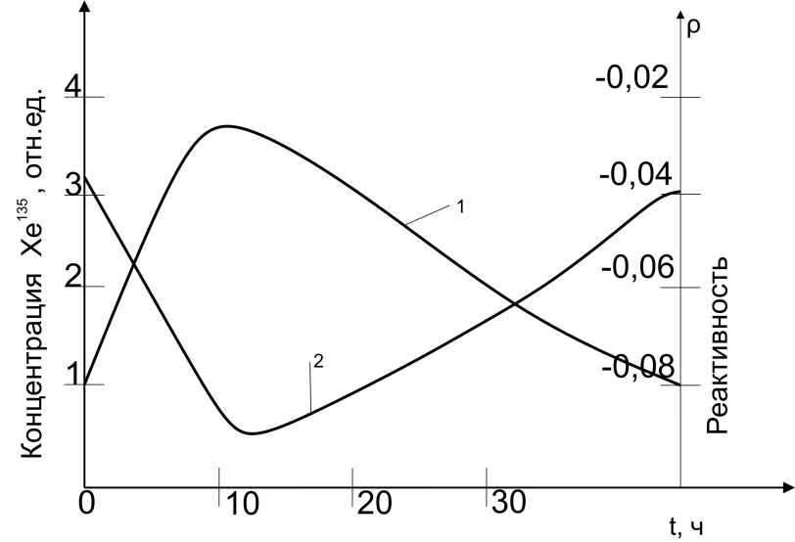

Рис. 6.7 – Зависимость концентрации Хе 135 (1) и реактивности (2) от времени после выключения реактора (до выключения реактора плотность потока тепловых нейтронов Ф=1018 нейтр/(м2с))

С эффектом отравления связано проявления неустойчивости реактора, особенно при плотностя λ потока Ф≥1018нейтр(см2.с)

Обычно температура коэффициента реактивность t<0. При таком коэффициенте t неустойчивость реактора из-за эффекта отравления подавляется частично или полностью самим реакторам. Если t>0, то стационарный режим реактора можно поддерживать только перемещением поглощающих стрежней.

Сечение поглощение Хе135 резко падает в области энергий нейтронов >1эВ. Поэтому накопление Хе135 в активной зоне почти не влияет на реактивность реакторов на промежуточных и быстрых нейтронов.

Шлакуюшие ядра (шлака) имеют сравнительно небольшое сечение поглощения. Оно изменяются у различных от 1 до 400 б. Вследствие этого убыль шлаков в активной зоне значительно меньше их образования при делении ядер, и концентрация шлаков в ядерном топливе непрерывно растет, достигая максимума в конце компании. Шлаки интенсивно поглощают тепловые и резонансные нейтроны. Поэтому накопление шлаков в ядерном топливе уменьшает реактивность реакторов на тепловых и промежуточных нейтронах.

Рассмотренные физические процессы в реакторе связаны с дополнительной потерей нейтронов в активной зоне, поэтому для компенсации происходящего снижения реактивности необходимо (оно не наблюдается в реакторах с плотностью потока нейтронов Ф<1017нейтр./м2.с) увеличить начальную загрузку ядерного топлива но сравнению с критическим значением, которое характеризуется запасом реактивности:

$$ρ_{зап}=(к_{эф })_{зап}-1/(к_{эф})_{зап},$$

где $(к_{эф })_{зап}$- максимально возможное значение кэф при полностью извлеченных из активной зоны поглотителей нейтронов. В активную зону реактора загружают делящееся вещество массой М, большей критической Мкр в несколько десятко в раз. Избытком делящегося вещество М0=М-Мкр в реакторе создается запас реактивности, который необходим для компенсации выгорания топлива выг, отравления реактора отр, шлакования шл. , температурных эффектов т, а также для компенсации иодной ямы при небольшом снижении мощности или пуске реактора после запланированной остановки оп (оперативный запас реактивности):

$$ρ_{зап}≥ρ_{выг}+ρ_{отр}+ρ_{шл}+ρ_{т}+ρ_{оп}-ρ_{вос.}$$

Воспроизводство вторичного ядерного топлива в активной зоне увеличивает запас реактивности на $ρ_{вос.}$

Запас реактивности зависит от вида ядерного реактора, например, для реакторов на тепловых нейтронах $ρ_{зап}$ =0,17 $÷0,25,$ а в реакторах на быстрых нейтронах $ρ_{зап}$ существенно меньше.

В течение работы реактора запас реактивности вследствие рассмотренных выше факторов снижается и в определенный момент времени обращается в нуль (завершение кампании реактора). Т.о, $ρ_{зап}$ определяет кампанию реактора.

Оперативное изменение эффективного коэффициент размножения, удержание реактора в критическом и под критическом состояниях осуществляется системой управления и защиты (СУЗ). В СУЗ входят рабочие органы, механические устройства, детекторы, приборы контроля, усилительная схемы. Можно выделить три основные функции СУЗ:

1. Компенсация избыточной реактивности
2. Изменение мощности реактора, включая его пуск и остановку, а также регулирование (поддержания ) мощности при малых, но достаточно быстрах отклонения от критичности, вызванных случайными колебаниями параметров.
3. Аварийная защита реактора (быстрое и надежное гашение ценной реакции деления).

Основной частью СУЗ являются рабочие органы, представляющие собой поглощающие стержни, которые вводят в активную зону. Чем глубже в активной зоне находится поглощающий стержень, тем больше захват нейтронов и ниже коэффициент размножения. В качестве поглощающих материалов используют бор, кадмий и др. Наибольше распространение получие карбид бора В4С, имеющий необходимую термическую и радиационную стойкость. Поглощение нейтронов происходит в основном на изотопах 48Cd113 и 5В10, сечение поглощения на которых равны соответственно 2*104 б и 4*103б для тепловых нейтронов.

Быстрые нейтроны сравнительно слабо поглощаются в стержнях. Поэтому для регулирования быстрых реакторов малых размеров используют удаление отражателя от активной зоны и приближения к ней.

В соответствии с функциями СУЗ поглощающие стержни разделяют на три группы: стержни автоматического регулирования (АР), компенсирующие стержни (КС) и стержни аварийной защити (АЗ).

Стержни АР служат для изменения мощности реактора и поддержания её на заданном стационарном уровне. Перемещение стержней АР изменяет реактивность активной зоны и тем самым переводит реактор в различные состояние: надкритическое (рост мощности ), критическое (стационарный уровень мощности) и под критическое (снижение мощности).

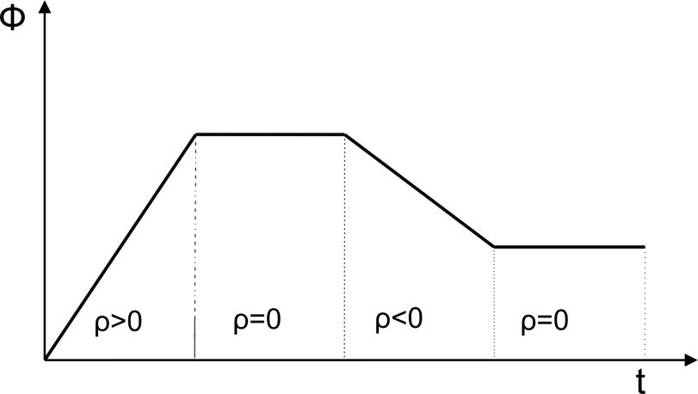

Рис. 6.8 – Изменение плотности нейтронного потока при различных значениях реактивности

Компенсирующие стержни служат для компенсации запаса реактивности во время работы реактора и создания необходимой под критичности в остановленном реакторе. В начальный период работы реактора они находятся в крайнем нижнем положении, т.е. полностью введены в активную зону. По мере работы реактора запас реактивности уменьшается, и КС постепенно выводятся из активной зоны. Вывод их в крайнее верхнее положение свидетельствует о выработке всего запаса реактивности, о завершении кампании реактора. Для продолжения дальнейшей работы реакторы требуется замена отработавшего ядерного топлива на свежее.

Введение в активную зону большою числа КС сопряжено с физическими к техническими трудностями. Поэтому при наличии КС в различные компоненты активной зоне дополнительно вводят выгорающий поглотитель. Во время работы реактора количество ядер выгорающего поглотителя непрерывно уменьшается в следствия захвата нейтронов и превращения их в др. нуклиды с низким сечением поглощения.

Для прекращения ценной реакции деления при возникновении аварийных ситуаций, требующих немедленной остановки реактора, в активную зону с максимальной скоростью вводят стержни аварийной защиты. Стержни АВ находятся в работающем реакторе вне активной зоны, а при необходимости под действием собственного веса или специальных устройств быстро падают в активную зону, снижая её реактивность и прекращая ценную реакцию деления.

Из активной зоны реактора выходит мощный поток нейтронов, примерно в 1011 раз превышающий излучение, предельно допустимое санитарными нормами. Кроме того, в результате $β$- распада образуется поток $γ$- излучения примерно такой же мощности. Защита должна в достаточной степени ослаблять оба потока. Наилучшей защитой от $γ$- излучения являются материалы с большим Z. Для защиты от нейтронов наряду с хорошими поглотителями необходимы материалы, эффективно замедляющие нейтрона, потому что проникающая способность особенно велика для быстрых нейтронов. В качество замедлителей в защите используются легкие элементы и элементы, на которых идет интенсивное неупругое рассеяние нейтронов (Fe, Pb и др.), При расчет защиты реактора необходимо учитывать, что при радиационном захвате (n $,γ$) на ядрах защиты могут вылетать довольно жесткие -квант (Fe, и Pв), замедлители и поглотители нейтронов (вода, бор, бетон и др.). Хорошей и дешевой защитой от нейтронов и-квантов является бетон с железным заполнителем.

Отвод тепла из реактора (активной зоны) осуществляется теплоносителем. На АЭС и транспортных энергетических установках это тепло используют для получение водяного пара, который приводит в движение турбогенераторы. Тепловая схема ЯЭУ может быть одно-, двух- и трехконтурной.

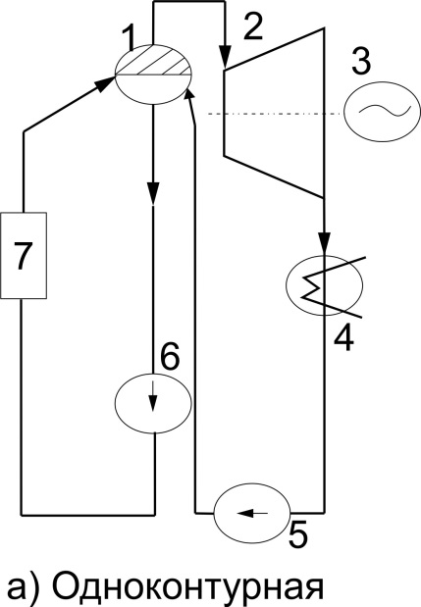 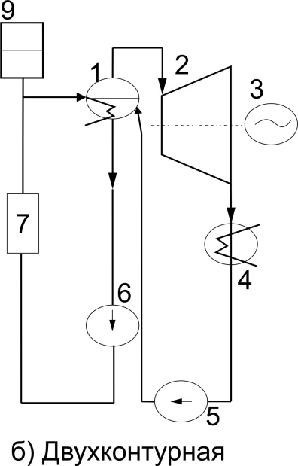 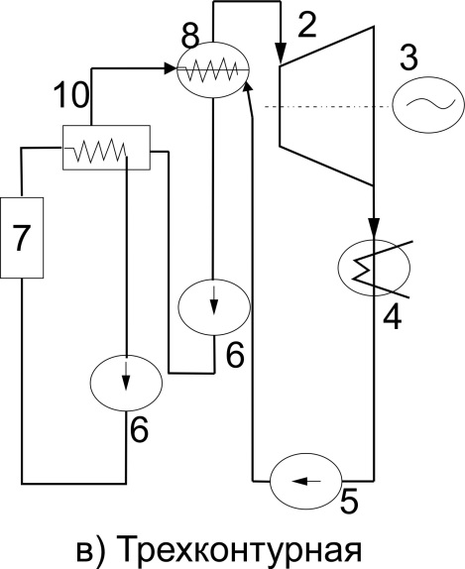

Рис. 6.9 – Тепловая схема ЯЭУ а) одно-, б) двух- , в) трехконтурные

1-сепаратор; 2-турбина; 3-электрогенератор; 4-конденсатор; 5-питательной насос; 6-циркуляционный насос; 7-реактор; 8-парогенератор; 9-компенцатор объема; 10-промежуточный теплообменник.

Одно- и двухконтурные схемы применяют с реакторами на тепловых нейтронах с водным теплоносителем, трехконтурные – с реакторами на быстрых нейтронах с натриевым теплоносителем.

В одноконтурной схеме пар вырабатывается непосредственно в реакторе. Полученная пароводяная смесь подается в барабан – сепаратор, отсепарированный насыщенный пар поступает в паровую турбину. Отработавший в турбине пар конденсируется, и конденсат после подогрева циркуляционным насосом подается в реактор. В такой схеме теплоноситель является одновременно и рабочим телом в паросиловом цикле. Одноконтурная установка в схемном отношении является наиболее простой и обладает большой тепловой экономичностью. Однако пароводяная смесь, проходя через реактор, становится радиоактивной. Хотя основное количество радиоактивных вещество остается в отсепарированной воде, некоторая часть твердых частиц (в основном продуктов коррозии, обладающих наведенной радиоактивностью) в месте с паром поступает в паропроводы накапливается в турбине и др. оборудовании. Это предъявляет повышенные требование к - биологической защите, затрудняет проведение контроль и ремонта оборудования.

В 2х-контурной схеме теплоноситель и рабочие тело движутся по самостоятельным контурам общим оборудованием, для которых является парогенератор. Контур теплоносителя называется первым а контур рабочего тела –вторым. Нагретый в реакторе теплоноситель, находящийся под большим давлением поступает в парогенератор, отдает свое тепло рабочему телу и главным циркуляционным насосом возвращается в реактор. В системе первого контура находится компенсатор давления (объема), регулирующий давление в контуре при изменении температуры и других факторов. Полученный в парогенераторе пар подается в турбину, совершает в ней работу и конденсируется, конденсат питательным насосам подается после подогрева в парогенератор.

Наличие в контуре парогенератора с одной стороны усложняет установку и снижает ее экономичность, а с другой стороны способствует существенному снижению радиоактивности втором контуре. Стремление избежать закипание теплоносителя в активной зоне реактора приводить к необходимости иметь в первом контуре давление, существенно превышающее давление во втором. Поэтому возможно радиоактивное загрязнение второго контура из-за негерметичности теплопередающей поверхности парогенератора.

Использование в качестве теплоносителя натрия, который становится радиоактивным в нейтронном поле, вызывает необходимость применения трехконтурной схемы. Радиоактивный натрий первого контура из реактора направляется в теплообменник, где отдает свою теплоту натрию промежуточного контура и циркуляционным насосам возвращается в реактор. Натрий промежуточного контура передает тепло рабочему телу (воде) в парогенераторе, откуда полученный пар высоких параметров поступает на турбину. Давление натрия в промежуточном контуре поддерживается более высоким, чем в первом контуре, тем самым исключается протечка радиоактивного натрия в промежуточный контур и его взаимодействие с водой. 3-хконтурная схема вызывает дополнительное увеличение капитальных затрат на 15-20%, однако при этом обеспечиваются условия безопасной эксплуатации реакторной установки.

Отвод тепла выделяющего в реакторе, осуществляется теплоносителями (вода, тяжелая вода, углекислый газ, гелий, натрий и др).

Выбор теплоносителя представляет комплексную задачу. Теплоноситель должен обладает определенными свойствами, которые объединяются в 4 группы.

1. Ядерно-физические свойства. Теплоноситель должен иметь малое сечение захвата нейтронов. Это условие особенно важно для реакторов на тепловых нейтронах. Для таких реакторов желательно, чтобы теплоноситель состоял из элементов с малыми атомными весами, что способствует процессу замедления нейтронов деления. В то же время для реакторов на быстрых нейтронах теплоноситель не должен содержать элементов с малым атомным весом. В теплоносителе не должна возникать высокая наведенная активность, связанная с радиационным захватом нейтронов.

2. Теплофизические свойства. Теплоноситель должен обеспечивать интенсивный теплосъем активной зоны реактора. Коэффициент теплоотдачи зависит в основном от коэффициента теплопроводности. Самая высокая теплопроводность – у жидких металлов, особенно у натрия, самая низкая – у газов.

Вязкость теплоносителя оказывает сильное влияние на гидродинамические характеристики потока. Снижение коэффициент вязкости повышает интенсивность теплосъема в активной зоне и снижает расход мощности на прокачку теплоносителя. Поэтому у теплоносителя должны быть низкие значения коэффициент вязкости.

В условиях малого проходного сечения и ограниченной скорости теплоносителя в активной зоне особо важное значение приобретает объемная теплоемкость. Для теплоносителя она должна быть высокой.

Высокий температурный уровень на выходе реактора можно получить в том случае, если жидкий теплоноситель имеет низкое давление паров, т.е. достаточно высокую точку кипения при атмосферном давлении. С другие стороны, он должен иметь также достаточно низкую точку плавления, чтобы не происходило затвердевания теплоносителя во время остановки реактора. Эти 2 требование, являются противоречивыми. Только жидкие металлы и расплавленные соли имеют широкую температурную область жидкой фазы.

Любое поглощения нейтронов теплоносителем и конструкционными материалами уменьшает число нейтронов, участвующих в реакции деления. Нейтроны не должны реагировать с теплоносителем, образовывая при этом значительное число радиоактивных изотопов. Радиоактивные вещества, циркулирующие в контуре охлаждения, усугубляют эксплуатационные трудности.

Жидкости, обладающие малой вязкостью, требуют много меньшей мощности на про качкоз из по реакторным контурами чем жидкости с высокой вязкостью. Вязкость вещества зависит от температуры, причем для жидкостей она уменьшается, а для газов увеличивается с ростом температуры.

3. Коррозионно-эрозионные свойства. Теплоноситель должен оказывать минимальное коррозионно - эрозионное воздействие на конструкционные материалы реакторной установкой, т.е. иметь слабую химическую активность. На степень протекания процессов коррозии большое влияние оказывает содержание и состав примесей в теплоносителе. Поэтому для обеспечения нормальной эксплуатации реакторной установки должны быть предусмотрены технические средства для контроля и очистки теплоносителя.

4. Эксплуатационные свойства. Чтобы исключить образование вредных и опасных примесей и избежать отложений на поверхности твэлов, теплоноситель должен обладать термической и радиационной стойкостью. Для обеспечения условий безопасной эксплуатации у теплоносителя должны быть низкая хим. Активность, отсутствовать токсичность и наведенная радиоактивность. Теплоноситель должен быть совместим с материалами реакторных контуров, не вызывать их коррозию даже в условиях высокого потока излучения в активной зоне.

Стоимость и доступность.

Так как количество теплоносителя в ядерном реакторе очень велико (сотни тонн), то важно, чтобы его стоимость была минимальна. Кроме того, могут быть утечки теплоносителя, и в некоторых случаях это может привести к значительным денежным потерям. Идеальный теплоноситель должен быть легко получаем в достаточно чистом виде.

Рассмотренные свойства различных теплоносителей показывает, что нет идеального теплоносителя, который в равной степени удовлетворил бы всем предъявляемым к нему требованиям. Каждый из теплоносителей имеет свои преимущества и недостатки.

Рассмотрим индивидуальные характеристики теплоносителей.

Обычная (легкая) вода является наиболее освоенным теплоносителем в ядерных энергетических установках. Большой опыт её использование имеется в тепловой энергетике. Хорошие замедляющие свойства воды позволяют использовать ее одновременно в качестве теплоносителя и замедлителя.

Чистая, не содержащая примесей вода практически не активируется в активной зоне, так как не существуют долгоживущих радиоактивных нуклидов водорода и кислорода.

Природная вода содержит небольшое количество тяжелой воды (0,017%), различных примесей и растворенных газов делает воду химически активной о металлами. Поэтому воду, прежде чем использовать ее как теплоноситель, очищают от примесей выпариванием и удаляют из воды газы. В первом контуре циркулирует радиоактивная вода. Основной источник активности вода – это примеси, появление которых в воде связано с коррозией узлов первого контура и технологическими загрязнениями делящимися веществами внешней поверхности твэлов. Концентрацию радиоактивных примесей в воде снижают фильтрованием.

Вода позволяет обеспечить высокие коэффициенты теплоотдачи от твэлов и тем самым создать интенсивный теплосъем в активной зоне. Значения теплосъема ограничивается возникновением кризиса теплообмена на поверхности наиболее энергонапряженного твэла (переход пузырькового режима кипения в пленочный режим).

Для перекачки воды ввиду ее низкой вязкости можно применять наиболее эффект устройства – быстроходные центробежные насосы. При этом затрачивается сравнительно малая мощность на перекачку теплоносителя. Вода имеет самую высокую объемную теплоемкость по сравнению о др. теплоносителями. Это одно из самых ценных свойств водного теплоносителя, позволяющего создать в реакторе небольшой подогрев и тем самым снизить уровень термических напряженный при тепловых ударах (сбросах стержней зоны). Вода имеет достаточно низкую температуру затвердевания, поэтому при монтажных и эксплуатационных условиях не требуется специальная система обогрева. Вода совместима со многими конструкционными материалами, безопасна в обращении, нетоксична и даже при условии очистки имеет низкую стоимость. Водный теплоноситель обладает хорошей термической стойкостью и является практически устойчивым, по отношению к радиационному излучению.

Народу с положительными моментами применение воды в качестве теплоносителя имеет свои недостатки и вызывает определенные трудности. Сравнительно большое сечение захвата тепловых нейтронов приводит к повышению обогащение ядерного топлива. Низкая температура кипения воды требует поддержания высокого давления в ядерном реакторе (до 20МПа) для получения приемлемых параметров пара и ликвидации кризисных явлений. Это усложняет и безопасность.

Тяжелая вода по своим химическим и теплофизическим свойствам мало отличается от обычной воды. Она практически не поглощает нейтронов, это дает возможность использовать в качестве ядерного топлива природный уран в реакторах с тяжеловодным замедлителем. Однако тяжелая вода пока мало применяется ввиду её высокой стоимости.

Жидкие металлы (Na,Li, k и др.) обладают хорошими теплофизическими свойствами (высокая теплопроводность и низкая вязкость), которые позволяют осуществить в ядерном реакторе интенсивный теплосъем. Высокая температура кипение жидких металлов дает возможность получить в реакторе высокую температуру теплоносителя при низком давлении (около 1МПа). Это обеспечивает высокий КПД АЭС. Ядерные реакторы с жидкометаллическими теплоносителями способны работать как на тепловых, так и на быстрых нейтронах. Жидкие металлы стабильны при высоких температурах и в интенсивных нейтронных полях. Низкая вязкость жидкометаллических теплоносителей позволяет использовать для их перекачки центробежные насосы. Высокая теплопроводность жидких металлов сочетается с относительно низкой объемной теплоемкостью. Поэтому необходим большой подогрев теплоносителя для получения заданной тепловой мощности.

Теплоотдача жидких металлов и их коррозионное воздействие на конструкционные материалы существенно зависят от чистоты жидких металлов (от наличия в них примесей). Недостатком являются их интенсивная окисляемость. Это обусловливает необходимость обеспечения надежной герметичности и создание атмосферы инертного газа над свободной поверхностью жидкого металла. Многие жидко металл теплоносители имеют сравнительно высокую температуру плавления (у *Na $≈98℃$*), поэтому во время проведения пусковых работ требуются дополнительные устройства для подогрева всего оборудования и трубопроводов до температуры, превышающей температуру плавления.

Наиболее освоенным для практического использования в атомной энергетике являются натрий. У него самая высокая теплопроводность среди всех жидких металлов. В коррозионном отношении *Na* совместим со многими конструкционными материалами. Он химически активен с большинством металлов при сравнительно низкой температуре, и эта активность обусловливается примесью окислов натрия. По этому Na тщательно очищают от окислов, после чего он не реагирует Со многими металлами (Мо,Zn нержавеющая сталь и др.) до (600-900) $℃$. Недостатком *Na*-теплоносителя являются образование в активной зоне реактора радиоактивного нуклида 24Na11 (Т1/2, γ-излучение который представляет радиационную опасность для обслуживающего персонала. Поэтому в схему ЯЭУ вводиться промежуточный (нерадиоактивный) натриевый контур. Большая активность Na по отношению к воде, кислороду и др. элементам требует специальных мер предосторожности, позволяющих свести к минимуму или исключить полностью их контакт с натрием.

Отличительной особенностью газовых теплоносителей по сравнению с водой и жидкими металлами являются низкие значения коэффициент теплоотдачи. Это обусловлено, прежде всего, плохой теплопроводностью газов. Поскольку газы имеют низкие значения плотности, объемной теплоемкости и коэффициент теплопроводности, для обеспечения надежного теплосъема требуется пропускать через активную зону реактора значительные объемы газа. Это вызывает необходимость больших проходных сечений в реакторе и высоких затрат мощности на перекачку теплоносителя (до 20% в случае газа по сравнению с 5% для воды). Для улучшения теплопередающих свойств газов и уменьшения затрат на перекачку повышают давление газового теплоносителя, осуществляют его искусственную турбулизацию или с помощью турбулизаторов (винтовые вставки, сетки, диафрагмы), или с помощью специально созданной шероховатости теплоотдающей поверхности и другими способами.

Газовые теплоносители (CO2,Не) имеют определенные достоинства, которые позволяют использовать их для охлаждения ядерных реакторов. Они обладают достаточной радиационной и термической стойкостью и дают возможность получить высокий КПД АЭС.

Газовые теплоносители практически не активируются в реакторе, их коррозионная агрессивность невелика, поэтому не требуется специальных дорогостоящих конструкционных материалов. Газы обладают очень малым сечением захвата нейтронов, что дает возможность повысить КВ ядерного топлива в реакторах на быстрых нейтронах. Реактор с газовым теплоносителем характеризуется слабым изменением реактивности при нарушении нормальных условий эксплуатации в аварийных режимах (утечка теплоносителя и др.),что повышает надежность СУЗ реактора.

Среди газовых теплоносителей наибольшее применение получил углекислый газ в реакторах на естественном уране с графитовым или тяжеловодным замедлителем. Он недорог, характеризуется повышенными по сравнению с др. газами плотностью и объемной теплоемкостью. Коррозионное воздействие СО2 на металлы зависит от содержания кислорода. Он присутствует в СО2 как примесь и, кроме того, образуется при высоких температурах в процессе диссоциации молекул СО2 на окись углерода СО и кислород О2. Максимальная температура использования СО2 не повышает 400-500 $℃$. В настоящее время наиболее перспективным газовым теплоносителем считается гелий. Гелий – химически инертный газ, безопасен в обращении, его теплопроводность в 10 раз выше, чем у СО2. Недостатки гелия – высокая стоимость и большая текучесть. Текучесть заставляет предъявляет очень высокие требования к герметичность сосудов, трубопроводов и особенно сварных соединений.

По своему назначению реактора можно разделить на энергетические, экспериментальные, исследовательские, а также производящие новые делящиеся элементы и радиоактивные изотопы. Каждый конкретный реактор характеризуется: а) типом горючего; б) замедлителем; в) структурой активной зоны (гомо – или гетерогенной); г) теплоносителем; д)назначением; е)типом режима (непрерывный импульсный); ж)конструктивными особенностями. Поэтому в настоящее время существует большое число различных видов реакторов.

Как уже указывалось, от структуры расположения ядерного топлива и замедлителя реакторы могут быть гомогенными или гетерогенными. В гомогенное реакторе ядерное топлива и равномерно перемешано с замедлитель. Активные зоны гомогенного реактора имеет сравнительно несложное строение: цилиндрический или сферический корпус, заполненный гомогенной смесью. Гомогенные реакторы не нашли широкого применения вследствие высокой коррозии конструкционных материалов в жидком топливе, циркуляции сильно радиоактивного топливного раствора, жестких требований к надежности оборудования и герметичности первого контура, трудности ремонтных работ. Недостатки гомогенных реакторов в значительной степени устранены в гетерогенном реакторе за счет усложнения конструкции активной зоны. В гетерогенном реакторе ядерное топливо отделено от замедлителя и сосредоточено в твэлах. ТК размешенные в замедлителе, образуют пространственную решетку. По конструкции твэлы подразделяют на стержневые, трубчатые и пластинчатые. Из ядерного топлива изготовляют сердечники: стержни, трубки, пластины. Затем их покрывают оболочкой, которая предохраняет яд. Топливо от взаимодействия с теплоносителем и задерживает внутри твэлов продукты деления. Вследствие этого активность первого контура определяется не продуктами деления, а активностью теплоносителя. Осмотр и ремонт оборудования первого контура не представляет такой проблемы как в гомогенном реакторе. При нарушении герметичности оболочки твэла, заменяют ТК, иначе продукты деления будут разноситься теплоносителем по первому контуру. В мощных энергетических реакторах число твэлов достигает нескольких тысяч, поэтому их компонуют в кассетах (крупные ТК), применение которых ускоряет перегрузку реактора в конце кампании, упрощает конструкцию активной зоны. Конструкция твэлов во многом определяет безаварийную работу реактора. При нарушениях герметичности оболочек короблениях твэлов реактор выключают для устранения неисправностей.

По конструктивному исполнению реакторы подразделяют на корпусные и канальные. В корпусных реакторах активная зона, охлаждаемая общим потокам теплоносителя, находится в корпусе, который рассчитан на полные давление теплоносителя. Корпусные реакторы достаточно компактны. Однако с увеличением единичной мощности блока возрастают трудности в изготовлений корпуса реактора и главных циркуляционных трубопроводов, а также осложняются проблемы обеспечения безопасности при разрыве таких трубопроводов. В канальных реакторах отсутствует прочный корпус. Активная зона состоит су одинаковых технологических каналов с индивидуальным охлаждением, в которых размещаются ТВС. Увеличивая число таких каналов, можно получить более высокую единичную мощность реактора.

Основными типами энергетических реакторов являются вода-водяные, гоуо-графитовые, вода-графитовые, а также тяжеловодные (тяжелая вода-вода, тяжелая вода - тяжелая вода).

ВВЭР-водо-водяные энергетические реакторы, легководные.

PWR-Pressuzized Water Reactor.

Эти реакторы корпусного типа используются в системе двухконтурной АЭС, где радиоактивным является только первый реакторный конкур. Паровые турбины, их конденсаторы и регенеративная система обрадуют второй, нерадиоактивный контур. В состав двухконтурной АЭС входят также парогенераторы, одновременно принадлежащие и первому и второму контурам, т е. разделяющие оба контура. Все оборудование реакторного контура (в том числе и парогенераторы) имеют общую защитную оболочку, препятствующую выходу за её пределы радиоактивных веществ в случае частичного разуплотнения в реакторном контуре.

Реактора с водяным теплоносителем подразделяют на не кипящие, работающие в водном режиме и кипящие. В АЭС с не кипящими реакторами температура воды в первом контуре ниже температура кипения. Насыщенный водяной пар под давлением 12-42 атм. При температуре до 300 $°$ С вырабатывается во втором контуре. В таком режиме работают ВВЭР и PWR.

В кипящих реакторах пароводяную смесь получают в активном зоне. Давление вода в первом контуре снижается до 70 атм. При таком давлении вода закипает в объеме активной зоне при 280 $°$ С. Кипящие реактора обладают рядом достоиноств по сравнению с не кипящими. В кипящими реактор с водным замедлителем и теплоносителем BWR (Boiling Water Reactor)-не имеет аналогов в отечественной атомной энергетике. Такие реактора применяются в системе одноконтурной АЭС, на которой в радиоактивных условиях работает всё оборудование электростанции. В отечественной практике вместо BWR используются канальные реакторы с графитовым замедлителем РБМК (реактор большой мощности канальный).

Отличительная особенность канальных водографитовых реакторов заключается в возможности широкого выбора физических и технических решений по параметрам и конструкция реактора. Другие особенность канальных реакторов – это отсутствие прочного корпуса, окружающего активную зону и выдерживающего давление теплоноситель. Охлаждение реактора осуществляется системой параллельных каналов, пронизывающих графитовую кладку активных зоны.

Отсутствие прочного корпуса дает возможность производить по канальную перегрузку топлива на работающем реакторе, осуществляется контроль каждого технологического канала, причем отдельные каналы могут быть отключены и заменены.

К недостаткам канальных реакторов следует отнести большую разветвленность и громоздкость контура циркуляции. Изготовляемого из нержавеющей стали, и сложности системы, контроль за работой реактора. Это существенно усложняет монтажные работы и увеличивает капитальные затрата на сооружение АЭС

Реактора типа ВВЭР, РБМК (PWR,BWR) работают на тепловых нейтронах и требуют обогащение уранового топлива за счет изотопа. И235. Газовый теплоноситель (СО2или Не) позволяет работать на природном уране. С газовым теплоносителем СО2 работают реактора GGR (газа-охлаждаемый реактор с графитовым замедлителем) и более совершенные AGR того же типа.

Англия-первая из капиталистических стран приступила к созданию атомной энергетики (1956г). Теплоносителем была углекислота. В начале опыт Англии был весьма положителен. Поэтому ряд стран пошел по пути применения реакторов GGR .В самой Англии велись работы по дальнейшему совершенствованию таких реакторов, в результате чего была созданы реактора типа AGR. Однако при использовании реакторов GGR и AGR выявились существенные недостатки СО2как теплоносителя. Так, для СО2 ограничивается верхний температурный предел поскольку начинается её взаимодействие с графитом. Кроме того, в результате перетечки через ничтожные волосяные коррозионные трещины влаги из 2-го контура в 1-ый, в последнем получается угольная кислота, разрушающая чугунные и стальные опорные конструкции парогенераторов. Поэтому дальнейшее развитые атомной энергетики Англии связывается только с реакторами на водном теплоносителе.

Органические жидкости (газойль, дефинильная смесь и прочие) имеют хорошие замедляющие свойства и высокую температуру кипения при атмосферном давлении. Поэтому замена воды в первом контуре органической жидкостью значительно снижает давление при температуре теплоносителя на выходе 300-500 $℃$. Однако у органического теплоносителя есть существенный недостаток: термическая и радиационная не стойкость. При высокой температуре и под действием излучения органические жидкости распадаются или образуют более сложные вязкие органические соединения. Поэтому органические жидкости пока еще редко используются в реактор о строении.

Особое место в развитии атомной энергетике занимает Канада. Объективные условия этой страны позволяют ей получать относительно дешевую тяжелую вазу. В связи с этим в Канаде разработан и используется только канальный тип реактора с тяжеловодным замедлителем и водным теплоносителем CANDU.

В нашей стране на АЭС применяются в основном два типа энергетических реакторов: не кипящий ВВЭРА и кипящий графите – водный канальный реактор РВМК.

Современные АЭС имеют блочное строение. Каждый блок автономен по отношению к др. блокам АЭС. Он состоит из одного энергетического реактора и схемы преобразования тепловой энергии в электрическую.

Для исследования эффективности и экономичности реакторов разных типов строятся небольшие экспериментальные энергетические установки обычно небольшой мощности от нескольких до 20 $÷30$ МВт.

Исследовательские реакторы используются главным образом для исследования взаимодействия нейтронов с ядрами и действием нейтронов облучения на различные физические и химические свойства кристаллов и органических соединений. Поэтому важной характеристикой таких реакторов является поток нейтронов, имеющий обычно порядок (1012 – 1014) нейтр/см2,с. Как правило, в оболочке активной зоны исследований реактора имеется несколько отверстий для вывода нейтронных пучков наружу.

Значительно более интенсивные потоки нейтронов можно получить на короткое время в импульсном реакторе до 1018м/с2,с. При длительности импульсы $\sim 0$,1с

Дубна – ИБР

Среды осколков деления имеется большое количество $βи γ$- активных изотопов. Многие из этих изотопов извлекаются и используются в различных областях науки и техники. В реакторе можно за счет реакций (n $,γ$) производить и другие изотопы, помещая в активную зону соответствующие элементы. Мощные потоки нейтронов в реакторе позволяют производить всем нужные изотопы в больших количествах.

Среди всех типов реакторов совершенно особое место занимают энергетические реакторы – размножители. В этих реакторах одновременно с выработкой электроэнергии идет процесс расширенного воспроизводства горючего. Воспроизводства идет и в большинстве обычных реакторов, причем КВ, как правило, 0,6 $÷0,8$. Это означает, что в реакторе на естественном или слабо обогащенном уране используется не только U235, но и заметное количества U238. Но только при КВ>1 появляется возможность использовать весь изотоп U238 (или весь изотоп Тh232). Основной ядерной энергетики с расширенным воспроизводством горючего является реакторы на быстрых нейтронах.

Энергетические реакторы – раз множители должны стать главным направлением в развитии ядерной энергетики. В США с 1962г. Эксплуатируется энергетически реактор на быстрых которых «Энрико Ферми» с электрической мощностью 60МВт. В СССР первой эксперимент реактор БР – 2 на быстрых нейтронах создан в 1956г в Обнинске. Первый демонстрационной промышленный реактор на быстрых нейтронах БН – 350 тепловой мощностью 100ДМВт у был установлен на АЭС в г.Шевченко в 1956г 16 июля. Одна часть тепловой мощности реактора расходуется на выработку электроэнергии (150 МВт), другая – на опреснение морской воды.

Этот реактор имеет традиционную для атомной энергетики петлевую схему передачи теплоты и паротурбинный комплекс. Одна из отличительных особенностей схемы этой и последующих реакторных установок с натриевым теплоносителем – наличие промежуточного контура передачи теплоты между реактором и пароводяным контуром, продиктованное соображениями безопасности.

Реакторная установка БН – 350 успешно работала с 1973 по 1988 год (на пять лет больше проектного времена)

Большая разветвленность натриевых контуров в реакторе БН – 350 вызывало беспокойство, поскольку в случае их аварийной разгерметизации мог возникнуть пожар. Поэтому не дожидаясь пуска реактора БН – 350 в СССР началось проектирование более мощного быстрого реактора БН – 600 интегральной конструкции, в котором натриевые трубопроводы большого диаметра отсутствовали и почти весь радиоактивный натрий первого контура был сосредоточен в корпусе реактора. Это позволило почти полностью исключить опасность разгерметизации первого натриевого контура, снизить пожарную опасность установки повысить уровень радиационной безопасности и надежности и надежности реакторы.

Реакторная установка БН-600 надежно работает с 1980 года в составе третьего энергоблока. Белоярской АЭС. Сегодня это самый мощной из действующих в мире реакторов на быстрых нейтронах, который служит источником уникального эксплуатационного опыта и базой для натурной обработки усовершенствованных конструкционных материалов и топлива.

В проекте реакторе БН-800 приняты дополнительные меры, обеспечивающие сохранение герметичности реактора и исключающие недопустимые воздействия на окружающую среду, даже при гипотетической крайне маловероятной аварии с расплавлением активной зоны реактора.

Быстрые реакторы могут служить не только для получения энергии. Потоки нейтронов высокой энергии способны эффективно «сжигать» наиболее опасные долго живущие радионуклиды, образующиеся в отработанном ядерном топливе. Это имеет принципиальное значение для решения проблемы обращения с радиоактивными отходами. Дело в том, что Т1/2 некоторых радионуклидов (актиноидов) намного превышает научно обоснованные сроки стабильности геологических формации, которые рассматриваются в качестве мест окончательного захоронения радиоактивных отходов. Поэтому применив замкнутый топливный цикл, с выжиганием актиноидов и трансмутацией долгоживущих продуктов деления в короткоживущие, можно радикально решить проблему обезвреживания отходов атомной энергетики и многократно уменьшить объем радиоактивных отходов, подлежащих захоронению.

Перевод остаточной энергетики, наряду с «тепловыми» реакторами, на быстрые реакторы – бридеры, а также на замкнутый топливный цикл позволит создать безопасную энергетическую технологию.